

**中国核工业二三建设有限公司**

**版权说明：**

**此文件内容属中国核工业二三建设有限公司所有，未经同意不得引用、复制、借阅、发表。**

**核电工程精益建造管理平台**

**需求说明书**

**（第三阶段：中核项目标准版-其他专业）**

目录

一、 技术管理模块（其他） 3

（一） 基础数据字典 3

1. 系统功能 3

1.1 功能模块结构图 3

1.2 功能简述 3

2. 详细说明 4

2.1 基础信息模块划分 4

2.2 标准基础数据模块 4

2.3 房间基础数据模块 7

2.4 材料基础数据模块 7

（二） 设计信息-电仪 8

1. 系统功能 8

1.1 功能模块结构图 8

2. 功能简述 9

2.1 设计信息输入界面 9

2.2 设计信息管理界面 10

2.3 输机和管理界面功能按钮描述 11

3. 详细说明 11

3.1 电仪设计信息模块划分 11

3.2 IEG设计信息管理模块 12

（三） 机械、通风、保温、防腐专业管理模块 35

1. 系统功能 35

1.1 功能模块结构图 35

1.2 设计信息管理-机械模块（包含通风设备） 35

1.3 设计信息管理-通风模块 36

1.4 设计信息管理-防腐模块 38

1.5 设计信息管理-保温 38

1.6 施工过程管理-通风（图纸材料查询） 39

1.7 施工过程管理-物项（材料发放） 42

1.8 机械通风新增项 43

二、 计量管理 45

1. 计量管理 45

1.1 计量器具管理 45

1.2 计量报表管理 49

1.3 计量单据 50

三、 质量控制（其他） 57

1. 质量人员资格管理 57

1.1 总体要求 57

1.2 人员资格评定 57

四、 质量保证 91

（一） 纠正和预防措施管理 91

1. 总体要求 91

2. 详细需求说明 91

2.1 观察意见通知管理（OBN) 91

2.2 发现问题单管理（F) 96

2.3 纠正措施要求管理（CAR) 101

2.4 综合查询和统计 106

2.5 OBN、CAR、F延期申请 106

2.6 预防措施要求管理（PAR） 109

2.7 持续改进报告管理（CIR) 113

（二） 内部质量检查 116

1. 检查计划管理 116

1.1 编制 116

1.2 审核 117

1.3 批准 117

1.4 查询 117

2. 内部质量检查实施情况 117

2.1 实施状态维护 117

2.2 查询 117

2.3 统计 118

3. 核查单管理 118

3.1 编制 119

3.2 审批 119

3.3 查询 119

4. 检查通知单管理 120

4.1 编制 120

4.2 审批 120

4.3 查询 120

5. 检查报告管理 121

5.1 编制 121

5.2 审核 122

5.3 批准 122

5.4 查询 122

6. 随机监督管理 122

6.1 录入 122

6.2 查询 122

7. 标准工作表单管理 123

7.1 录入 123

7.2 查询 123

8. 标准核查单管理 123

8.1 录入 123

8.2 查询 124

（三） 外部质量检查 124

1. 外部检查信息录入 124

2. 外部检查管理查询 124

3. 外部质量问题管理 126

3.1 政府监管单位检查 127

3.2 监理公司检查 129

3.3 业主检查 129

3.4 工程公司或总包方 129

3.5 中国核建检查 129

3.6 中核集团检查 129

3.7 其他 129

4. 外部质量问题综合查询和统计 130

4.1 综合查询 130

4.2 统计分析 130

（四） 停工管理 131

1. 内部停工管理 132

2. 外部停工管理 134

（五） 偏离管理 136

1. 偏离流程管理 136

（六） 质量事件管理 136

1. 质量事件信息上报 137

1.1 质量信息快报 137

1.2 质量信息快报表单 138

1.3 异常质量事件快报 139

1.4 异常质量事件快报表单 140

1.5 质量事件快报 141

1.6 生成表格模板 142

1.7 质量事件调查报告 143

五、 质量改进 149

（一） 质量目标指标管理 149

1. 总体要求 149

2. 各界面具体设置情况如下： 150

2.1 质量目标指标设定 150

2.2 质量目标指标实现情况 151

2.3 查询统计 152

2.4 预警 153

2.5 质量目标指标模块角色权限设置 153

（二） 质量奖惩管理 153

1. 项目部级质量奖惩管理 153

2. 外部奖惩 154

3. 质量黑名单 155

（三） 质量损失管理 155

1. 功能 155

1.1 “新增”功能 156

1.2 “编辑”功能 156

1.3 “查询”功能 157

1.4 “报告”功能 158

1.5 “导出”功能 159

1.6 数据条目 160

（四） 群众性质量活动 166

1. 群众性质量活动 166

1.1 QC小组活动管理 166

1.2 成果申报 168

1.3 年度QC小组活动统计 169

1.4 外部取得诊断师/推进者资格清单 170

1.5 质量信得过班组创建活动管理模块 170

1.6 外部质量信得过班组评委及骨干研修班合格人员清单 173

（五） 良好实践 174

1. 系统设计 174

2. 界面功能需求 174

3. 功能菜单基本逻辑介绍 175

4. 质量良好实践发布逻辑流程图 176

（六） 经验反馈管理 177

1. 系统功能 177

1.1 功能模块结构图 177

1.2 功能简述 177

1.3 经验反馈实施功能模块流程 177

2. 经验反馈模块需求详细说明 178

2.1 经验反馈数据库 178

2.2 经验反馈活动实施模块 180

2.3 经验反馈查询 188

（七） 民用核安全活动报告模块菜单 189

1. 需求说明 189

1.1 工程开工报告 189

1.2 安装活动季度报告 193

1.3 制造活动季度报告 197

1.4 年度报告 202

1.5 民用核安全设备制造活动不符合项报告单(建议单独一个模块) 206

1.6 其他事项 212

1.7 监管单位报送文件跟踪台账 215

（八） 防造假管理（请将之前质控防造假放到质改中） 215

1. 系统功能 215

1.1 功能模块结构图 215

1.2 功能简述 216

2. 防造假管理模块需求详细说明 216

3. 软件开发需求 217

3.1 软件开发总体要求 217

3.2 软件用户 217

3.3 人员笔迹数据库 217

3.4 特种作业人员资质资格核查 218

3.5 供方资质证书核查 219

3.6 第三方检测报告真伪性核查 220

3.7 无损检验复抽 221

3.8 数据统计 222

六、 电仪施工 224

（一） 电气施工管理 224

1. 系统功能 224

1.1 功能模块结构图 224

1.2 电仪储备量模块关联逻辑 226

1.3 现场制约量 227

（二） 仪表施工管理模块 228

1. 系统功能 228

1.1 功能模块结构图 228

1.2 功能简述 229

1.3 特殊功能需求 230

（三） 电仪报量模块 230

1. 系统功能 230

1.1 功能模块结构图 230

1.2 功能简述 231

1.3 储备量管理 234

1.4 多功能查询 237

（四） 调试管理模块 240

1. 系统功能 240

1.1 功能模块结构图 240

1.2 功能简述 240

2. 调试施工管理模块需求详细说明 241

2.1 人员资格管理 241

2.2 文件管理 241

2.3 调试设备管理 242

2.4 电气调试 243

2.5 仪表单体调试 243

2.6 仪表回路调试 243

3. 电气隔离管理模块需求详细说明 243

3.1 电气隔离基础信息 243

3.2 隔离人机界面 243

3.3 工作票申请 243

3.4 工作票审批 244

3.5 工作票查询 244

（五） 钢件板块 244

1. 系统功能 244

1.1 功能简述 244

2. 详细说明 244

2.1 说明 244

3. 流程图 250

七、 通防施工 252

（一） 通风施工管理 252

1. 系统功能 252

1.1 功能模块结构图 252

1.2 功能简述 252

1.3 模块描述 253

2. 模块说明 254

2.1 基础信息 254

2.2 施工信息管理 257

2.3 工程量管理（此模块建议转入技术管理模块，需要商务协助确认模板） 263

2.4 委托管理 264

2.5 计划管理 268

2.6 进度计划管理 272

2.7 质量计划管理 274

2.8 移交管理 279

2.9 班长日报管理 280

2.10 成品管理 287

2.11 日常办公 287

（二） 保温管理 289

1. 系统功能 289

1.1 功能模块结构图 289

1.2 模块需求 290

1.3 模块描述 290

2. 模块说明 292

2.1 基础信息 292

2.2 施工信息管理 295

2.3 工程量管理（此模块建议转入技术管理模块，需要商务协助确认模板） 303

2.4 委托管理 303

2.5 计划管理 305

2.6 进度管理 306

2.7 质量计划管理 307

2.8 移交管理 311

2.9 班长日报管理 312

2.10 成品管理 316

2.11 日常办公 316

（三） 防腐管理 319

1. 系统功能 319

1.1 功能模块结构图 319

1.2 功能简述 320

1.3 防腐施工管理功能模块流程 321

2. 防腐施工管理模块需求详细说明 321

2.1 防腐基础信息 321

2.2 防腐数据管理 323

2.3 委托管理 326

2.4 需求计划管理 326

2.5 进度计划管理 326

2.6 was管理 326

2.7 日报管理 326

2.8 施工记录管理 326

2.9 智能化报表管理 327

八、 机械施工 328

1. 系统功能 328

1.1 功能模块结构图 328

1.2 功能简述 328

2. 基础设置模块需求详细说明 329

2.1 专业设置 329

2.2 分项活动 329

2.3 班组设置 330

3. 施工过程模块需求详细说明 330

3.1 施工单元发布 330

3.2 施工计划 331

3.3 施工任务单 332

3.4 班长日报 334

3.5 施工报量 335

4. 查询报表 336

5. 设备清单 337

6. 设备问题反馈模块 338

7. 设备安装回填模块 339

8. 质量管理模块 340

8.1 设备出厂信息查询模块 340

8.2 设备不符合项查询模块 341

九、 主系统施工 342

1. 系统功能 342

1.1 功能模块结构图 342

1.2 功能简述 342

2. 详细说明 344

2.1 系统功能 344

2.2 工程进度管理模块权限需求详细说明 347

2.3 技术管理 347

2.4 物项功能模块结构图 354

勾选相应设备，可实现启用设备闲置、取消设备闲置管理功能。 363

2.5 质量管理 365

2.6 安全管理 366

2.7 焊接管理 367

2.1、 经验反馈管理 368

2.2、 培训管理 368

十、 厂外预制 369

1. 技术管理模块（其他）

# 基础数据字典

# 系统功能

## 功能模块结构图

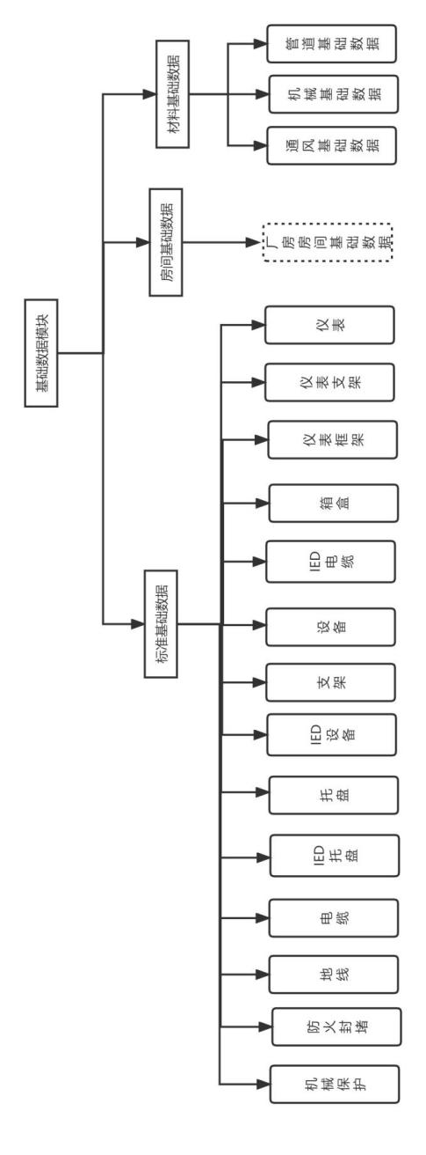

## 功能简述

### 标准基础数据

* **机械保护：**机械保护标准信息管理；
* **防火封堵：**防火封堵标准信息管理；
* **地线：**接地标准信息管理；
* **电缆：**IEG电缆规格型号信息管理；
* **IED托盘：**IED托盘标准信息管理；
* **托盘：**IEG托盘标准信息管理；
* **IED设备：**IED设备、箱盒安装标准信息管理；
* **支架：**IEG支架标准信息管理；
* **设备：**IEG设备安装标准信息管理；
* **IED电缆：**IED电缆规格信号信息管理；
* **箱盒：**IEG箱盒安装标准信息管理；
* **仪表框架：**仪表框架预制、安装标准信息管理；
* **仪表支架：**仪表支架预制、安装标准信息管理；
* **仪表：**仪表安装标准信息管理。

### 房间基础数据

* 房间基础数据：机组、厂房、区域、标高管理。

### 材料基础数据

* 通风基础数据：通风材料基础数据；
* 机械基础数据：机械材料基础数据；
* 管道基础数据：管道材料基础数据。

# 详细说明

## 基础信息模块划分

1. 标准基础数据模块：EM89标准基础数据；
2. 房间基础数据模块：工程部房间基础数据；
3. 材料基础数据模块：机械、通风、管道材料基础数据。

## 标准基础数据模块

### 机械保护

【设计信息】可以编辑、增加、删除、导入、保存、刷新、查询功能。

**机械保护内容：**标准号、物项代码、备用物项代码、任务类型、材料CODE号、应用、是否可变、描述、规格型号、材质、数量、单重、单位、明细、QA级别、计量数量、计量单位、备注、材料名称、材料级别、材料牌号、核安全级别、采购标准、创建人、创建时间、辅助编码号、类别、面积、使用部门、子标准数量、尺寸1、尺寸2、部件号、是否主材、长度、宽度、高度、托盘类型、材料鉴定等级。

### 防火封堵

【设计信息】可以编辑、增加、删除、导入、保存、刷新、查询功能。

**防火封堵内容：**标准号、物项代码、备用物项代码、任务类型、材料CODE号、应用、是否可变、描述、规格型号、材质、数量、单重、单位、明细、QA级别、计量数量、计量单位、备注、材料名称、材料级别、材料牌号、核安全级别、采购标准、创建人、创建时间、辅助编码号、类别、面积、使用部门、子标准数量、尺寸1、尺寸2、部件号、是否主材、长度、宽度、高度、托盘类型、材料鉴定等级。

### 地线

【设计信息】可以编辑、增加、删除、导入、保存、刷新、查询功能。

**地线内容：**标准号、物项代码、备用物项代码、任务类型、材料CODE号、应用、是否可变、描述、规格型号、材质、数量、单重、单位、明细、QA级别、计量数量、计量单位、备注、材料名称、材料级别、材料牌号、核安全级别、采购标准、创建人、创建时间、辅助编码号、类别、面积、使用部门、子标准数量、尺寸1、尺寸2、部件号、是否主材、长度、宽度、高度、托盘类型、材料鉴定等级。

### 电缆

【设计信息】可以编辑、增加、删除、导入、保存、刷新、查询功能。

**电缆内容：**标准号、物项代码、备用物项代码、任务类型、材料CODE号、应用、是否可变、描述、规格型号、材质、数量、单重、单位、明细、QA级别、计量数量、计量单位、备注、材料名称、材料级别、材料牌号、核安全级别、采购标准、创建人、创建时间、辅助编码号、类别、面积、使用部门、子标准数量、尺寸1、尺寸2、部件号、是否主材、长度、宽度、高度、托盘类型、材料鉴定等级。

### IED托盘

【设计信息】可以编辑、增加、删除、导入、保存、刷新、查询功能。

**IED托盘内容：**标准号、物项代码、备用物项代码、任务类型、材料CODE号、应用、是否可变、描述、规格型号、材质、数量、单重、单位、明细、QA级别、计量数量、计量单位、备注、材料名称、材料级别、材料牌号、核安全级别、采购标准、创建人、创建时间、辅助编码号、类别、面积、使用部门、子标准数量、尺寸1、尺寸2、部件号、是否主材、长度、宽度、高度、托盘类型、材料鉴定等级。

### 托盘

【设计信息】可以编辑、增加、删除、导入、保存、刷新、查询功能。

**托盘内容：**标准号、物项代码、备用物项代码、任务类型、材料CODE号、应用、是否可变、描述、规格型号、材质、数量、单重、单位、明细、QA级别、计量数量、计量单位、备注、材料名称、材料级别、材料牌号、核安全级别、采购标准、创建人、创建时间、辅助编码号、类别、面积、使用部门、子标准数量、尺寸1、尺寸2、部件号、是否主材、长度、宽度、高度、托盘类型、材料鉴定等级。

### IED设备

【设计信息】可以编辑、增加、删除、导入、保存、刷新、查询功能。

**IED设备内容：**标准号、物项代码、备用物项代码、任务类型、材料CODE号、应用、是否可变、描述、规格型号、材质、数量、单重、单位、明细、QA级别、计量数量、计量单位、备注、材料名称、材料级别、材料牌号、核安全级别、采购标准、创建人、创建时间、辅助编码号、类别、面积、使用部门、子标准数量、尺寸1、尺寸2、部件号、是否主材、长度、宽度、高度、托盘类型、材料鉴定等级。

### 支架

【设计信息】可以编辑、增加、删除、导入、保存、刷新、查询功能。

**支架内容：**标准号、物项代码、备用物项代码、任务类型、材料CODE号、应用、是否可变、描述、规格型号、材质、数量、单重、单位、明细、QA级别、计量数量、计量单位、备注、材料名称、材料级别、材料牌号、核安全级别、采购标准、创建人、创建时间、辅助编码号、类别、面积、使用部门、子标准数量、尺寸1、尺寸2、部件号、是否主材、长度、宽度、高度、托盘类型、材料鉴定等级。

### 设备

【设计信息】可以编辑、增加、删除、导入、保存、刷新、查询功能。

**设备内容：**标准号、物项代码、备用物项代码、任务类型、材料CODE号、应用、是否可变、描述、规格型号、材质、数量、单重、单位、明细、QA级别、计量数量、计量单位、备注、材料名称、材料级别、材料牌号、核安全级别、采购标准、创建人、创建时间、辅助编码号、类别、面积、使用部门、子标准数量、尺寸1、尺寸2、部件号、是否主材、长度、宽度、高度、托盘类型、材料鉴定等级。

### IED电缆

【设计信息】可以编辑、增加、删除、导入、保存、刷新、查询功能。

**IED电缆内容：**标准号、物项代码、备用物项代码、任务类型、材料CODE号、应用、是否可变、描述、规格型号、材质、数量、单重、单位、明细、QA级别、计量数量、计量单位、备注、材料名称、材料级别、材料牌号、核安全级别、采购标准、创建人、创建时间、辅助编码号、类别、面积、使用部门、子标准数量、尺寸1、尺寸2、部件号、是否主材、长度、宽度、高度、托盘类型、材料鉴定等级。

### 箱盒

【设计信息】可以编辑、增加、删除、导入、保存、刷新、查询功能。

**箱盒内容：**标准号、物项代码、备用物项代码、任务类型、材料CODE号、应用、是否可变、描述、规格型号、材质、数量、单重、单位、明细、QA级别、计量数量、计量单位、备注、材料名称、材料级别、材料牌号、核安全级别、采购标准、创建人、创建时间、辅助编码号、类别、面积、使用部门、子标准数量、尺寸1、尺寸2、部件号、是否主材、长度、宽度、高度、托盘类型、材料鉴定等级。

### 仪表框架

【设计信息】可以编辑、增加、删除、导入、保存、刷新、查询功能。

**仪表框架内容：**标准号、物项代码、备用物项代码、任务类型、材料CODE号、应用、是否可变、描述、规格型号、材质、数量、单重、单位、明细、QA级别、计量数量、计量单位、备注、材料名称、材料级别、材料牌号、核安全级别、采购标准、创建人、创建时间、辅助编码号、类别、面积、使用部门、子标准数量、尺寸1、尺寸2、部件号、是否主材、长度、宽度、高度、托盘类型、材料鉴定等级。

### 仪表支架

【设计信息】可以编辑、增加、删除、导入、保存、刷新、查询功能。

仪表支架内容：标准号、物项代码、备用物项代码、任务类型、材料CODE号、应用、是否可变、描述、规格型号、材质、数量、单重、单位、明细、QA级别、计量数量、计量单位、备注、材料名称、材料级别、材料牌号、核安全级别、采购标准、创建人、创建时间、辅助编码号、类别、面积、使用部门、子标准数量、尺寸1、尺寸2、部件号、是否主材、长度、宽度、高度、托盘类型、材料鉴定等级。

### 仪表

【设计信息】可以编辑、增加、删除、导入、保存、刷新、查询功能。

仪表内容：标准号、物项代码、备用物项代码、任务类型、材料CODE号、应用、是否可变、描述、规格型号、材质、数量、单重、单位、明细、QA级别、计量数量、计量单位、备注、材料名称、材料级别、材料牌号、核安全级别、采购标准、创建人、创建时间、辅助编码号、类别、面积、使用部门、子标准数量、尺寸1、尺寸2、部件号、是否主材、长度、宽度、高度、托盘类型、材料鉴定等级。

## 房间基础数据模块

### 房间基础数据

【设计信息】可以增加、删除、导入、保存、刷新、查询功能。

输机内容：编码、编码名称、排序号、备注、拼音简写、字典类型表。

## 材料基础数据模块

### **设备信息（EM1、EM2、EM3、EM10、EM4、EM5、EM6设备）**

【设计信息】可以编辑、增加、删除、导入、保存、刷新、查询功能。

数据字典：ITEM码、是否有框架、物项编码、集团集采物项编码、物项名称、英文名称、规格型号、材质、材料大类、计量单位、计价单位、是否停用、RCCM级、QA级别、标准规范、换算比率、单重、尺寸、机械性能、材料级别、功率、消耗系数、需求系数、是否标定、备注、压力等级、最低库存、最高库存、抗震等级、采购周期、计划价格、商务材料类码、类别ID、是否节点、物项大类、颜色名称、厂家、制造工艺、规格、型号、连接形式、工作能力、类别、品牌、设备位号、机组、价格属性、辅材类型、安全属性、涂覆层、设备功能位置码、工作包、生产厂家、单位面积、物资单重、集采属性、是否验收、特性代码、UPC码、物权属性、乙供属性、采购技术要求、对应美标或欧标、财务编码、换算比率、LRCM码、设计码、是否复验、PMP码、项目代码、工程代码、反应堆类型、创建人、创建日期、公司代码、部门代码、组织机构全码、组织机构ID、一级支架、主键、GEPS属性、屏障等级、集采计价单位、集采换算比率。

# 设计信息-电仪

# 系统功能

## 功能模块结构图

电仪模块中建议不参照变更直接在基础信息中进行更新的输入模式，变更的材料增加在变更模块中录入。

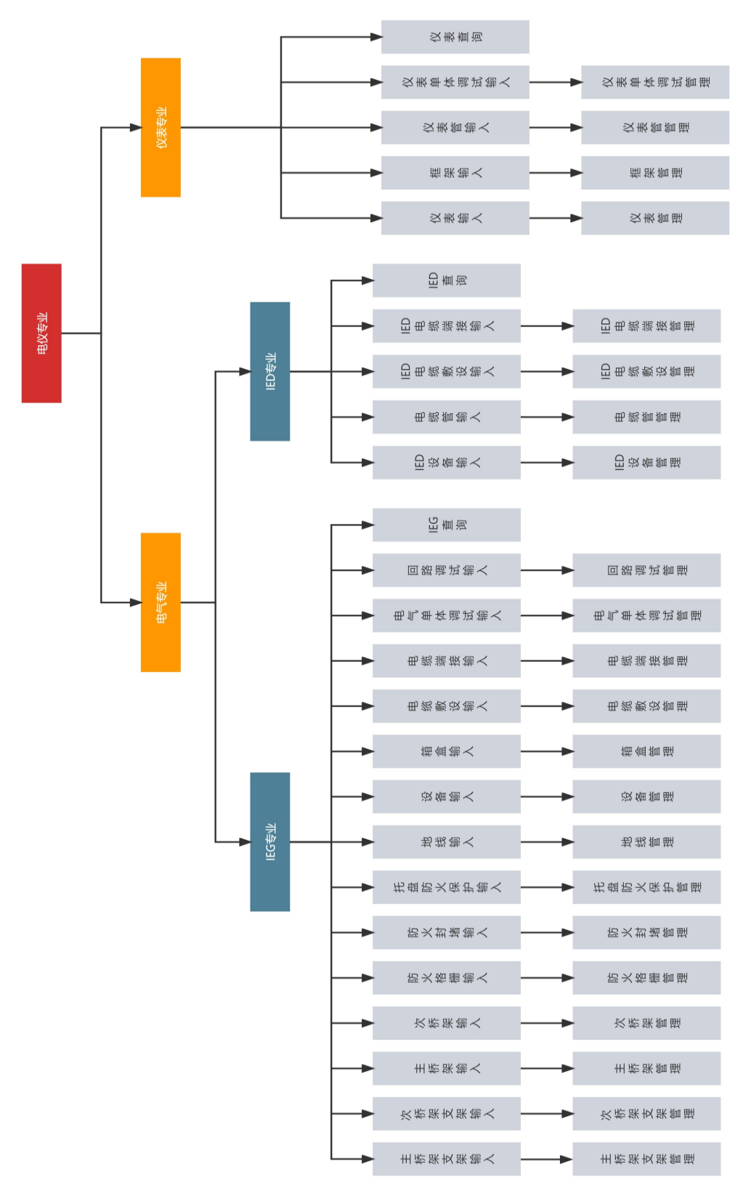

# 功能简述

## 设计信息输入界面

* 支架设计信息输入：对支架信息基础信息的录入、管理；
* 主托盘设计信息输入：对主托盘基础信息的录入、管理；
* 次托盘设计信息输入：对次托盘基础信息的录入、管理；
* 地线设计信息输入：对地线基础信息的录入、管理；
* 箱盒设计信息输入：对箱盒基础信息的录入、管理；
* 防火封堵设计信息输入：对防火封堵基础信息的录入、管理；
* 设备设计信息输入：对设备基础信息的录入、管理；
* 电缆设计信息输入：对电缆基础信息的录入、管理；
* 电缆端接设计信息输入：对电缆端接基础信息的录入、管理；
* IED电缆端接设计信息输入：对IED电缆端接基础信息的录入、管理；
* IED设备设计信息输入：对IED设备基础信息的录入、管理；
* IED电缆设计信息输入：对IED电缆基础信息的录入、管理；
* 电缆管设计信息输入：对电缆管基础信息的录入、管理；
* 托盘防火保护设计信息输入：对托盘防火保护基础信息的录入、管理；
* 防火格栅设计信息输入：对防火格栅基础信息的录入、管理；
* 电气单体调试输入：对电气单体调试基础信息的录入、管理；
* 回路调试输入：对回路调试基础信息的录入、管理；
* 仪表预计信息输入：对仪表安装基础信息的录入、管理；
* 仪表框架预计信息输入：对仪表框架安装/预制基础信息的录的录入、管理；
* 仪表管预计信息输入：对仪表管线安装、管支架安装/预制基础信 息的录入、管理；
* 仪表单体调试输入：对仪表单体调试信息的录入、管理。

## 设计信息管理界面

* 支架设计信息管理：对支架设计信息的修改维护、升版管理；
* 主托盘设计信息管理：对主托盘设计信息的修改维护、升版管理；
* 次托盘设计信息管理：对次托盘设计信息的修改维护、升版管理；
* 地线设计信息管理：对地线设计信息的修改维护、升版管理；
* 防火封堵设计信息管理：对防火封堵设计信息的修改维护、升版管理；
* 设备设计信息管理：对设备设计信息的修改维护、升版管理；
* 电缆设计信息管理：对电缆设计信息的修改维护、升版管理。
* 电缆端接设计信息管理：对电缆端接设计信息的修改维护、升版管理；
* IED电缆端接设计信息管理：对IED电缆端接设计信息的修改维护、升版管理；
* IED设备设计信息管理：对IED设备设计信息的修改维护、升版管理；
* IED电缆设计信息管理：对IED电缆设计信息的修改维护、升版管理；
* 电缆管设计信息管理：对电缆管设计信息的修改维护、升版管理；
* 托盘防火保护设计信息管理：对托盘防火保护设计信息的修改维护、升版管理；
* 防火格栅设计信息管理：对防火格栅设计信息的修改维护、升版管理；
* 电气单体调试信息管理：对电气单体调试信息的修改维护、升版管理；
* 回路调试信息管理：对回路调试信息的修改维护、升版管理；
* 仪表框架预计信息管理：对框架安装/预制信息的修改维护、升版管理；
* 仪表管预计信息管理：对仪表管线安装、管支架安装/预制信息的修改维护、升版管理；
* 仪表单体调试信息管理：对仪表调试信息的修改维护、升版管理。

## 输机和管理界面功能按钮描述

* “选择”按钮功能：选择单行、多行或输机界面所有行数据；
* “增加”按钮功能：增加新的设计信息数据；
* “删除”按钮功能：删除设计信息数据；
* “编辑”按钮功能：对设计信息数据进行编辑修改；
* “刷新”按钮功能：对输机数据进行刷新；
* “保存”按钮功能：对输机或修改的数据进行保存；
* “提交”按钮功能：对设计信息数据提交审核；
* “发布”按钮功能：对审核后的数据进行发布；
* “取消审核”按钮功能：输机人发现已提交审核的数据有误、主动取消审核；
* “退回”按钮功能：审核人发现提交审核的数据有误退回输机人；
* “复制”按钮功能：对输机数据进行复制；
* “更新FORUSE”按钮功能：对FORUSE信函号的更新（信函接收时间）；
* “导入”按钮功能：该功能按钮同时导入基础信息、标准信息（材料信息是通过标准信息数据和标准字典生成数据）；
* “查询功能”按钮功能：根据输机项进行查询，可多条件查询；
* “批量刷新”按钮功能：该功能按钮可以批量查找已输机信息并进行批量修改。

# 详细说明

## 电仪设计信息模块划分

电仪设计信息管理划分为3个模块：

1. 与工艺系统设备、工艺运行检修配套起重设备、工艺环境配套通风设备供配电相关的电缆桥架、电缆、设备为电气IEG模块；
2. 与火警、通讯、照明相关的桥架、电缆、设备为电气IED模块；
3. 仪表、仪表管阀件、仪表框架为仪表模块。

## IEG设计信息管理模块

电气IEG模块各子专业的设计信息输入模块和设计信息管理模块均为下图流程（图中仅以支架为例）。

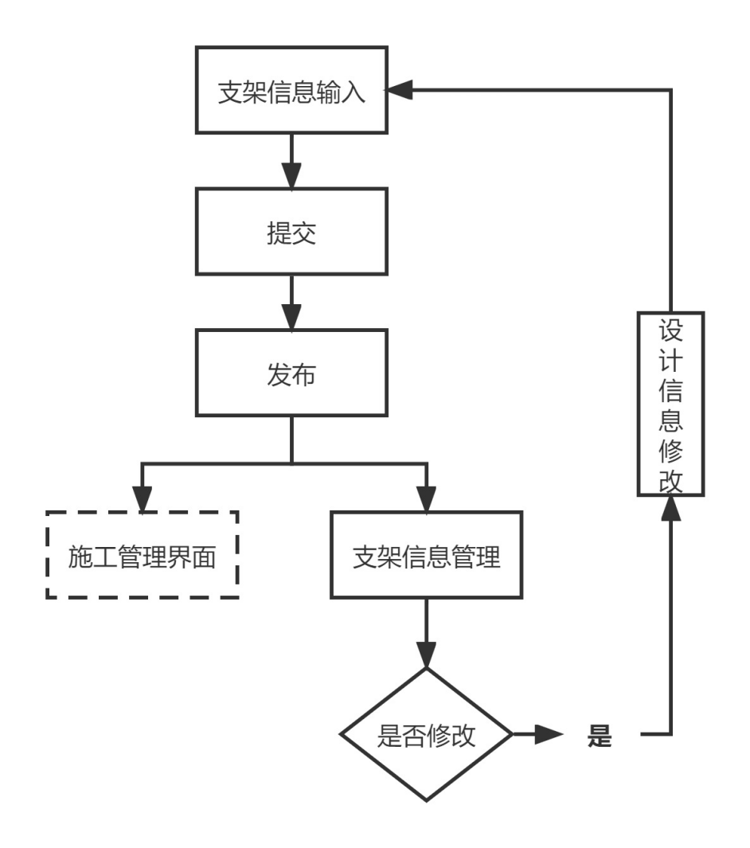

### 设计信息输入模块

#### 主托盘支架设计信息输入

【设计信息】可以选择、增加、删除、编辑、刷新、保存、提交、发布、取消审核、退回、复制、更新FORUSE、导入、查询、批量刷新功能。

【主支架输机内容】：

选择、机组、厂房、区域、标高、房间、系统、支架编号、支架标准号、图纸号、版本、状态、支架类别、支架个数、支架类型、预计总重量、制作重量、安装点数、预制点数、预制WBS编码、WBS编码、详图编号、详图版本、详图状态、固定方式、是否环氧喷涂、是否补漆、有效性、修改次数、修改原因、修改影响、提交人员、提交日期、退回人、退回日期、退回原因、备注、预制公司、设计公司、安装公司、工作包编号、创建人、创建日期、修改人、修改日期、专业类型、X轴坐标、Y轴坐标、Z轴坐标、抗震级别、部件清单编号、工作清单编号、工作文件清单版本、部件清单版本、部件清单状态、FORUSE信函、信函接收时间、移交IDC时间。

#### 次托盘支架设计信息输入

【设计信息】可以选择、增加、删除、编辑、刷新、保存、提交、发布、取消审核、退回、复制、更新FORUSE、导入、查询、批量刷新功能。

【次支架输机内容】：

选择、机组、厂房、区域、标高、房间、系统、支架编号、支架标准号、图纸号、版本、状态、支架类别、支架个数、支架类型、预计总重量、制作重量、安装点数、预制点数、预制WBS编码、WBS编码、详图编号、详图版本、详图状态、固定方式、是否环氧喷涂、是否补漆、有效性、修改次数、修改原因、修改影响、提交人员、提交日期、退回人、退回日期、退回原因、备注、预制公司、设计公司、安装公司、工作包编号、创建人、创建日期、修改人、修改日期、专业类型、X轴坐标、Y轴坐标、Z轴坐标、抗震级别、部件清单编号、工作清单编号、工作文件清单版本、部件清单版本、部件清单状态、FORUSE信函、信函接收时间、移交IDC时间。

#### 主托盘设计信息输入

【设计信息】可以选择、增加、删除、编辑、刷新、保存、提交、发布、取消审核、退回、复制、更新FORUSE、导入、查询、批量刷新功能。

【主托盘输机内容】：

选择、信息类型、机组、厂房、区域、标高、房间、系统、支架编号、支架标准号、图纸号、版本、状态、支架类别、支架个数、支架类型、预计总重量、制作重量、安装点数、预制点数、预制WBS编码、WBS编码、详图编号、详图版本、固定方式、是否环氧喷涂、是否补漆、有效性、修改次数、修改原因、修改影响、提交人员、提交日期、退回人、退回日期、退回原因、备注、预制公司、设计公司、安装公司、工作包编号、创建人、创建日期、修改人、修改日期、专业类型、X轴坐标、Y轴坐标、Z轴坐标、抗震级别、部件清单编号、工作清单编号、工作文件清单版本、支架图状态、部件清单版本、部件清单状态、FORUSE信函、信函接收时间、移交IDC时间。

#### 次托盘设计信息输入

【设计信息】可以选择、增加、删除、编辑、刷新、保存、提交、发布、取消审核、退回、复制、更新FORUSE、导入、查询、批量刷新功能。

【次托盘输机内容】：

选择、信息类型、*修改原因、*机组、*厂房、*区域、*标高、*房间、*图纸号、*版本、图纸状态、*托盘段号、*托盘标准号、*图纸工程量、子类型、电缆类型、色标、回路、盖板、*有效性、创建人、创建日期、修改人、修改日期、部件清单编号、部件清单版本、防火保护标准号、防火保护、系统级别、防火保护参考文件编号、房间安全系列、相关系统、防火区编号、防火保护托盘类型、*托盘类型、*修改次数、WBS编码、工作包编号、修改影响、设计单位、安装公司、提交人员、提交日期、退回人、退回日期、备注、专业类型、是否防腐、层高、FORUSE信函、信函接收时间、移交IDC时间、托盘点值、部件清单状态、托盘类别、计量长度、长度、宽度、高度、电缆类型。

#### 防火格栅设计信息输入

【设计信息】可以选择、增加、删除、编辑、刷新、保存、提交、发布、取消审核、退回、复制、更新FORUSE、导入、查询、批量刷新功能。

【防火格栅输机内容】：

选择、信息类型、*机组、*厂房、*标高、系统、*区域、*防火墙编号、防火类型、墙洞类型、*阻火墙图纸号、*版本、*阻火墙状态、封堵要求、封堵标准、封堵设计、阻火墙框架标准、孔洞长度、孔洞宽度、孔洞厚度、房间1、房间2、起端参考图、起端参考图版本、起端参考图状态、起端房间机组、起端房间厂房、终端房间机组、终端房间厂房、起端房间标高、终端房间标高、终端参考图、终端参考图版本、终端参考图状态、*有效性、*修改次数、*修改原因、提交人员、提交日期、退回人、退回日期、退回原因、设计公司、安装公司、工作包编号、修改影响、WBS编码、备注、创建人、创建日期、专业类型、是否防腐、起端区域、终端区域、数据类型、FORUSE信函、信函接收时间、移交IDC时间、IF_MODI、重量、防火清单号、防火清单版本、防火清单状态、孔洞面积(㎡)、制作重量、防火点值、报量状态设计信息（IED托盘设计信息输入）。

#### 地线设计信息输入

【设计信息】可以选择、增加、删除、编辑、刷新、保存、提交、发布、取消审核、退回、复制、更新FORUSE、导入、查询、批量刷新功能。

【地线输机内容】：

选择、信息类型、设备号、*机组、*厂房、区域、房间、标高、*图纸号、*版本、*状态、接地标准、接地方式、地线类型、预计长度、工作包编号、修改影响、WBS编码、*有效性、*修改次数、*修改原因、提交人员、提交日期、退回人、退回日期、退回原因、备注、创建人、创建日期、修改人、修改日期、专业类型、托盘图纸号、FORUSE信函、信函接收时间、移交IDC时间、IF_MODI、部件清单编号、部件清单版本、部件清单状态、GROUND_DS。

#### 箱盒设计信息输入

【设计信息】可以选择、增加、删除、编辑、刷新、保存、提交、发布、取消审核、退回、复制、更新FORUSE、导入、查询、批量刷新功能。

【箱盒输机内容】：

选择、信息类型、*机组、*厂房、*标高、*区域、箱盒标准号、*房间、*系统、子系统、*箱盒编号、箱盒类型、*图纸号、*版本、*状态、图纸工程量、*修改次数、工作包编号、修改影响、WBS编码、*有效性、提交人、提交日期、退回人、退回日期、退回原因、设计单位、安装公司、创建人、创建日期、修改人、修改日期、*修改原因、尾项状态、问题描述、*施工单元编号、*数据类型、工程代码、反应堆类型、公司代码、部门代码、组织机构全码、组织机构ID、专业类型、质保等级、预计长度、接地标准、安装位置、是否防腐、安装标高、箱盒名称、FORUSE信函、信函接收时间、移交IDC时间、箱盒点值、IF_MODI、箱盒型号、箱盒长度、箱盒宽度、箱盒高度。

#### 设备设计信息输入

【设计信息】可以选择、增加、删除、编辑、刷新、保存、提交、发布、取消审核、退回、复制、更新FORUSE、导入、查询、批量刷新功能。

【设备输机内容】：

选择、信息类型、*设备编码、*设备名称、*图纸号、*版本、*文件状态、*机组、*厂房、设备类别、*区域、*标高、*房间、*系统、设备型号、质保级别、工作包编号、WBS编码、*数量、*有效性、*修改次数、*修改原因、修改影响、提交人员、提交日期、发布人、发布日期、退回人、退回日期、退回原因、质量文件号、质量文件版本、质量文件名称、批次、优先级、备注、标记、问题描述、计划开工时间、专业类型、接地标准、预计长度、计划完工时间、交工日期、设计公司、安装公司、班长日报编号、*信息类别IEG、IED、*施工单元编号、创建人、创建日期、修改人、修改日期、是否防腐、安装位置、安装标高、注销标记、注销时间、施工班组、施工班组日期、指示书类型、设备类型、指示书点数、FORUSE信函、信函接收时间、移交IDC时间、设备点值、IF_MODI、设备标准。

#### 电缆设计信息输入

【设计信息】可以选择、增加、删除、编辑、刷新、保存、提交、发布、取消审核、退回、复制、更新FORUSE、导入、查询、批量刷新功能。

【电缆输机内容】：

施工单元编号、信息类型、选择、*电缆编码、*图纸号、*版本、*状态、*机组、厂房、系统、子系统、物项代码、材料CODE号、电缆类型、是否绝缘、是否对线、电缆规格、电缆版本、图纸长度、电缆直径、回路、色标、起端机组、起端厂房、起端区域、起端标高、起端房间、起端设备机组、起端设备系统、起端设备号、起端部件机组、起端部件系统、起端部件号、终端机组、终端厂房、终端区域、终端标高、终端房间、终端设备机组、终端设备系统、终端设备号、终端部件机组、终端部件系统、终端部件号、起端图纸号、起端图纸版本、起端图纸页码、起端图纸状态、起端清单号、起端清单版本、起端清单状态、起端清单页码、起端清单页码版本、起端端接标准、终端图纸号、终端图纸版本、终端图纸页码、终端图纸状态、终端清单号、终端清单版本、终端清单状态、终端清单页码、终端清单页码版本、终端端接标准、工作包编号、修改影响、WBS编码、有效性、修改次数、修改原因、原版ID、起端修改原因、终端修改原因、提交日期、发布日期、退回人、退回日期、退回原因、备注、安装公司、设计公司、优先级、专业类型、批次、计划开工时间、计划完工时间、计划交工日期、标记、问题描述、尾项类型、尾项编号、尾项状态、敷设尾项状态、起端端接尾项状态、终端端接尾项状态、*信息类别IEG、IED、施工区域（NI、BOP）、创建人、创建日期、是否敷设、是否端接、相位、STANDFROOM、STANDTROOM、SUBMIT_USER_NAME、ISSUE_USER_NAME、电缆标号、FORUSE信函、信函接收时间、移交IDC时间、IF_MODI_UNR、IF_MODI_F、IF_MODI_T、IF_MODI_W、UNR_DS、电缆等级、CONN_DS。

#### 电缆端接设计信息输入

【设计信息】可以选择、增加、删除、编辑、刷新、保存、提交、发布、取消审核、退回、复制、更新FORUSE、导入、查询、批量刷新功能。

【电缆端接输机内容】：

施工单元编号、信息类型、选择、*电缆编码、*图纸号、*版本、*状态、*机组、厂房、系统、子系统、物项代码、材料CODE号、电缆类型、是否对线、电缆规格、电缆版本、预计长度、电缆直径、回路、色标、起端机组、起端厂房、起端区域、起端标高、起端房间、起端设备机组、起端设备系统、起端设备号、起端部件机组、起端部件系统、起端部件号、终端机组、终端厂房、终端区域、终端标高、终端房间、终端设备机组、终端设备系统、终端设备号、终端部件机组、终端部件系统、终端部件号、起端图纸号、起端图纸版本、起端图纸页码、起端图纸状态、起端清单号、起端清单版本、起端清单状态、起端清单页码、起端清单页码版本、起端端接标准、终端图纸号、终端图纸版本、终端图纸页码、终端图纸状态、终端清单号、终端清单版本、终端清单状态、终端清单页码、终端清单页码版本、终端端接标准、工作包编号、修改影响、WBS编码、有效性、修改次数、修改原因、原版ID、起端修改原因、终端修改原因、提交日期、发布日期、退回人、退回日期、退回原因、备注、安装公司、设计公司、优先级、专业类型、电缆标号、是否敷设、是否端接、STANDFROOM、STANDTROOM、SUBMIT_USER_NAME、ISSUE_USER_NAME、相位、FORUSE信函、信函接收时间、移交IDC时间、IF_MODI_UNR、IF_MODI_F、IF_MODI_T、起端屏柜设备、终端屏柜设备、起端房间辐射区、终端房间辐射区。

#### 防火封堵设计信息输入

【设计信息】可以选择、增加、删除、编辑、刷新、保存、提交、发布、取消审核、退回、复制、更新FORUSE、导入、查询、批量刷新功能。

【防火封堵输机内容】：

选择、信息类型、机组、厂房、标高、系统、区域、防火墙编号、防火类型、墙洞类型、阻火墙图纸号、版本、阻火墙状态、封堵要求、封堵标准、封堵设计、阻火墙框架标准、孔洞长度、孔洞宽度、孔洞厚度、起端房间、终端房间、起端参考图、起端参考图版本、起端参考图状态、起端房间机组、起端房间厂房、终端房间机组、终端房间厂房、起端房间标高、终端房间标高、终端参考图、终端参考图版本、终端参考图状态、*有效性、*修改次数、*修改原因、提交人员、提交日期、退回人、退回日期、退回原因、设计公司、安装公司、工作包编号、修改影响、WBS编码、备注、创建人、创建日期、专业类型、是否防腐、起端区域、终端区域、数据类型、FORUSE信函、信函接收时间、移交IDC时间、数据状态、重量、防火清单号、防火清单版本、防火清单状态、孔洞面积(㎡)、制作重量、防火点值、报量状态。

#### 托盘防火保护设计信息输入

【设计信息】可以选择、增加、删除、编辑、刷新、保存、提交、发布、取消审核、退回、复制、更新FORUSE、导入、查询、批量刷新功能。

【托盘防火保护输机内容】：

选择、信息类型、*修改原因、*机组、*厂房、*区域、*标高、*房间、系统、*图纸号、*版本、图纸状态、*托盘段号、*托盘标准号、防火保护标准号、图纸工程量、子类型、电缆类型、色标、回路、盖板、防火保护、系统级别、防火保护参考文件编号、房间安全系列、相关系统、防火区编号、防火保护托盘类型、*托盘类型、*修改次数、*有效性、WBS编码、工作包编号、修改影响、设计单位、安装公司、创建人、创建日期、提交人员、提交日期、退回人、退回日期、备注、修改人、修改日期、专业类型、是否环氧喷涂、层高、电缆类型、计划移交时间、实际移交时间、IF_MODI、FORUSE信函、信函接收时间、移交IDC时间、托盘点值、托盘类别、计量长度、长度、宽度、高度、部件清单编号、部件清单版本、部件清单状态。

#### 电气单体调试输入

【设计信息】可以选择、增加、删除、编辑、刷新、保存、提交、发布、取消审核、退回、复制、更新FORUSE、导入、查询、批量刷新功能。

【电气单体调试输入内容】：

选择、机组、厂房、标高、房间、系统、区域、设备位号、设备名称、设备类型、图纸号、版本、备注、图纸/变更工程量、规格型号、调试类型、安全级、取消量是否返工、变更、审核工程量、单位、质保级别、点值计算类型、单体点值。

#### 回路调试输入

【设计信息】可以选择、增加、删除、编辑、保存、提交、发布、取消审核、退回、导入、查询功能。

【回路调试输入内容】：

选择、机组、厂房、标高、房间、区域、系统、仪表/阀门位号、部件号、图纸号、版本、状态、设备名称、设备类型、规格型号、单位、调试类型、安全级、变更、取消量是否返工、审核工程量、备注。

#### 查询

基本查询功能

### 设计信息管理模块

#### 主托盘支架设计信息管理

【设计信息】可以选择、编辑、设计信息修改、保存、刷新、工作文件清单编号、查询功能。

【支架设计信息管理内容】：

选择、*机组、*厂房、*区域、*标高、*房间、系统、*支架编号、支架标准号、*图纸号、*版本、*状态、支架类别、支架个数、*支架类型、安装重量、预制重量、预制WBS编码、WBS编码、支架图、支架图版本、固定方式、是否防腐、是否酸洗、*有效性、*修改次数、*修改原因、修改影响、提交人员、提交日期、退回人、退回日期、退回原因、备注、预制公司、设计公司、安装公司、*施工单元编号、创建人、创建日期、修改人、修改日期、是否补漆、专业类型、X轴坐标、Y轴坐标、Z轴坐标、部件清单编号、工作清单编号、工作文件清单版本、计划移交时间、实际移交时间、抗震级别、支架安装点值、支架预制点值、报量状态、FORUSE信函、信函接收时间、移交IDC时间、部件清单版本、部件清单状态、安装点数、支架图状态、预制点数。

#### 次托盘支架设计信息管理

【设计信息】可以选择、编辑、设计信息修改、保存、刷新、工作文件清单编号、查询功能。

【支架设计信息管理内容】：

选择、*机组、*厂房、*区域、*标高、*房间、系统、*支架编号、支架标准号、*图纸号、*版本、*状态、支架类别、支架个数、*支架类型、安装重量、预制重量、预制WBS编码、WBS编码、支架图、支架图版本、固定方式、是否防腐、是否酸洗、*有效性、*修改次数、*修改原因、修改影响、提交人员、提交日期、退回人、退回日期、退回原因、备注、预制公司、设计公司、安装公司、*施工单元编号、创建人、创建日期、修改人、修改日期、是否补漆、专业类型、X轴坐标、Y轴坐标、Z轴坐标、部件清单编号、工作清单编号、工作文件清单版本、计划移交时间、实际移交时间、抗震级别、支架安装点值、支架预制点值、报量状态、FORUSE信函、信函接收时间、移交IDC时间、部件清单版本、部件清单状态、安装点数、支架图状态、预制点数。

#### 主托盘设计信息管理

【设计信息】可以选择、编辑、设计信息修改、保存、刷新、查询功能。

【主托盘设计信息管理内容】：

选择、*有效性、*修改原因、*机组、*厂房、*区域、*标高、*房间、系统、*图纸号、*版本、图纸状态、*托盘段号、*托盘标准号、防火保护标准号、*图纸工程量、*托盘类型、子类型、电缆类型、色标、回路、盖板、防火保护、防火保护参考文件编号、防火区编号、WBS编码、工作包编号、修改影响、设计单位、安装公司、*修改次数、发布人、发布日期、修改人、修改日期、专业类型、是否防腐、层高、电缆类型、计划移交时间、实际移交时间、托盘点值、报量状态、FORUSE信函、信函接收时间、移交IDC时间、TRAY_AZ_DS、托盘类别、计量长度、长度、宽度、高度、部件清单编号、部件清单版本、部件清单状态。

#### 次托盘设计信息管理

【设计信息】可以选择、编辑、设计信息修改、保存、刷新、查询功能。

【次托盘设计信息管理内容】：

选择、*有效性、*修改原因、*机组、*厂房、*区域、*标高、*房间、*系统、*图纸号、*版本、图纸状态、*托盘段号、*托盘标准号、防火保护标准号、*图纸工程量、*托盘类型、子类型、电缆类型、色标、回路、盖板、防火保护、系统级别、防火保护参考文件编号、房间安全系列、相关系统、防火区编号、防火保护托盘类型、WBS编码、工作包编号、修改影响、设计单位、安装公司、*修改次数、发布人、发布日期、修改人、修改日期、专业类型、是否环氧喷涂、层高、电缆类型、计划移交时间、实际移交时间、托盘点值、报量状态、FORUSE信函、信函接收时间、移交IDC时间、TRAY_AZ_DS、托盘类别、计量长度、长度、宽度、高度、部件清单编号、部件清单版本、部件清单状态。

#### 防火格栅设计信息管理

【设计信息】可以选择、编辑、设计信息修改、保存、刷新、查询功能。

【防火格栅设计信息管理内容】：

选择、*机组、*厂房、*标高、系统、*区域、*防火墙编号、防火类型、墙洞类型、*阻火墙图纸号、*版本、*阻火墙状态、封堵要求、封堵标准、封堵设计、阻火墙框架标准、孔洞长度、孔洞宽度、孔洞厚度、起端房间、终端房间、起端参考图、起端参考图版本、起端参考图状态、起端房间机组、起端房间厂房、终端房间机组、终端房间厂房、起端房间标高、终端房间标高、终端参考图、终端参考图版本、终端参考图状态、*有效性、*修改次数、*修改原因、提交人员、提交日期、退回人、退回日期、退回原因、设计公司、安装公司、工作包编号、修改影响、WBS编码、备注、创建人、创建日期、专业类型、是否防腐、起端区域、终端区域、数据类型、FORUSE信函、信函接收时间、移交IDC时间、IF_MODI、重量、防火清单号、防火清单版本、防火清单状态、孔洞面积(㎡)、制作重量、防火点值、报量状态。

#### 地线设计信息管理

【设计信息】可以选择、编辑、设计信息修改、保存、刷新、查询功能。

【地线设计信息管理内容】：

选择、设备号、*机组、*厂房、区域、房间、标高、*图纸号、*版本、*状态、接地标准、接地方式、地线类型、预计长度、工作包编号、修改影响、WBS编码、*有效性、*修改次数、*修改原因、提交人员、提交日期、退回人、退回日期、退回原因、备注、设计公司、安装公司、创建人、创建日期、专业类型、托盘图纸号、FORUSE信函、信函接收时间、移交IDC时间、报量状态、GROUND_DS、部件清单编号、部件清单版本、部件清单状态。

#### 箱盒设计信息管理

【设计信息】可以选择、编辑、设计信息修改、保存、刷新、查询功能。

【箱盒设计信息管理内容】：

选择、*机组、*厂房、*标高、*区域、*房间、*系统、*箱盒号、箱盒标准号、箱盒类型、*图纸号、*版本、*状态、图纸工程量、*修改次数、*修改原因、工作包编号、修改影响、WBS编码、*有效性、提交人员、提交日期、发布人、发布日期、原版ID、退回人、退回时间、退回原因、备注、标记、批次、优先级、尾项状态、问题描述、计划开工时间、计划完工时间、交工日期、设计公司、安装公司、专业类型、质保等级、预计长度、接地标准、安装位置、是否防腐、安装标高、FORUSE信函、信函接收时间、移交IDC时间、箱盒点值、箱盒名称、报量状态、箱盒型号、箱盒长度、箱盒宽度、箱盒高度。

#### 设备设计信息管理

【设计信息】可以选择、编辑、设计信息修改、保存、刷新、查询功能。

【设备设计信息管理内容】：

选择、*设备编码、*设备名称、*图纸号、*版本、*文件状态、*机组、*厂房、设备类别、*区域、*标高、房间机组、*房间、*系统、*设备型号、专业、质保级别、工作包编号、WBS编码、*数量、*有效性、*修改次数、*修改原因、修改影响、原版ID、提交人员、提交日期、发布人、发布日期、退回人、退回日期、退回原因、质量文件号、质量文件版本、质量文件名称、批次、优先级、备注、标记、问题描述、计划开工时间、计划完工时间、交工日期、设计公司、安装公司、班长日报编号、*施工单元编号、创建人、创建日期、专业类型、预计长度、接地标准、是否防腐、安装位置、安装标高、注销标记、注销时间、指示书类型、施工班组、施工班组日期、指示书点数、FORUSE信函、信函接收时间、移交IDC时间、设备点值、设备类型、IF_MODI、设备标准。

#### 电缆设计信息管理

【设计信息】可以选择、编辑、设计信息修改、保存、刷新、查询功能。

【电缆设计信息管理内容】：

施工单元编号、选择、*电缆编码、*图纸号、*版本、*状态、*机组、厂房、系统、物项代码、材料CODE号、电缆类型、*是否绝缘、*是否对线、电缆规格、电缆版本、预计长度、电缆直径、回路、色标、起端机组、起端厂房、起端区域、起端标高、起端房间、起端设备机组、起端设备系统、起端设备号、起端部件机组、起端部件系统、起端部件号、终端机组、终端厂房、终端区域、终端标高、终端房间、终端设备机组、终端设备系统、终端设备号、终端部件机组、终端部件系统、终端部件号、起端图纸号、起端图纸版本、起端图纸页码、起端图纸状态、起端清单号、起端清单版本、起端清单状态、起端清单页码、起端清单页码版本、起端端接标准、终端图纸号、终端图纸版本、终端图纸页码、终端图纸状态、终端清单号、终端清单版本、终端清单状态、终端清单页码、终端清单页码版本、终端端接标准、工作包编号、修改影响、WBS编码、有效性、修改次数、修改原因、原版ID、起端修改原因、终端修改原因、提交日期、发布日期、退回人、退回日期、退回原因、备注、安装公司、设计公司、优先级、专业类型、电缆标号、是否敷设、是否端接、提交人员、发布人员、起端标准房间、终端标准房间、相位、FORUSE信函、信函接收时间、移交IDC时间、敷设是否报量、起端是否报量、终端是否报量、是否完成、敷设点值、UNR_DS、电缆等级、CONN_DS。

#### 电缆端接设计信息管理

【设计信息】可以选择、编辑、设计信息修改、保存、刷新、查询功能。

【电缆端接设计信息管理内容】：

选择、施工单元编号、*电缆编码、*图纸号、*版本、*状态、*机组、厂房、系统、物项代码、材料CODE号、电缆类型、*是否对线、电缆规格、电缆版本、预计长度、电缆直径、回路、色标、起端机组、起端厂房、起端区域、起端标高、起端房间、起端设备机组、起端设备系统、起端设备号、起端部件机组、起端部件系统、起端部件号、终端机组、终端厂房、终端区域、终端标高、终端房间、终端设备机组、终端设备系统、终端设备号、终端部件机组、终端部件系统、终端部件号、起端图纸号、起端图纸版本、起端图纸页码、起端图纸状态、起端清单号、起端清单版本、起端清单状态、起端清单页码、起端清单页码版本、起端端接标准、终端图纸号、终端图纸版本、终端图纸页码、终端图纸状态、终端清单号、终端清单版本、终端清单状态、终端清单页码、终端清单页码版本、终端端接标准、工作包编号、修改影响、WBS编码、有效性、修改次数、修改原因、原版ID、起端修改原因、终端修改原因、提交日期、发布日期、退回人、退回日期、退回原因、备注、安装公司、设计公司、优先级、专业类型、提交人员、发布人员、电缆标号、是否敷设、是否端接、STANDFROOM、STANDTROOM、相位、FORUSE信函、信函接收时间、移交IDC时间、起端端接点值、终端端接点值、敷设报量状态、起端端接报量状态、终端端接报量状态、起端屏柜设备、终端屏柜设备、起端房间辐射区、终端房间辐射区

#### 电缆端接设计信息批量更新管理

【设计信息】可以全选、增加、编辑、设计信息修改、保存、刷新、删除、同步数据、查询功能。

【电缆端接设计信息批量更新管理内容】：

选择、*电缆编码、*机组、系统、起端机组、起端厂房、起端区域、起端标高、起端房间、起端设备系统、起端设备号、起端部件机组、起端部件系统、起端部件号、终端机组、终端厂房、终端区域、终端标高、终端房间、终端设备机组、终端设备系统、终端设备号、终端部件机组、终端部件系统、终端部件号、起端图纸号、起端图纸版本、起端图纸页码、起端图纸状态、起端清单号、起端清单版本、起端清单状态、起端清单页码、起端清单页码版本、起端端接标准、终端图纸号、终端图纸版本、终端图纸页码、终端图纸状态、终端清单号、终端清单版本、终端清单状态、终端清单页码、终端清单页码版本、终端端接标准、备注、是否已同步、信息类别IEG、IED、起端屏柜设备、终端屏柜设备、起端房间辐射区、终端房间辐射区、项目代码。

#### 防火封堵设计信息管理

【设计信息】可以选择、编辑、设计信息修改、保存、刷新、查询功能。

【防火封堵设计信息管理内容】：

选择、机组、厂房、标高、系统、区域、防火墙编号、防火类型、墙洞类型、阻火墙图纸号、版本、阻火墙状态、封堵要求、封堵标准、封堵设计、阻火墙框架标准、孔洞长度、孔洞宽度、孔洞厚度、起端房间、终端房间、起端参考图、起端参考图版本、起端参考图状态、起端房间机组、起端房间厂房、终端房间机组、终端房间厂房、起端房间标高、终端房间标高、终端参考图、终端参考图版本、终端参考图状态、*有效性、*修改次数、*修改原因、提交人员、提交日期、退回人、退回日期、退回原因、设计公司、安装公司、工作包编号、修改影响、WBS编码、备注、创建人、创建日期、专业类型、是否防腐、起端区域、终端区域、数据类型、FORUSE信函、信函接收时间、移交IDC时间、数据状态、重量、防火清单号、防火清单版本、防火清单状态、孔洞面积(㎡)、制作重量、防火点值、报量状态。

#### 托盘防火保护设计信息管理

【设计信息】可以选择、编辑、保存、刷新、生成防火任务单、删除防火任务单、生成盖板任务单、删除盖板任务单、查询功能。

【托盘防火保护设计信息管理内容】：

选择、*有效性、*修改原因、*托盘段号、*托盘标准号、图纸工程量、*托盘类型、电缆类型、子类型、*机组、*厂房、*房间、*标高、*区域、*系统、*图纸号、*版本、图纸状态、防火保护标准号、色标、回路、盖板、防火保护、系统级别、防火保护参考文件编号、房间安全系列、相关系统、防火区编号、防火保护托盘类型、WBS编码、工作包编号、修改影响、设计单位、安装公司、*修改次数、发布人、发布日期、修改人、修改日期、专业类型、是否环氧喷涂、层高、电缆类型、计划移交时间、实际移交时间、托盘点值、报量状态、FORUSE信函、信函接收时间、移交IDC时间、TRAY_AZ_DS、托盘类别、计量长度、长度、宽度、高度、部件清单编号、部件清单版本、部件清单状态。

#### 电气单体调试管理

【设计信息】可以选择、编辑、设计信息修改、保存、刷新、查询功能。

【电气单体调试管理内容】：

选择、机组、厂房、标高、房间、系统、子系统、版本、备注、设备位号、单位、图纸/变更工程量、设备名称、区域、设备类型、图纸号、规格型号、调试类型、安全级、取消量是否返工、变更、审核工程量、质保级别、点值计算类型、单体点值。

#### 回路调试管理

【设计信息】可以选择、编辑、设计信息修改、保存、刷新、查询。

【回路调试管理内容】：

选择、机组、厂房、标高、房间、区域、系统、仪表/阀门位号、部件号、图纸号、版本、状态、设备名称、设备类型、规格型号、单位、调试类型、安全级、变更、取消量是否返工、审核工程量、备注。

#### 查询

基本查询功能

### 电气IED设计信息管理模块

电气IED模块各子专业的设计信息输入模块和设计信息管理模块均为下图流程（图中仅以IED设备为例）

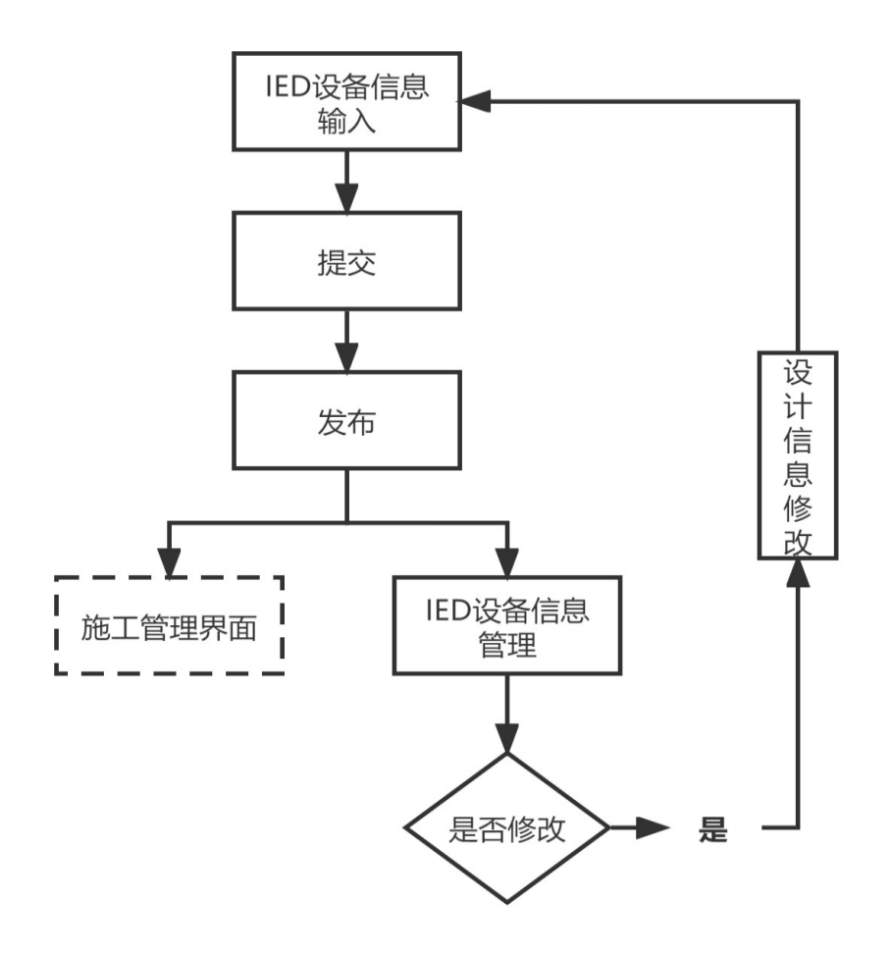

#### IED托盘设计信息输入

【设计信息】可以选择、增加、删除、编辑、保存、提交、发布、取消审核、退回、导入、查询功能。

【IED托盘输机内容】：

选择、信息类型、*修改原因、*机组、*厂房、区域、标高、*房间、*系统、*图纸号、*版本、图纸状态、*路径段号、路径标准号、子类型、电缆类型、*修改次数、*有效性、WBS编码、工作包编号、修改影响、设计单位、安装公司、创建人、创建日期、提交人员、提交日期、退回人、退回日期、备注、修改人、修改日期、专业类型、是否环氧喷涂、长度、FORUSE信函、信函接收时间、移交IDC时间、起端房间、起端设备号、终端房间、终端设备号。

#### IED设备设计信息输入

【设计信息】可以选择、增加、删除、编辑、保存、提交、发布、取消审核、退回、导入、查询功能。

【IED设备输机内容】：

选择、信息类型、*设备编码、*设备名称、*图纸号、房间机组、*设备型号、专业、WBS编码、*数量、*修改次数、*修改原因、修改影响、提交人员、提交日期、发布人、发布日期、批次、优先级、备注、标记、问题描述、计划开工时间、计划完工时间、交工日期、设计公司、安装公司、创建人、创建日期、*版本、*文件状态、*机组、*厂房、*区域、*标高、*房间、*系统、子系统、设备类别、质保级别、*有效性、专业类型、预计长度、接地标准、是否防腐、安装位置、安装标高、施工班组、指示书类型、指示书点数、FORUSE信函、信函接收时间、移交IDC时间、设备类型、设备标准、IF_MODI、设备点值。

#### IED电缆设计信息输入

【设计信息】可以选择、增加、删除、编辑、保存、提交、发布、取消审核、退回、导入、查询功能。

【IED电缆输机内容】：

施工单元编号、信息类型、选择、*电缆编码、*图纸号、*版本、*状态、*机组、厂房、系统、子系统、物项代码、材料CODE号、电缆类型、是否绝缘、是否对线、电缆规格、电缆版本、预计长度、电缆直径、回路、色标、起端机组、起端厂房、起端区域、起端标高、起端房间、起端设备机组、起端设备系统、起端设备号、起端部件机组、起端部件系统、起端部件号、终端机组、终端厂房、终端区域、终端标高、终端房间、终端设备机组、终端设备系统、终端设备号、终端部件机组、终端部件系统、终端部件号、起端图纸号、起端图纸版本、起端图纸页码、起端图纸状态、起端清单号、起端清单版本、起端清单状态、起端清单页码、起端清单页码版本、起端端接标准、终端图纸号、终端图纸版本、终端图纸页码、终端图纸状态、终端清单号、终端清单版本、终端清单状态、终端清单页码、终端清单页码版本、终端端接标准、工作包编号、修改影响、WBS编码、有效性、修改次数、修改原因、原版ID、起端修改原因、终端修改原因、提交日期、发布日期、退回人、退回日期、退回原因、备注、安装公司、设计公司、优先级、专业类型、批次、计划开工时间、计划完工时间、计划交工日期、标记、问题描述、尾项类型、尾项编号、尾项状态、敷设尾项状态、起端端接尾项状态、终端端接尾项状态、*信息类别IEG、IED、施工区域（NI、BOP）、创建人、创建日期、是否敷设、是否端接、相位、STANDFROOM、STANDTROOM、SUBMIT_USER_NAME、ISSUE_USER_NAME、电缆标号、FORUSE信函、信函接收时间、移交IDC时间、IF_MODI_UNR、IF_MODI_F、IF_MODI_T、IF_MODI_W、UNR_DS、电缆等级、CONN_DS

#### IED电缆端接设计信息输入

【设计信息】可以选择、增加、删除、编辑、保存、提交、发布、取消审核、退回、导入、查询功能。

【IED电缆端接输机内容】：

选择、信息类型、*电缆编码、*图纸号、*版本、*状态、*机组、厂房、系统、子系统、物项代码、材料CODE号、电缆类型、是否对线、电缆规格、电缆版本、预计长度、电缆直径、回路、色标、起端机组、起端厂房、起端区域、起端标高、起端房间、起端设备机组、起端设备系统、起端设备号、起端部件机组、起端部件系统、起端部件号、终端机组、终端厂房、终端区域、终端标高、终端房间、终端设备机组、终端设备系统、终端设备号、终端部件机组、终端部件系统、终端部件号、起端图纸号、起端图纸版本、起端图纸页码、起端图纸状态、起端清单号、起端清单版本、起端清单状态、起端清单页码、起端清单页码版本、起端端接标准、终端图纸号、终端图纸版本、终端图纸页码、终端图纸状态、终端清单号、终端清单版本、终端清单状态、终端清单页码、终端清单页码版本、终端端接标准、工作包编号、修改影响、WBS编码、有效性、修改次数、修改原因、原版ID、起端修改原因、终端修改原因、提交日期、发布日期、退回人、退回日期、退回原因、备注、安装公司、设计公司、优先级、专业类型、电缆标号、是否敷设、是否端接、STANDFROOM、STANDTROOM、SUBMIT_USER_NAME、ISSUE_USER_NAME、相位、FORUSE信函、信函接收时间、移交IDC时间、IF_MODI_UNR、IF_MODI_F、IF_MODI_T、起端屏柜设备、终端屏柜设备、起端房间辐射区、终端房间辐射区。

#### IED查询

基本查询功能

### 设计信息管理模块

#### IED托盘设计信息管理

【设计信息】可以选择、编辑、设计信息修改、保存、刷新、查询功能。

【IED托盘设计信息管理内容】：

选择、*有效性、*修改原因、*机组、*厂房、区域、标高、*房间、*系统、*图纸号、*版本、图纸状态、*电缆管号、*电缆管标准号、子类型、电缆类型、色标、回路、WBS编码、工作包编号、修改影响、设计单位、安装公司、*修改次数、发布人、发布日期、修改人、修改日期、专业类型、是否环氧喷涂、长度、FORUSE信函、信函接收时间、移交IDC时间、CABPIP_DS、IF_MODI、起端房间、起端设备号、终端房间、终端设备号。

#### IED设备设计信息管理

【设计信息】可以选择、编辑、设计信息修改、保存、刷新、查询功能。

【IED设备设计信息管理内容】：

选择、*设备编码、*设备名称、*图纸号、房间机组、*设备型号、专业、WBS编码、*数量、*修改次数、*修改原因、提交人员、提交日期、发布人、发布日期、退回人、退回日期、退回原因、设计公司、质量文件号、安装公司、质量文件版本、质量文件名称、批次、优先级、备注、标记、问题描述、计划开工时间、计划完工时间、交工日期、班长日报编号、信息类别IEG、IED、*施工单元编号、创建人、创建日期、修改人、修改日期、*版本、*文件状态、*机组、*厂房、*区域、*标高、*房间、*系统、设备类别、质保级别、工作包编号、*有效性、修改影响、专业类型、注销标记、注销时间、预计长度、接地标准、是否防腐、安装位置、安装标高、COMPUT_TYPE、施工班组、施工班组日期、指示书点数、IF_MODI、FORUSE信函、信函接收时间、移交IDC时间、设备类型、设备标准、设备点值.

#### IED电缆设计信息管理

【设计信息】可以选择、编辑、设计信息修改、保存、刷新、查询功能。

【IED电缆设计信息管理内容】：

施工单元编号、选择、*电缆编码、*图纸号、*版本、*状态、*机组、*厂房、系统、物项代码、材料CODE号、电缆类型、*是否绝缘、*是否对线、电缆规格、电缆版本、预计长度、电缆直径、回路、色标、起端机组、起端厂房、起端区域、起端标高、起端房间、起端设备机组、起端设备系统、起端设备号、起端部件机组、起端部件系统、起端部件号、终端机组、终端厂房、终端区域、终端标高、终端房间、终端设备机组、终端设备系统、终端设备号、终端部件机组、终端部件系统、终端部件号、起端图纸号、起端图纸版本、起端图纸页码、起端图纸状态、起端清单号、起端清单版本、起端清单状态、起端清单页码、起端清单页码版本、起端端接标准、终端图纸号、终端图纸版本、终端图纸页码、终端图纸状态、终端清单号、终端清单版本、终端清单状态、终端清单页码、终端清单页码版本、终端端接标准、工作包编号、修改影响、WBS编码、有效性、修改次数、修改原因、原版ID、起端修改原因、终端修改原因、提交日期、发布日期、退回人、退回日期、退回原因、备注、安装公司、设计公司、优先级、专业类型、电缆标号、是否敷设、是否端接、提交人员、发布人员、起端标准房间、终端标准房间、相位、FORUSE信函、信函接收时间、移交IDC时间、敷设是否报量、起端是否报量、终端是否报量、是否完成、敷设点值、UNR_DS、电缆等级、CONN_DS。

#### IED电缆端接设计信息管理

【设计信息】可以选择、编辑、设计信息修改、保存、刷新、查询功能。

【IED电缆端接设计信息管理内容】：

选择、施工单元编号、*电缆编码、*图纸号、*版本、*状态、*机组、*厂房、系统、物项代码、材料CODE号、电缆类型、*是否对线、电缆规格、电缆版本、预计长度、电缆直径、回路、色标、起端机组、起端厂房、起端区域、起端标高、起端房间、起端设备机组、起端设备系统、起端设备号、起端部件机组、起端部件系统、起端部件号、终端机组、终端厂房、终端区域、终端标高、终端房间、终端设备机组、终端设备系统、终端设备号、终端部件机组、终端部件系统、终端部件号、起端图纸号、起端图纸版本、起端图纸页码、起端图纸状态、起端清单号、起端清单版本、起端清单状态、起端清单页码、起端清单页码版本、起端端接标准、终端图纸号、终端图纸版本、终端图纸页码、终端图纸状态、终端清单号、终端清单版本、终端清单状态、终端清单页码、终端清单页码版本、终端端接标准、工作包编号、修改影响、WBS编码、有效性、修改次数、修改原因、原版ID、起端修改原因、终端修改原因、提交日期、发布日期、退回人、退回日期、退回原因、备注、安装公司、设计公司、优先级、专业类型、提交人员、发布人员、电缆标号、是否敷设、是否端接、STANDFROOM、STANDTROOM、相位、FORUSE信函、信函接收时间、移交IDC时间、起端端接点值、终端端接点值、敷设报量状态、起端端接报量状态、终端端接报量状态、起端屏柜设备、终端屏柜设备、起端房间辐射区、终端房间辐射区。

#### 查询

基本查询功能

### 仪表管理

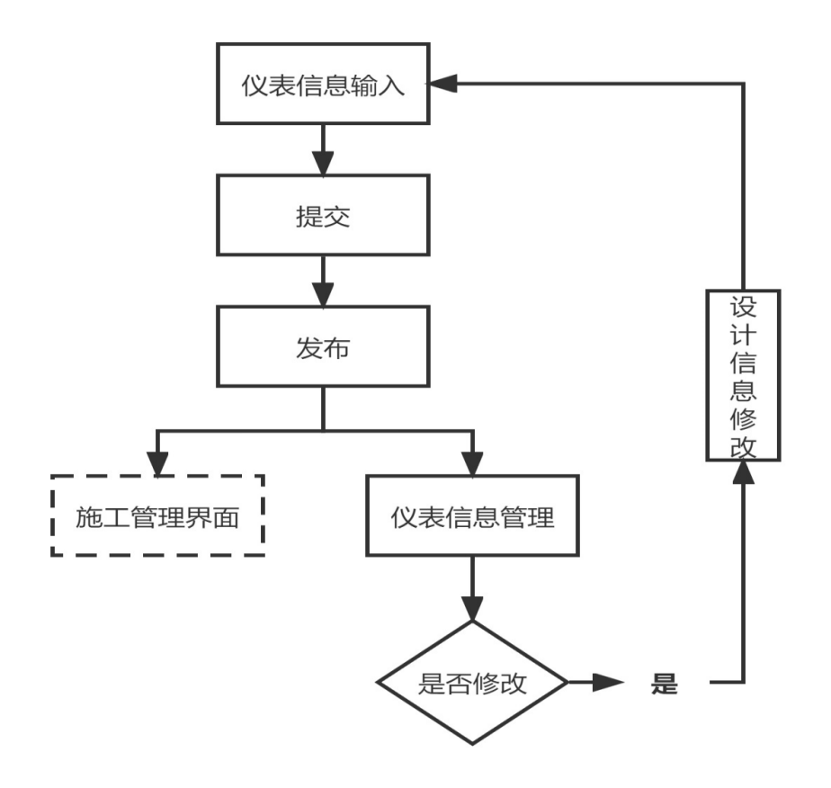

#### 仪表设计信息输入

【设计信息】可以选择、增加、删除、编辑、刷新、保存、提交、发布、取消审核、退回、复制、更新FORUSE、导入、查询、批量刷新功能。

【仪表输机内容】：

选择、信息类型、*仪表号、*图纸号、*版本、状态、*机组、*系统、*厂房、*区域、*房间、*标高、回路、类别、仪表名称、传感器标准、供应商、安全级别、管线级别、ASME、质保级别、支架号、传感器种类、正极初阀号、负极初阀号、正极上游设备号、负极上游设备号、试验方法、试验压力(BARS)、是否调校、是否保温、是否伴热、设计公司、安装公司、WBS类别、WBS编码、工作包编号、*修改次数、有效性、*修改原因、修改影响、备注、审核人、审核日期、退回人、退回日期、退回原因、质量文件编号、质量文件版本、质量文件名称、批次、优先级、标记、问题跟踪、计划开工时间、计划完工时间、交工日期、施工班组、班长日报编号、施工单元编号、施工区域、子系统、创建人、创建日期、位置码、功能号、RCCM级别、抗震级别、核安全级、保护组、先决条件判断、先决条件判断日期、五级计划时间、计划月份、施工制约因素、四级计划时间、材料是否满足、五级计划下量、CHECKB、EQUI、任务单号、数量、高压侧仪表管线号、低压侧仪表管线号、流水号、NUM、PRINT_NUM、FORUSE信函、信函接收时间、移交IDC时间、仪表点值、关联文件、IF_MODI、是否防腐、力学报告。

#### 仪表框架设计信息输入

【设计信息】可以选择、增加、删除、编辑、刷新、保存、提交、发布、取消审核、退回、复制、更新FORUSE、导入、查询、批量刷新功能。

【仪表框架输机内容】：

选择、信息类型、*支架编码、*机组、*系统、*厂房、*区域、*房间、*标高、支架类别、图纸号、版本、质保等级、预计总重、制作重量、详图编号、抗震级别、安全级别、*有效性、*修改次数、*修改原因、修改影响、设计公司、预制公司、安装公司、备注、审核人、审核日期、发布人、发布日期、退回人、退回日期、退回原因、状态、标准号、仪表位号、是否预制、是否油漆、预制点数、是否成品、子系统、任务单号、打印、打印用户、打印日期、分发、特殊任务单打印用户、特殊任务单打印日期、特殊任务单打印原因、分发人、分发日期、施工班组日期、报量次数、设备编号、安装质量计划编号、表面处理、工作文件清单、工作文件清单版本、FORUSE信函、信函接收时间、移交IDC时间、框架预制点值、框架安装点值、IF_MODI、油漆总面积、关联文件。

#### 仪表管设计信息输入

【设计信息】可以选择、增加、删除、编辑、刷新、保存、提交、发布、取消审核、退回、复制、更新FORUSE、导入、查询、批量刷新功能。

【仪表管输机内容】：

选择、信息类型、*仪表号/仪表管号、*机组、*厂房、*区域、*房间、*系统、*图纸号、*图纸版本、状态、*标高、回路、类别、仪表名称、传感器标准、传感器种类、管线级别、安全级别、质保级别、供应商、ASME、仪表管支架号、是否保温、是否伴热、设计公司、安装公司、WBS类别、WBS编码、工作包号、*修改次数、*有效性、*修改状态、修改影响、备注、质量文件编码、质量文件版本、质量文件名称、RCCM级别、抗震级别、核级、保护组、先决条件判断、先决条件判断日期、五级计划时间、计划月份、施工制约因素、四级计划时间、材料是否满足、五级计划下量、CHECKB、任务单号、数量、高压侧仪表管线号、低压侧仪表管线号、流水号、NUM、PRINT_NUM、FORUSE信函、信函接收时间、移交IDC时间、仪表点值、关联文件、IF_MODI、是否防腐、力学报告、EQUI、质量执行计划状态。

#### 仪表单体调试信息输入

【设计信息】【设计信息】可以选择、增加、删除、编辑、刷新、保存、提交、发布、取消审核、退回、复制、更新FORUSE、导入、查询、批量刷新功能。

【单体调试输机内容】：

选择、机组、厂房、标高、房间、系统、区域、仪表号、仪表名称、规格型号、图纸号、版本、状态。

### 仪表设计信息管理

#### 仪表设计信息管理

【设计信息】可以选择、编辑、保存、刷新、信息修改、查询功能。

【仪表设计信息管理内容】：

选择、*仪表号、*图纸号、*版本、*机组、*系统、*厂房、*区域、*房间、*标高、回路、类别、仪表名称、传感器标准、供应商、安全级别、管线级别、ASME、质保级别、支架号、传感器种类、正极初阀号、负极初阀号、正极上游设备号、负极上游设备号、试验方法、试验压力(BARS)、是否调校、是否保温、是否伴热、设计公司、安装公司、WBS类别、WBS编码、工作包编号、*修改次数、有效性、*修改原因、修改影响、备注、审核人、审核日期、退回人、退回日期、退回原因、质量文件编号、质量文件版本、质量文件名称、批次、优先级、标记、问题跟踪、计划开工时间、计划完工时间、交工日期、施工班组、班长日报编号、施工区域、位置码、功能号、状态、RCCM级别、抗震级别、核级、保护组、数量、高压侧仪表管线号、低压侧仪表管线号、流水号、FORUSE信函、信函接收时间、移交IDC时间、仪表点值、NUM、PRINT_NUM、IF_MODI、关联文件、是否防腐、力学报告、EQUI、质量执行计划状态。

#### 仪表框架设计信息管理

【设计信息】可以选择、编辑、保存、刷新、信息修改、查询功能。

【仪表框架设计信息管理内容】：

选择、*支架编码、*机组、*系统、*厂房、*区域、*房间、*标高、支架类别、图纸号、版本、WBS编码、工作包编号、质保等级、预计总重、制作重量、详图编号、抗震级别、安全级别、*有效性、*修改次数、*修改原因、修改影响、设计公司、预制公司、安装公司、备注、审核人、审核日期、发布人、发布日期、退回人、退回日期、退回原因、状态、创建人、创建日期、修改人、修改日期、项目代码、工程代码、反应堆类型、公司代码、部门代码、组织机构全码、组织机构id、删除标记、删除时间、标准号、仪表位号、是否预制、是否油漆、预制点数、是否成品、子系统、任务单号、打印、打印用户、打印日期、分发、特殊任务单打印用户、特殊任务单打印日期、特殊任务单打印原因、分发人、分发日期、施工班组日期、报量次数、设备编号、安装质量计划编号、表面处理、工作文件清单、工作文件清单版本、FORUSE信函、信函接收时间、移交IDC时间、框架预制点值、框架安装点值、IF_MODI、油漆总面积、关联文件。

#### 仪表管设计信息管理

【设计信息】可以选择、编辑、保存、刷新、信息修改、查询功能。

【仪表管设计信息管理内容】：

选择、*仪表号/仪表管线号、*图纸号、*版本、*机组、*系统、*厂房、*区域、*房间、*标高、回路、位置码、类别、仪表名称、传感器标准、供应商、安全级别、管线级别、质保级别、仪表管支架号、传感器种类、试验方法、试验压力(BARS)、是否保温、是否伴热、设计公司、安装公司、WBS类别、WBS编码、工作包编号、*修改次数、*有效性、原版ID、*修改原因、修改影响、备注、质量文件编号、质量文件版本、质量文件名称、批次、优先级、标记、问题跟踪、计划开工时间、计划完工时间、交工日期、施工班组、班长日报编号、*施工单元编号、功能号、状态、RCCM级别、抗震级别、核级、保护组、先决条件判断、先决条件判断日期、五级计划时间、计划月份、施工制约因素、四级计划时间、材料是否满足、五级计划下量、CHECKB、任务单号、数量、高压侧仪表管线号、低压侧仪表管线号、流水号、NUM、PRINT_NUM、FORUSE信函、信函接收时间、移交IDC时间、仪表点值、关联文件、IF_MODI、是否防腐、力学报告。

#### 仪表单体调试信息管理

【设计信息】可以选择、编辑、保存、刷新、信息修改、查询功能。

【仪表单体调试信息管理内容】：

选择、机组、厂房、标高、房间、系统、区域、仪表号、仪表名称、设备类型、规格型号、图纸号、版本、状态、图纸工程量、单位、单体点值。

#### 仪表设计信息综合查询

【设计信息】可以刷新、查询功能。

【仪表设计信息查询内容】：

*仪表号、*图纸号、*版本、*机组、*系统、*厂房、*区域、*房间、*标高、回路、类别、仪表名称、传感器标准、供应商、安全级别、管线级别、ASME、质保级别、支架号、传感器种类、正极初阀号、负极初阀号、正极上游设备号、负极上游设备号、试验方法、试验压力(BARS)、是否调校、是否保温、是否伴热、设计公司、安装公司、WBS类别、WBS编码、工作包编号、*修改次数、有效性、*修改原因、修改影响、备注、审核人、审核日期、退回人、退回日期、退回原因、质量文件编号、质量文件版本、质量文件名称、批次、优先级、标记、问题跟踪、计划开工时间、计划完工时间、交工日期、施工班组、班长日报编号、施工区域、位置码、功能号、状态、RCCM级别、抗震级别、核级、保护组、数量、高压侧仪表管线号、低压侧仪表管线号、流水号、FORUSE信函、信函接收时间、移交IDC时间、仪表点值、NUM、PRINT_NUM、IF_MODI、关联文件、是否防腐、力学报告、EQUI、质量执行计划状态。

仪表框架信息查询内容：

*支架编码、*机组、*系统、*厂房、*区域、*房间、*标高、支架类别、图纸号、版本、WBS编码、工作包编号、质保等级、预计总重、制作重量、详图编号、抗震级别、安全级别、*有效性、*修改次数、*修改原因、修改影响、设计公司、预制公司、安装公司、备注、审核人、审核日期、发布人、发布日期、退回人、退回日期、退回原因、状态、创建人、创建日期、修改人、修改日期、项目代码、工程代码、反应堆类型、公司代码、部门代码、组织机构全码、组织机构id、删除标记、删除时间、标准号、仪表位号、是否预制、是否油漆、预制点数、是否成品、子系统、任务单号、打印、打印用户、打印日期、分发、特殊任务单打印用户、特殊任务单打印日期、特殊任务单打印原因、分发人、分发日期、施工班组日期、报量次数、设备编号、安装质量计划编号、表面处理、工作文件清单、工作文件清单版本、FORUSE信函、信函接收时间、移交IDC时间、框架预制点值、框架安装点值、IF_MODI、油漆总面积、关联文件。

仪表管设计信息查询内容：

*仪表号/仪表管线号、*图纸号、*版本、*机组、*系统、*厂房、*区域、*房间、*标高、回路、位置码、类别、仪表名称、传感器标准、供应商、安全级别、管线级别、质保级别、仪表管支架号、传感器种类、试验方法、试验压力(BARS)、是否保温、是否伴热、设计公司、安装公司、WBS类别、WBS编码、工作包编号、*修改次数、*有效性、原版ID、*修改原因、修改影响、备注、质量文件编号、质量文件版本、质量文件名称、批次、优先级、标记、问题跟踪、计划开工时间、计划完工时间、交工日期、施工班组、班长日报编号、*施工单元编号、功能号、状态、RCCM级别、抗震级别、核级、保护组、先决条件判断、先决条件判断日期、五级计划时间、计划月份、施工制约因素、四级计划时间、材料是否满足、五级计划下量、CHECKB、任务单号、数量、高压侧仪表管线号、低压侧仪表管线号、流水号、NUM、PRINT_NUM、FORUSE信函、信函接收时间、移交IDC时间、仪表点值、关联文件、IF_MODI、是否防腐、力学报告。

# 机械、通风、保温、防腐专业管理模块

# 系统功能

## 功能模块结构图



## 设计信息管理-机械模块（包含通风设备）

* **重型吊车设备安装（EM1）：**设计信息：可以添加、删除、修改、保存设备信息、输机数据的提交、审核、取消审核和查询功能；

重型吊车设备安装（EM1）输机内容： 图纸编码、版本信息、内部码、设备编码、设备名称、设备类别、子包、房间、区域，标高、机组号、核安全级别、材质、保温信息（是否）、额定载荷、吊车跨距、抗震等级、QA等级、重量、编制日期、编制人、审核日期、审核人、发布日期、设备总点数、设备的分项活动由系统生成（安装的各个阶段及其对应点数），每一版图纸的基础信息都要保留。（需要合同部考虑这些字段是否满足需求）

* **辅助设备安装（EM3）：**辅助设备安装(EM3)输机内容：图纸编码、版本信息、内部码、设备编码、设备名称、设备类别、子包、房间、区域、标高、机组号、核安全级别、设备介质、材质、保温信息（是否）、额定载荷、吊车跨距、抗震等级、QA等级、灌浆量、灌浆高度、钢号、设计温度、中低压、重量、编制日期、编制人、审核日期、审核人、发布日期，EM3设备需要能够录入焊缝信息（接口编号、管口规格、管口名称、连接形式、设备管口材质、制造号），设备总点数在数据审核后根据设备编码和后台数据计算得出，每一版图纸的基础信息都要保留。（需要合同部考虑这些字段是否满足需求）
* **箱罐信息（EM7）：**箱罐信息(EM7)设备输机内容：设备名称、功能位置码、子包、子包名称、设备类型、机组、厂房、系统、区域、房间、标高、重量、QA级别、清洁等级、设备尺寸、补漆、编制日期、编制人、审核日期、审核人、发布日期、分项活动。
* **40T以下吊车设备安装（EM10）：**40T以下吊车设备安装(EM10)输机内容：图纸编码、图纸版本信息、图纸内部码、设备编码、设备名称、设备类型、子包、子包名称、房间、区域，标高、机组号、核安全级别、材质、轨道类型、轨道长度、轨道重量、规范级别、额定载荷、总重、吊车跨距、起升高度、小车重量、葫芦类型、小车类型、小车数量、葫芦数量、抗震等级、QA等级、编制日期、编制人、审核日期、审核人、发布日期、螺栓类型、螺栓数量、部件清单、设备总点数、设备的分项活动。（需要合同部考虑这些字段是否满足需求）
* **通风设备安装（EM5）：**通风设备安装输机内容（EM5）：设备编码、设备名称、子包、子包名称、设备类别、机组、厂房、系统、区域、房间、标高、通风区域、子系统、压力、设备安装方式、电压、电机重量、阀门操作方式、支架重量、支架材质、清洁度等级、核安全级别、螺栓类型、螺栓数量、低中压、重量（T）、支架重量、核安全级别、图纸编码、图纸名称（中）、图纸版本、QA级别、图纸状态、通风预制图纸。
* **主系统设备安装（EM2）：**主系统设备安装（EM2）：图纸编码、图纸内部码、设备编码、设备名称、子包、子包名称、设备类型、机组、厂房、系统、区域、房间、标高、重量、核安全级别、QA级别、抗震级别、直径。

## 设计信息管理-通风模块

* **图纸信息（包含：支架图信息）**
* **图纸信息（风管和支架、部件）：**图纸信息：可以增加，编辑，删除，保存，刷新，升版，图纸复制，审核，取消审核，工程量审核，取消工程量审核，提交，退回，查询。

输机内容：图纸号、图纸版本、状态、版本日期、图纸名称、图纸类型、外部图纸号、对应支架平面布置图、机组、区域、厂房、标高、系统、工作包、是否已转化、房间、材料清单号、是否FOR USE,FORUSE日期、FOR USE信函号、三级计划到图日期、三级计划FOR USE日期、设计单位、创建人、创建时间、备注。

* **图纸信息包含：**管段信息，支架信息，附件信息。
* **管段信息：**可以增加，删除，保存，编辑，刷新，查询；

输机内容：机组、区域、厂房、标高、系统由图纸信息带出、部件清单编号、房间、质保级别、管段编号、管段规格、管段长度、是否可调节、管段材质、管段类型、管段面漆（m2）、管段厚度、连接方式、标准、安全级别、管段重量（KG）、是否保温、保温层厚度、保温层面积、保温层体积、防火包裹厚度、是否变更、变更号、是否取消变更、预制详图号、是否油漆、是否补漆、是否防火包裹、管段风压、安装质量计划关闭点数、预制质量计划关闭点数、工程量清单编号、标高编号、模块号、备注。

* **管段信息包含**：材料信息，管段支架关系，工程量，实测信息；
* **材料信息：**可以增加，编辑，删除，保存，刷新，选择物项编码，查询；

输机内容：包括物项属性、物项编码、材料名称、规格型号、材质、面积（m2）、长度、钢板长度（mm）、钢板宽度（mm）、钢板数量、设计材料量、单重、总重、消耗系数、材料量、单位标准代码对应材料量、预制/安装材料、质保级别。

* **管段支架关系：**可以增加，删除，保存，刷新，查询；
* **支架信息：**可以增加，删除，保存，编辑，刷新，查询；

输机内容：机组、区域、厂房、标高、系统由图纸信息带出、房间、支架平面布置图、支架平面布置图版本、风管图纸布置图、管段号由管段支架关系带出，安全级别、抗震级别、支架位号、质保级别、支架类型、是否变更、变更号、支架重量、安装质量计划关闭点数、预制质量计划关闭点数、风管编号、是否补漆、是否油漆、是否取消变更、是否酸洗、支架个数、工程量清单编号、标高编码、模块号、备注。

* **支架信息包含：**材料信息，工程量，实测信息；
* **材料信息：**可以增加，编辑，删除，保存，刷新，选择物项编码，查询；

输机内容：包括物项属性、物项编码、材料名称、规格型号、材质、单位、设计材料量、单重、总重、钢板长度、钢板宽度、钢板数量、消耗系数、材料量、质保级别、预制/安装材料、长度。

* **部件信息：**可以增加，删除，保存，编辑，刷新，查询；
* 输机内容：机组、区域、厂房、标高、系统、部件数量由图纸信息带出、 房间、对应风管号/参考号、类型、名称、规格、位号、安装质量计划关闭点数、预制质量计划关闭点数。
* **部件信息包含：**材料信息，工程量，实测信息，部件支架信息；
* **材料信息：**可以增加，编辑，删除，保存，刷新，选择物项编码，查询；

输机内容：包括物项属性、物项编码、材料名称、规格型号、材质、单位、设计材料量、单重、总重、钢板长度、钢板宽度、钢板数量、消耗系数、材料量、质保级别、预制/安装材料、长度。

* **旧版图纸信息：**由图纸信息“升版”转换过来，可以刷新，删除，保存，查询。
* **通风设计信息综合查询：**可以刷新，风管材料，支架材料，部件材料，查询；

显示有图纸号，外部标识号，机组，厂房，区域，通风区域，系统，房间，物项名称，物项编码，规格型号，材质，单位，长度（m），底板宽度（mm），底板长度（mm），面积（㎡），材料数量，设计材料量，预制质量文件号，安装质量文件号，预制清单材料量，材料实际用量，预制/安装材料，理论材料*消耗系数，图纸版本，状态，管段号，标高，备注，单重，总重，图纸标高，审核日期。

## 设计信息管理-防腐模块

* **油漆系统录入：**可以增加，删除，保存，刷新，查询；显示有油漆系统，油漆类型，名称，色号，理论涂布率，稀释剂物项编码，物项编码，牌号，稀释剂牌号，漆膜厚度（um），涂层系统代码，备注，创建人，创建日期，油漆道数，稀释比。
* **防腐基础信息：**可以增加，编辑，删除，保存，刷新，工程量，取消工程量，防腐信息选择，查询。

输机内容：防腐类型、机组、系统、厂房、区域、房间、核级、质保级别、专业类型、图纸号、图纸版本、图册号、图册版本、油漆工作包、原工作包、名称、管线号、管段号/支架号、类型、数量、单位、材质、管径、管段长度、长度单位、介质、规格、重量、重量单位、设计温度、位置、涂层系统代码、技术标准、油漆系统、油漆颜色、防腐面积、WBS、设计工程量、实际工程量、防腐类型、除锈等级、运行温度、是否保温、是否内壁防腐。

## 设计信息管理-保温

* **管道保温：**可以新增，删除，保存，刷新，审核，取消审核，编辑，查询；

显示有选择，审核，审核人，审核日期，调试回路，TFD号，机组，厂房，系统，区域，等轴图号，等轴图版本，管线号，公称直径(in)，是否在役检查焊缝，保温厚度(mm)，是否伴热，备注，冷热保温；该界面需求可导入。

* **设备保温：**可以新增，删除，保存，刷新，审核，取消审核，编辑，查询；

显示有审核，审核人，审核日期，冷/热保温，图纸号，图纸版本，TFD号，设备编码，设备名称，机组，厂房，系统，房间，区域，标高，工作包，保温厚度，温度，是否伴热，所在管线，外径，主体材质，在役检查，文件状态，WBS，保温类型，保温图纸号，保温图版本，备注，施工单元编号，设备类型，保温审核人，保温审核日期，计算书编号，标准代码，材料数量。

* **主设备保温：**可以新增，删除，保存，刷新，审核，取消审核，编辑，查询；

显示有审核，审核人，审核日期，数据类型，冷/热保温，图纸号，图纸版本，TFD号，设备编码，设备名称，机组，厂房，系统，房间，区域，标高，工作包，保温厚度，温度，是否伴热，所在管线，外径，主体材质，在役检查，WBS，保温类型，保温图纸号，保温图版本，备注，设备类型，保温审核人，保温审核日期，计算书编号，标准代码，材料数量。

* **管道保温工艺字典：**可以增加，删除，保存，刷新；显示有标准代码，保温工艺代码，是否堆内，在线部件类型，在线部件外径，绝热层厚度(mm)，保温ITEM项描述。
* **工艺代码：**可以增加，保存，删除，刷新，查询；显示有代码，厂房，保温材料，保温层数，外壳板材，外壳厚度，保温类型，防潮层，内外。
* **公称代码：**可以增加，保存，删除，刷新，查询；显示有公称直径，外径。
* **标准代码**：可以增加，保存，删除，刷新，查询；显示有标准代码，LRCM码，材料名称，数量，保温ITEM项描述，工程量，工程单位，规格型号，项目名称。

## 施工过程管理-通风（图纸材料查询）

* **查询报表：**
* **管段预制信息：**可以增加，删除，保存，刷新，查询；
* **支架信息：**可以刷新，查询；显示有图纸号，机组，抗震级别，系统，厂房，区域，标高，房间，管线号，管段号，管段材质，管段类型，管段长度，管段规格，管段厚度，管段面积（㎡），管段重量（KG），是否变更，变更号，是否保温，连接方式，质量文件号，质量文件发布人，质量文件发布日期，实际计划开始日期，实际计划结束日期，实际开始日期，实际完成日期，施工班组，施工班组日期，技术员，技术员日期，QC1人员，QC1日期，QC2人员，QC2日期,工程部，工程部日期，执行人，时间，预制点数，安装点数，EMR预制点数，EMR安装点数，工程里编号，工程量名称，数量，设计工程量，统计人，统计时间，入库日期，出库日期，库管员，存储区域，发放单号，领用班组，EMR文件编号，EMR日期，保温预制点数，保温安装点数，保温安装EMR安装点数，是否防火包裹，防火包裹厚度，防火包裹面积，是否气密性试验。
* **管段安装信息：**可以刷新，查询；显示有图纸号，机组，抗震级别，系统，厂房，区域，标高，房间，管线号，管段号，管段材质，管段类型，管段长度，管段规格，管段厚度，管段面积（㎡），管段重量（KG），是否变更，变更号，是否保温，连接方式，质量文件号，质量文件发布人，质量文件发布日期，实际计划开始日期，实际计划结束日期，实际开始日期，实际完成日期，施工班组，施工班组日期，技术员，技术员日期，QC1人员，QC1日期，QC2人员，QC2日期,工程部，工程部日期，执行人，时间，预制点数，安装点数，EMR预制点数，EMR安装点数，保温预制点数，保温安装点数，保温安装EMR安装点数，统计人，统计时间，入库日期，出库日期，库管员，存储区域，发放单号，领用班组，工程里编号，工程量名称，数量，设计工程量，EMR文件编号，EMR日期，是否防火包裹，防火包裹厚度，防火包裹面积，是否气密性试验。
* **支架预制信息：**可以刷新，查询；显示有图纸号，机组，系统，厂房，区域，标高，房间，支架编号，是否变更，变更号，质量文件号，质量文件发布人，质量文件发布日期，实际计划开始日期，实际计划结束日期，实际开始日期，实际完成日期，施工班组，施工班组日期，技术员，技术员日期，QC1人员，QC1日期，QC2人员，QC2日期,工程部，工程部日期，执行人，时间，预制点数，EMR/EMC预制点数，抗震级别，预制工作文件编码，工程里编号，工程量名称，数量，重量，设计工程量，安装点数，预制EMR/EMC编号，支架总重量，统计人，统计时间，入库日期，出库日期，是否防火包裹，风管布置平面图，库管员，存储区域，发放单号，领用班组，支架个数，EMR文件编号，EMR日期，防火包裹厚度，防火包裹面积，保温层厚度。
* **支架安装信息：**可以刷新，查询；显示有图纸号，机组，系统，厂房，区域，标高，房间，支架编号，变更号，是否变更，质量文件号，质量文件发布人，质量文件发布日期，实际计划开始日期，实际计划结束日期，实际开始日期，实际完成日期，施工班组，施工班组日期，技术员，技术员日期，QC1人员，QC1日期，QC2人员，QC2日期,工程部，工程部日期，执行人，时间，抗震级别，支架总重量，风管图纸布置图，是否防火包裹，是否保温，预制点数，安装点数，EMR/EMC预制点数，工程里编号，工程量名称，重量，数量，设计工程量，统计人，统计时间，入库日期，出库日期，库管员，存储区域，发放单号，领用班组，防火包裹厚度，防火包裹面积，保温层厚度。
* **部件材料信息：**可以刷新，查询；显示有图纸号，外部标识号，预制质量文件号，安装质量文件号，房间，对应风管号/参考号，阀门类型，任务类型，物项编码，物项名称，规格型号，材质，材料数量，设计材料量，单位，消耗系数，材料实际用量，备注，理论工时，实际工时。
* **风管材料信息：**可以刷新，查询；显示有图纸号，外部标识号，预制质量文件号，安装质量文件号，房间，管段号，管段材质，任务类型，物项编码，物项名称，规格型号，材质，材料数量，设计材料量，单位，消耗系数，C.MAT_TOTAL*NVL(C.MAT_XHXS,0)，材料实际用量，备注，标高，was号，预留数量。
* **部件信息：**可以刷新，查询；显示有图纸号，对应风管号/参考号，抗震级别，机组，系统，厂房，区域，标高，房间，名称，质量文件号，质量文件发布人，质量文件发布日期，实际计划开始日期，实际计划结束日期，实际开始日期，实际完成日期，施工班组，施工班组日期，技术员，技术员日期，QC1人员，QC1日期，QC2人员，QC2日期,工程部，工程部日期，执行人，时间，工程里编号，工程量名称，数量，规格，设计工程量，是否防火包裹，是否保温，防火包裹厚度，防火包裹面积，保温层厚度。
* **支架材料信息：**可以刷新，查询；显示有图纸号，外部标识号，预制质量文件号，安装质量文件号，房间，支架编号，支架类型，对应风管材质，任务类型，物项编码，物项名称，规格型号，材质，底板长度（mm），底板宽度（mm），面积（㎡），材料数量，设计材料量，单位，消耗系数，C.MAT_TOTAL*NVL(C.MAT_XHXS,0)，材料实际用量，备注，was号，预留数量，图纸标高。
* **图纸对应材料信息：**可以刷新，查询；显示有M_TYPE，图纸号，外部标识号，机组，厂房，区域，通风区域，系统，房间，物项名称，物项编码，规格型号，材质，单位，长度（m），底板宽度（mm），底板长度（mm），面积（㎡），材料数量，设计材料量，预制质量文件号，安装质量文件号，预制清单材料量，材料实际用量，预制/安装材料，JS_QTY，项目代码，公司代码，图纸版本，状态，管段号，标高，备注，单重，总重，审核日期。
* **FCR材料信息：**可以刷新，查询；显示有变更文件编码，主题，物项代码，物项名称，工作包，厂房，标高，系统，房间，设备位号，EMP_ON，备用物项编码，管段/支架/设备编号，材质，规格，预计数量，单位，WAS单号，重量，备注

## 施工过程管理-物项（材料发放）

* **精确预留（项目）：包含区域清单，WAS主信息：**
* **区域清单：**可以附件，查询；
* **区域清单包含：**未预留清单，全部清单。
* **未预留清单：**可以刷新，查询；显示有选择，级别，材料序号，保留项，ITEM码，物项名称，型号规格，材质，计量单位，计价单位，设计数量，净量，消耗系数，可预留数量，核销数量，预留数量，可用库存，图纸号，原图号，ISO\支架图，图纸版本，功能位置码，was号，ITEM号，机组，厂房，系统，区域，标高，房间，核安全级，QA级别，采购标准，预留日期，预留人，变更单号，物项信息，尺寸1，尺寸2，厚度1，厚度2，材质大类，计价单位，换算比率，机械性能，颜色名称，数据来源，数据类型，标准号，卷标(页号)，任务类型，是否已开WAS，抗震级别，作废日期，材料汇总号，创建日期，计划单价，长，宽，图纸状态，WAS发往，直径，管径类别，支架号，备注，物权属性，需求计划号，是否预制，预制地点，可用库存工作包，支架类型，屏障等级，功能等级。
* **全部清单：**可以查询；显示有显示有选择，级别，材料序号，保留项，ITEM码，物项名称，型号规格，材质，计量单位，计价单位，设计数量，预留数量，图纸号，图号，ISO\支架图，图纸版本，功能位置码，was号，ITEM号，机组，厂房，编制日期，系统，区域，标高，房间，核安全级，卷标（页号），QA级别，采购标准，消耗系数，拆分标记，预留日期，预留人，尺寸1，尺寸2，厚度1，厚度2，材质大类，计价单位，换算比率，机械性能，颜色名称，净量，数据类型，标准号，任务类型，裕量系数，材料汇总号，抗震级别，图纸选择标记，作废日期，长，宽，图纸状态，管径类别，直径， WAS发往，支架号，备注，需求计划号，是否预制，预制地点，核销数量，可预留数量，支架类型，屏障等级，功能等级。
* **WAS主信息：**可以查询；显示有WAS号，EM包，发往部门，预制/安装，WAS类型，分项工程，专业，机组，系统，厂房，图纸号，备注，成本分类，成本中心，发布日期，作废日期，提交日期，是否预制厂，物权属性，编制人，编制日期；WAS主信息包含未预留清单，全部清单内容跟区域清单里未预留清单，全部清单一样。
* **特殊预留包含：WAS主信息：**
* **WAS主信息：**可以增加，删除，保存，刷新，提交，查询；显示有WAS号，EM包，发往部门，领用人，WAS类型，分项工程，物权属性，专业，机组，系统，厂房，图纸编号，备注，发布日期，作废日期，成本分类，提交日期，成本中心，修改人，修改日期，是否预制厂，创建人，创建日期；
* **WAS主信息包含**：库存清单。
* **库存清单：**可以预留，刷新，查询；显示有选择，入库单编号，ITEM码，物项名称，型号规格，计量单位，计价单位，换算比率，预留数量，材质，壁厚系列A，壁厚系列B，入库量，库存数量，可用库存数量，尺寸1，尺寸2，材质大类，机械性能，核安全级(RCCM)，QA级别，采购标准，批号，炉号，功能位置码，UP号，图纸号，ITEM码，盘号，交货批次，箱件编号，制造号，生产制造商，技术参数，支架/管道号，仓库，存储级别，货位，入库核实日期，质保编号，需求计划编号，生产日期，质保期，框架协议编号，采购单价，客商名称，备注，失效日期，失效剩余天数，物权属性，R状态，RFID码，绑定时间，二维码备注，效期备注，操作人，操作人编号，操作日期，物项类别，工作包，设备参考号，是否预制厂，物项编码，需求计划名称，建设公司安全投入模型，工程公司安全投入模型，采购合同号，屏蔽等级，功能等级。
* **基础设备：**
* **物项编码：**设备信息（EM1、EM2、EM3、EM10、EM5设备）。
* **数据字典：**ITEM码、是否有框架、物项编码、集团集采物项编码、物项名称、英文名称、规格型号、材质、材料大类、计量单位、计价单位、是否停用、RCCM级、QA级别、标准规范、换算比率、单重、尺寸、机械性能、材料级别、功率、消耗系数、需求系数、是否标定、备注、压力等级、最低库存、最高库存、抗震等级、采购周期、计划价格、商务材料类码、类别ID、是否节点、物项大类、颜色名称、厂家、制造工艺、规格、型号、连接形式、工作能力、类别、品牌、设备位号、机组、价格属性、辅材类型、安全属性、涂覆层、设备功能位置码、工作包、生产厂家、单位面积、物资单重、集采属性、是否验收、特性代码、UPC码、物权属性、乙供属性、采购技术要求、对应美标或欧标、财务编码、换算比率、LRCM码、设计码、是否复验、PMP码、项目代码、工程代码、反应堆类型、创建人、创建日期、公司代码、部门代码、组织机构全码、组织机构ID、一级支架、主键、GEPS属性、屏障等级、集采计价单位、集采换算比率。

## 机械通风新增项

* 基本结构与现有ENPower模块保持一致；
* 新增标准及材料批量导入、修改功能；
* 增加防错机制，比如设定字段的格式，输入错误进行提示；
* 增加“输机不匹配”问题统计模块；
* 增加工作文件自动生成功能；
* 双击图纸号、阀门号、管段号、在线设备号等唯一标识，可打开模型展示窗体，并以颜色体现不同状态；
* 通过查询条件查看列表，点击列表查看明细、状态（房间移交、到货、施工进程、变更），并支持查看电子图纸、模型、关联图纸、关联变更；

预留二维码图纸号接口，如图面有二维码形式的图纸号，结合APP实现扫码查询数据与模型。

1. 计量管理

# 计量管理

## 计量器具管理

计量模块主要用于计量器具信息的录入、台账查询、到期预警等功能（目前已在ENPower软件中开发并运用）

三级目录：计量器具台帐录入

三级目录：计量器具台帐查询

三级目录：**计量器具标定到期预警**

### 计量器具台帐录入

计量器具台帐录入：用于录入项目部所有计量器具的基本信息、标定信息及原始记录或检定/校准证书扫描件。

该模块主要实现计量器具信息的录入，在主界面信息栏分计量器具主台账信息及计量器具标定信息，上下分布。

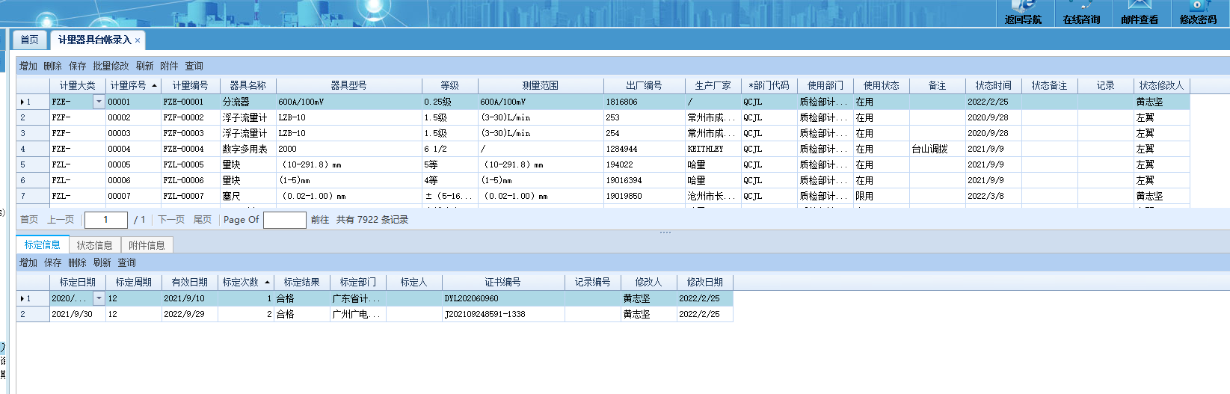

录入计量器具的编号、名称、型号、等级、测量范围、使用状态、使用部门等信息；可以实现批量修改、数据导入导出功能。(增加费用字段)

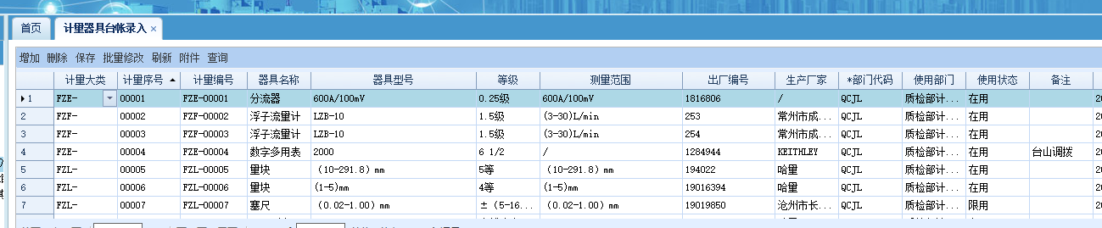

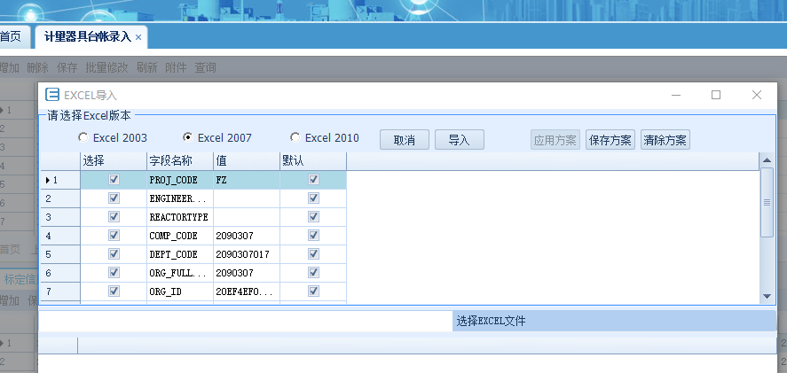

在标定信息栏中录入计量器具标定时间、标定周期、有效日期、标定部门、领用人等信息。

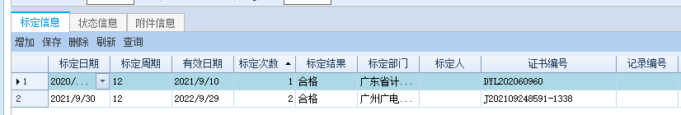

在状态信息栏中输入当前计量器具的状态，包含“在用、禁用、失效、退库、闲置、限用、降级、送检”等状态,将状态信息合并至标定信息栏中。

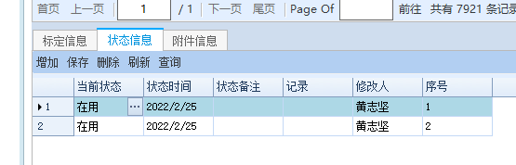

在此模板中可实现计量器具检定/校准证书或原始记录的上传与下载。选择一条标定信息，点击附件，在弹出的窗口中即可上传该条标定信息所对应的证书或记录，下载时，点击需要下载的文件左侧的方框，再点击下载即可。此模块录入功能仅授权计量室人员使用。

### 计量器具台帐查询

计量器具台帐查询：用于查看计量器具的所有标定信息或最后标定信息；

该模块所有数据来源于计量器具台账录入中信息，可查询每一件计量器具最后标定信息及每一件计量器具的全部标定信息，通过模糊查询“计量编号、出厂编号、厂家、标定日期、有效日期”等字段，可以实现不同需求的搜索功能。此模块授权计量室人员、各部门计量器具兼职管理员及其他有需要查询计量器具信息的人员使用。

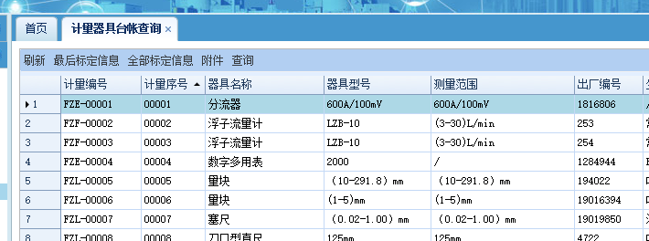

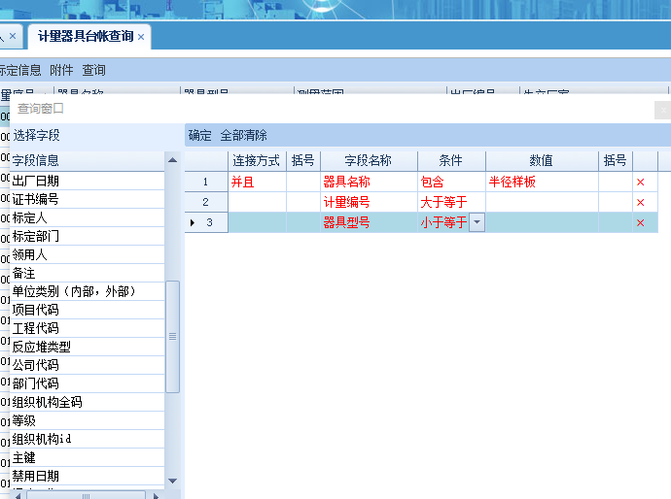

### 到期预警

计量器具标定到期预警：用于预警从查询当天起30天内即将到期的计量器具，便于各部门/施工队根据工作安排及时将到期计量器具送至计量室进行周期标定。

该模块可查看从查询当天起30天内即将到期的计量器具，将有效日期按照升序方式排列，可直观地看到最早到期的计量器具，提醒使用部门在计量器具到期之前送检标定。此模块授权计量室人员、各部门计量器具兼职管理员。计量器具标定到期预警界面如下图所示：

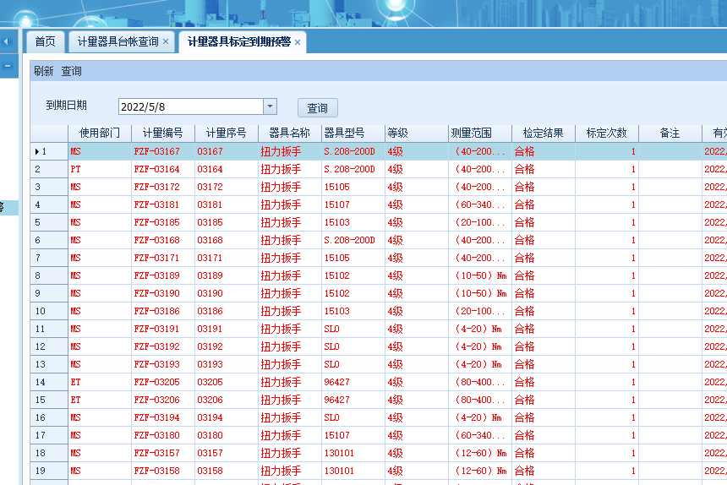

或

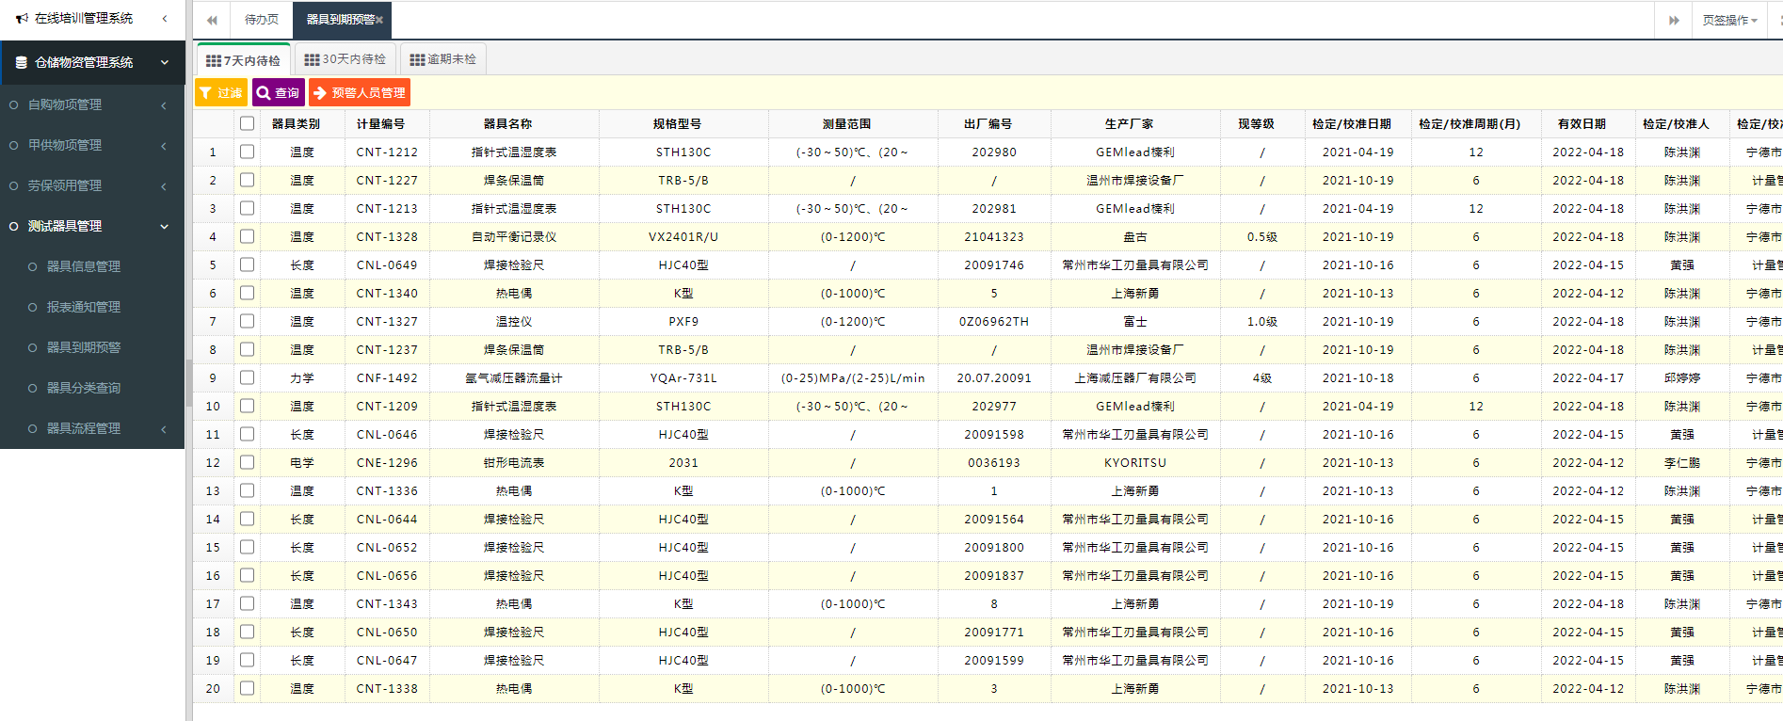

## 计量报表管理

计量报表模块主要用于各部门/施工队计量器具状态信息和检定/校准量的信息统计及数据二次利用，整体结构分为状态信息统计和检定/校准量统计两个子模块，该模块具有快速筛选、自动生成及导出功能。

### 计量器具状态统计

（基于计量器具台账信息库）各部门/施工队计量器具状态信息可按照状态日期进行筛选，自动生成计量器具管理状态信息统计表格，数据与计量器具查询模块最新状态信息进行关联；

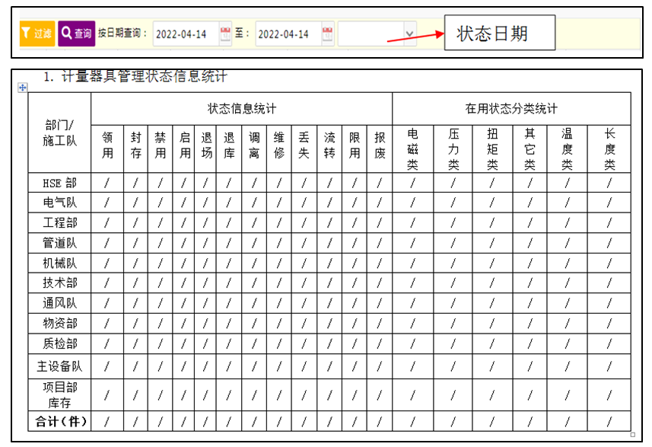

### 计量器具工作量统计

（基于计量器具台账信息库）计量器具检定/校准量统计可按照检定/校准日期筛选不同时间段的检定/校准量，具体统计信息详见下表：

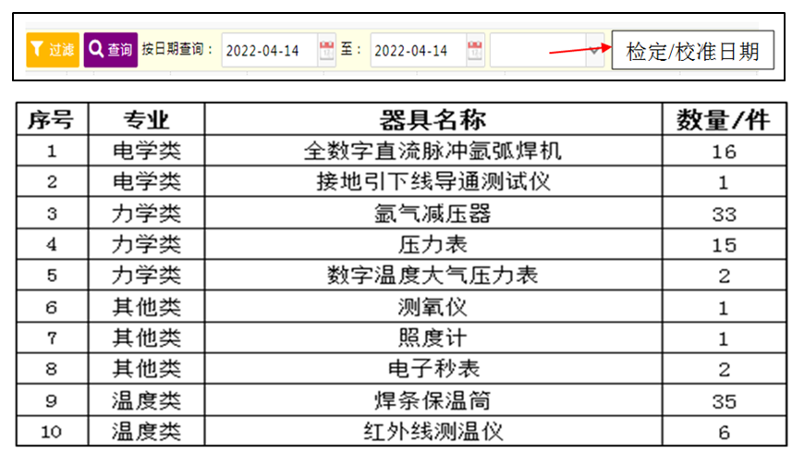

## 计量单据

计量单据模块主要用于计量室管理人员对施工部门线上发布计量器具检定/校准后的信息，委托单主要用于施工队向计量室提供所需要标定计量器具的基本信息，该模块具备筛选、自动生成、导出、打印功能。

### 计量器具委托单

#### 计量器具委托单流程模块（该模块由送检计量器具部门编辑）

**第一步**：“委托单编制”点击“新增”栏——弹出“基本信息栏”， “基本信息”内容应包括“委托单号、被通知部门、报表方向（内部、外部）、编制人、编制日期、备注；（图一）(CYY项目部代码-部门代码WT-[XX]XXX)应与编制部门关联自动生成，同时需具有手动编辑的功能；

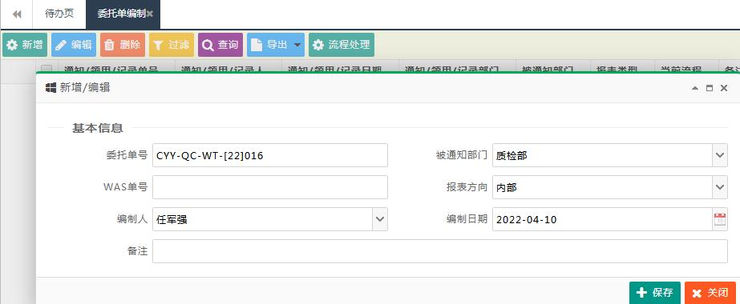

**（图一）**

**第二步**：申请人点击“详细信息”--内容应链接计量器具主台账信息，包括（不限于）计量器具基本信息“器具类别、计量编号、器具名称、规格型号”等如图二

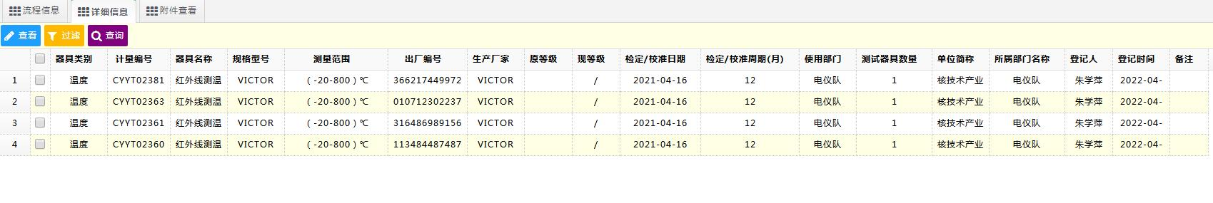

**图二**

**第三步**：申请人提交--委托审核（计量室人员，如有问题退回编制人，无问题下一步）--委托接收--检定/校准完成（同时需具有手动编辑的功能，因有不合格可以直接修改）--通知领取计量器具如图三；**同步手机APP审核、接收等**

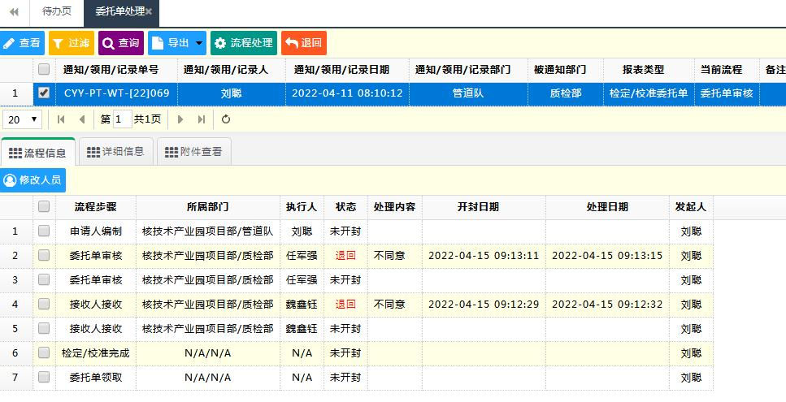

**图三**

第四步：自动生成PDF版委托单（如图四）

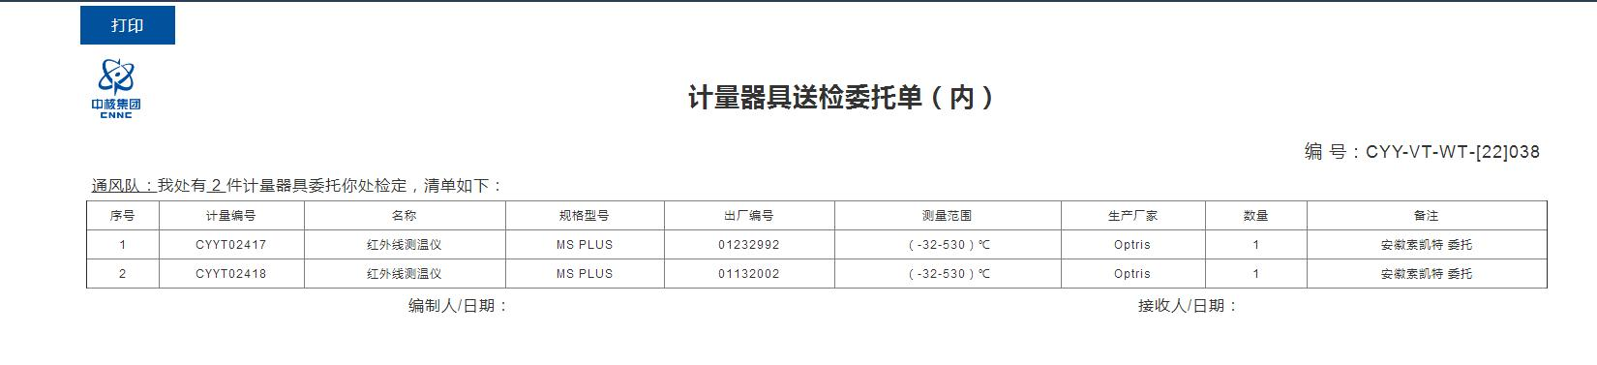

**图四**

### 计量器具禁用通知单

#### 计量器具禁用通知单流程模块（由计量室向施工队发布）

**第一步**由计量室管理人员点击“新增”栏——弹出“基本信息栏”如图五 进行保存；下步点击从器具信息增加，弹出已在计量器具总台账更新完成的禁用计量器具，并增加筛选功能，如部门或计量编号、出厂编号等可精准查找（如图六）

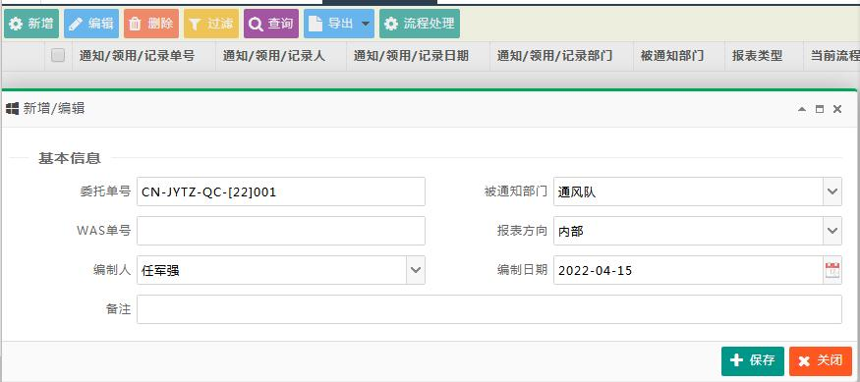

图五

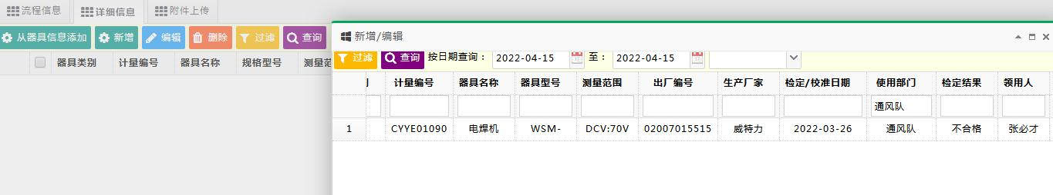

图六

**第二步**由计量室主任或计量工程师审核无误后点击下一步，禁用通知单将流转接收部门接收（如图八），并**自动生成PDF版（如图八）**

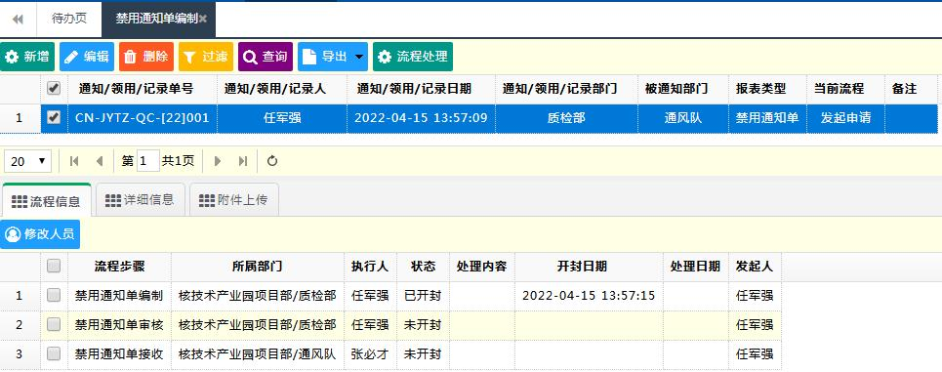

图七

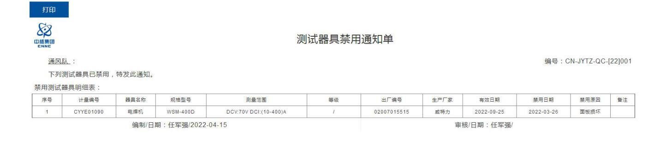

图八

### 计量器具限用通知单

#### 计量器具限用通知单流程模块（由计量室向施工队发布）

**第一步**由计量室管理人员点击“新增”栏——弹出“基本信息栏”（如图九） 进行保存；下步点击从器具信息增加，弹出已在计量器具总台账更新完成的限用计量器具，并增加筛选功能，如部门或计量编号、出厂编号等可精准查找（如图十）

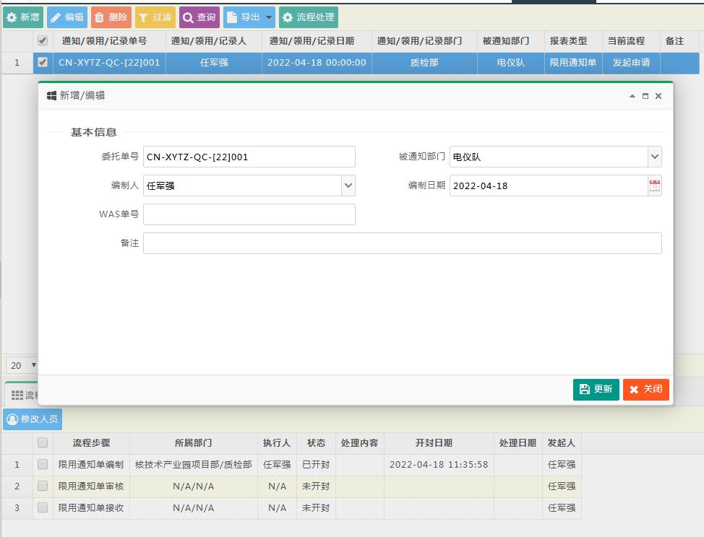

图九

**第二步**由计量室主任或计量工程师审核无误后点击下一步，限用通知单将流转接收部门接收（如图九），并**自动生成PDF版（如图十一）**

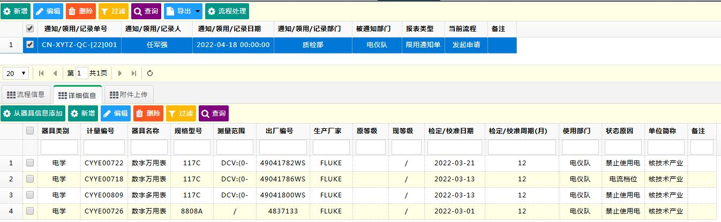

图十

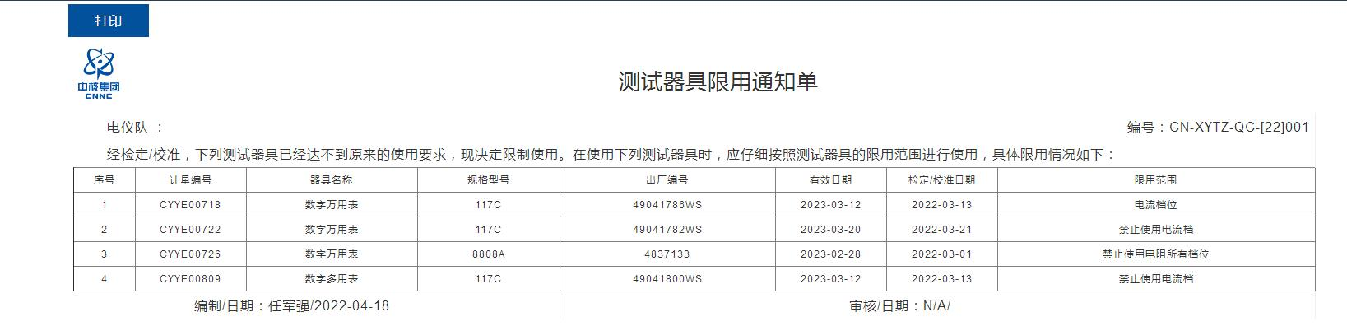

图十一

### 计量器具超期通知单

#### 计量器具超期通知单流程模块（由计量室向施工队发布）

**第一步**由计量室管理人员点击“新增”栏——弹出“基本信息栏”（如图十二） 进行保存；下步点击从器具信息增加，弹出已在计量器具总台账更新完成的超期计量器具，并增加筛选功能，如部门或计量编号、出厂编号等可精准查找（如图十三）

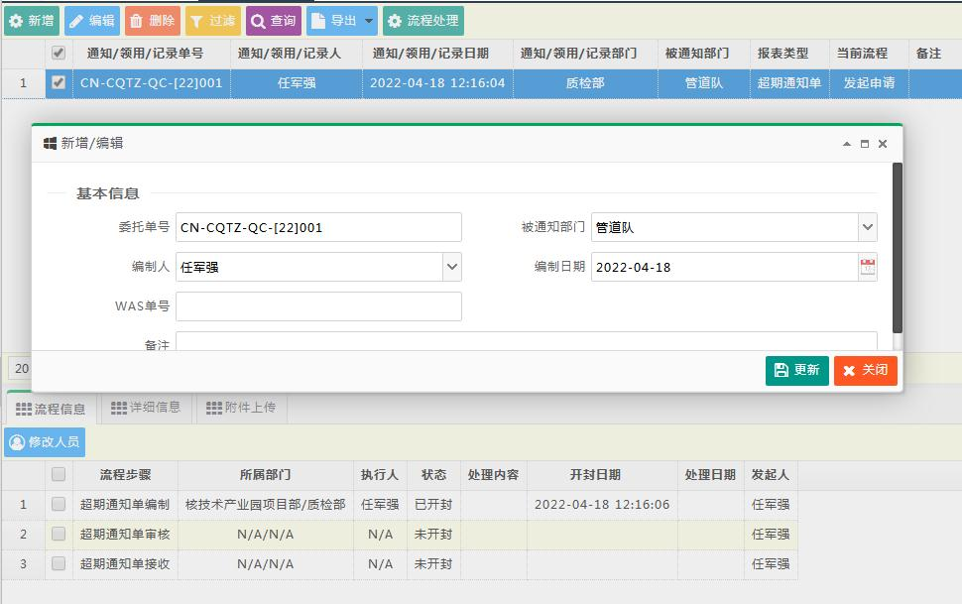图十二

**第二步**由计量室主任或计量工程师审核无误后点击下一步，超期通知单将流转接收部门接收（如图十二），并**自动生成PDF版（如图十四）**

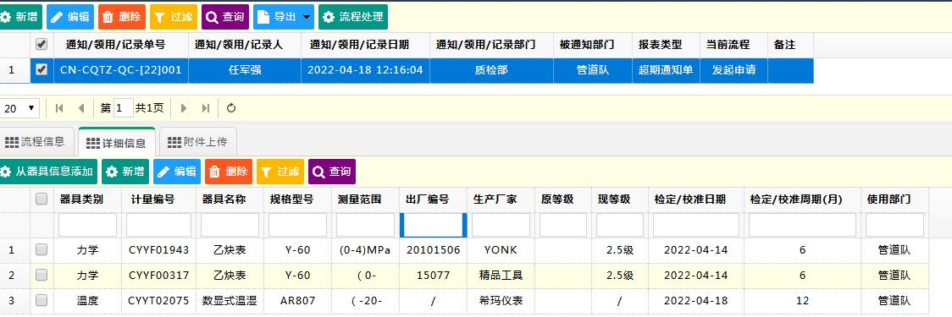

图十三

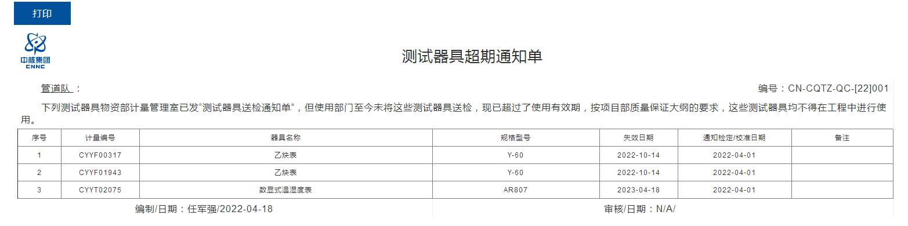

图十四

1. 质量控制（其他）

# 质量人员资格管理

## 总体要求

本模块实现对质量人员的资格评定、质量人员资质授权台帐管理、授权质量人员资格维护管理功能。

本模块共分审核人员资格评定、监查人员资格评定、监督人员资格评定、见习人员资格评定、质量检查人员资格评定、理化检验人员资格评定和NDE人员资格评定7个 子模块，生成人员资格评定表单、延期评定表单、年度考核表单等。

## 人员资格评定

### 审核人员资格评定

本界面实现对审核人员资格评定管理，设置新增、修改、保存、提交、查询、打印功能。

流程如下：

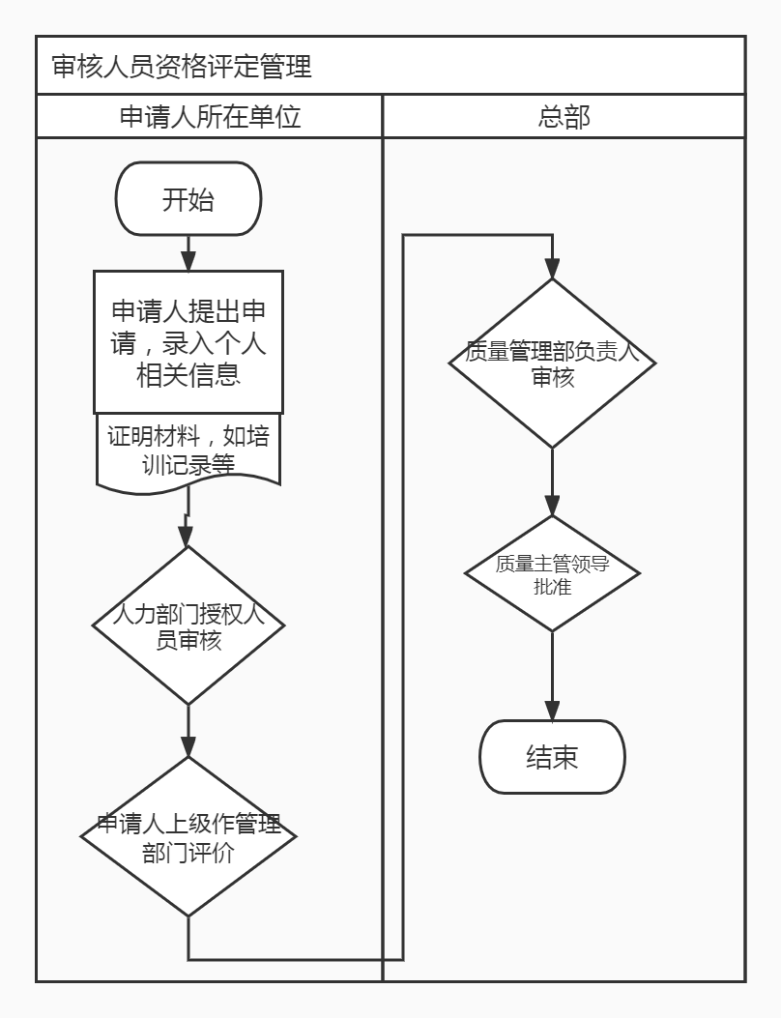

生成表单如下：

**审核人员资格评定表**

编号：SHZGPD-年份-流水号（系统自动生成）

|  |  |  |  |  |  |  |  |  |  |  |  |  |  |  |  |  |  |  |  |
| --- | --- | --- | --- | --- | --- | --- | --- | --- | --- | --- | --- | --- | --- | --- | --- | --- | --- | --- | --- |
| 姓名 | （系统自动生成或录入） | | | 申请资格范围 | | | | □质量、环境和职业健康安全管理审核组长  □环境和职业健康安全管理审核组长  □职业健康安全管理审核组长  □环境审核组长  □质量、环境和职业健康安全管理审核员  □环境和职业健康安全管理审核员  □职业健康安全管理审核员  □环境审核员 | | | | | | | | | | | |
| 单位 | （录入或系统可选） | | | | | | 职称 | | | | | （录入） | | | | | | | |
| 所在部门 | （系统自动生成或录入） | | | | | | 工作岗位 | | | | | （系统自动生成或录入） | | | | | | | |
| 资格要求 | 学历和经验分数不小于10分 | | | | | | | | | 学历、经验总分 | | | | | | （根据（1~3自动计算得出） | | | |
| 得 分 项 | 具体内容 | | | | | | | | | | | | | | | | | | 得分 |
| 学历 | （录入） | | | | | | | | | | | | | | | | | | （1）（录入）（具体打分标准见注1） |
| 经验 | 时间 | | | | 地点 | | | | | | | | 从事的工作 | | | | | | （2）（录入）（具体打分标准见注2） |
| （录入） | | | | （录入） | | | | | | | | （录入） | | | | | |
| （录入） | | | | （录入） | | | | | | | | （录入） | | | | | |
| 根据实际可加行 | | | |  | | | | | | | |  | | | | | |
| 专业技术能力或其他证书 | | （录入） | | | | | | | | | | | | | | | | | （3）（录入）（具体打分标准见注3） |
| 管理部门评价 | | □满意  □ 一般  □不满意 | | | | 评价人 | | |  | | | | | | 日期 | |  | |  |
| 参加审核工作 | | | 审核地点及单位 | | | | | | | | | | | 审核日期 | | | | 审核角色 | |
| （录入） | | | （录入） | | | | | | | | | | | （录入） | | | | （录入） | |
| （录入） | | | （录入） | | | | | | | | | | | （录入）根据实际可加行 | | | | （录入）根据实际可加行，（可填写见习、审核员、审核组长） | |
| 参加的培训课程（与审核相关的培训） | | | 培训课程 | | | | | | | | 地点 | | | | | | | | 时间 |
| （录入） | | | | | | | | （录入） | | | | | | | | （录入） |
| （录入） | | | | | | | | （录入） | | | | | | | | （录入） |
| 申请人 | | | （系统自动生成或录入） | | | | | | | | 日期 | | | | | | | | （系统自动生成） |
| 评价意见：  □人员信息属实 □人员信息不属实 理由  人力部门审核人/日期： | | | | | | | | | | | | | | | | | | | |
| 审核意见：  □同意 □不同意 理由  质量管理部审核/日期： | | | | | | | | | | | | | | | | | | | |
| 批准意见：  □同意 □不同意 理由  质量主管领导/日期： | | | | | | | | | | | | | | | | | | | |

□审核组长

□审核员

审核界面设置评价标准查询选项，点击查询后，可选择

并弹出相应悬浮框提示，设置如下：

**审核组长评价标准：**

1.学历、工作经验、专业技术能力或证书及管理部门授予的分数总计不得低于12分，其中

* 学历（最高4分）

1. 本科及以上4分；
2. 大专3分；
3. 高中/中专2分。

* 经验（最高9分）

1. 具有从事设计、制造、或安装专业工作经验者，每年记1分，最高5分。

根据下列情况给予加分（对满足下列各项之一加分，不可累加）：

1. 在核领域具有两年或两年以上的经验，加记1分；
2. 在申请资格相应管理领域方面具有两年或两年以上的经验，加记2分；
3. 在体系审核方面具有两年或两年以上的经验，加记3分；
4. 在核质量保证监查方面的两年或两年以上的经验，加记4分。

* 专业技术能力或其他证书（最高2分）

1. 持有工程师或相当职务资格加1分；
2. 持有高级工程师或相当专业技术职务资格证书者，加2分；

2.管理部门评价

1. 满意2分；
2. 一般1分
3. 不满意 0分

3**.**参加了管理标准培训和考核

1. 参加授权资格相应管理系列标准知识，以及审核的技能、技巧和工作方式、方法的培训、考试，累计培训时应不少于30 小时，且考试按100 分计，70 分为合格。
2. 获得认证单位颁发的内审员资格证书书且在有效期内的，视为培训考核合格，

4.审核经验要求：近3年内至少参加过5次审核工作。

注部分的内容在评定各界面作悬浮窗显示

**审核员评价标准：**

1.学历、工作经验、专业技术能力或证书及管理部门授予的分数总计不得低于8分，其中

* 学历（最高4分）

1. 本科及以上4分；
2. 大专3分；
3. 高中/中专2分。

* 经验（最高9分）

1. 具有从事设计、制造、或安装专业工作经验者，每年记1分，最高5分。

根据下列情况给予加分（对满足下列各项之一加分，不可累加）：

1. 在核领域具有两年或两年以上的经验，加记1分；
2. 在申请资格相应管理领域方面具有两年或两年以上的经验，加记2分；
3. 在体系审核方面具有两年或两年以上的经验，加记3分；
4. 在核质量保证监查方面的两年或两年以上的经验，加记4分。

* 专业技术能力或其他证书（最高2分）

1. 持有工程师或相当职务资格加1分；
2. 持有高级工程师或相当专业技术职务资格证书者，加2分；

* 管理部门评价

1. 满意2分；
2. 一般1分
3. 不满意 0分

2**.**参加了管理标准培训和考核

1. 参加授权资格相应管理系列标准知识，以及审核的技能、技巧和工作方式、方法的培训、考试，累计培训时应不少于30 小时，且考试按100 分计，70 分为合格。
2. 获得认证单位颁发的内审员资格证书书且在有效期内的，视为培训考核合格，

3. 审核经验要求：近2年内至少有3次审核经验。

#### 申请

本界面具备新增、修改、删除、保存、上传附件、提交功能，界面显示为资格申请表，由申请人录入相应资格评定表标红处信息。

#### 人力部门审核

本界面具备录入、修改、保存、确认、退回功能，由审核人录入审核信息。界面显示为资格申请表，相应数据由申请流程自动流转

#### 管理部门评价

本界面具备录入、修改、保存、确认、退回功能，由申请人上级录入审核信息。界面显示为资格申请表，相应数据由人力部门审核流程自动流转

#### 总部质量管理部负责人审核

本界面具备录入、修改、保存、确认、退回功能，由质量管理部人员资格管理员录入审核信息。界面显示为资格申请表，相应数据由管理部门评价流程自动流转

#### 总部质量主管领导批准

本界面具备录入、修改、保存、确认、退回功能，由质量管理部负责人录入批准信息。界面显示为资格申请表，相应数据由质量管理部负责人审核流程自动流转。

#### 信息维护

界面显示人员姓名，资格授权范围信息由总部质量主管领导人批准界面流程自动流转，并自动生成：资格有效期： 自 年 月 日（总部质量主管领导批准日期） 到 年 月 日（批准日期+2年),

|  |  |  |  |  |  |  |  |  |  |  |
| --- | --- | --- | --- | --- | --- | --- | --- | --- | --- | --- |
| 序号 | 姓名 | 申请资格范 围 | 单位 | 学历 | 批准人 | 批准日期 | 有效截止日 期 | 资格状态 | 取消日期 | 取消原因 |
| 导入 | 导入 | 导入 | 导入 | 导入 | 导入 | 导入 | 录入 | 录入 | 录入 | 录入 |
|  |  |  |  |  |  |  | 随时更 新 |  |  |  |

有效期：

资格状态：分为有效 、取消两种状态

#### 查询

本界面具备查询（多条件筛选），导出功能，数据由信息维护界面自动流转。

|  |  |  |  |  |  |  |  |  |  |  |
| --- | --- | --- | --- | --- | --- | --- | --- | --- | --- | --- |
| 序号 | 姓名 | 申请资格范 围 | 单位 | 学历 | 批准人 | 批准日期 | 有效截止日 期 | 资格状态 | 取消日期 | 取消原因 |
| 导入 | 导入 | 导入 | 导入 | 导入 | 导入 | 导入 | 导入 | 导入 | 导入 | 导入 |
|  |  |  |  |  |  |  |  |  |  |  |

#### 预警

本界面具备查询（多条件筛选），导出功能，数据由信息维护界面自动流转。显示资格状态为有效，但系统日期已超出有效截止日期的，或系统日期离有效截止日期小于30日的人员信息。

|  |  |  |  |  |  |  |  |  |
| --- | --- | --- | --- | --- | --- | --- | --- | --- |
| 序号 | 姓名 | 申请资格范 围 | 单位 | 学历 | 批准人 | 批准日期 | 有效截止日 期 | 资格状态 |
| 导入 | 导入 | 导入 | 导入 | 导入 | 导入 | 导入 | 导入 | 导入 |
|  |  |  |  |  |  |  |  |  |

#### 延期/年度考核

本界面实现对审核组长的年度考核/延期管理，设置修改、保存、提交、查询、打印功能。

流程如下：

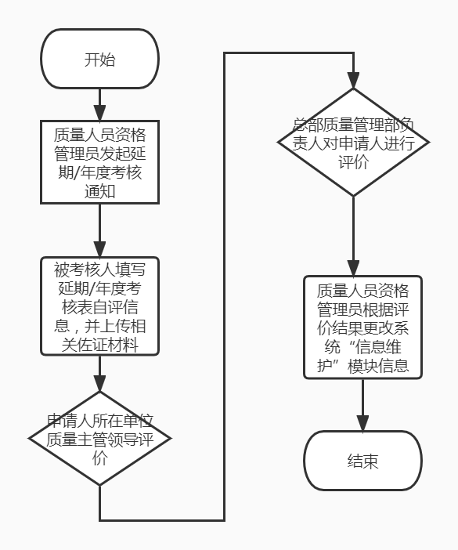

生成表单如下：

**审核人员资格维护评价表**

编号：SHZGWH-年份-流水号（系统自动生成）

|  |  |  |  |  |  |
| --- | --- | --- | --- | --- | --- |
| 姓名 |  | 单位 |  | 资格范围 | □审核员  □审核组长 |
| **考核内容：** | | | | | |
| 1、参与审核的情况（考核期内）  □ 参与审核 次 □ 担任审核组长 次 □ 未参与审核（申请人录入，并上传佐证材料） | | | | | |
| 2、素质方面：责任心、纪律性、积极性和主动性  □ 非常满意 □ 满意 □ 一般 □ 不满意 | | | | | |
| 3、知识方面：公司遵循的质量管理标准、质量手册 、适用程序的掌握情况  □ 非常满意 □ 满意 □ 一般 □ 不满意 | | | | | |
| 4、审核能力方面：核查单的编制、执行审核计划能力；表达、沟通能力；理解能力  □ 非常满意 □ 满意 □ 一般 □ 不满意 | | | | | |
| 5、组织协调能力（审核组长）；或完成审核任务的情况（审核员）  □ 非常满意 □ 满意 □ 一般 □ 不满意 | | | | | |
| 6、质量问题编写、跟踪处理能力  □ 非常满意 □ 满意 □ 一般 □ 不满意 | | | | | |
| **考核结论：**   * 资格可保持 * 资格可延期，有效期延期至 年 月 日 * 取消资格   所在单位质量主管领导： 质量管理部经理：  日 期： 日 期： | | | | | |

注：表中1~6由所在质量主管领导和质量管理部经理同时评价，表单中仅保留较差的一个选项

### 监查人员资格评定

本界面实现对监查人员资格评定管理，设置新增、修改、保存、提交、查询、打印功能。

流程如下：

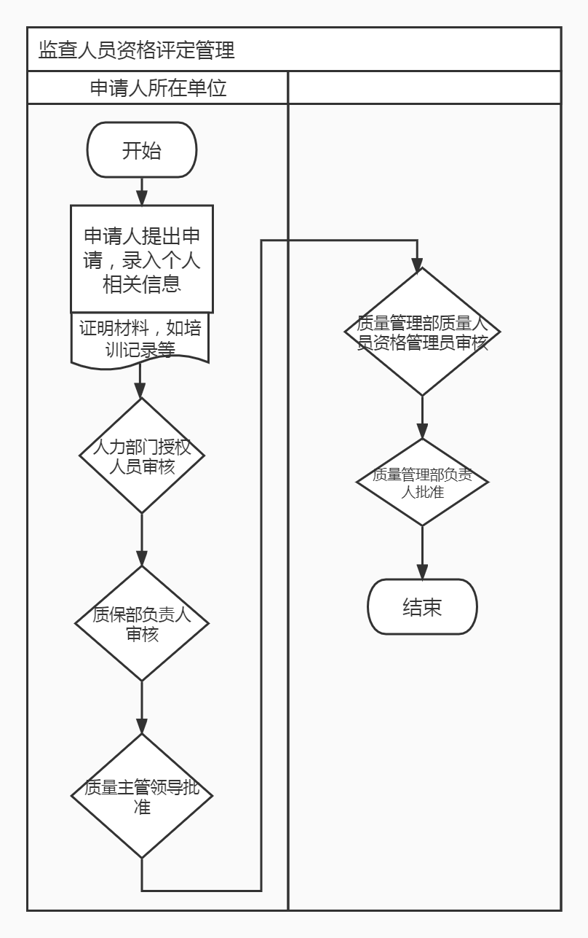

生成表单如下：

**监查人员资格评定表**

编号：JCZGPD-年份-流水号（系统自动生成）

|  |  |  |  |  |  |  |  |  |  |  |  |  |  |  |  |  |  |
| --- | --- | --- | --- | --- | --- | --- | --- | --- | --- | --- | --- | --- | --- | --- | --- | --- | --- |
| 姓名 | （系统自动生成或录入） | | | 申请资格范围 | | | | □主监查员  □监查员 | | | | | | | | | |
| 单位 | （录入或系统可选） | | | | | | 职称 | | | | （录入） | | | | | | |
| 所在部门 | （系统自动生成或录入） | | | | | | 工作岗位 | | | | （系统自动生成或录入） | | | | | | |
| 资格要求 | 学历和经验分数不小于10分 | | | | | | | | 学历、经验总分 | | | | | （根据（1~3自动计算得出） | | | |
| 得 分 项 | 具体内容 | | | | | | | | | | | | | | | | 得分 |
| 学历 | （录入） | | | | | | | | | | | | | | | | （录入） |
| 经验 | 时间 | | | | 地点 | | | | | | | 从事的工作 | | | | | （录入） |
| （录入） | | | | （录入） | | | | | | | （录入） | | | | |
| （录入） | | | | （录入） | | | | | | | （录入） | | | | |
| 根据实际可加行 | | | |  | | | | | | |  | | | | |
| 专业技术能力或其他证书 | | （录入） | | | | | | | | | | | | | | | （录入） |
| 管理部门评价 | | □满意  □ 一般  □不满意 | | | | 评价人 | | | |  | | | 日期 | | |  | （系统自动生成)) |
| 参加监查工作 | | | 监查地点及单位 | | | | | | | | | | | | 监查日期 | | 见习/参加 |
| （录入） | | | （录入） | | | | | | | | | | | | （录入） | | （录入） |
| （录入） | | | （录入） | | | | | | | | | | | | （录入）根据实际可加行 | | （录入）根据实际可加行 |
| 参加的培训课程（与监查相关的培训） | | | 培训课程 | | | | | 地点 | | | | | | | | | 时间 |
| （录入） | | | | | （录入） | | | | | | | | | （录入） |
| （录入） | | | | | （录入） | | | | | | | | | （录入） |
| 申请人 | | | （系统自动生成或录入） | | | | | 日期 | | | | | | | | | （系统自动生成） |
| 评价意见：  □同意 □不同意 理由  人力部门审核人/日期： | | | | | | | | | | | | | | | | | |
| 评价意见：  □同意 □不同意 理由  质保部负责人/日期： | | | | | | | | | | | | | | | | | |
| 批准意见：  □同意 □不同意 理由  质保经理/日期： | | | | | | | | | | | | | | | | | |
| 审核意见：  □同意 □不同意 理由  质量管理部审核人/日期： | | | | | | | | | | | | | | | | | |
| 批准意见：  □同意 □不同意 理由  质量管理部负责人/日期： | | | | | | | | | | | | | | | | | |

审核界面设置评价标准查询选项，点击查询后，可选择 监查员或主监查员

并弹出相应悬浮框提示，设置如下：

**主监查员评价标准：**

1.承担质量保证监查活动的主监查员必须具备监查员资格，

2. 学历和经验至少应得到10分。

* 学历（最高4分）

1. 中专毕业/技工/高中毕业者1分，如果其中有两年接受QA有关学科教育加记1分；
2. 大专及以上毕业者记2分；如果有关于QA有关学科的毕业者加记1分；
3. 对在公认的协会队QA有关学科进行两年高水平研究的人员记1分。

* 经验（最高9分）

1. 具有从事设计、制造、或安装专业工作经验者，每年记1分，最高5分。根据下列情况给予加分：
2. 在核领域具有两年或两年以上的经验，加记1分；
3. 在质量保证方面具有两年或两年以上的经验，加记2分；
4. 在质量保证监查方面具有两年或两年以上的经验，加记3分；
5. 在核质量保证监查方面的两年或两年以上的经验，加记4分；

* 专业技术能力或其他证书（最高2分）

1. 持有工程师或相当职务资格加1分；
2. 持有高级工程师或相当专业技术职务资格证书者，加2分；

3.管理部门评价（按照适用于监查的其他因素，即个人素质、管理能力、领导能力、交往能力、分析判断能力等授予）。

1. 满意2分；
2. 一般1分
3. 不满意 0分

4.审核经验要求：合格的主监查员，在取得主监查员资格前至少应在3年内参加过5次质量保证监查工作。其中应有一次在取得资格前的一年内进行的核质量保证监查。

注部分的内容在评定各界面作悬浮窗显示

**监查员评价标准：**

1. 学历和经验至少应得到8分。

* 学历（最高4分）

1. 中专毕业/技工/高中毕业者1分，如果其中有两年接受QA有关学科教育加记1分；
2. 大专及以上毕业者记2分；如果有关于QA有关学科的毕业者加记1分；
3. 对在公认的协会队QA有关学科进行两年高水平研究的人员记1分。

* 经验（最高9分）

1. 具有从事设计、制造、或安装专业工作经验者，每年记1分，最高5分。根据下列情况给予加分：
2. 在核领域具有两年或两年以上的经验，加记1分；
3. 在质量保证方面具有两年或两年以上的经验，加记2分；
4. 在质量保证监查方面具有两年或两年以上的经验，加记3分；
5. 在核质量保证监查方面的两年或两年以上的经验，加记4分；

* 专业技术能力或其他证书（最高2分）

1. 持有工程师或相当职务资格加1分；
2. 持有高级工程师或相当专业技术职务资格证书者，加2分；

2.管理部门评价（按照适用于监查的其他因素，即个人素质、管理能力、领导能力、交往能力、分析判断能力等授予）。

1. 满意2分；
2. 一般1分
3. 不满意 0分

3.审核经验要求：近2年内参加过3次质量保证监查工作。其中应有一次在取得资格前的一年内进行的核质量保证监查。

#### 申请

本界面具备新增、修改、删除、保存、上传附件、提交功能，界面显示为资格申请表，由申请人录入相应资格评定表标红处信息。

#### 人力资源部审核

本界面具备录入、修改、保存、提交、退回功能，由审核人录入审核信息。界面显示为资格申请表，相应数据由申请流程自动流转

#### 质保负责人审核

本界面具备录入、修改、保存、提交、退回功能，由审核人录入审核信息。界面显示为资格申请表，相应数据由人力资源部审核流程自动流转

#### 质保经理批准

本界面具备录入、修改、保存、提交、退回功能，由质保经理录入审核信息。界面显示为资格申请表，相应数据由质保负责人审核流程自动流转

#### 质量管理部审核

本界面具备录入、修改、保存、提交、退回功能，由质量管理部人员资格管理员录入审核信息。界面显示为资格申请表，相应数据由质保经理审核流程自动流转

#### 质量管理部负责人批准

本界面具备录入、修改、保存、提交、退回功能，由质量管理部负责人录入批准信息。界面显示为资格申请表，相应数据由质量管理部审核流程自动流转

#### 信息维护

界面显示人员姓名，资格授权范围信息由总部质量主管领导人批准界面流程自动流转，并自动生成：资格有效期： 自 年 月 日（总部质量管理部负责人批准日期） 到 年 月 日（批准日期+3年),

|  |  |  |  |  |  |  |  |  |  |  |
| --- | --- | --- | --- | --- | --- | --- | --- | --- | --- | --- |
| 序号 | 姓名 | 申请资格范 围 | 单位 | 学历 | 批准人 | 批准日期 | 有效截止日 期 | 资格状态 | 取消日期 | 取消原因 |
| 导入 | 导入 | 导入 | 导入 | 导入 | 导入 | 导入 | 录入 | 录入 | 录入 | 录入 |
|  |  |  |  |  |  |  |  |  |  |  |

有效期：

资格状态：分为有效 、取消两种状态

#### 查询

本界面具备查询（多条件筛选），导出功能，数据由信息维护界面自动流转。

|  |  |  |  |  |  |  |  |  |  |  |
| --- | --- | --- | --- | --- | --- | --- | --- | --- | --- | --- |
| 序号 | 姓名 | 申请资格范 围 | 单位 | 学历 | 批准人 | 批准日期 | 有效截止日 期 | 资格状态 | 取消日期 | 取消原因 |
| 导入 | 导入 | 导入 | 导入 | 导入 | 导入 | 导入 | 导入 | 导入 | 导入 | 导入 |
|  |  |  |  |  |  |  |  |  |  |  |

#### 预警

本界面具备查询（多条件筛选），导出功能，数据由信息维护界面自动流转。显示资格状态为有效，但系统日期已超出有效截止日期的，或系统日期离有效截止日期小于30日的人员信息。

|  |  |  |  |  |  |  |  |  |
| --- | --- | --- | --- | --- | --- | --- | --- | --- |
| 序号 | 姓名 | 申请资格范 围 | 单位 | 学历 | 批准人 | 批准日期 | 有效截止日 期 | 资格状态 |
| 导入 | 导入 | 导入 | 导入 | 导入 | 导入 | 导入 | 导入 | 导入 |
|  |  |  |  |  |  |  |  |  |

#### 延期/年度考核

本界面实现对主监查员的年度考核/延期管理，设置修改、保存、提交、查询、打印功能。

流程如下：

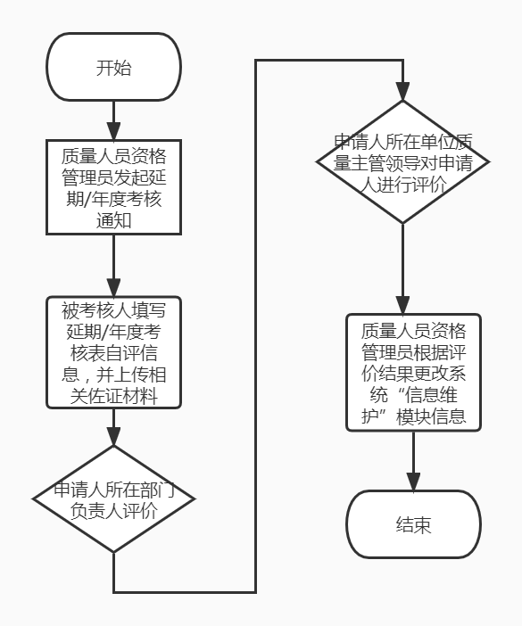

生成表单如下：

|  |  |  |  |  |  |
| --- | --- | --- | --- | --- | --- |
| 姓名 |  | 单位 |  | 资格范围 | □监查员 |
| □主监查员 |
| **考核内容：** | | | | | |
| 1、参与监查的情况（考核期内）  □ 参与监查 次 □ 担任监查组长 次 □ 未参与监查（申请人录入，并上传佐证材料） | | | | | |
| 2、素质方面：责任心、纪律性、积极性和主动性  □ 非常满意 □ 满意 □ 一般 □ 不满意 | | | | | |
| 3、知识方面：法规/导则、 质保大纲 、适用程序的掌握情况  □ 非常满意 □ 满意 □ 一般 □ 不满意 | | | | | |
| 4、监查能力方面：核查单的编制、执行监查计划能力；表达、沟通能力；理解能力  □ 非常满意 □ 满意 □ 一般 □ 不满意 | | | | | |
| 5、组织协调能力（主监查员）；或完成监查任务的情况（监查员）  □ 非常满意 □ 满意 □ 一般 □ 不满意 | | | | | |
| 6、质量问题编写、跟踪处理能力  □ 非常满意 □ 满意 □ 一般 □ 不满意 | | | | | |
| **考核结论：**   * 资格可保持 * 资格可延期，有效期延期至 年 月 日 * 取消资格   质保部经理/副经理： 质保经理：  日 期： 日 期： | | | | | |

**监查人员资格维护评价表**

编号：JCZGWH-年份-流水号（系统自动生成）

注：表中1~6由所在质量主管领导和质量管理部经理可同时评价，表单中仅保留较差的一个选项

### 监督人员资格评定

本界面实现对监督人员的资格评定管理，设置新增、修改、保存、提交、查询、打印功能。

流程如下：

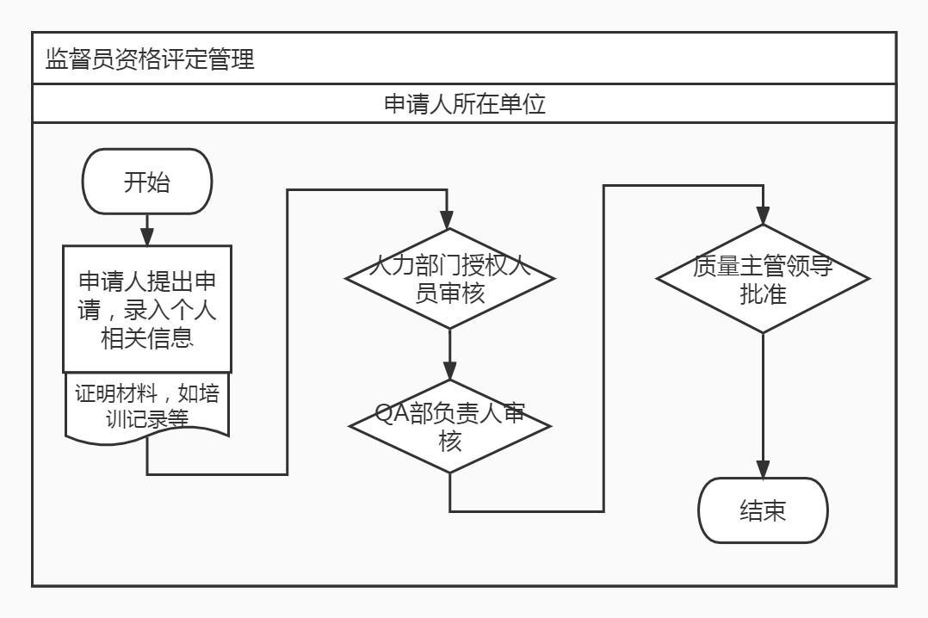

生成表单如下：

**监督人员资格评定表**

编号：JDZGPD-年份-流水号（系统自动生成）

|  |  |  |  |  |  |  |  |  |
| --- | --- | --- | --- | --- | --- | --- | --- | --- |
| 姓名 |  | | 申请资格范围 | | | | □机械专业  □电仪专业 | |
| 单位 |  | | 学历 | | | |  | |
| 所在部门 |  | | 工作岗位 | | |  | | |
| 主 要  工 作  经 历 | 时间 | | 地点 | | | 从事的工作 | | |
|  | |  | | |  | | |
|  | |  | | |  | | |
|  | |  | | |  | | |
|  | |  | | |  | | |
|  | |  | | |  | | |
| 参加的培  训课程  （与监督有关） | 培训课程 | | 地点 | | | 时间 | | |
|  | |  | | |  | | |
|  | |  | | |  | | |
|  | |  | | |  | | |
|  | |  | | |  | | |
| 参与或见习监督 | 监督单位 | 地点 | | | 日期 | | | 见习或参与 |
|  |  | | |  | | |  |
|  |  | | |  | | |  |
| 联络技能 | 一般□ 较好□ 好□ | | | | | | | |
| 申请人 |  | | | 日期 |  | | | |
| 评价意见：  □同意 □不同意 理由  人力部门审核人/日期： | | | | | | | | |
| 评价意见：  □同意 □不同意 理由  质保部负责人/日期： | | | | | | | | |
| 批准意见：  □同意 □不同意 理由  质保经理/日期： | | | | | | | | |

审核界面设置评价标准查询选项，点击查询后，弹出相应悬浮框提示，设置如下：

**监督员评价标准：**

1.学历和经验要求:

1. 大学本科毕业，半年以上质保工作经验或1年及以上质量管理工作经验；
2. 大学专科毕业，1年以上质保工作经验或2年及以上质量管理工作经验；
3. 中专毕业，2年以上质保工作经验或3年及以上质量管理工作经验；

2.专业技术能力:并至少参加一项本专业和/或其他专业的专业技术/专项培训。

3. 审核经验要求：至少见习两次内部监督活动；

。

#### 申请

本界面具备新增、修改、删除、保存、上传附件、提交功能，界面显示为资格申请表，由申请人录入相应资格评定表标红处信息。

#### 人力资源部审核

本界面具备录入、修改、保存、提交、退回功能，由审核人录入审核信息。界面显示为资格申请表，相应数据由申请流程自动流转

#### 质保负责人审核

本界面具备录入、修改、保存、提交、退回功能，由审核人录入审核信息。界面显示为资格申请表，相应数据由人力资源部审核流程自动流转

#### 质保经理批准

本界面具备录入、修改、保存、提交、退回功能，由质保经理录入审核信息。界面显示为资格申请表，相应数据由质保负责人审核流程自动流转

#### 信息维护

界面显示人员姓名，资格授权范围信息由质保经理批准界面流程自动流转，并自动生成：资格有效期： 自 年 月 日（总部质量管理部负责人批准日期） 到 年 月 日（批准日期+3年),

|  |  |  |  |  |  |  |  |  |  |  |
| --- | --- | --- | --- | --- | --- | --- | --- | --- | --- | --- |
| 序号 | 姓名 | 申请资格范 围 | 单位 | 学历 | 批准人 | 批准日期 | 有效截止日 期 | 资格状态 | 取消日期 | 取消原因 |
| 导入 | 导入 | 导入 | 导入 | 导入 | 导入 | 导入 | 录入 | 录入 | 录入 | 录入 |
|  |  |  |  |  |  |  |  |  |  |  |

有效期：

资格状态：分为有效 、取消两种状态

#### 查询

本界面具备查询（多条件筛选），导出功能，数据由信息维护界面自动流转。

|  |  |  |  |  |  |  |  |  |  |  |
| --- | --- | --- | --- | --- | --- | --- | --- | --- | --- | --- |
| 序号 | 姓名 | 申请资格范 围 | 单位 | 学历 | 批准人 | 批准日期 | 有效截止日 期 | 资格状态 | 取消日期 | 取消原因 |
| 导入 | 导入 | 导入 | 导入 | 导入 | 导入 | 导入 | 导入 | 导入 | 导入 | 导入 |
|  |  |  |  |  |  |  |  |  |  |  |

#### 预警

本界面具备查询（多条件筛选），导出功能，数据由信息维护界面自动流转。显示资格状态为有效，但系统日期已超出有效截止日期的，或系统日期离有效截止日期小于30日的人员信息。

|  |  |  |  |  |  |  |  |  |
| --- | --- | --- | --- | --- | --- | --- | --- | --- |
| 序号 | 姓名 | 申请资格范 围 | 单位 | 学历 | 批准人 | 批准日期 | 有效截止日 期 | 资格状态 |
| 导入 | 导入 | 导入 | 导入 | 导入 | 导入 | 导入 | 导入 | 导入 |
|  |  |  |  |  |  |  |  |  |

#### 延期/年度考核

本界面实现对监督员的年度考核/延期管理，设置修改、保存、提交、查询、打印功能。

流程如下：



生成表单如下：

**监督人员资格维护评价表**

编号：JDZGWH-年份-流水号（系统自动生成）

|  |  |  |  |  |  |
| --- | --- | --- | --- | --- | --- |
| 姓名 |  | 单位 |  | 资格授权范围 | □机械专业  □电仪专业 |
| **考核内容：** | | | | | |
| 1、参与监督的情况（考核期内）  □ 参与监督 次 □ 未参与监督申请人录入，并上传佐证材料） | | | | | |
| 2、素质方面：责任心、纪律性、积极性和主动性  □ 非常满意 □ 满意 □ 一般 □ 不满意 | | | | | |
| 3、知识方面：法规/导则、 质保大纲 、适用程序的掌握情况  □ 非常满意 □ 满意 □ 一般 □ 不满意 | | | | | |
| 4、监督能力方面：核查单的编制、执行监督计划能力；表达、沟通能力；理解能力  □ 非常满意 □ 满意 □ 一般 □ 不满意 | | | | | |
| 5、完成监督任务的情况  □ 非常满意 □ 满意 □ 一般 □ 不满意 | | | | | |
| 6、质量问题编写、跟踪处理能力  □ 非常满意 □ 满意 □ 一般 □ 不满意 | | | | | |
| **考核结论：**   * 资格可保持 * 资格可延期，有效期延期至 年 月 日 * 取消资格   QA部经理/副经理： 质保经理：  日 期： 日 期： | | | | | |

注：表中1~6由所在质量主管领导和质量管理部经理可同时评价，表单中仅保留较差的一个选项

### 见习人员资格评定

本界面实现对体系审核见习人员的资格评定管理，设置新增、修改、保存、提交、查询、打印功能。

流程如下：

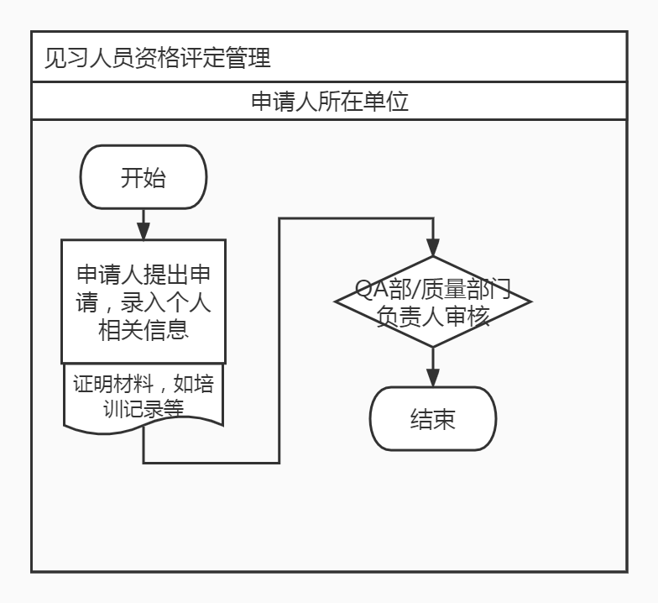

生成表单如下：

**见习人员资格评定表**

编号：编号：JXZGPD-年份-流水号（系统自动生成）

|  |  |  |  |  |  |  |
| --- | --- | --- | --- | --- | --- | --- |
| 姓名 |  | | 申请资格范围 | | □见习审核员  □见习监督员  □见习监查员 | |
| 单位 |  | | 学历 | |  | |
| 所在部门 |  | | 工作岗位 | |  | |
| 主 要工 作 经 历 | 时间 | | 地点 | | 从事的工作 | |
|  | |  | |  | |
|  | |  | |  | |
|  | |  | |  | |
|  | |  | |  | |
| 参加的培训课程（与授权范围相关的培训） | 培训课程 | | 地点 | | 时间 | |
|  | |  | |  | |
|  | |  | |  | |
|  | |  | |  | |
| 审核经验 | 被检查单位 | | 地点 | | 日期 | 见习或参与 |
|  | |  | |  |  |
|  | |  | |  |  |
|  | |  | |  |  |
| 申请人 | |  | | 日期 |  | |
| 评定意见：  质保部经理/副经理：  日 期 ： | | | | | | |

审核界面设置评价标准查询选项，点击查询后，弹出相应悬浮框提示，设置如下：

**见习人员评价标准：**

1.学历和经验要求:

1. 大专及以上学历或具有工程师职称，常规工业工程经验2年或核工程经验1年；中专或高中学历，常规工业工程经验3年或核工程经验2年；
2. 半年以上质保工作经验或1年以上质量管理工作经验；
3. 见习审核员参加了体系审核课程培训或内审员培训；见习监查员参加了质保监查课程培训；见习监督员参加了质保监督课程培训或质保监督课程培训。

#### 申请

本界面具备新增、修改、删除、保存、上传附件、提交功能，界面显示为资格申请表，由申请人录入相应资格评定表标红处信息。

#### 质保/质量部门负责人审批

本界面具备录入、修改、保存、提交、退回功能，由审核人录入审核信息。界面显示为资格申请表，相应数据由申请流程自动流转

#### 信息维护

界面显示人员姓名，资格授权范围信息由质保经理批准界面流程自动流转，并自动生成：资格有效期： 自 年 月 日（总部质量管理部负责人批准日期） 到 年 月 日（批准日期+3年),

|  |  |  |  |  |  |  |  |  |  |
| --- | --- | --- | --- | --- | --- | --- | --- | --- | --- |
| 序号 | 姓名 | 申请资格范 围 | 单位 | 学历 | 批准人 | 批准日期 | 资格状态 | 取消日期 | 取消原因 |
| 导入 | 导入 | 导入 | 导入 | 导入 | 导入 | 导入 | 录入 | 录入 | 录入 |
|  |  |  |  |  |  |  |  |  |  |

有效期：

资格状态：分为有效 、取消两种状态

#### 查询

本界面具备查询（多条件筛选），导出功能，数据由信息维护界面自动流转。

|  |  |  |  |  |  |  |  |  |  |
| --- | --- | --- | --- | --- | --- | --- | --- | --- | --- |
| 序号 | 姓名 | 申请资格范 围 | 单位 | 学历 | 批准人 | 批准日期 | 资格状态 | 取消日期 | 取消原因 |
| 导入 | 导入 | 导入 | 导入 | 导入 | 导入 | 导入 | 导入 | 导入 | 导入 |
|  |  |  |  |  |  |  |  |  |  |

### 质量检查人员资格评定

本界面实现对质量检查人员的资格评定管理，设置新增、修改、保存、提交、查询、打印功能。

流程如下：

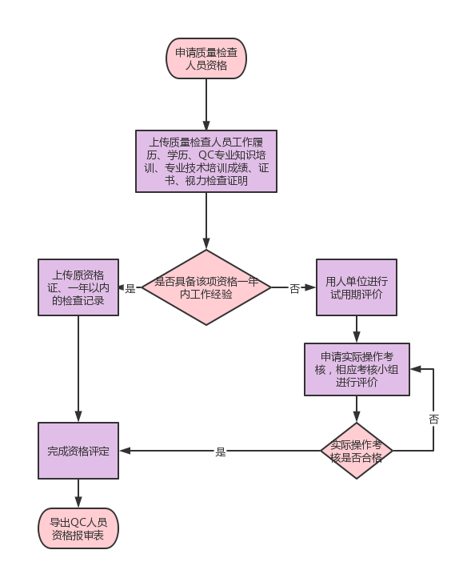

#### 申请

输入检查人员姓名（可以代办），选择申请的资格；

初始界面需包含新增、修改、删除、保存（发起流程）、查询、高级查询功能。上传相关文件：

可通过移动端或PC端上传相关文件，已上传过的文件根据人员自动带出，无需重复上传；

证书、视力检查证明需要显示日期（识别或手动填写）。是否具备该项资格一年内工作经验

设置下拉选项；是，上传原资格证，一年以内的检查记录（识别或手动填写），审核通过后完成资格评定；否，用人单位对检查人员进行试用期评价。

#### 申请实际操作考核

选择对应的考核小组，一位考核小组成员同意后即可参加实际操作考核；

需要两位考核小组成员对其进行评价，判定是否通过；

是，通过即可完成资格评定，导出资格报审表；

否，重新参加实际操作考核。

附录1：工作履历表

工作履历表

|  |  |  |  |  |  |
| --- | --- | --- | --- | --- | --- |
| 姓名 |  | 性别 |  | 年龄 |  |
| 以下由综合办公室填写 | | | | | |
| 教育程度及专业  样式：学校名称： ；学历： ；专业：  工作经历  样式：*年*月*日-*年*月*日 从事某项岗位工作。  综合办公室： 日期： | | | | | |
| 质检部/施工队质量管理室意见 | | | | | |
| 质检部经理/施工队质量管理室主任： 日期： | | | | | |

附录2：实际考核记录

实际考核记录

|  |  |  |  |  |  |  |  |
| --- | --- | --- | --- | --- | --- | --- | --- |
| 姓名： | 考核时间 | |  | 考核专业 |  | 总分： | |
| 1.识图 | | | | | | | |
| 分数： |  | | | | | 考核人： | |
| 2.跟踪文件 | | | | | | | |
| 分数： |  | | | | | 考核人： | |
| 3.实际检查 | | | | | | | |
| 分数： |  | | | | | 考核人： | |
| 4.提问 | | | | | | | |
| 分数： | |  | | | | | 考核人： |
| 5.评价  考核小组： | | | | | | | |

附录4：试用期报告

**试用期报告**

|  |  |  |  |  |  |
| --- | --- | --- | --- | --- | --- |
| 姓 名 |  | 实习专业 | | |  |
| 实习时间 |  | | 实习部门 | |  |
| 实 习 期 评 价 | | | | | |
| 技术经验 |  | | | | |
| 工作程序使用 |  | | | | |
| 工作态度 |  | | | | |
| 评价人 |  | 日 期 | | |  |
| 结 论 |  | | | | |
| 质检部经理/施工队质量管理室主任： | | | |  | |

附录5：实际考核申请表

**检查员实际考核申请表**

|  |  |
| --- | --- |
| 单位： | 考核专业： |
| 考核人员姓名：    申请人： | |

附录6：资格评定文件审核单

**资格评定文件审核单**

审核单编号：

|  |  |  |  |  |  |  |  |  |  |
| --- | --- | --- | --- | --- | --- | --- | --- | --- | --- |
| 单位： | | | 姓名： | | | 资格名称： | | | |
| 依据《QC人员资格评定》程序 SN1-HX23-GBP-NNEC0009 版审核 | | | | | | | | | |
| 审 核 内 容 | | | | | | | | | |
| 序号 | 审 核 项 目 | | | | 条 件 | | 结 果 | |
| 1 | 工作履历 | | | | 符合7节 | | □是 □否 | |
| 2 | 视力测试报告 | | | | 符合7节 | | □是 □否 | |
| 3 | QA培训记录 | | | | 符合7节 | | □是 □否 | |
| 4 | QC专业知识培训记录 | | | | 符合7节 | | □是 □否 | |
| 5 | 专业技术培训记录 | | | | 符合7节 | | □是 □否 | |
| 6 | 试用期报告 | | | | 符合7节 | | □是 □否  □不适用 | |
| 7 | 实际考核记录 | | | | 符合7节 | | □是 □否  □不适用 | |
| 审核意见：  施工队质量管理室主任： | | | | | | | | | |
| 质检部审核意见： | | | | | | | | | |
|  | | 编制 | | 审核 | | | | 批准 | |
| 姓 名 | |  | |  | | | |  | |
| 日 期 | |  | |  | | | |  | |

审核单编号规则：

质检部：SH- PT/MT/MS/ET/TM -QC2--四位流水号；施工队：SH- PT/MT/MS/ET/TM- QC1-四位流水号。

附录7：资格评估鉴定单

**资格评估鉴定单**

鉴定单编号：

|  |  |  |  |  |  |  |  |  |
| --- | --- | --- | --- | --- | --- | --- | --- | --- |
| 单位： | | | 姓名： | | | 资格名称： | | |
| 依据《QC人员资格评定》程序 SN1-HX23-GBP-NNEC0009 版审核 | | | | | | | | |
| 审 核 内 容 | | | | | | | | |
| 序号 | 审 核 项 目 | | | 条 件 | | | 结 果 | |
| 1 | 工作履历 | | | 符合7节 | | | □是 □否 | |
| 2 | 视力测试报告 | | | 符合7节 | | | □是 □否 | |
| 3 | QA培训记录 | | | 符合7节 | | | □是 □否 | |
| 4 | QC专业知识培训记录 | | | 符合7节 | | | □是 □否 | |
| 5 | 专业技术培训记录 | | | 符合7节 | | | □是 □否 | |
| 6 | 试用期报告 | | | 符合7节 | | | □是 □否  □不适用 | |
| 7 | 实际考核记录 | | | 符合7节 | | | □是 □否  □不适用 | |
| 8 | 原检查资格证 | | | 符合9节 | | | □是 □否  □不适用 | |
| 9 | 检查员活动记录 | | | 符合9节 | | | □是 □否 | |
| 审核意见：（此栏仅适用对QC1人员授权时填写）  施工队质量管理室主任： | | | | | | | | |
| 质检部审核意见： | | | | | | | | |
|  | | 编制 | | | 审核 | | | 批准 |
| 姓 名 | |  | | |  | | |  |
| 日 期 | |  | | |  | | |  |

鉴定单编号规则：

质检部：JD - PT/MT/MS/ET/TM - QC2-四位流水号；施工队：JD - PT/MT/MS/ET/TM - QC1-四位流水号。

#### 信息维护

界面显示人员姓名，资格授权范围信息由质保经理批准界面流程自动流转，并生成：

|  |  |  |  |  |  |  |  |  |  |  |
| --- | --- | --- | --- | --- | --- | --- | --- | --- | --- | --- |
| 序号 | 姓名 | 申请资格范 围 | 单位 | 学历 | 批准人 | 批准日期 | 资格状态 | 取消日期 | VT有效期 | 取消原因 |
| 导入 | 导入 | 导入 | 导入 | 导入 | 导入 | 导入 | 录入 | 录入 |  | 录入 |
|  |  |  |  |  |  |  |  |  |  |  |

有效期：

资格状态：分为有效 、取消两种状态

#### 查询

本界面具备查询（多条件筛选），导出功能，数据由信息维护界面自动流转。

|  |  |  |  |  |  |  |  |  |  |  |
| --- | --- | --- | --- | --- | --- | --- | --- | --- | --- | --- |
| 序号 | 姓名 | 申请资格范 围 | 单位 | 学历 | 批准人 | 批准日期 | 资格状态 | 取消日期 | VT有效期 | 取消原因 |
| 导入 | 导入 | 导入 | 导入 | 导入 | 导入 | 导入 | 录入 | 录入 |  | 录入 |
|  |  |  |  |  |  |  |  |  |  |  |

#### 统计分析

可视化：

* 资格证的可视化。（参考网络大学）
* 各专业资格分布情况；

* VT取证情况：项目部Ⅰ级、Ⅱ级、Ⅲ级人员取证占比，施工队已取证人员占比，以此制定年度取证计划。

### 理化检验人员资格评定

本界面实现对理化检验人员的资格评定管理，设置新增、修改、保存、提交、查询、打印功能。

流程如下：

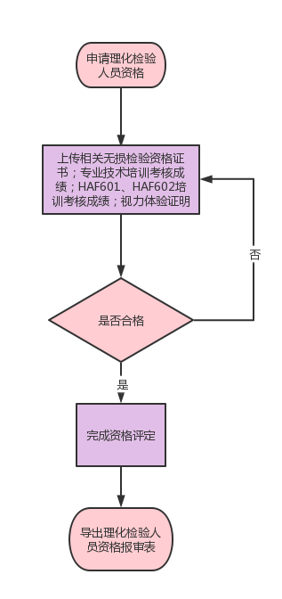

并生成表单：

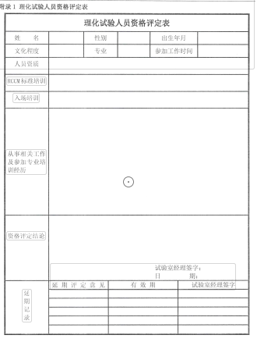

**附表2：理化检验人员资格清单**

|  |  |  |  |  |  |
| --- | --- | --- | --- | --- | --- |
| 序号 | 项目部 | 姓名 | 资格证 | 有效期 | 资格证编号 |
|  |  |  |  |  |  |
|  |  |  |  |  |  |
|  |  |  |  |  |  |

* 理化检验人员无损检测资格证取请情况

#### **本**模块角色权限设置

* 公司质量管理部门具备查看各单位的查询权限
* 各单位理化实验室人员资格管理人员：具备该模块所有操作权限，查询统计界面仅能查看本组织信息
* 各级人力资源部门，

### NDE人员资格评定

本界面实现对NDE人员的资格评定管理，设置新增、修改、保存、提交、查询、打印功能。

流程如下：

成生成单如下：

**NDE人员资格审定表**

|  |  |  |  |  |  |
| --- | --- | --- | --- | --- | --- |
| 姓 名 |  | 出生年月 |  | 文化程度 |  |
| 性 别 |  | 专业工龄 |  | 参加工作时间 |  |
| NDE专业和级别 | | RT 级□ UT 级□ MT 级□ PT 级□ LT 级□ | | | |
| NDE资格证书签发机关 | |  | | | |
| 资格有效期 | | RT：XXX年XX月XX日 | | | |
| 从事NDE专业工作简历 | |  | | | |
| 所在部门推荐意见 | |  | | | |
| 专业技术及核安全法规（HAF601、HAF602）  培训考核成绩 | |  | | | |
| 质保培训 | |  | | | |
| 资格审定结论 | | 批准人： 年 月 日 | | | |
| 备 注 | |  | | | |

1. 质量保证

# 纠正和预防措施管理

# 总体要求

1. 本模块实现对OBN、CAR、F、PAR、CIR的管理功能。
2. 本模块共分观察意见通知管理、纠正措施要求、预防措施要求、持续改进报告、发现问题单5个子模块，生成OBN、CAR、F、PAR、CIR表单。
3. 说明：
4. 责任单位由带出来的字段进行点选；
5. 流水号按照项目勾选后自动生成；
6. 编制过程中需保存草稿功能。未审核前编制人有删除权限。审核人收到后有待办提醒。在“持续改进措施完成情况”需设置上传附件功能。
7. 质量保证授权人员、责任部门可查询、查看流程信息。

# 详细需求说明

## 观察意见通知管理（OBN)

观察意见通知主要用于观察意见通知编制、审核、整改验证、查询管理。

具体流程如下：

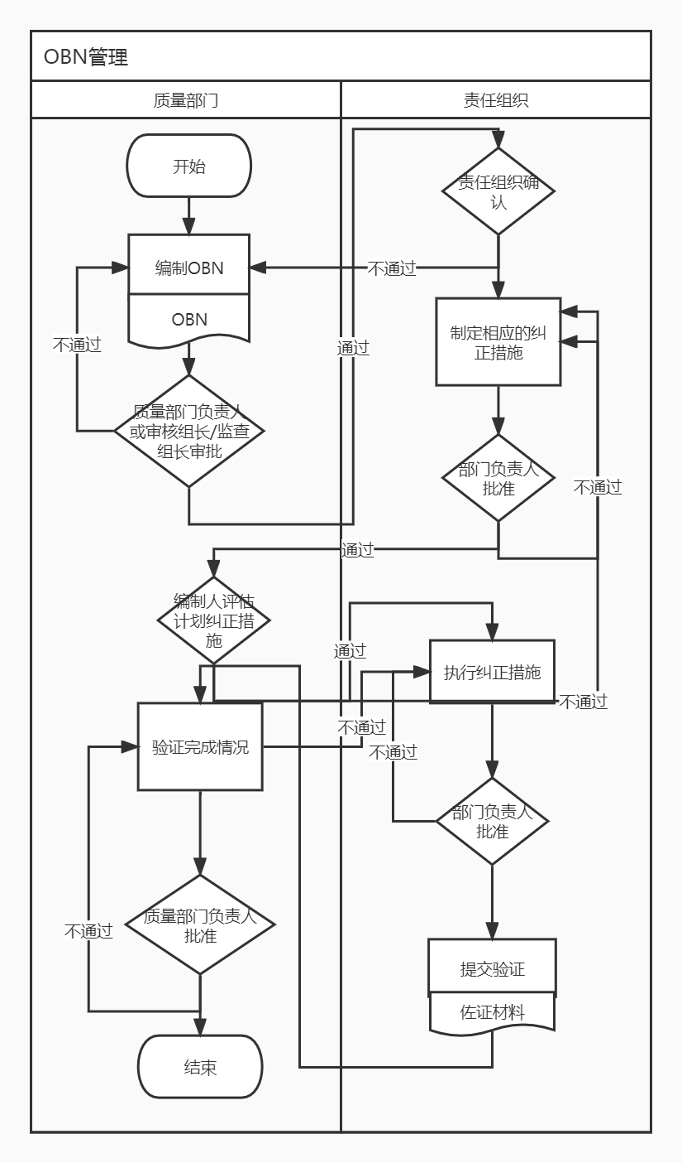

生成表单如下：

**观察意见通知(OBN)**

|  |  |  |  |  |  |
| --- | --- | --- | --- | --- | --- |
| OBN来源 | □监查 □监督 □检查 □管理部门审查 □其他 | | | | OBN编号 |
| 依据文件 |  | | | | |
| 1.不符合事实描述： | | | | | |
| 2.建议：  要求在 年 月 日前进行答复 | | | | | |
| 提出人/日期: | | （录入意见同意 不同意）  批准人/日期: | | （录入意见同意 不同意）  责任组织确认/日期: | |
| 3.计划采取的纠正措施:  该纠正措施在 年 月 日前完成 | | | | | |
| 提出人/日期: | | | 批准人/日期: | | |
| 4.执行的纠正措施: | | | | | |
| 执行人/日期: | | | 批准人/日期: | | |
| 5.验证完成状况: | | | | | |
| 验证人/日期: | | | 批准人/日期: | | |

注：观察意见通知编号：单位代码-OBN-年份-顺序号

### 编制

1. 相关报告编号
2. 开启单位名称（系统自带可选项）
3. 工程名称（系统自带可选项）
4. 责任单位名称（系统自带可选项）
5. 责任部门/施工队名称（系统自带可选项）
6. 问题编号（自动生成，规则：开启单位代码-OBN-[年份（4位数）]-流水号）
7. 问题来源

系统自带可选项：□监查 □监督 □检查 □管理部门审查 □施工质量趋势分析 □风险分析 □其他）

1. 责任组织
2. 依据文件/版次
3. 问题描述
4. 原因类别
5. 依据标准
6. 标准章节
7. 开启纠正措施附件
8. 问题数量
9. 建议的纠正措施
10. 回答期限
11. 编制人
12. 编制日期
13. 可上传附件

### 批准

1. 批准人
2. 日期

### 责任组织确认

1. 责任组织意见
2. 责任组织负责人
3. 日期

### 制定计划纠正措施

1. 措施描述
2. 提出人
3. 日期
4. 批准人
5. 日期
6. 可上传附件

### 评估

1. 评估意见
2. 评估人
3. 日期

### 执行纠正措施

1. 执行纠正措施描述
2. 执行人
3. 日期
4. 批准人
5. 日期
6. 上传附件

### 验证完成情况

1. 执行纠正措施描述
2. 执行人
3. 日期
4. 批准人
5. 日期
6. 可上传附件

### 查询

用于查看、查询观察意见通知信息，具有查询、筛选（过滤）、单条数据打印PDF、多条数据导出EXCEL清单等功能。

|  |  |  |  |  |  |  |  |  |  |  |  |  |  |  |  |  |
| --- | --- | --- | --- | --- | --- | --- | --- | --- | --- | --- | --- | --- | --- | --- | --- | --- |
| **序号** | **项目部名称** | **检查报告编号** | **CAR/OBN编号** | **CAR/OBN/F描述** | **CAR/OBN/F** | **检查方式** | **被监查/监督方** | **标准/大纲章节** | **原因类别** | **建议纠正措施描述** | **纠正行动计划描述** | **开启日期** | **计划关闭日期** | **实际关闭日期** | **季度** | **备注** |
|  |  |  |  |  |  |  |  |  |  |  |  |  |  |  |  |  |

## 发现问题单管理（F)

此模块主要用于发现问题单编制、审核、整改验证、查询管理。

具体流程如下：

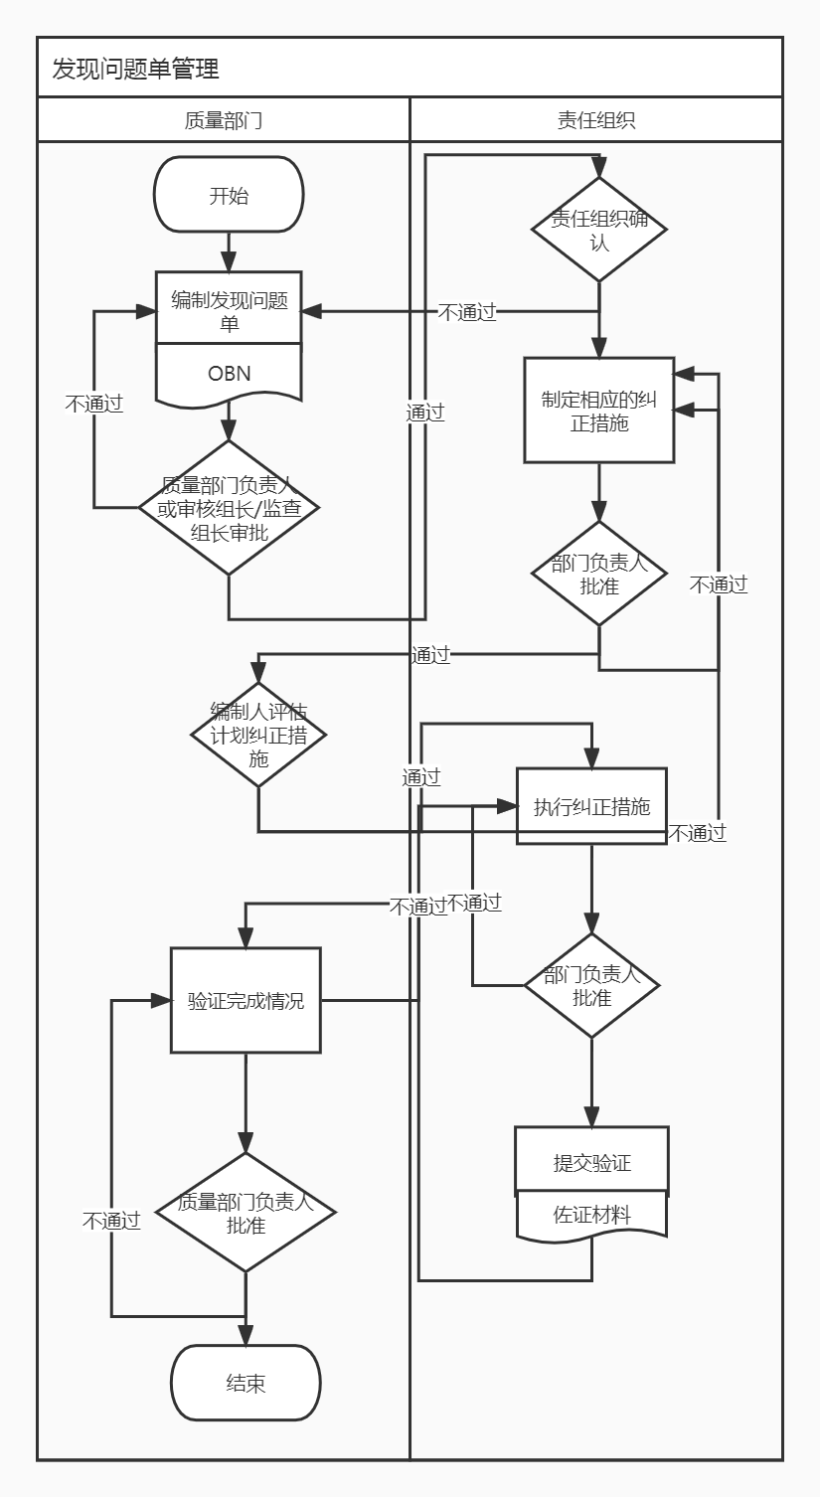

生成表单如下：

**发现问题单(F)**

|  |  |  |  |  |  |
| --- | --- | --- | --- | --- | --- |
| F来源 | □监查 □监督 □检查 □管理部门审查 □其他 | | | | F编号 |
| 依据文件 |  | | | | |
| 1.不符合事实描述： | | | | | |
| 2.建议：  要求在 年 月 日前进行答复 | | | | | |
| 提出人/日期: | | （录入意见同意 不同意）  批准人/日期: | | （录入意见同意 不同意）  责任组织确认/日期: | |
| 3.计划采取的纠正措施:  该纠正措施在 年 月 日前完成 | | | | | |
| 提出人/日期: | | | 批准人/日期: | | |
| 4.执行的纠正措施: | | | | | |
| 执行人/日期: | | | 批准人/日期: | | |
| 5.验证完成状况: | | | | | |
| 验证人/日期: | | | 批准人/日期: | | |

注：观察意见通知编号：单位代码-F-年份-顺序号

### 编制

1. 相关报告编号
2. 开启单位名称（系统自带可选项）
3. 工程名称（系统自带可选项）
4. 责任单位名称（系统自带可选项）
5. 责任部门/施工队名称（系统自带可选项）
6. 问题编号（自动生成，规则：开启单位代码-F-[年份（4位数）]-流水号）
7. 问题来源

系统自带可选项：□监查 □监督 □检查 □管理部门审查 □施工质量趋势分析 □风险分析 □其他）

1. 责任组织
2. 依据文件/版次
3. 问题描述
4. 原因类别
5. 依据标准
6. 标准章节
7. 开启纠正措施附件
8. 问题数量
9. 建议的纠正措施
10. 回答期限
11. 编制人
12. 编制日期
13. 可上传附件

### 批准

1. 批准人
2. 日期

### 责任组织确认

1. 责任组织意见
2. 责任组织负责人
3. 日期

### 制定计划纠正措施

1. 措施描述
2. 提出人
3. 日期
4. 批准人
5. 日期
6. 可上传附件

### 评估

1. 评估意见
2. 评估人
3. 日期

### 执行纠正措施

1. 执行纠正措施描述
2. 执行人
3. 日期
4. 批准人
5. 日期
6. 上传附件

### 验证完成情况

1. 执行纠正措施描述
2. 执行人
3. 日期
4. 批准人
5. 日期
6. 可上传附件

### 查询

用于查看、查询观察意见通知信息，具有查询、筛选（过滤）、单条数据打印PDF、多条数据导出EXCEL清单等功能。

|  |  |  |  |  |  |  |  |  |  |  |  |  |  |  |  |
| --- | --- | --- | --- | --- | --- | --- | --- | --- | --- | --- | --- | --- | --- | --- | --- |
| **序号** | **项目部名称** | **检查报告编号** | **CAR/OBN编号** | **CAR/OBN/F描述** | **CAR/OBN/F** | **检查方式** | **被监查/监督方** | **标准/大纲章节** | **原因类别** | **建议纠正措施描述** | **纠正行动计划描述** | **开启日期** | **计划关闭日期** | **实际关闭日期** | **备注** |
|  |  |  |  |  |  |  |  |  |  |  |  |  |  |  |  |

## 纠正措施要求管理（CAR)

此模块主要用于CAR编制、审核、整改验证、查询管理。

具体流程如下：

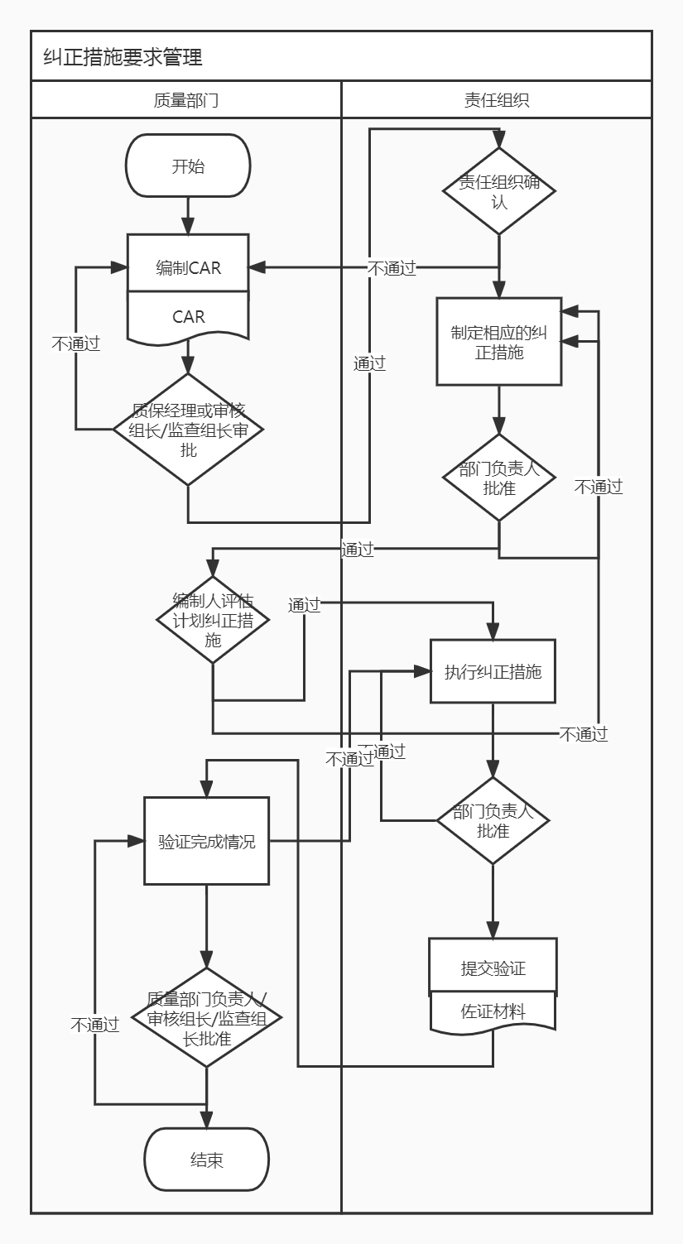

生成表单如下：**纠正措施要求(CAR)**

|  |  |  |  |  |
| --- | --- | --- | --- | --- |
| CAR来源 | □监查 □监督 □检查  □管理部门审查 □其他 | | | CAR编号： |
| 依据文件 |  | | | |
| 1.不符合事实描述： □缺少程序 □程序不充分 □不符合程序 | | | | |
| 2.建议纠正措施： □纠正不符合 □纠正不符合产生的原因  要求在 年 月 日前进行答复 | | | | |
| 提出人/日期: | | 批准人/日期: | | |
| 3.不符合原因分析： | | | | |
| 4.计划采取的纠正措施:  该措施在 年 月 日前完成 | | | | |
| 提出人/日期: | | | 批准人/日期: | |
| 5.执行的纠正措施: | | | | |
| 执行人/日期: | | | 批准人/日期: | |
| 6.验证完成状况: | | | | |
| 验证人/日期: | | | 批准人/日期: | |

注：CAR编号：单位代码-CAR-年份-顺序号

### 编制

1. 相关报告编号
2. 开启单位名称（系统自带可选项）
3. 工程名称（系统自带可选项）
4. 责任单位名称（系统自带可选项）
5. 责任部门/施工队名称（系统自带可选项）
6. 问题编号（自动生成，规则：开启单位代码-F-[年份（4位数）]-流水号）
7. 问题来源

系统自带可选项：□监查 □监督 □检查 □管理部门审查 □施工质量趋势分析 □风险分析 □其他）

1. 责任组织
2. 依据文件/版次
3. 问题描述
4. 原因类别
5. 依据标准
6. 标准章节
7. 开启纠正措施附件
8. 问题数量
9. 建议的纠正措施
10. 回答期限
11. 编制人
12. 编制日期
13. 可上传附件

### 批准

1. 批准人
2. 日期

### 责任组织确认

1. 责任组织意见
2. 责任组织负责人
3. 日期

### 制定计划纠正措施

1. 原因分析
2. 计划纠正措施描述
3. 提出人
4. 日期
5. 批准人
6. 日期
7. 可上传附件

### 评估

1. 评估意见
2. 评估人
3. 日期

### 执行纠正措施

1. 执行纠正措施描述
2. 执行人
3. 日期
4. 批准人
5. 日期
6. 上传附件

### 验证完成情况

1. 执行纠正措施描述
2. 执行人
3. 日期
4. 批准人
5. 日期
6. 可上传附件

### 查询

用于查看、查询纠正措施要求信息，具有查询、筛选（过滤）、单条数据打印PDF、多条数据导出EXCEL清单等功能。

|  |  |  |  |  |  |  |  |  |  |  |  |  |  |  |  |
| --- | --- | --- | --- | --- | --- | --- | --- | --- | --- | --- | --- | --- | --- | --- | --- |
| **序号** | **项目部名称** | **检查报告编号** | **CAR/OBN编号** | **CAR/OBN/F描述** | **CAR/OBN/F** | **检查方式** | **被监查/监督方** | **标准/大纲章节** | **原因类别** | **建议纠正措施描述** | **纠正行动计划描述** | **开启日期** | **计划关闭日期** | **实际关闭日期** | **备注** |
|  |  |  |  |  |  |  |  |  |  |  |  |  |  |  |  |

## 综合查询和统计

### 综合查询

由CAR\OBN\F界面的查询模块自动导入，具有查询、筛选（过滤）、多条数据导出EXCEL清单等功能。

可生成如下表单：

|  |  |  |  |  |  |  |  |  |  |  |  |  |  |  |
| --- | --- | --- | --- | --- | --- | --- | --- | --- | --- | --- | --- | --- | --- | --- |
| **序号** | **检查报告编号** | **CAR/OBN编号** | **CAR/OBN/F描述** | **CAR/OBN/F** | **检查方式** | **被监查/监督方** | **标准/大纲章节** | **原因类别** | **建议纠正措施描述** | **纠正行动计划描述** | **开启日期** | **计划关闭日期** | **实际关闭日期** | **备注** |
|  |  |  |  |  |  |  |  |  |  |  |  |  |  |  |

### 统计分析

根据综合查询数据，通过筛选（过滤）、生成柱状图、柏拉图等分析图表。

## OBN、CAR、F延期申请

此模块主要用于OBN、CAR、F延期申请管理。

具体流程如下：

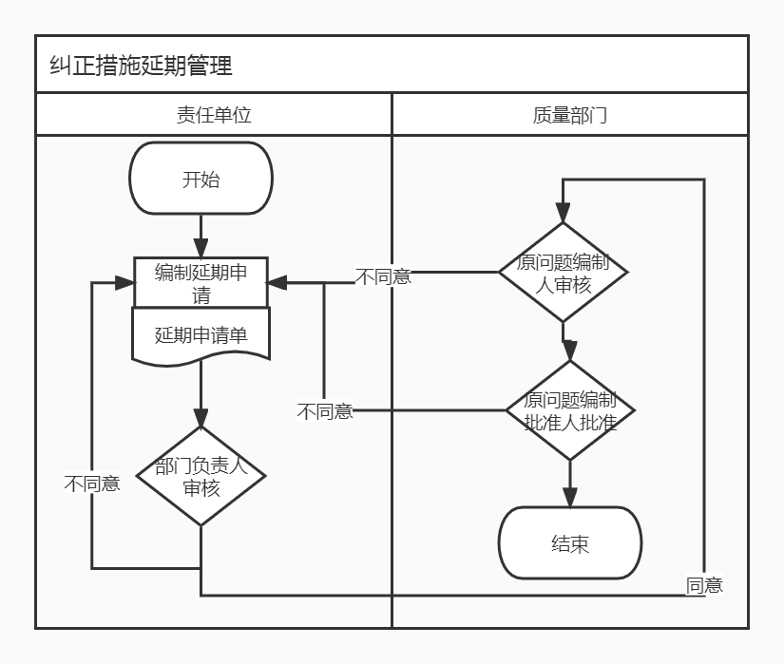

生成表单如下：

**纠正措施延期申请**

|  |  |  |  |  |  |  |  |  |
| --- | --- | --- | --- | --- | --- | --- | --- | --- |
| 申请部门 |  | | CAR/OBN/F编号 | |  | | 延期单编号 |  |
| 延期类型 | □延期答复 □延期完成纠正措施 | | | | | | | |
| 原计划时间 | |  | | 申请延期时间至 | |  | | |
| 延期原因：  申请人/日期： 部门负责人/日期： | | | | | | | | |
| 审核意见：  原问题编制人： 日期： | | | | | | | | |
| 批准意见：  质量部负责人/审核组长/监查组长： 日期： | | | | | | | | |
| 备注： | | | | | | | | |

注：延期单编号：单位代码-YQD-年份-顺序号

### 编制

1. 申请部门
2. 问题编号
3. 延期单编号
4. 延期类型
5. 原计划日期
6. 申请延期时间至
7. 申请原因
8. 申请人/日期：
9. 批准人/日期

### 质量部门审核

1. 审核意见
2. 原问题编制人/日期
3. 质量部负责人/审核组长/监查组长/日期

### 查询

用于查看、查询延期申请信息，具有查询、筛选（过滤）、单条数据打印PDF、多条数据导出EXCEL清单等功能。

|  |  |  |  |  |  |  |  |
| --- | --- | --- | --- | --- | --- | --- | --- |
| **序号** | **申请部门** | **延期单编号** | **CAR/OBN编号** | **原计划日期** | **延期申请至** | **批准日期** | **备注** |
|  |  |  |  |  |  |  |  |

## 预防措施要求管理（PAR）

此模块主要用于PAR编制、审核、整改验证、查询管理。

具体流程如下：

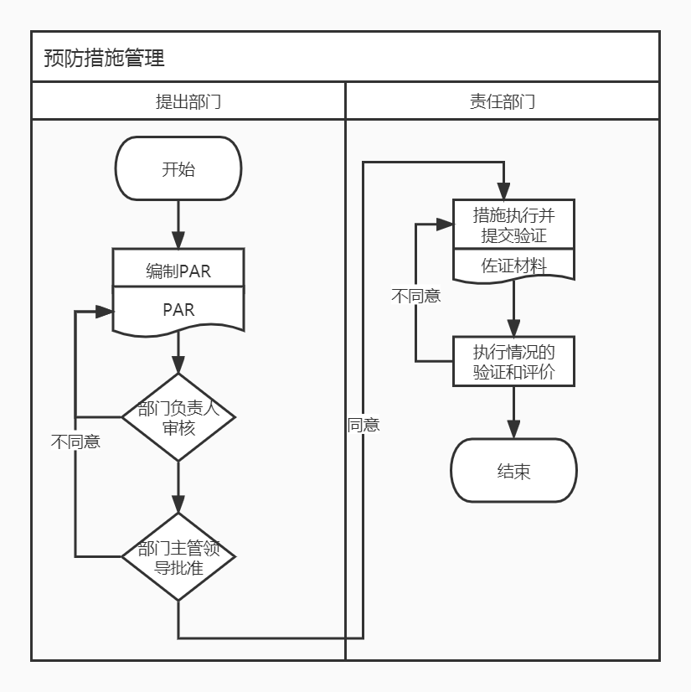

生成表单如下：

**预防措施要求(PAR)**

|  |  |  |  |  |  |
| --- | --- | --- | --- | --- | --- |
| 信息来源 |  | | 预防措施编号： | | |
| 潜在的不符合事实描述： | | | | | |
| 原因分析： | | | | | |
| 预防措施决定：  措施执行责任组织： 配合组织： 完成期限： | | | | | |
| 编制：  日期: | | 审核：  日期: | | | 批准：  日期： |
| **分发：** | | | | | |
| 措施完成情况：  措施执行组织负责人： 日期： | | | | | |
| 执行情况的验证/评价： | | | | | |
| 验证：  日期: | | | | 关闭批准：  日期: | |
| **分发：** | | | | | |

### 编制

1. 单位名称
2. 工程名称
3. 信息来源
4. 预防措施编号
5. 潜在事实的不符合描述
6. 原因分析
7. 预防措施决定
8. 编制人/日期
9. 审核人/日期
10. 批准人/日期

### 执行

1. 措施完成情况
2. 责任组织负责人/日期

### 执行情况的验证/评价

1. 验证和评价
2. 验证人/日期
3. 批准人

### 查询

用于查看、查询纠正措施要求信息，具有查询、筛选（过滤）、单条数据打印PDF、多条数据导出EXCEL清单等功能。

|  |  |  |  |  |  |  |  |  |  |  |  |  |  |
| --- | --- | --- | --- | --- | --- | --- | --- | --- | --- | --- | --- | --- | --- |
| 序号 | 单位名称 | 工程名称 | PAR编号 | 潜在不符合事实描述 | 原因分析 | 预防措施决定 | 措施完成情况 | 责任组织负责人 | 日期 | 执行情况的验证 | 验证人 | 批准人 | 备注 |
|  |  |  |  |  |  |  |  |  |  |  |  |  |  |

## 持续改进报告管理（CIR)

此模块主要用于CIR编制、审核、整改验证、查询管理。

具体流程如下：

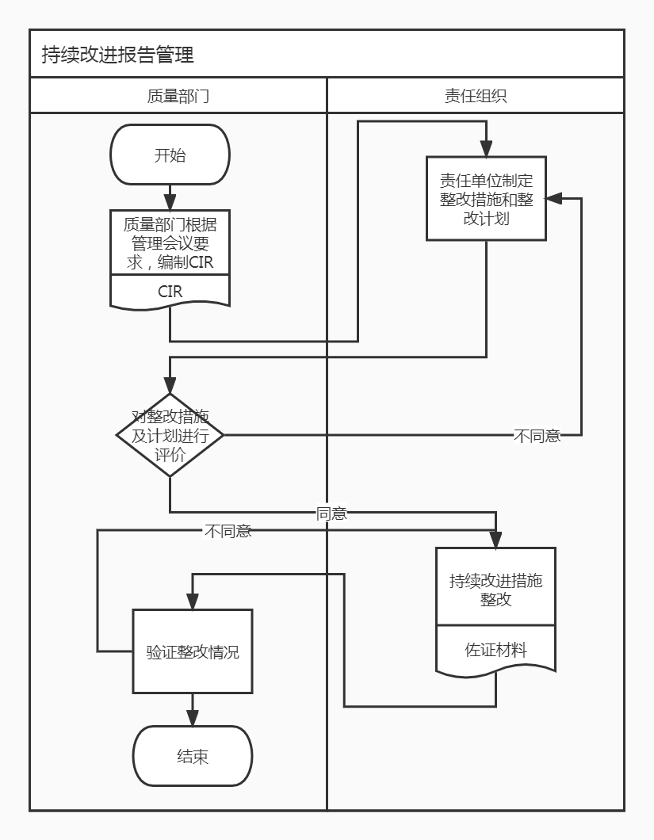

生成表单如下：

编码：CIR-单位代码-年份-流水号

|  |
| --- |
| 责任单位： |
| 持续改进事项： |
| 建议的改进措施： |
| 责任单位的整改措施、整改计划：  计划关闭时间： 责任单位负责人： 日期： |
| 对整改措施及计划评价:  评价人： 日期： |
| 持续改进措施完成情况：  责任单位负责人： 日期： |
| 对持续改进措施完成情况的验证:  验证人/日期： 关闭人/日期： |

### 编制

1. 责任单位
2. 开出部门
3. 持续改进事项
4. 编制部门
5. 编制人/日期
6. 审核人/日期

### 审批

1. 审批人
2. 日期

### 制定整改措施、整改计划

1. 整改措施、整改计划描述
2. 计划关闭日期
3. 可上传附件

### 评估

1. 评估意见
2. 评估人
3. 日期

### 执行持续改进措施

1. 持续改进措施完成情况
2. 执行人/日期
3. 责任单位负责人/日期
4. 上传附件

### 验证完成情况

1. 对持续改进措施完成情况的验证
2. 验证人/日期
3. 关闭人/日期

### 查询

用于查看、查询CIR信息，具有查询、筛选（过滤）、单条数据打印PDF、多条数据导出EXCEL清单等功能。

|  |  |  |  |  |  |  |  |  |  |
| --- | --- | --- | --- | --- | --- | --- | --- | --- | --- |
| 序号 | 开启部门 | CIR编号 | 持续改进事项 | 制定的整改措施 | 计划完成日期 | 责任部门 | 状态= | 关闭日期 | 备注 |
|  |  |  |  |  |  |  |  |  |  |

# 内部质量检查

# 检查计划管理

本界面实现质量检查计划的编审批和查阅功能。

流程如下：

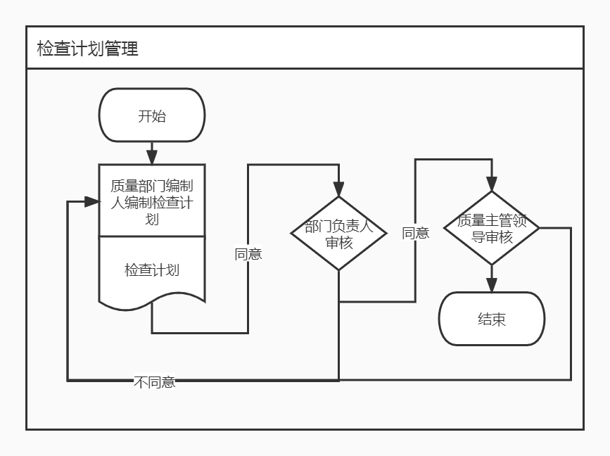

各分界面具体录入内容如下

## 编制

1. 计划名称
2. 计划编号
3. 编制单位
4. 可上传附件
5. 编制人/日期

## 审核

1. 审核意见
2. 审核人/日期

## 批准

1. 批准意见
2. 批准人/日期

## 查询

用于查看、查询检查计划信息，具有查询、筛选（过滤）、多条数据导出EXCEL清单等功能，导出打印单项检查计划功能。

|  |  |  |  |  |  |  |  |
| --- | --- | --- | --- | --- | --- | --- | --- |
| 序号 | 检查计划名称 | 编制单位 | 上传附件 | 编制人/日期 | 审核人/日期 | 批准人/日期 | 状态 |
|  |  |  |  |  |  |  |  |

# 内部质量检查实施情况

## 实施状态维护

由各单位质量检查 计划管理 人员负责本界面的信息维护，具备批量导入，修改、新增、导出功能，显示内容如下：

|  |  |  |  |  |  |  |  |  |  |  |
| --- | --- | --- | --- | --- | --- | --- | --- | --- | --- | --- |
| 序号 | 检查计划名称 | 编制单位 | 编制部门 | 被检查单位 | 检查内容 | 计划检查 日期 | 实际检查日期 | 状态 | 检查组成员 | 审核组长/监查组长/检查组长 |
|  |  |  |  |  |  |  |  |  |  |  |

## 查询

各单位质量部门人员可查询本单位质量计划检查实施情况，具备导出功能，由实施状态维护界面自动流入相应信息，具备筛选功能，显示内容如下：

|  |  |  |  |  |  |  |  |  |  |  |  |
| --- | --- | --- | --- | --- | --- | --- | --- | --- | --- | --- | --- |
| 序号 | 检查计划名称 | 类型 | 编制单位 | 编制部门 | 被检查单位 | 检查内容 | 计划检查 日期 | 实际检查日期 | 状态 | 检查组成员 | 审核组长/监查组长/检查组长 |
|  |  |  |  |  |  |  |  |  |  |  |  |

## 统计

本界面由实施状态维护界面自动流入相应信息，具备筛选功能，显示内容如下：

|  |  |  |  |  |  |  |  |  |  |  |
| --- | --- | --- | --- | --- | --- | --- | --- | --- | --- | --- |
| 序号 | 单位名称 | 工程名称 | 年份 | 月份 | 内审（次） | 监查（次） | 专项监督（次） | 计划监督（次） | 日常/随机监督（次） | 专项质量检查（次） |
|  |  |  |  |  |  | 0 | 0 | 0 | 0 | 0 |
|  |  |  |  |  |  | 0 | 0 | 0 | 0 | 0 |
|  |  |  |  |  |  | 0 | 0 | 0 | 0 | 0 |
|  |  |  |  |  |  |  |  |  |  |  |
|  |  |  |  |  |  |  |  |  |  |  |
| 合计 |  |  |  |  |  | 系统自动累加 | 系统自动累加 | 系统自动累加 | 系统自动累加 | 系统自动累加 |

# 核查单管理

本界面实现质量检查核查单的编审批和查阅功能。

流程如下：

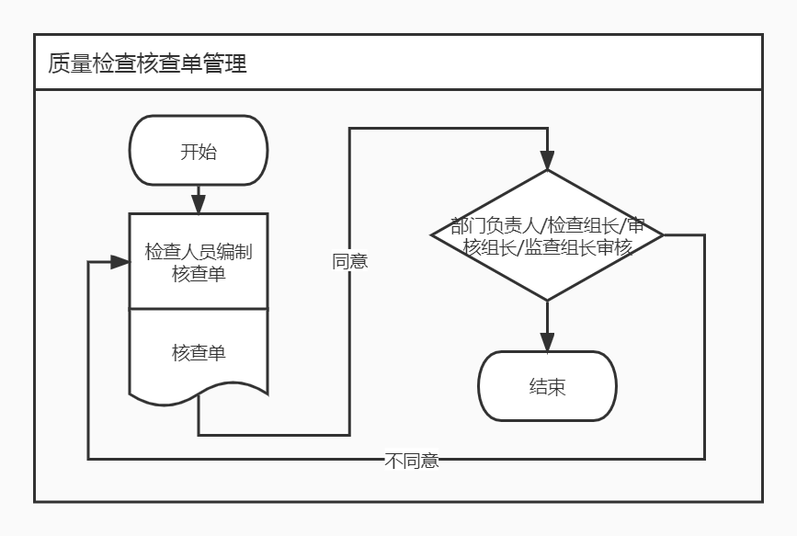

## 编制

1. 核查单名称
2. 核查单编号
3. 工程名称
4. 单位名称
5. 编制单位
6. 可上传附件
7. 编制人/日期

## 审批

1. 审批意见
2. 审批人/日期

## 查询

用于查看、查询质量核查单信息，具有查询、筛选（过滤）、多条数据导出EXCEL清单等功能，导出打印单项检查计划功能。

|  |  |  |  |  |  |  |  |  |  |
| --- | --- | --- | --- | --- | --- | --- | --- | --- | --- |
| 序号 | 核查单名称 | 核查单编号 | 编制单位 | 工程名称 | 单位名称 | 编制人/日期 | 审批人/日期 | 附件 | 状态 |
|  |  |  |  |  |  |  |  |  |  |

# 检查通知单管理

本界面实现质量检查通知单的编审批和查阅功能。

流程如下：

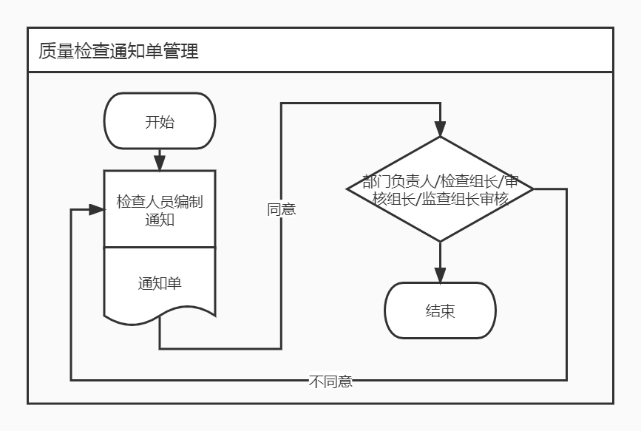

## 编制

1. 通知单名称
2. 通知单编号
3. 工程名称
4. 单位名称
5. 编制单位
6. 可上传附件
7. 编制人/日期

## 审批

1. 审批意见
2. 审批人/日期

## 查询

用于查看、查询质量核查单信息，具有查询、筛选（过滤）、多条数据导出EXCEL清单等功能，导出打印单项检查计划功能。

|  |  |  |  |  |  |  |  |  |  |
| --- | --- | --- | --- | --- | --- | --- | --- | --- | --- |
| 序号 | 通知单名称 | 通知单编号 | 编制单位 | 工程名称 | 单位名称 | 编制人/日期 | 审批人/日期 | 附件 | 状态 |
|  |  |  |  |  |  |  |  |  |  |

# 检查报告管理

本界面实现内部检查报告的编审批和查阅功能。

流程如下：

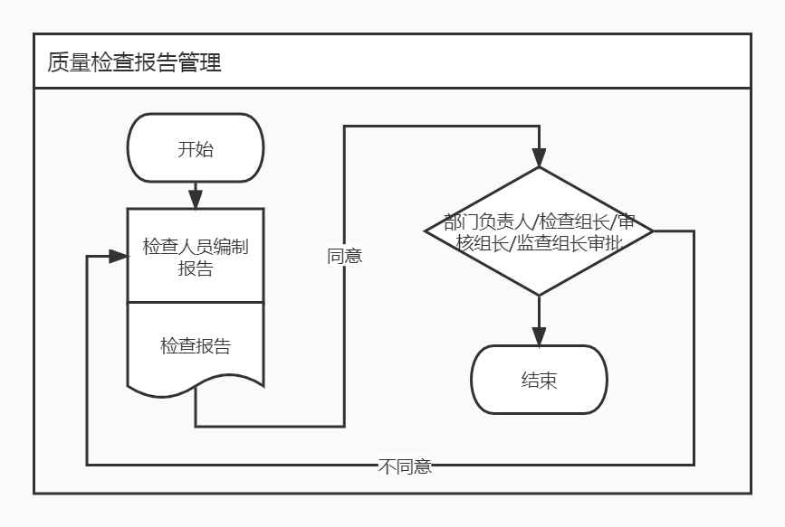

## 编制

1. 名称
2. 检查报告编号
3. 工程名称
4. 单位名称
5. 类型
6. 编制单位
7. 可上传附件
8. 编制人/日期

## 审核

1. 审核意见
2. 审核人/日期

## 批准

1. 批准意见
2. 批准人/日期

## 查询

用于查看、查询检查报告信息，具有查询、筛选（过滤）、多条数据导出EXCEL清单等功能，导出打印检查报告功能。

|  |  |  |  |  |  |  |  |  |  |
| --- | --- | --- | --- | --- | --- | --- | --- | --- | --- |
| 序号 | 名称 | 检查报告编号 | 编制单位 | 工程名称 | 单位名称 | 编制人/日期 | 审批人/日期 | 附件 | 状态 |
|  |  |  |  |  |  |  |  |  |  |

# 随机监督管理

本界页实现随机监督信息录入、查询管理

## 录入

由各单位质量授权人员录入或导入以下信息：

1. 单位名称
2. 工程名称
3. 监督日期
4. 监督主题
5. 监督情况描述
6. 监督人/日期
7. 是否发现问题
8. 开启问题编号

## 查询

由录入界面自动流转生成以下信息，本界面具备具有查询、筛选（过滤）、导出EXCEL清单等功能。

|  |  |  |  |  |  |  |  |  |
| --- | --- | --- | --- | --- | --- | --- | --- | --- |
| 单位名称 | 工程名称 | 监督日期 | 监督主题 | 监督情况描述 | 监督人/日期 | 是否发现问题 | 开启问题编号 | 备注 |
|  |  |  |  |  |  |  |  |  |
|  |  |  |  |  |  |  |  |  |

# 标准工作表单管理

本模块实现检查用标准表单的录入、查询、导入、导出、删除功能

## 录入

1. 表单名称
2. 表单编号
3. 附件（上传）
4. 依据程序名称/版本
5. 适用范围
6. 录入单位
7. 录入部门
8. 录入人/日期
9. 状态（取消、有效）

## 查询

用于查看、查询标准表单信息，具有查询、筛选（过滤）、多条数据导出EXCEL清单等功能，导出附件功能。可生成如下表单：

|  |  |  |  |  |  |
| --- | --- | --- | --- | --- | --- |
| 序号 | 表单名称 | 表单编号 | 适用范围 | 录入单位 | 状态 |
|  |  |  |  |  |  |

# 标准核查单管理

本模块实现标准核查单的录入、查询、导入、导出、删除功能

## 录入

1. 核查单名称
2. 核查单编号
3. 上传附件
4. 适用范围
5. 录入人/日期

## 查询

用于查看、查询标准核查单信息，具有查询、筛选（过滤）、多条数据导出EXCEL清单等功能，导出打印核查单功能。

|  |  |  |  |  |  |  |
| --- | --- | --- | --- | --- | --- | --- |
| 序号 | 核查单名称 | 核查单编号 | 适用范围 | 录入人/日期 | 附件 | 状态 |
|  |  |  |  |  |  |  |

# 外部质量检查

本模块主要用于外部检查信息录入、外部检查管理查询。

# 外部检查信息录入

本界面由各单位质量授权人员根据外部单位检查情况负责录入，界面具备新增、修改、删除、导出、导入功能，录入信息如下：

1. 检查单位
2. 被检查单位
3. 检查类型
4. 报告编号
5. 检查主题
6. 检查开始时间
7. 检查结束时间
8. 检查开启问题数量
9. 跟踪人
10. 问题关闭情况

# 外部检查管理查询

外部检查管理查询，信息由外部检查信息录入界面自动导入：用于查看、查询外部检查信息，具有查询、筛选（过滤）、导出EXCEL清单等功能；

|  |  |  |  |  |  |  |  |  |  |  |
| --- | --- | --- | --- | --- | --- | --- | --- | --- | --- | --- |
| 序号 | 检查单位 | 被检查单位 | 检查主题 | 检查类型 | 报告编号 | 检查开始时间 | 检查结束时间 | 开启问题数量 | 跟踪人 | 问题关闭情况 |
| 1 |  |  |  |  |  |  |  |  |  |  |
| 2 |  |  |  |  |  |  |  |  |  |  |
| 3 |  |  |  |  |  |  |  |  |  |  |

# 外部质量问题管理

流程如下：

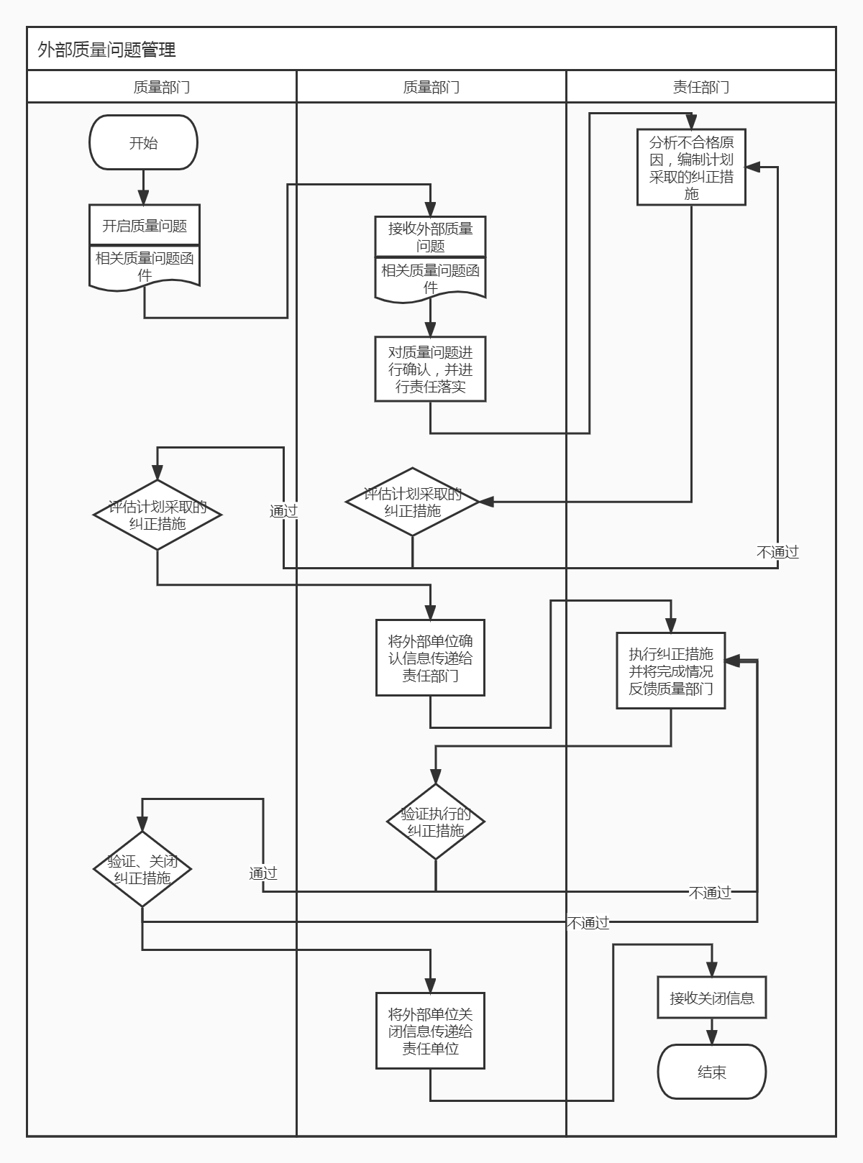

## 政府监管单位检查

### 外部质量问题录入

本界面由各单位质量授权人员根据外部单位检查情况负责录入，界面具备新增、修改、删除、导出、导入功能，录入信息如下：

1. 接收函件编号
2. 接收函件名称
3. 接收日期
4. 检查开始时间
5. 检查 结束时间
6. 被检查单位名称
7. 被检查部门名称
8. 外部检查单位名称
9. 检查主题
10. 报告编号
11. 检查类型1（二方审核、三方审核）
12. 检查类型2（质量检查 、监督、监查、其他）
13. CAR/OBN/F
14. 问题编号
15. 问题描述
16. 建议纠正措施
17. 问题开启日期
18. 要求关闭日期
19. 原因类别
20. 依据标准
21. 章节
22. 整改要求
23. 上传附件
24. 录入人/日期
25. 问题状态

点击提交后到责任单位：

### 制定纠正措施

1. 原因分析
2. 纠正措施
3. 制定人/日期
4. 审核人/日期
5. 上传附件
6. 问题状态

### 内部评估

1. 内部评估意见
2. 评估人/日期

### 外部评估

1. 外部评估意见
2. 录入人/日期
3. 问题状态

### 纠正措施执行

1. 采取的纠正措施描述
2. 计划关闭日期
3. 上传附件
4. 执行人/日期
5. 审核人/日期
6. 问题状态

### 内部验证情况

1. 验证评价
2. 验证人/日期
3. 提交外部验证日期
4. 提交人/日期
5. 问题状态

### 外部验证情况

1. 验证评价
2. 实际关闭日期
3. 接收反馈日期
4. 录入人/日期
5. 问题状态

### 责任单位接收关闭信息

1. 责任单位接收关闭信息人/日期

### 查询

用于查看、查询政府监管单位检查发现问题信息，具有查询、筛选（过滤）、导出EXCEL清单等功能。可生成如下表单：

|  |  |  |  |  |  |  |  |  |  |  |  |  |  |  |  |  |
| --- | --- | --- | --- | --- | --- | --- | --- | --- | --- | --- | --- | --- | --- | --- | --- | --- |
| 序号 | 被检查单位名称 | 外部检查单位名称 | 检查日期 | 检查内容 | 问题编号 | 问题描述 | CAR/OBN/F | 被监查/监督方 | 大纲/HAF003章节 | 原因类别 | 建议纠正措施 | 纠正行动计划 | 开启日期 | 计划关闭时间 | 关闭日期 | 备注 |
| 1 |  |  |  |  |  |  |  |  |  |  |  |  |  |  |  |  |

## 监理公司检查

具体设置如同政府监管单位

## 业主检查

具体设置如同政府监管单位

## 工程公司或总包方

具体设置如同政府监管单位

## 中国核建检查

具体设置如同政府监管单位

## 中核集团检查

具体设置如同政府监管单位

## 其他

具体设置如同政府监管单位

# 外部质量问题综合查询和统计

## 综合查询

由下政府监管单位/监理公司/业主/工程公司或总包方/中国核建/中核集团/其他检查界面的查询模块自动导入，具有查询、筛选（过滤）、多条数据导出EXCEL清单等功能。

可生成如下表单：

|  |  |  |  |  |  |  |  |  |  |  |  |  |  |  |  |  |
| --- | --- | --- | --- | --- | --- | --- | --- | --- | --- | --- | --- | --- | --- | --- | --- | --- |
| 序号 | 被检查单位名称 | 外部检查单位名称 | 检查日期 | 检查内容 | 问题编号 | 问题描述 | CAR/OBN/F | 被监查/监督方 | 大纲/HAF003章节 | 原因类别 | 建议纠正措施 | 纠正行动计划 | 开启日期 | 计划关闭时间 | 关闭日期 | 备注 |
| 1 |  |  |  |  |  |  |  |  |  |  |  |  |  |  |  |  |

## 统计分析

根据综合查询数据，通过筛选（过滤）、生成柱状图、柏拉图等分析图表。

# 停工管理



# 内部停工管理

总体流程：（质保部、质检部）编制停工通知→（质保部、质检部）审核停工通知（可改写流程1内容）→（质保经理）批准停工通知（可改写流程1内容）→（责任方）编制拟采取的整改行动和计划→（责任方）批准拟采取的整改行动和计划（可改写流程4内容）→（质保部、质检部）对拟采取的整改行动和计划进行评估→（责任方）按要求整改实施→（责任方）编制复工申请单（提交申请复工理由及支持性材料）→（责任方）批准复工申请单→（质保部、质检部）整改意见结果验证→（质保部、质检部）整改意见结果验证审核→（质保经理、安全总监）整改意见结果验证批准→结束。

**停工复工通知单**

|  |  |  |  |  |  |  |  |  |  |  |  |  |  |  |  |  |  |
| --- | --- | --- | --- | --- | --- | --- | --- | --- | --- | --- | --- | --- | --- | --- | --- | --- | --- |
| 责任单位 |  | | | | | | | | 编号 | | | 项目代码（开启部门）-TGTZ-（年份）-001 | | | | | |
| 停工范围： | | | | | | | | | | | | | | | | | |
| 停工原因： | | | | | | | | | | | | | | | | | |
| 复工条件： | | | | | | | | | | | | | | | | | |
| 自 年 月 日时起，上述施工范围立即停工，要求责任单位必须认真整改，直至达到复工条件并经我部组织验证同意后方可复工。 | | | | | | | | | | | | | | | | | |
| 编制/日期 |  | | | | | 审核/日期 | |  | | | | | 批准/日期 | | | |  |
| 责任单位拟采取的整改行动和计划: | | | | | | | | | | | | | | | | | |
| 提出人/日期 | | | |  | | | | | | 部门负责人/日期 | | | | |  | | |
| 对拟采取的整改行动和计划的评估： 接受： 不可接受：  整改行动不可接受的原因：  审核人/日期 | | | | | | | | | | | | | | | | | |
| 计划复工日期 | | |  | | | | | | | | | | | | | | |
| 申请复工理由及支持性材料: | | | | | | | | | | | | | | | | | |
| 提出人/日期 | |  | | | | | 责任单位负责人/日期 | | | | | | |  | | | |
| 质保部/质检部部整改意见结果验证意见:  验证人/日期： | | | | | | | | | | | | | | | | | |
| 自 年 月 日时起，上述施工范围恢复正常施工。 | | | | | | | | | | | | | | | | | |
| 质保部/质检部/日期 | | | | |  | | | | | | 质保经理/日期 | | | | |  | |

# 外部停工管理

**（**按字段录入信息**）**

|  |  |  |  |  |  |  |  |  |
| --- | --- | --- | --- | --- | --- | --- | --- | --- |
| **序号** | **编号** | **停工责任单位** | **停工区域** | **开启单位** | **开启日期** | **开启人** | **关闭日期** | **备注** |
|  |  |  |  |  |  |  |  |  |
|  |  |  |  |  |  |  |  |  |
|  |  |  |  |  |  |  |  |  |
|  |  |  |  |  |  |  |  |  |
|  |  |  |  |  |  |  |  |  |
|  |  |  |  |  |  |  |  |  |



# 偏离管理

# 偏离流程管理

偏离管理模块用于由于物项或文件（程序、图纸、验收资料等）缺陷、施工场地或条件所限等原因导致施工活动无法按照原有的程序、计划执行，在保证施工质量的前提下而采取的偏离程序的临时措施的申请、批准和关闭。

菜单包含偏离管理、待办菜单。

模块需具备新增、保存草稿、上传附件、修改、删除、查询（需能够根据关键字进行筛选或编号进行查询）、导出、打印功能。

总体流程：

* 编制人为项目部各部门指定人员，基本信息录入完成，由编制人员点击“发起流程”选择人员，提交至偏离申请部门负责人审核。
* 编制人提交后，该界面申请部门负责人有待办提醒。
* 申请部门负责人若无意见，点击“同意”后，自动填入姓名及日期，申请部门负责人若有意见，点击“退回”至编制人进行修改，退回的同时可增加“审核意见”栏，编制人员修改后重新提交，申请部门负责人审核后流转至下一阶段审核人员。
* 偏离编制人员输入执行效果，该步骤需有“上传附件”功能；输入完成后点击“发起流程”选择人员，提交至偏离申请部门负责人审核，审核流程与申请一致。

# 质量事件管理

质量事件管理模块包含异常质量事件快报、质量事件快报、质量信息快报、质量事件调查菜单，以及对应的待办菜单。

页面需包含新增、修改、删除、发起流程、查看、查询功能。



# 质量事件信息上报

## 质量信息快报



说明：

* 文件编号中工程代码手动填写，其余为自动生成。
* 质量信息类别从字典“产品见证件、主设备、不符合项、行政主管部门、协助调查处理、其他”选择回填。
* 表格中其余信息均为手动填写。
* 编制人为项目部质保部人员，权限不受限制，需增加保存草稿功能。信息填写完成，发起流程至项目部质保经理签发，有待办提醒，质保经理可退回至编制人进行修改，并重新提交，质保经理签发后文件生效，不可修改、删除。未签发前编制人有删除权限。
* 需上传附件功能。
* 质量事件模块授权人员均可查询、查看。

## 质量信息快报表单

质量信息快报 编号：XX-年份-工程代码-流水号

|  |  |  |  |
| --- | --- | --- | --- |
| 项目名称 |  | 项目建设地点 |  |
| 质量信息类别 | □产品见证件 □主设备 □不符合项 □行政主管部门 □协助调查处理□其他 | | |
| 发生时间 |  | 报告时间 |  |
| 简要描述： | | | |
| 可能对公司产生的影响（如有）： | | | |
| 采取的临时措施（如有）： | | | |
| 签发人： 日期： | | | |

## 异常质量事件快报



说明：

* 文件编号中工程代码手动填写，其余为自动生成。表格中其余信息均为手动填入。
* 编制人为项目部质保部人员，权限不受限制，需增加保存草稿功能。信息填写完成，发起流程至项目部质保经理签发，有待办提醒，质保经理可退回至编制人进行修改，并重新提交，质保经理签发后文件生效，不可修改、删除。未签发前编制人有删除权限。
* 需上传附件功能。
* 质量事件模块授权人员均可查询、查看。

## 异常质量事件快报表单

异常质量事件快报 编号：YC-年份-工程代码-流水号

|  |  |  |  |
| --- | --- | --- | --- |
| 项目名称 |  | 项目建设地点 |  |
| 事件名称 |  | 损坏部位 |  |
| 发生时间 |  | 报告时间 |  |
| 直接经济损失额（估算） |  | | |
| 事件经过简要描述： | | | |
| 初步原因分析： | | | |
| 采取的临时措施： | | | |
| 签发人： 日期： | | | |

## 质量事件快报



说明：

* 文件编号中工程代码手动填写，其余为自动生成。事件等级从字典中选择回填。表格中其余信息均为手动填入。
* 编制人为项目部质量主管，需增加保存草稿功能。信息填写完成，发起流程至项目部质量部门负责人审核，有待办提醒，质量部门负责人可退回至质量主管进行修改，并重新提交，审核通过后提交主管领导批准，主管领导可退回至质量部门负责人进行修改，并重新提交，主管领导批准后文件生效，不可修改、删除。未批准前编制人有删除权限。
* 需上传附件功能。
* 质量事件模块授权人员均可查询、查看。

## 生成表格模板

质量事件快报 编号：KB-年份-工程代码-流水号

|  |  |  |  |  |  |  |  |  |  |
| --- | --- | --- | --- | --- | --- | --- | --- | --- | --- |
| 事件名称 | |  | | | | | | | |
| 工程名称及地点 | |  | | | | | | | |
| 发生时间 | |  | | 报告时间 | | | |  | |
| 施工单位 | |  | | 总包/建设单位 | | | |  | |
| 直接经济损失额（估算） | |  | | 事件等级（初判） | | | |  | |
| 施工队/部门 | |  | | 合作伙伴 | | 法定代表人 | |  | |
| 单位名称 | |  | |
| 事件经过： | | | | | | | | | |
| 应急处置情况： | | | | | | | | | |
| 初步原因分析： | | | | | | | | | |
| 其他需要报告的情况（如有）： | | | | | | | | | |
| 编制 | 质量主管及手机号 | | 审核 | | 质量部门负责人及手机号 | | 批准 | | 主管领导 |

## 质量事件调查报告



* + 1. 报告模板
       1. 报告封面

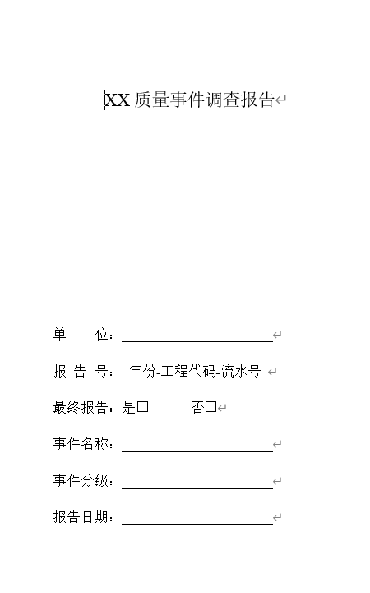

说明：

* 报告号工程代码手动输入，其余部分自动生成；
* 最终报告点击选择；事件分级字典选择回填；报告日期可手动选择；
* 其余部分手动输入。
  + - 1. 报告内容页

|  |  |  |  |  |
| --- | --- | --- | --- | --- |
| 项目名称 |  | 项目建设地点 | |  |
| 事件名称 |  | 损坏部位 | |  |
| 发生时间 |  | 报告时间 | |  |
| 直接经济损失额 |  | 事件级别 | |  |
| 直接责任人员姓名及身份证信息 |  | 所属班组/科室，以及班组/科室长姓名 | |  |
| 施工队 |  | 合作伙伴 | 法定代表人 |  |
| 单位名称 |  |
| 间接责任人员姓名及岗位/职务 | 1． | 领导责任人员姓名及岗位/职务 | | 1． |
| 2． | 2． |
| …… | …… |
| 1、事件的描述： | | | | |
| 2、已采取的措施和采取措施后的状态： | | | | |
| 3、事件影响： | | | | |
| 4、事件原因分析： | | | | |
| 5、事件结论 | | | | |
| 6、预防纠正措施 | | | | |
| 7、事件责任认定 | | | | |
| 填表人： 年 月 日 时 | | | | |

签署页

|  |  |  |  |  |  |  |
| --- | --- | --- | --- | --- | --- | --- |
| **调查组职务** | **姓名** | **单位** | **职务职称** | **签字** | **日期** | **备注** |
| 组长 |  |  |  |  |  |  |
| 成员 |  |  |  |  |  |  |

说明：

* 填表人填写完相关表格内容后，提交至调查组组长及成员进行审核，审核不通过，返回填表人进行修改，审核通过，调查组组长及成员在签署页填入相关信息，报告生效。报告生效后，不可修改、删除。未批准前编制人有删除权限。
* 需上传附件功能。

质量事件模块授权人员均可查询、查看。



说明：

* 流水号按照项目勾选后自动生成；
* 申请部门编制人员编制完成后，发起流程提交至审核人审核，若有意见退回修改，若无意见提交至下一步。
* 编制过程中需保存草稿功能。未审核前编制人有删除权限。审核人收到后有待办提醒。
* 本项目质量保证授权人员可查询、查看审核后的偏离申请。
* 审核人收到后有待办提醒，审核人员可查看前序审核人员的审核意见；
* 经过各方审核、关闭后的偏离自动分发给流程中涉及的部门。
* “执行效果”一栏设置有附件上传；
* 本项目质量保证授权人员可查询、查看。

生成表单如下：

|  |
| --- |
| 偏离报告  编号：CNI23-PLBG-项目简写-[年份]-四位流水号 |
| 偏离申请单位：中国核工业二三建设有限公司XX项目部 |
| 原用程序名称： |
| 偏离原程序部位（序号） |
| 偏离原因： |
| 暂用程序（应急措施/方案）： |
| 偏离关闭条件：  偏离申请单位编制： 偏离申请单位审核： |
| 技术部负责人意见：  姓名/日期： |
| 质检部负责人意见：  姓名/日期： |
| 质保部负责人意见：  姓名/日期： |
| 工程经理意见：  姓名/日期： |
| 总工程师意见：  姓名/日期： |
| 质保经理意见：  姓名/日期： |
| 执行效果：  申请单位签名/日期： 申请单位负责人签名/日期： |
| 质检部负责人意见：  签名/日期： |
| 质保部负责人意见：  签名/日期： |
| 申请单位主管领导意见：  签名/日期： |

1. 质量改进

# 质量目标指标管理

# 总体要求

质量目标/指标模块页面需包含新增、修改、删除、查询、预警、数据导出功能。

本模块共分质量目标指标设定、质量目标指标实现情况、实现情况查询统计、预警、质量目标指标模块角色权限设置四大子模块。

流程如下：

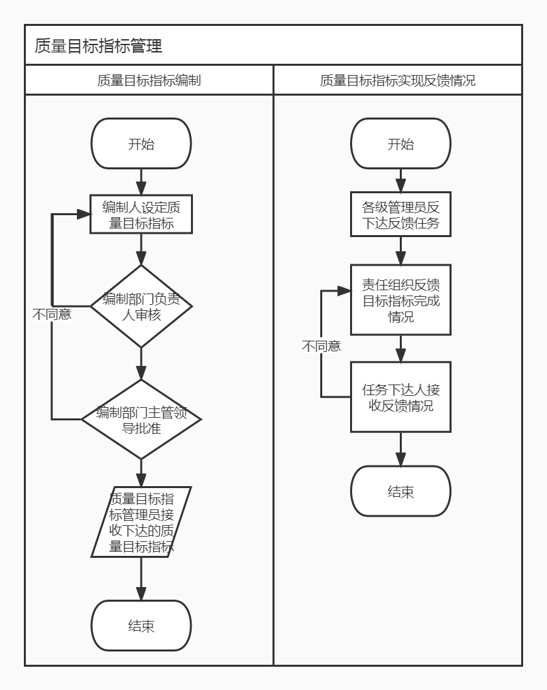

# 各界面具体设置情况如下：

## 质量目标指标设定

### 质量目标指标设定编制

本界面具备新增、修改、 删除、保存、提交和打印功能。

流程如下：

由各组织设定本组织拟考核的质量目标/指标。

公司各级质量目标指标管理员输入“新增”按钮点击后弹出数据录入界面（模板如下图），录入相关信息：

1. 考核期
2. 编制单位
3. 目标类型（公司年度质量目标指标、XX单位年度质量目标指标等）
4. 目标指标编制依据（股份公司年度质量目标指标）
5. 编制部门
6. 质量目标指标
7. 目标值
8. 质量目标指标计算规则
9. 实施单位
10. 主管部门
11. 相关单位
12. 编制人
13. 编制日期（系统默认为编制提交日期）

编制人录入以上信息后，点击“提交”，流至审核人处

（可单条提交或多条质量目标指标一并提交）

1. 审核人
2. 审核日期

可批量审批，如审核人不同意，流程退回至编制人处，同意，则流转至批准人处

1. 批准人
2. 批准日期
3. 由下达人添加实施单位质量目标指标管理员（命令信息传送）
4. 由下达人添加主管部门质量目标指标管理员（命令信息传送）
5. 由下达人添加相关单位质量目标指标管理员（命令信息传送）

### 接收下达质量目标指标要求

编制界面下达人发送命令信息传送后，和质量目标指标管理员（被添加人）的本界面自动导入待接收信息，信息数据由质量目标指标设定编制界面自动导入，并设置“接收”按钮，可批量接收或选项择接收，信息如下：

1. 考核期（由质量目标指标设定编制自动导入）
2. 目标类型（公司年度质量目标指标、XX单位年度质量目标指标等）
3. 质量目标指标 （由质量目标指标设定编制自动导入）
4. 目标值（由质量目标指标设定编制自动导入）
5. 质量目标指标计算规则（由质量目标指标设定编制自动导入）
6. 接收人员
7. 接收日期

按下“接收”按钮时，自动生成此日期

## 质量目标指标实现情况

### 下达反馈任务

由各单位管理员根据需要下达质量目标指标达成情况反馈任务，具备导入、新增、修改、 删除、保存、提交功能。

可从本组织编制生成的生效质量目标指标中导入至本界面，也可录入以下信息

1. 考核期（由接收下达质量目标指标要求界面导入，也可录入）
2. 质量目标指标（由接收下达质量目标指标要求界面导入）
3. 目标值（由接收下达质量目标指标要求界面导入）
4. 下达任务人
5. 下达日期
6. 要求反馈时限
7. 要求反馈单位质量目标指标部门
8. 各组织质量目标指标主控部门质量目标指标管理员

### 反馈任务完成情况

由各单位质量目标指标责任组织完成需反馈的质量目标指标达成情况，具备录入 、修改、保存、提交功能。

1. 考核期（从下达反馈任务界面导入）
2. 质量目标指标
3. 目标值
4. 完成情况：子项： 母项： 达成率：
5. 是否满足目标指标要求（自动/手动判断）显示是或否
6. 反馈人：
7. 反馈日期：
8. 本组织负责人审核
9. 审核日期人：

考核人录入以上信息后，点击“提交”，流至任务下达人处

### 任务下达人接收

由任务下达打开此界面，可批量或单项按下“接收”按钮时。该界面显示：

1. 考核期（从反馈任务完成情况自动流转）
2. 质量目标指标（从反馈任务完成情况自动流转）
3. 目标值 （从反馈任务完成情况自动流转）
4. 完成情况：子项： 母项： 达成率：（从反馈任务完成情况自动流转）
5. 是否满足目标指标要求（自动/手动判断）显示是或否
6. 反馈人：（从反馈任务完成情况自动流转）
7. 反馈日期：（从反馈任务完成情况自动流转）
8. 接收人：系统默认为操作人
9. 接收日期（由任务下达人按下“接收”按钮时，自动生成此日期）

## 查询统计

该界面根据任务下达人接收界面数据自动生成，信息可设置多重筛选条件：

1. 质量目标指标
2. 目标值
3. 完成情况：子项： 母项： 达成率：
4. 是否满足目标指标要求（自动/手动判断）显示是或否

可实现单条质量目标指标在某一考核期内一个/多个单位的自动统计计算

可实现同一考核期某一质量目标指标在一个/多个单位的的趋势图

可实现不同考核期某一质量目标指标在一个/多个单位的趋势图

## 预警

当查询界面“是否满足目标指标要求”栏显示为否时，该界面自动导入如下信息。

1. 考核期
2. 质量目标指标
3. 目标值
4. 完成情况：子项： 母项： 达成率：
5. 是否满足目标指标要求 否

## 质量目标指标模块角色权限设置

公司质量管理部门质量目标指标管理人员负责授权各单位质量目标指标管理人本本权限划分为基本权限划分，如有需要，允许根据实际情况进行手工调整。

# 质量奖惩管理

质量奖惩模块菜单包含质量奖励、质量处罚、质量黑名单。

内部奖惩页面需包含新增、修改、发起流程、查询功能。

外部奖惩页面主要是录入、修改、查询功能。

质量黑名单页面主要是录入、修改、查询功能

# 项目部级质量奖惩管理



录入

|  |  |  |  |  |  |
| --- | --- | --- | --- | --- | --- |
| **质量奖惩意见报告**  编号：CNI23-BJ（项目代码）-QA/QC-[××（年份）] ×××× | | | | | |
| 被考核单位/个人 |  | 考核奖惩形式 | | □ 日常 □季度 □年度 | |
| 考核单位 | □质保部 □质检部 | 奖惩类别 | | □奖励 □处罚 | |
| 质量奖惩意见描述： | | | | | |
| 建议奖励或处罚的金额 |  | | | | |
| 编制/日期 |  | | 审核/日期 | |  |
| 考核单位负责人 |  | | | | |
| 质保经理审批意见 |  | | | | |
| 总经理批准意见 |  | | | | |

说明：编号流水号自动生成

# 外部奖惩

1. 外部奖惩模块，主要实现录入、统计、查询功能，信息包含以下内容：

|  |  |  |  |
| --- | --- | --- | --- |
| 来源 | 奖惩主题 | 详细内容 | 被奖惩的单位/人员 |
| 监理/工程公司/业主/监管单位 |  |  |  |

1. 分别开通QA/QC人员录入、修改、查询、统计的权限。

# 质量黑名单

主要实现录入、修改、查询功能。

分别开通QA/QC人员录入、修改、查询、导出的权限。

（1）人员黑名单

|  |  |  |  |  |
| --- | --- | --- | --- | --- |
| 姓名 | 身份证 | 事由 | 列入时间 | 期限 |
|  |  |  |  |  |

（2）供应商/分包商黑名单

|  |  |  |  |  |
| --- | --- | --- | --- | --- |
| 供应商/分包商名称 | 营业执照代码 | 事由 | 列入时间 | 期限 |
|  |  |  |  |  |

# 质量损失管理

# 功能

质量成本损失模块为辅助各项目部质量信息工程师计算项目部质量成本损失及便于各级组织对质量成本损失查询、统计和分析的模块，该模块主界面由五个选项按钮和一个数据表构成，并可以进行相关设置（如：每页显示多少个数据行等）。

Figure 1主界面式样

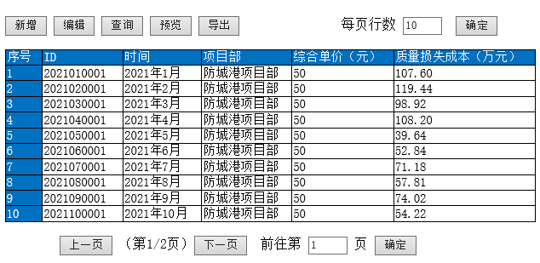

## “新增”功能

新增：点击“新增”选项，可以新增一条除ID外均为空白的数据行。

## “编辑”功能

编辑：选择一条数据行，点击“编辑”选项后，弹出该数据行的编辑界面，界面内有“保存”和“关闭”两个选项，其中：

* 选择“保存”选项，则保存现有数据（需经过审核和批准，详见3章节）；
* 选择“关闭”选项，则直接退出界面，不做任何保存。

Figure 2编辑界面式样

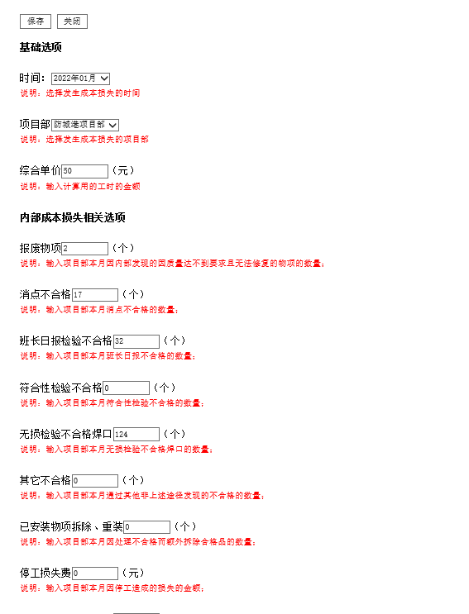



## “查询”功能

查询：点击“查询”选项后，弹出查询界面，界面内有“项目”、“条件”、“数值”、“确定”、“关闭”五个选项，其中：

* “项目”选项为查询的内容，包括时间、项目部等（查询的内容为编辑界面的各项条目，详见2章节）；
* “条件”选项为查询的条件，包括“大于”、“小于”、“不大于”、“不小于”、“等于”、“不等于”、“包含”、“不包含”；
* “数值”选项为用于查询的填写，如：在“内容”选择“时间”，“条件”选择“不小于”，“数值”填写“202204”，意为查询2022年04月及之后发生的质量损失；
* 选择及填入相关内容后，点击“确定”选项则在主界面数据表中显示符合要求的数据行；
* 选择“关闭”选项，则直接退出界面，不做任何保存。

Figure 3查询界面式样

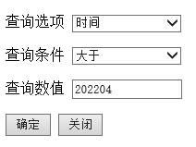



## “报告”功能

预览：选择一条数据行，点击“报告”选项后，弹出该数据行的质量损失报告的预览界面，界面内有“导出”、“关闭”两个选项，其中：

* 选择“导出”选项则可以将预览界面的报告导出xlsx格式或pdf格式的文件，并可以保存本地。对于xlsx格式文件，仅导出“报告”中的表格数据，对于pdf格式文件，除“报告”界面内容外还包含最后一次数据“编辑”的编制人、审核人和批准人。
* 选择“关闭”选项，则直接退出界面，不做任何保存。

Figure 4报告界面式样

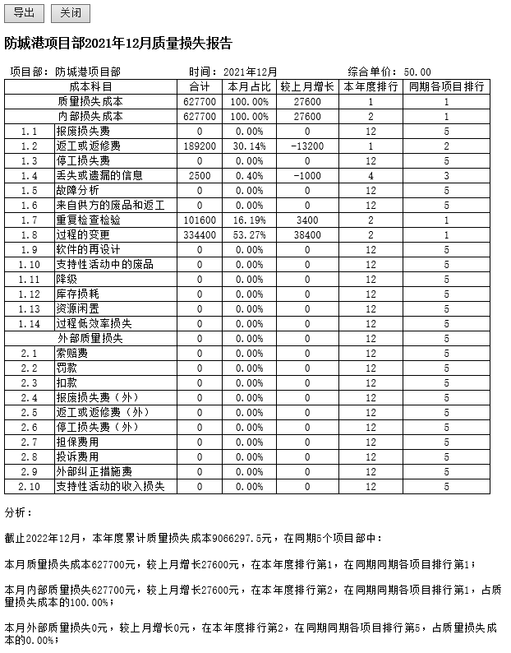



## “导出”功能

导出：点击“导出”选项，则将主界面数据表中数据以xlsx格式导出，并可以保存本地。

Figure 5导出的数据式样

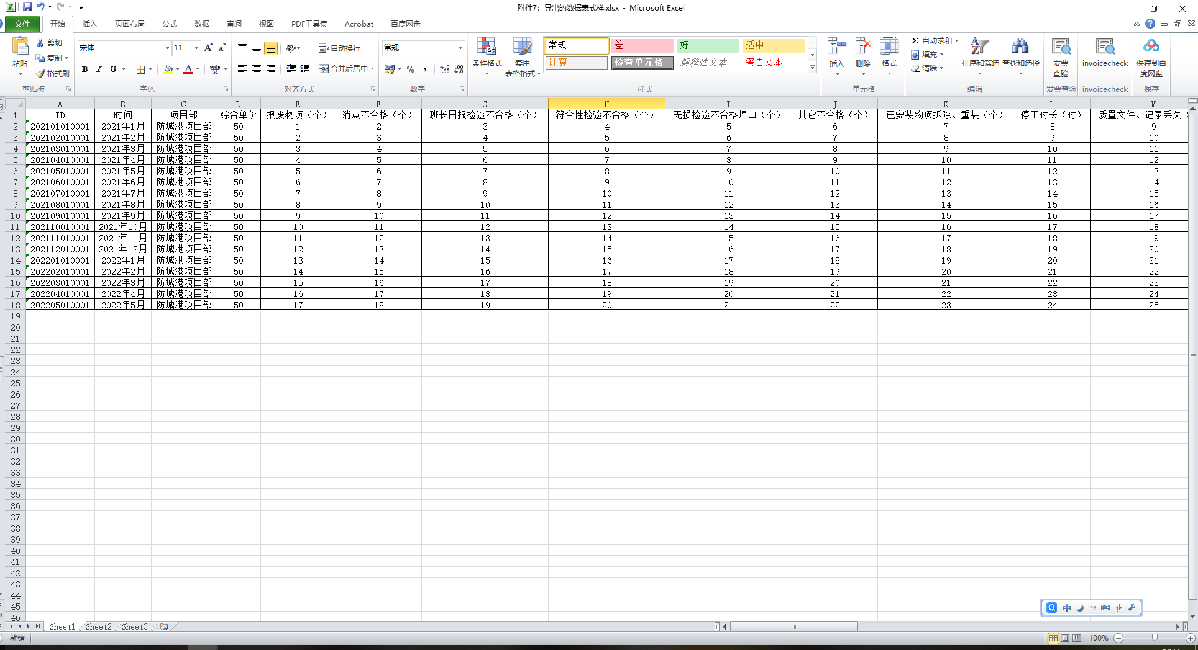

## 数据条目

质量成本损失模块的数据条目共设3类：自动生成的数据、填写的数据、计算得出的数据。

各项数据条目与计算方式依据程序CNI23-QHSE-QM-23023《质量损失管理规定》规定而设定，并在后续的工作中按需求可向软件后台开发管理人员提出修改（如：当程序升版后，可由质量信息工程师提交申请删除某一数据条目或修改软件内置的计算公式）。

计算详见附录1。

### 生成的数据

ID由系统生成，依据“新增”数据行的时间由系统自动产生（格式为20XXXXXXXXXX，既年份+月份+时间+四位顺序流水号）。

#### 填写的数据

在编辑界面中共有40项数据需要管理人员输入或更改数值，用以支持2.4节所述数据的计算。

* 时间：选择发生成本损失的时间
* 项目部：选择发生成本损失的项目部
* 综合单价：输入计算用的工时的金额
* 报废物项（个）：输入项目部本月因内部发现的因质量达不到要求且无法修复的物项的数量；
* 消点不合格（个）：输入项目部本月消点不合格的数量；
* 班长日报检验不合格（个）：输入项目部本月班长日报不合格的数量；
* 符合性检验不合格（个）：输入项目部本月符合性检验不合格的数量；
* 无损检验不合格焊口（个）：输入项目部本月无损检验不合格焊口的数量；
* 其它不合格（个）：输入项目部本月通过其他非上述途径发现的不合格的数量；
* 已安装物项拆除、重装（个）：输入项目部本月因处理不合格而额外拆除合格品的数量；
* 停工时长（时）：输入项目部本月停工时长（停工人数·每人停工的时长）；
* 质量文件、记录丢失（元）：输入项目部本月因文件、记录丢失造成的损失的金额；
* 人员流失（人）：输入项目部本月质量人员流失人数；
* 试件制备（个）：输入项目部本月因分析不合格所制备的试件的数量；
* 已安装的不合格乙供材料（个）：输入项目部本月已安装的不合格乙供材料数量；
* 未安装的不合格乙供材料（个）：输入项目部本月未安装的不合格乙供材料数量；
* 无损检验不合格底片（个）：输入项目部本月无损检验的不合格底片的数量；
* 无损检验扩探底片（个）：输入项目部本月无损检验的扩探底片数量；
* 无损检验无效底片（个）：输入项目部本月因无损检验人员操作失误等原因导致的无效（需要重复探伤）底片的数量；
* 内部纠正措施（个）：输入项目部本月开启的纠正措施（OBS/ON/CAR）的数量；
* 施工导致的设计变更（个）：输入项目部本月因自身原因导致的设计变更的数量；
* 中核设计的设计变更（个）：输入项目部本月因中和设计导致的设计变更的数量；
* 内因不符合项（个）：输入项目部本月因自身原因造成的NCR的数量；
* 软件数据错误（个）：输入项目部本月的数据错误的数量；
* 支持性活动的废品（个）：输入项目部本月辅助活动（如脚手架等）不合格的数量；
* 降级物项（个）：输入项目部本月降级材料（如不锈钢材料使用在碳钢上）的数量；
* 盘库损失金额（元）：输入项目部本月在盘库中发现的物项丢失的损失金额；
* 闲置设备（个）：输入项目部本月闲置的机械台班的数量；
* 过程低效率损失金额（元）：输入项目部本月因劳动效率低造成的损失的金额；
* 索赔损失金额（元）：输入项目部本月因外方索赔造成的损失的金额；
* 罚款损失金额（元）：输入项目部本月因质量问题导致的罚款造成的损失的金额；
* 扣款损失金额（元）：输入项目部本月因质量条款未履行造成的损失的金额；
* 外部发现的报废物项（个）：输入项目部本月由外部单位发现的因质量达不到要求且无法修复的物项的数量；
* 外部发现的消点不合格（个）：输入项目部本月由外部单位发现的消点不合格的数量；
* 外部发现的符合性检验不合格（个）：输入项目部本月由外部单位发现的符合性检验不合格的数量；
* 外部发现的其它不合格（个）：输入项目部本月由外部单位发现且通过其他非上述途径发现的不合格的数量；
* 外部发起的停工时间（时）：输入项目部本月因由外部单位发起的停工时长（停工人数·每人停工的时长）；
* 额外指令（个）：输入项目部本月因自身原因导致物项移交业主后仍需更换、修理等工作的数量；
* 投诉损失金额（元）：输入项目部本月因外部投诉导致的名誉损失的金额；
* 外部提出的纠正措施（个）：输入项目部本月外部单位开启的纠正措施（OBS/ON/CAR）的数量；
* 未能得到的奖励金额（元）：输入项目部本月本应得到却未能得到（如未实现的质量奖励等）的金额；

#### 算出的数据

质量损失报告的报告界面共有27项数据由2.3节数据计算得出，计算公式见附录。

### 权限

#### 用户类型

质量成本损失模块共设3类用户：普通用户、管理人员、维护人员。

* 普通用户可使用的功能：查询、预览、导出；
* 管理人员可使用的功能：新增、编辑、查询、预览、导出；
* 维护人员除1章节所述的本模块5项基本功能外，还具备如删除数据等后台维护功能，由软件后台开发管理人员担任，请软件开发者应后台模块要求开发相关权限设置。

#### “新增”权限说明

管理人员“新增”数据行不需要经过审批，但为避免因为网络原因导致连续新增多条数据，设置同一个用户在“新增”数据行后需间隔1分钟方可再次“新增”数据行。

#### “编辑”权限说明

管理人员“编辑”某一数据行并选择“保存”选项，将弹出审核和批准界面，审核人和批准人可由管理人员指定，且审核人和批准人无权限需求（既管理人员可以指定普通用户为审核人或批准人）。只有当管理人员的“编辑”经过审核和批准后，所修改的数据行才会做出相应改动。如“编辑”未完成审批或审批不通过，则数据不修改，维持原状。

Figure 6“编辑”流程示意图



### 附录

|  |  |  |  |
| --- | --- | --- | --- |
| 成本科目 | | | 计算方式 |
| 质量损失成本 | | | 内部损失成本+外部质量损失 |
| 内部损失成本 | | | 报废损失费+返工或返修费+停工损失费+丢失或遗漏的信息+故障分析+来自供方的废品和返工+重复检查检验+过程的变更+软件的再设计+支持性活动中的废品+降级+库存损耗+资源闲置+过程低效率损失 |
| 1.1 | 报废损失费 | | 报废物项*综合单价*80 |
| 1.2 | 返工或返修费 | | (消点不合格*8+班长日报检验不合格*8+符合性检验不合格*4+无损检验不合格焊口*16+其它不合格*16+已安装物项拆除、重装*32)*综合单价 |
| 1.3 | 停工损失费 | | 停工时长*综合单价*2 |
| 1.4 | 丢失或遗漏的信息 | | 质量文件、记录丢失+人员流失*500 |
| 1.5 | 故障分析 | | 试件制备*10000 |
| 1.6 | 来自供方的废品和返工 | | (已安装的不合格乙供材料*80+未安装的不合格乙供材料)*综合单价 |
| 1.7 | 重复检查检验 | | (消点不合格+班长日报检验不合格+符合性检验不合格+无损检验不合格焊口*4+其它不合格*4+已安装物项拆除、重装*4)*综合单价+(无损检验不合格底片+无损检验扩探底片+无损检验无效底片)*100 |
| 1.8 | 过程的变更 | | (内部纠正措施*40+施工导致的设计变更*8+中核设计的设计变更*8+内因不符合项*32)*综合单价 |
| 1.9 | 软件的再设计 | | 软件数据错误*8*综合单价 |
| 1.10 | 支持性活动中的废品 | | 支持性活动的废品*0.5*综合单价 |
| 1.11 | 降级 | | 物项降级*0.5*综合单价 |
| 1.12 | 库存损耗 | | 盘库损失金额*1 |
| 1.13 | 资源闲置 | | 闲置设备*500 |
| 1.14 | 过程低效率损失 | | 过程低效率损失金额*1 |
| 外部质量损失 | | | 索赔费+罚款+扣款+报废损失费(外)+ 返工或返修费(外)+ 停工损失费(外)+ 担保费用+投诉费用+外部纠正措施费+支持性活动的收入损失 |
| 2.1 | | 索赔费 | 索赔损失金额*1 |
| 2.2 | | 罚款 | 罚款损失金额*1 |
| 2.3 | | 扣款 | 扣款损失金额*1 |
| 2.4 | | 报废损失费(外) | 外部发现的报废物项*80*综合单价 |
| 2.5 | | 返工或返修费(外) | (外部发现的消点不合格*8+外部发现的符合性检验不合格*4+外部发现的其它不合格*24)*综合单价 |
| 2.6 | | 停工损失费(外) | 外部发起的停工时间*2*综合单价 |
| 2.7 | | 担保费用 | 额外指令*40*综合单价 |
| 2.8 | | 投诉费用 | 投诉损失金额*1 |
| 2.9 | | 外部纠正措施费 | 外部提出的纠正措施*40*综合单价 |
| 2.10 | | 支持性活动的收入损失 | 未能得到的奖励金额*1 |

# **群众性质量活动**

# 群众性质量活动

在质量信息模块中左侧树结构有群众性质量活动模块。

点开群众性质量活动模块下左侧树结构显示依次为： QC小组活动管理、质量信得过班组创建活动管理。

本模块主要实现质量QC小组、质量信得过班组的注册、查看、统计等功能。

## QC小组活动管理

各项目/各单位/各部门通过本模块注册QC小组。公司可以通过本模块查看、统计各项目部QC小组的注册、状态情况。各项目可以通过本模块查看、统计本项目/本单位质量QC小组注册的相关信息。

点击“质量QC小组活动管理”，进入质量QC小组的管理台账界面。

本界面设置“注册”、“活动开展”、“成果申报”、“查询统计”按钮。

### 注册

质量QC小组活动注册界面分以下几个界面：注册申请、注册审核、注册取消、注册查询四个界面

#### 注册申请

可录入：

1. 小组所在单位：小组所在项目可选
2. 小组所在部门：部门可选
3. 注册号：CNI23-单位代码-年份-流水号
4. QC小组名称：输入给QC小组起的名字；
5. 小组类型：问题解决型、创新型两类（可选）；
6. 活动课题名称：
7. 小组人数
8. 小组成立时间：输入成立的日期，8位数字。如2022.01.01；
9. 注册时间：输入注册登记的日期，8位数字。如2022.01.01；
10. QC小组人员组成情况，录入信息可形成下拉查询菜单，录入如下：
11. 姓名、年龄、文化程度、部门/班组、职务、职称、小组内职务、接受QC教育课时
12. 点击“修改”，可以修改已注册的信息，或补充获奖信息。管理员或者注册人员有权限修改信息。
13. 录入人
14. 录入时间
15. 点击“保存”，录入信息保存。
16. 流程状态,按实际情况产生“申请编制、申请退回、申请批准、申请取消”四个状态
17. 点击“提交”，流程流入本单位归口部门QC小组活动管理员处

#### 注册审核

管理员在审核计划攻关课题名称等信息满足要求时，点击“同意”，准予注册，并提供注册。点击“不同意”，并录入退回理由，该意见流转至注册界面的注册人处，流程状态显示“退回”。

#### 注册取消

已注册成功小组组长授权有该模块权限，点击“注册取消”后，录入：

1. QC小组注册号
2. 取消理由：
3. 取消申请人
4. 取消日期

#### 取消审核

管理员审核取消申请，点击“同意”，准予取消， 点击“不同意”，该意见流转至注册取消界面的取消申请人处，流程状态显示“退回”。

#### 注册查询

根据“注册申请”“注册审核”“注册取消”“取消审核”信息，形成以下台帐信息：

1. 小组所在单位：小组所在项目可选
2. 小组所在部门：部门可选
3. 注册号：CNI23-单位代码-年份-流水号
4. QC小组名称：输入给QC小组起的名字；
5. 小组类型：问题解决型、创新型两类（可选）；
6. 活动课题名称：
7. 小组人数：
8. 小组成立时间：注册时间：输入注册登记的日期，8位数字。如2022.01.01；
9. QC小组人员组成情况，录入信息可形成下拉查询菜单，录入如下：
10. 姓名、年龄、文化程度、部门/班组、职务、职称、小组内职务、接受QC教育课时
11. 点击“修改”，可以修改已注册的信息，或补充获奖信息。管理员或者注册人员有权限修改信息。
12. 录入人
13. 录入时间
14. 点击“保存”，录入信息保存。
15. 流程状态,按实际情况产生“申请编制、申请退回、申请批准、申请取消”四个状态
16. 点击“提交”，流程流入本单位归口部门QC小组活动管理员处

### 活动开展

本界面具备增加、修订、上传附件、删除活动记录功能。

#### 活动记录表单模板

可查询并下载各模板，管理员增加、修订权限。

## 成果申报

点击“成果申报”，可以增加、修订、报送活动成果、添加活动成果材料功能。

录入：

|  |  |  |  |  |  |  |
| --- | --- | --- | --- | --- | --- | --- |
| 序号 | 小组名称 | 课题名称 | 课题类型 | 联系人 | 联系电话（手机） | 本项目是否脱密 |
|  |  |  |  |  |  |  |

1. 小组名称
2. 课题名称
3. 课题类型
4. 联系人
5. 联系电话
6. 是否脱密

### 成果发布结果录入

点击“成果发布结果录入”，可以录入成果发布获奖信息。

1. 课题名称：输入获奖的课题名称。
2. 组长姓名：输入QC小组组长的姓名；
3. 电话：输入QC小组组长的联系电话；
4. 获奖级别：输入QC小组的最高获奖级别：国家级、省部级；
5. 获奖名称：一等奖、二等奖、三等奖等可选；
6. 上传：获奖证书扫描件上传、QC小组成果报告（注册时不填，可在活动结束后再上传）。

### 查询

可以在该界面通过关键字模糊查找各项目部QC小组的相关信息、可以下载各项目的成果报告。并可以统计过滤或筛选条件后QC小组的数量。显示图表：

|  |  |  |  |
| --- | --- | --- | --- |
| 项目 | QC小组总数 | 获国家级奖项 | 省部级 |
| AA | 20 | 1 | 5 |
| AB | 35 | 2 | 8 |
| XP | 25 | 1 | 10 |
| HZ | 4 | 0 | 2 |
| XDP | 12 | 1 | 2 |
| PDS | 8 | 0 | 3 |

## 年度QC小组活动统计

本界面由各单位QC小组活动主控部门在每年年末录入以下信息：

1. 录入统计年份（可选，选项如2021年、2022年等）
2. 单位名称
3. 本年度注册QC小组数量： 单位（个）
4. QC小组参与人数： 单位（人）
5. 本年度本单位员工数 单位（人）
6. 普及率 = QC小组参与人数/本年度本单位员工数（百分数，精确到小数点后两位）
7. 可计算经济效益 单位（万元）
8. 本年度QC小组活动主要特点和建议：
9. 录入人
10. 录入时间
11. 审核人 （归口部门负责人）
12. 审核日期

## 外部取得诊断师/推进者资格清单

### 录入

由本单位QC小组活动模块管理员录入以下信息：

1. 姓名
2. 岗位
3. 诊断师/推进者证书编号
4. 获取时间
5. 资格有效期
6. 等级
7. 录入人
8. 录入时间
9. 附件（上传培训合格证书）

### 查询

根据录入界面，自动生成以下信息信息，可多条件筛选

|  |  |  |  |  |  |  |  |  |
| --- | --- | --- | --- | --- | --- | --- | --- | --- |
| 单位 | 姓名 | 岗位 | 诊断师/推进者证书编号 | 获取时间 | 资格有效期 | 发证单位 | 等级 | 备注 |
|  |  |  |  |  |  |  |  |  |

## 质量信得过班组创建活动管理模块

本子模块为各项目质量信得过班组线上创建模块，建设公司能看到各项目质量信得过班组创建情况。

点击“质量信得过班组”子模块，进质量信得过班组的管理台账界面。

本界面设置“创建申请”、“修改”、“过滤”、“统计”按钮。

### 质量信得过班组归口管理信息

本界面设置新增、录入、修改、查询功能，通过该界面实现对各单位质量信得过班组创建归口管理信息。录入：

1. 单位名称
2. 质量信得过班组创建归口部门名称
3. 质量信得过班组归口管理负责人姓名，联系电话
4. 详 细 通 讯 地 址
5. 邮编

### 成果申报

本界面实现增加、修订、报送活动成果、添加活动成果材料功能。具体信息如下：

点击“成果申请”，弹出质量信得过班组成果申报界面，界面应该包括以下字段：

1. 质量信得过班组名称：输入班组名称，主要是表明班组施工专业，如管道安装班，仪表安装班等；
2. 班组类型：生产型、科技型、服务型、管理型（可选）：
3. 班长姓名：输入班长姓名；
4. 班长联系方式：输入班长联系方式；
5. 班组所在项目：班组所在项目的代号（可选）；
6. 小组所在部门：部门代号（可选）；
7. 申请日期：输入申请的日期，8位数字。如2022.01.01；
8. 班组工作完成率
9. 质量考核合格率
10. 产品/服务不合格率
11. 年质量、安全事故数
12. 年用户（下序）投诉数
13. 产品/服务一次合格率
14. 年培训人数/时数
15. 成员参与改进活动率
16. 质量成本（万元/年）
17. 上传成果材料
18. 点击“修改”，可以修改已录入的信息。信息录入人员有权限修改信息。
19. 申请填写完成后提交

### 推荐组织成果评价

由本单位质量信得组主控部门对推荐的质量信得过班组建设情况评分，具有增加、修订、删除、查询功能。完成后可打印以下表单，具体如下：

**质量信得过班组建设评分表**

|  |  |  |  |  |
| --- | --- | --- | --- | --- |
| 序号 | 评价项目 | 评价内容 | 分值 | 得分 |
| 1 | 需求确定 | 1. 班组定位明确，并与企业发展需要相适应。 2. 顾客和相关方识别全面，关键顾客和相关方确定有依据。 3. 顾客和其他相关方需求识别有相应方法，关键需求清晰、具体。 | 15分 |  |
| 2 | 建设策划 | 1. 班组基于能力评估，识别差距，确定关键改进工作。 2. 关键改过工作具体、可落实、有针对性。 3. 班组建设目标清晰，并与关键改进工作相对应。 4. 测量指标综合考虑班组建设目标和年度工作目标。 5. 建设计划清晰具体，可实施性强。 | 25分 |  |
| 3 | 建设过程 | 1. 班组采取灵活有效的方式，提升成员能力。能力提升方案聚焦建设目标，针对性强。 2. 班组开展文化建设，通过各种形式强化成员质量意识，为质量信得过班组建设营造良好氛围。 3. 班组按照实施计划，对基础管理工作进行改进完善，关键质量控制点明确，建立并完善符合班组实际的制度、办法等。 4. 班组灵活开展形式多样的改进、创新活动，并形成相应的管理制度、办法。 5. 活动成果得到有效推广应用。 | 30分 |  |
| 4 | 建设成效 | 1. 班组建设目标达成，测量指标结果良好，对比结果领先。 2. 顾客和其他相关方等外部评价结果良好。 3. 班组和班组组员取得相关荣誉。 | 15分 |  |
| 5 | 特色 | 1. 程序严谨，系统性、逻辑性强。 2. 形成特色鲜明、可供推广的最佳实践。 3. 数据、信息详实充分。 | 15分 |  |
| 总分 | | | 100分 |  |

### 成果发布结果录入

本办界可以录入成果发布获奖信息。

1. 获奖级别：输入质量信得过班组的最高获奖级别：国家级、省部级；
2. 获奖名称：一等奖、二等奖、三等奖等可选；
3. 上传：获奖证书扫描件上传

### 年度质量信得过班组创建活动统计

本界面由各单位质量信得过班组活动归口部门在每年年末录入以下信息：

1. 录入统计年份（可选，选项如2021年、2022年等）
2. 单位名称
3. 本年度开展质量信得过班组数： 单位（个）
4. 历年质量信得过班组累计数：单位（个）
5. 本年度参加信得过班组活动员工数 单位（人）
6. 本年度对质量信得过班组活动投入经费（培训、交流、规范化等） 单位（万元）
7. 本年度本单位对信得过班组活动奖励费用 单位（万元）
8. 本年度QC小组活动主要特点和建议：
9. 录入人
10. 录入时间
11. 审核人 （归口部门负责人）
12. 审核日期

## 外部质量信得过班组评委及骨干研修班合格人员清单

### 录入

由本单位质量信得过班组创建活动模块管理员录入以下信息：

1. 姓名
2. 岗位
3. 证书编号
4. 获取时间
5. 资格有效期
6. 等级
7. 录入人
8. 录入时间
9. 附件（上传培训合格证书）

### 查询

根据录入界面，自动生成以下信息信息，可多条件筛选

|  |  |  |  |  |  |  |  |  |
| --- | --- | --- | --- | --- | --- | --- | --- | --- |
| 单位 | 姓名 | 岗位 | 证书编号 | 获取时间 | 资格有效期 | 发证单位 | 等级 | 备注 |
|  |  |  |  |  |  |  |  |  |

# **良好实践**

# 系统设计

在质量信息模块中左侧树结构设置**质量良好实践**一级子模块。设置该模块主要达到的功能：上传各单位质量管理方面的良好实践，供各项目间进行推广使用，并收集反馈实践应用的效果，以便达到质量管理方面共同提升的目的。

# 界面功能需求

点击“质量良好实践”子模块，右侧本界面上方设置“新增”、“保存”、“编辑”、“删除”、“预览”、“查询”、“意见反馈”、“附件”功能菜单。

右侧本界面下方显示内容：良好实践类型、编号、良好实践名称、推荐单位、推荐部门、推荐人员、良好实践描述、主要优势及效果、可推广性（推广价值）、编制人、部门审核人、质保部审核人、质量主管审批、良好实践使用单位、应用情况反馈、改进优化建议字段内容。非“编辑”模式下，所有字段内容仅作显示、浏览、列表内容右健导出功能，要求显示顺序可左右拖动调整。

参考如下功能界面：

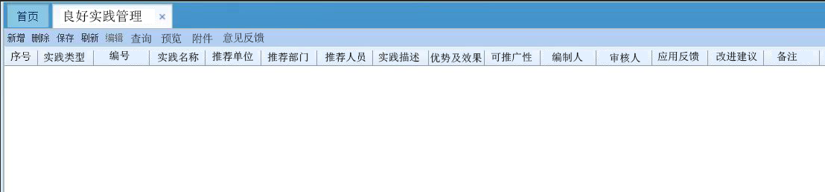

# 功能菜单基本逻辑介绍

1. “新增”功能，由各单位良好实践推荐人员首次申报时填写，点击“保存”后，再次修改需选择“编辑”功能，方可显示已保存的内容，继续操作权限仅由原创建人编辑。“新增”和“编辑”功能弹出界面内容如下：**良好实践类型、编号、良好实践名称、推荐单位、推荐部门、推荐人员、良好实践描述、主要优势及效果、可推广性（推广价值）、编制人、部门审核人、质保部审核人、质量主管审批、良好实践使用单位、应用情况反馈、改进优化建议**字段对话框。

“**良好实践类型**”系统定义为管理类、创新类；

“**编号”**XX①-LHSJ-XXXX②-XXXX③

①项目部/单位代码：如XP、BS等；

②年份：四位数年号；

③流水号：四位；0001~9999。

1. “查询”功能，全员用户可对各单位申报通过的质量良好实践进行查询，要求可按多种条件模式下进行检索、查询，并可按对查询列表内容进行右健导出功能。
2. “预览”功能，可供编辑者、其他用户，对想查看的良好实践名称内容进行预览（内容以PDF表格式）。
3. “删除”功能，仅由原创建人进行删除操作，并有再次确认提示，但一旦流程往过入一步流程，原创建人不可再做删除操作，除非是下一步流程审核人退回状态。
4. “意见反馈”功能，点击后弹出良好实践使用单位、应用情况反馈、改进优化建议共3项内容编辑对话方框，供各单位将推广使用情况、改进建议等信息反馈给推广单或其他使用单位。
5. “附件”功能，可上传其他附件，如后续也可拓展增加如视频展示的形式。

# 质量良好实践发布逻辑流程图

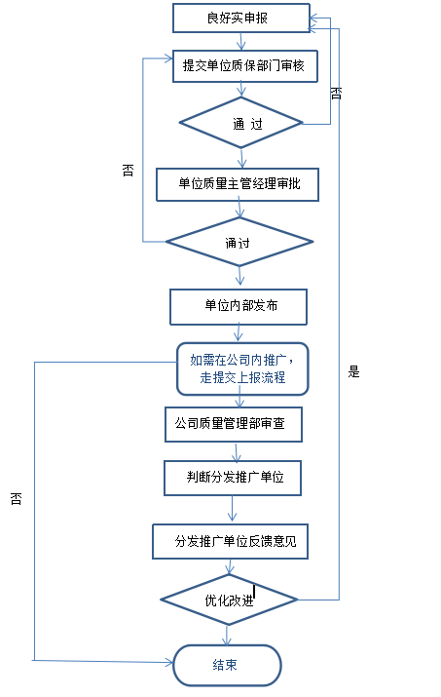

# **经验反馈管理**

# 系统功能

## 功能模块结构图

经验反馈管理模块主要有经验反馈数据库、经验反馈实施、经验反馈查询三部分构成，详见下图所示。

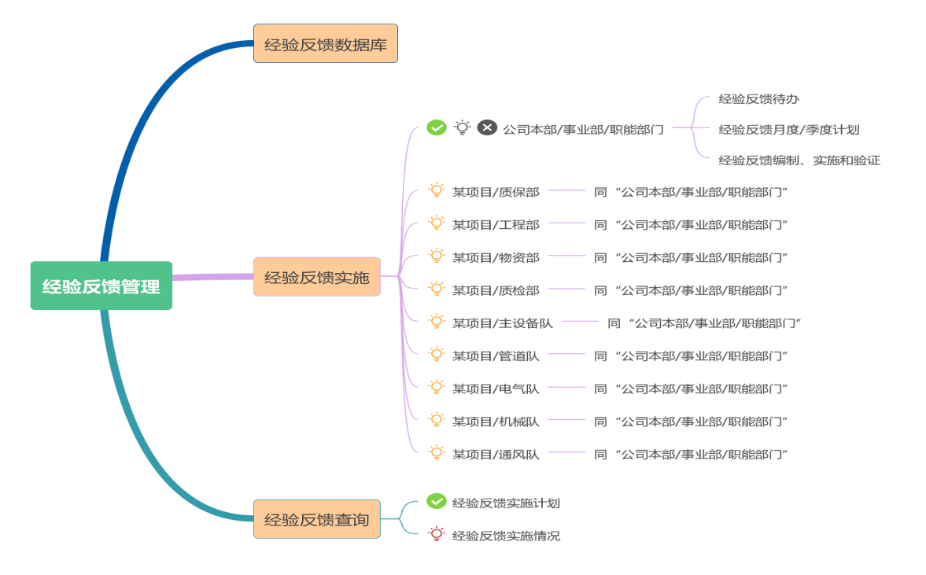

## 功能简述

* **经验反馈数据库：**经验反馈数据库由建设公司负责组织维护和完善。以便于各项目部可以通过经验反馈数据库查询本项目部适用的经验反馈，并在编制经验反馈单时可以直接引用其中的信息；
* **经验反馈实施：**各部门经验反馈的实施流程在本模块线上流转。各部门单独建立模块，各部门模块显示3个部分：经验反馈待办、经验反馈月度/季度计划、经验反馈实施及验证；
* **经验反馈查询：**主要用于各项目经验反馈执行情况进行查询和跟踪。

## 经验反馈实施功能模块流程

详见下图

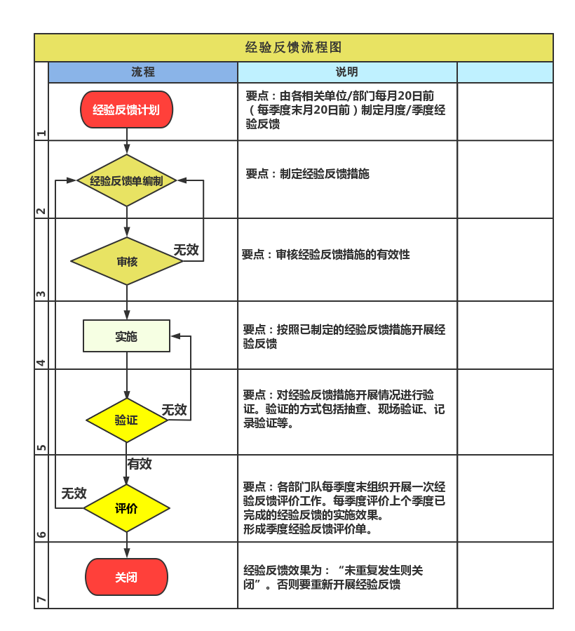

# 经验反馈模块需求详细说明

## 经验反馈数据库

项目部上报的质量事件、质量问题、异常事件进行筛选。经验反馈材料包括两个部分，第一部分为事件调查报告（作为附件上传）；第二部分为事件经验反馈单（作为输机信息录入系统）

事件调查报告和经验反馈单编制完成后，经过项目部质保部经理审核，质保经理批准。由经验反馈管理员通过经验反馈数据库系统输机上报。

各部门经验反馈管理授权人均可查询所有经验反馈数据库中的信息。

数据库界面设置“新增”、“修改”、“查询”、“删除”、“导出”按钮。

### 新增

弹出经验反馈材料上报输机界面，界面应该包括以下字段：

1. 经验反馈名称：填写经验反馈事件名称。名称要包括涉及的物项/系统、工作内容、问题名称、事件。如：主管道坡口加工尺寸超差事件；冷却泵本体引入过程中碰撞墙体损坏事件；
2. 堆型：发生问题所在项目所属堆型。系统自带以下可选项：M310/EPR/CANDU/VVER/AP1000/CNP1000/CNP650/ACP1000/CPR1000/CAP1400/HPR-1000/CEFR/高温堆/不适用；
3. 发生项目部：发生问题所在项目部；如：防城港项目部、霞浦示范快堆项目部等；
4. 发生时间：8位数的年月日。如：2022.01.01；
5. 经验反馈级别：分为一般级、较大级、重大级；

* 一般级：内、外部监督监查、检查发现的问题，且未产生较大影响，良好实践类经验反馈；
* 较大级：影响较大的经验反馈。包括：发生的质量问题未构成质量事件等级但影响较大的质量问题，一级质量问题经验反馈；
* 重大级：构成二级及以上质量问题、质量事故的经验反馈。

**不同级别的经验反馈应进行分级管理，管理原则如下：**

* 一般级经验反馈：应对相关人员进行经验反馈内容宣贯，无需开展效果评价；
* 较大级经验反馈：应进行宣贯；对已完成的同类物项、同类工艺的施工活动进行排查或开展预防措施落实情况的专项检查；核实是否需要在质量文件中增加控制、检查、验证环节；核实相关的管理流程是否需要进行修订；核实相关的施工方案和安全技术交底卡的工艺、质量风险应对措施是否进行修订；需进行经验反馈效果评价。
* 重大级经验反馈：在较大级经验反馈基础上，应将经验反馈的内容在相关技术交底卡中描述问题、原因、措施；经验反馈内容纳入到专业培训教材中。需进行经验反馈效果评价。

**评判逻辑：**

1. 经验反馈分级：重大级＞较大级＞一般级；
2. 质量事件分级：特别重大质量事故＞重大质量事故＞较大质量事故＞一般质量事故＞四级质量问题＞三级质量问题＞二级质量问题＞一级质量问题＞影响较大的质量问题。
3. 涉及系统：该事件所属的系统（如有）；
4. 物项：该事件涉及物项名称；
5. 厂房：该事件所属的厂房（如有）；
6. 专业：系统自带以下可选项：管道预制、管道安装、电气安装、仪表安装、机械安装、储罐预制、通风、保温、防腐处理，也可手输；
7. 涉及施工活动：该事件发生所在的施工工序、步骤。系统自带以下可选项：NDE、测量、成品和半成品保护、电气安装、防异物、工程遗留项尾项、管道安装、机加、机械安装、试车、文件管理、热处理、焊接、物项管理、越点施工、通风、表面处理、试压、冲洗、运输吊装、工程管理、调试、质量检查管理、分包商管理。也可手输其他。
8. 事件简述：简明扼要阐述描述时间、地点、人物、物项、开展活动，产生的问题；
9. 造成的影响：简明扼要阐述造成的影响；
10. 原因分析：简明扼要阐述事件发生的直接原因、间接原因、根本原因；
11. 采取的纠正措施：简明扼要阐述针对问题采取的纠正措施；
12. 附件：上传该事件调查报告签字版和可编辑版。

### 修改

可以修改已上报的经验反馈材料，如在经验反馈事件调查结果发生变化时，需要补充或者修改材料时，经验反馈管理员可以在经验反馈事件材料经过修改批准后，修订输机内容。

### 查询

可以通过关键字模糊查找所需要的经验反馈材料。

### 删除

可以删除重复、错误的经验反馈材料。删除权限只有建设公司管理员才能删除。其他人员没有删除权限。

### 导出

可以导出查询后的经验反馈清单。

## 经验反馈活动实施模块

各部门经验反馈的实施流程在本模块线上流转。

点击部门模块显示3个部分：经验反馈待办、经验反馈月度/季度计划、经验反馈实施及验证。

### 第一模块 经验反馈待办

本模块中能够查询到各执行人经验反馈当前收到的任务。点击进去能够直接执行。

### 第二模块、经验反馈月/季度计划：

经验反馈实施计划可以制定月计划，也可以制定季度计划。结合本项目部下月/季度各部门施工队施工活动计划和以往质量经验反馈材料，各部门队在每月20日前（每季度末月20日前）编制本部门月度/季度经验反馈实施计划。部门月度/季度经验反馈实施计划由各部门经验反馈管理员编制、主管以上人员审核、部门经理批准。经验反馈实施计划编码规则：

|  |  |  |  |  |
| --- | --- | --- | --- | --- |
| XP | JYFKJH | LL | YYYY | XX |
| 项目代号 | 经验反馈计划 | 部门代码 | 四位年份 | 序号 |

点击“经验反馈月度计划”子模块，显示本部门经验反馈月/季度计划编制界面和流程信息界面。

经验反馈月/季度计划界面中设置：“新增”、“修改”、“删除”、“发起流程”、“查询”、“导出EXCEL”、“导入”按钮。

流程信息界面中可以选定设置流程步骤，确定编制、审核、批准的相关责任人。

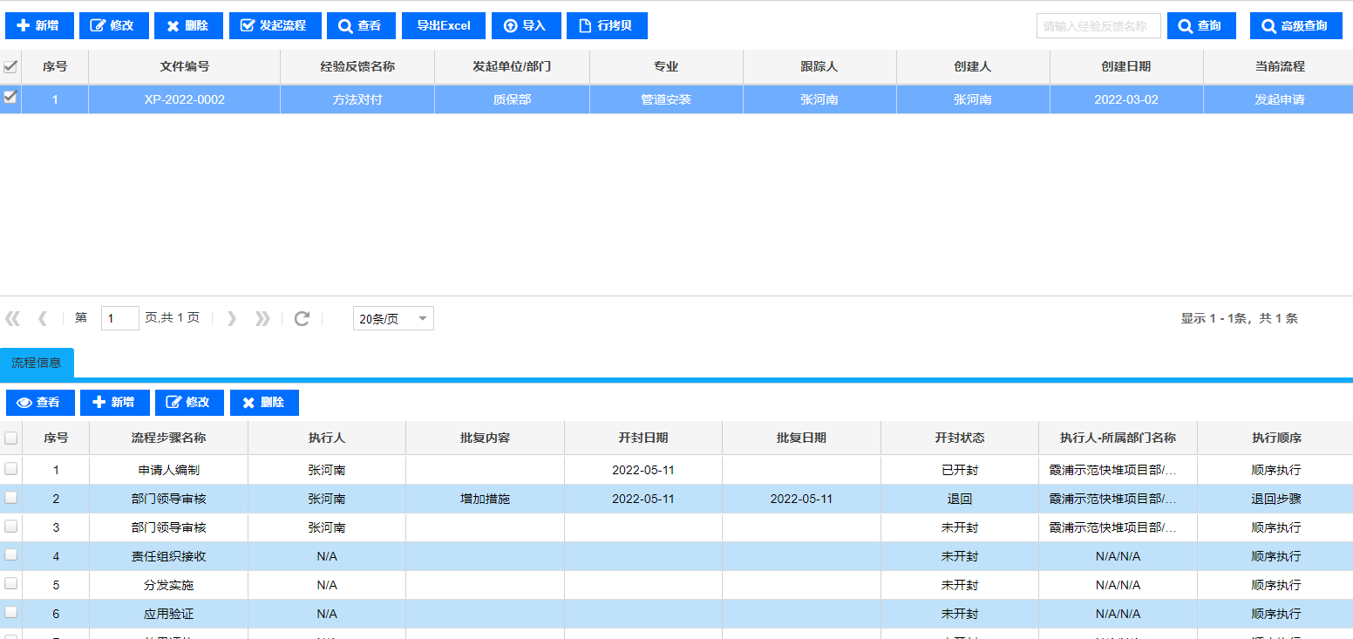

点击下面经验反馈月/季度计划中“新增”后，弹出月/季度计划编制界面，开始编制月/季度计划。编制月/季度计划输入字段：项目、经验反馈名称、下月/季度内部门主要施工/管理施工活动、施工/管理活动计划开展日期、经验反馈名称、经验反馈类型、经验反馈级别、计划完成日期、责任人等。 在有多个经验反馈需要开展的情况下，可以多行录入。月计划示例：

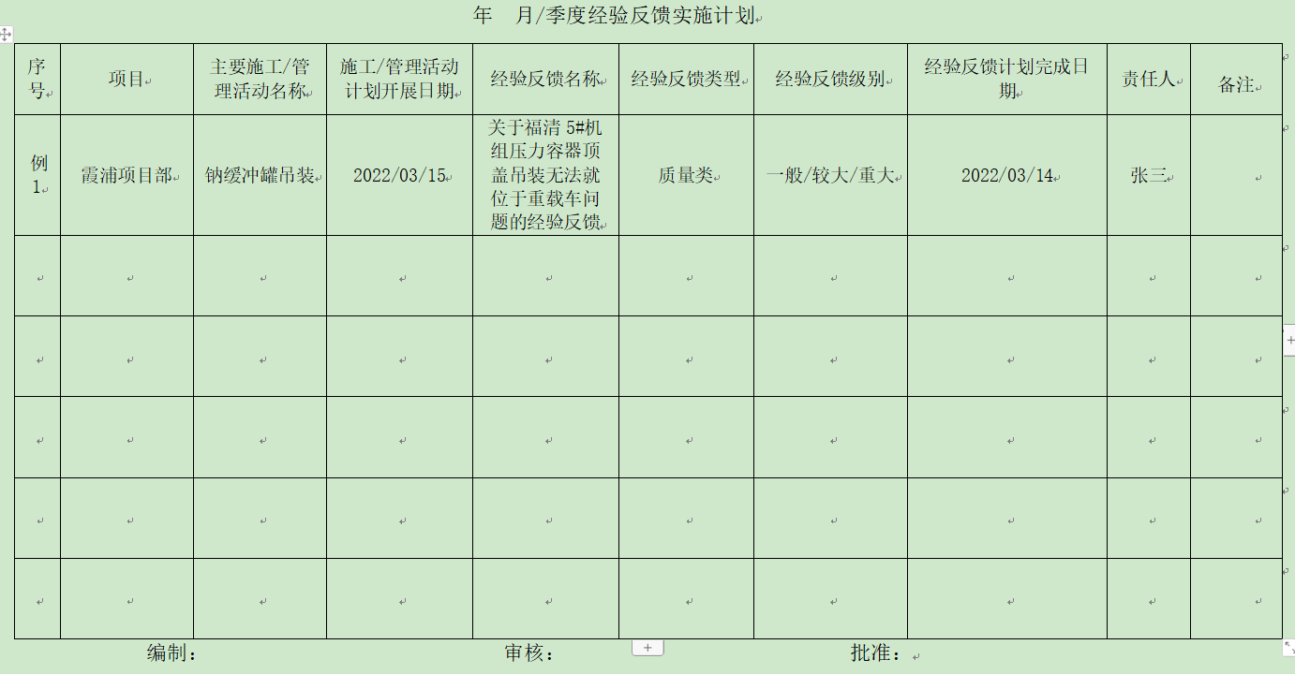

本月经验反馈实施计划编制完成后，选择审核人员，点击“发起流程”。弹出流程处理窗口（如右图），上方常用内容为用户自定义常用批复内容，点击右侧 V 图标进行下拉选择，点击最右侧”自定义批复内容“按钮则用户自行定义常用批复内容，下次批复时可进行下拉选择。

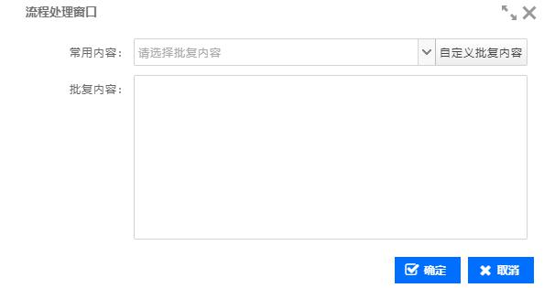

流转到指定的主管的经验反馈待办，审核时选择“同意”、“不同意”，点击“确定”。不同意则退回。

流转到指定的部门经理的经验反馈待办，批准时选择“同意”、“不同意”，点击“确定”。不同意则退回。

将任务返回到计划编制人员，在确认无误后点击“同意”，经验反馈计划的编制流程就编制完成。

点击“修改”：可以修改已编制完成的经验反馈实施计划；

点击“删除”：可以删除已编制完成的经验反馈实施计划；

点击“查询”：可以通过关键字模糊查询已编制完成的经验反馈实施计划；

点击“导出EXCEL”：可以导出当前界面的EXCEL。

### 第三模块、经验反馈单编制、实施及验证：

本模块发起经验反馈单的编制、实施、验证流程。

#### 界面设置：

界面的上半部分界面上有“新增”、“修改”、“删除”、“发起流程”、“查询”、“导出EXCEL”、“导入”、“评价”按钮。可以查询本部门组织开展的经验反馈的完成情况：显示：经验反馈单编号（系统自动新增取号）、经验反馈名称、经验反馈类型（可选项）、专业、涉及施工活动、当前流程、当前责任人。

点击“新增”：可以开始编制的经验反馈单，开启经验反馈实施流程；

点击“修改”：可以修改已编制完成的经验反馈单；

点击“删除”：可以删除已编制完成的经验反馈单；

点击“查询”：可以通过关键字模糊查询已编制完成的经验反馈实施情况；

点击“导出EXCEL”：可以导出当前界面的EXCEL表。

点击“评价”：可以对选中的经验反馈进行评价。

界面的下半部分为：已选择的经验反馈的流程信息界面和“经验反馈实施情况”界面。

点击“流程信息”界面中可以设置流程步骤包括申请人编制、主管审核、部门经理批准、责任组织接收、分发实施、验证、评价等及其相关执行人。

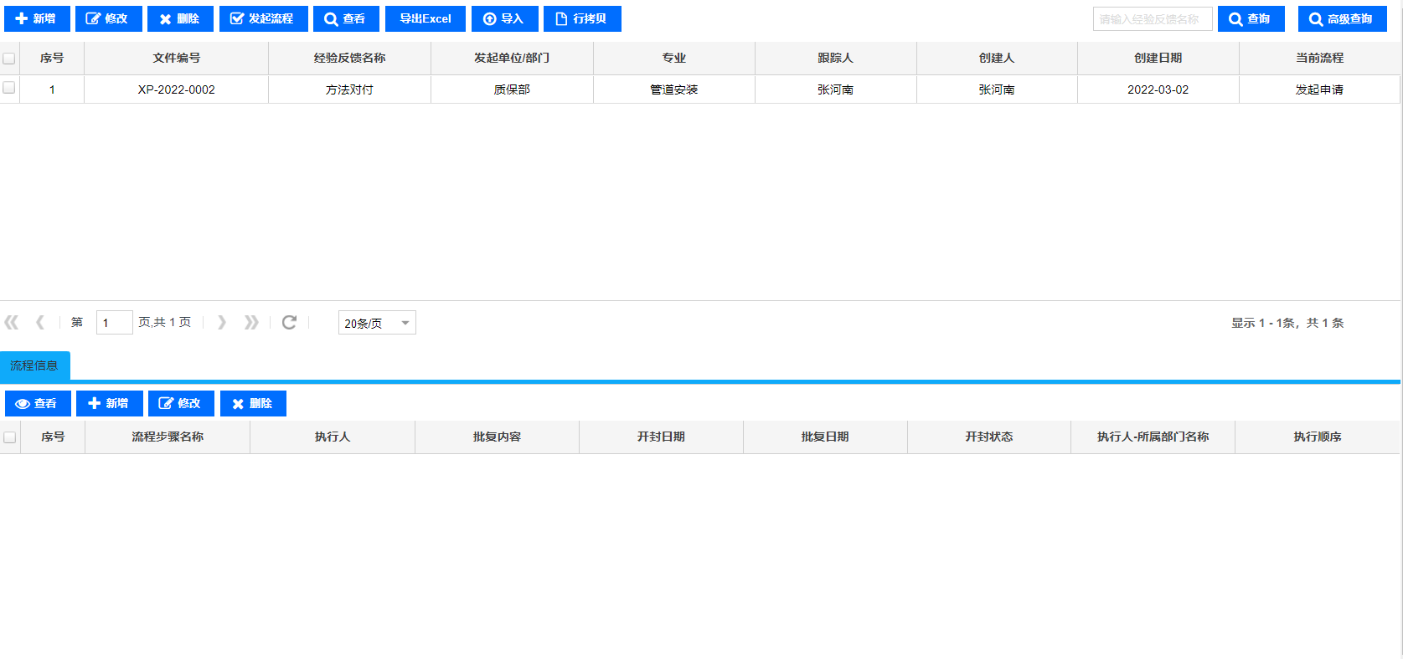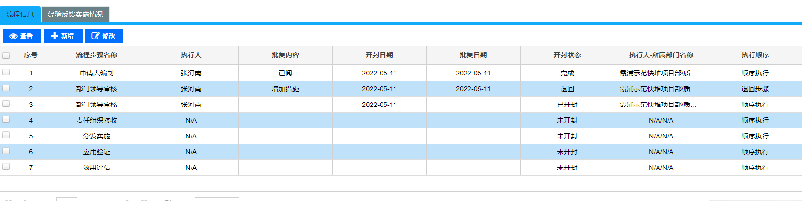

“经验反馈实施情况”界面：设置“查询”、“措施制定”、“新增”、“修改”、“删除”按钮。示例如下：

点击“经验反馈实施情况”界面，设置“查询”、“措施制定”、“新增”、“修改”、“删除”按钮。措施清单中显示“可采取的预防措施或纠正行动”、“相关物项和文件”、“是否采取”、“实施责任部门/科室”、“要求完成日期”、“验证人”、“验证结论”、“验证日期”等列。

点击“措施制定”：制定措施。

示例如下：

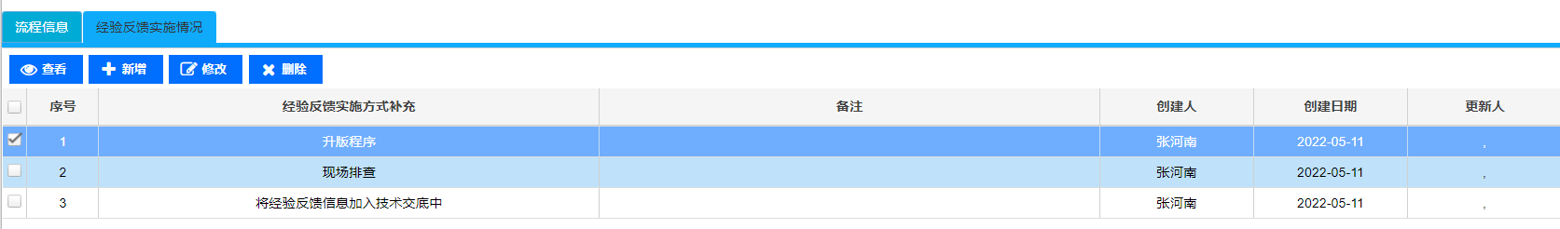

#### 经验反馈单编制

针对部门经验反馈实施计划的指派，由负责人员编制《经验反馈单》，单击经验反馈单编制、实施及验证模块，进入经验反馈单编辑界面。

点击“新增”，编制人员输入经验反馈单的内容包括：“经验反馈单编号（系统自动新增取号）、经验反馈名称、经验反馈类型（可选项）、专业、涉及施工活动、级别、问题描述、原因分析、造成的后果和影响、得到的教训/收获”。此部分数据能够从经验反馈数据库中直接提取。

点击“流程信息”界面：设置流程步骤：包括申请人编制、主管审核、部门经理批准、责任组织接收、分发实施、验证等及其相关执行人。



点击“经验反馈实施情况界面”的“措施制定”按钮，填写以下内容：

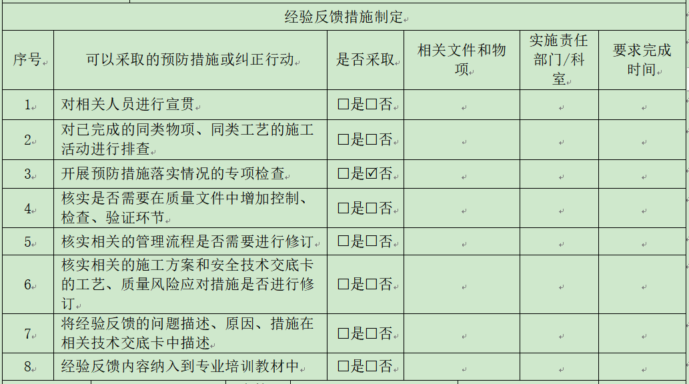

“拟采取的预防措施或纠正行动”：设置为固定措施的项目。包括：相关的程序、方案是否需要升版、现场施工活动和物项是否需要排查、是否需要升版质量计划、是否需要对相关人员进行经验反馈宣贯、其他（如专业培训教材、技术交底、经验反馈交流会等）；可以新增，但不能删减。

“相关文件和物项”：上述拟采取的预防措施或纠正行动对应的文件和物项，如有则填写，如果没有，则填写NA。

“是否采取”：设置为必须判断的项目，□是/□否，可选项。对上述拟采取的预防措施或纠正行动的必要性进行判断；

“实施责任部门/科室”：对上述判断为拟采取的预防措施或纠正行动安排实施责任部门；

“要求完成日期”：对上述拟采取的预防措施或纠正行动指定要求完成日期。

编制人点击“发起流程”，流转到审核人。

自动流转到科室主管的经验反馈待办界面，主管审核时选择“同意”、“不同意”，点击“确定”。不同意则退回。将签名和日期自动填入审核/日期；

然后自动流转到部门经理的经验反馈待办界面，部门经理审批时选择“同意”、“不同意”，点击“确定”。不同意则退回。将签名和日期自动填入批准/日期；

然后流转到各经验实施责任人的经验反馈待办界面。同步进行执行。

执行完成后，由各经验实施责任人上传实施记录后保存，各自点击“发起流程”。

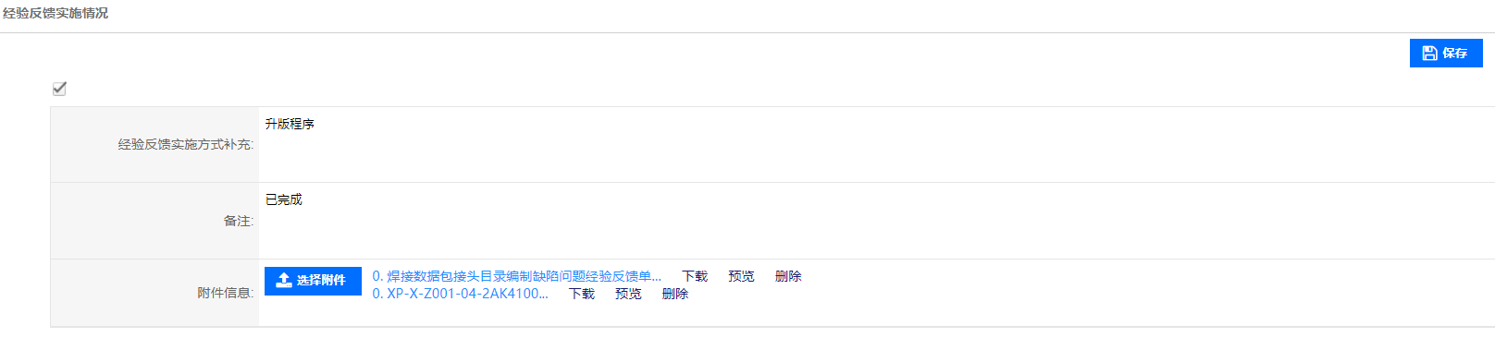

当所有的经验实施责任人全部完成后，流程流转到本部门经验反馈的管理者待办界面。

由经验反馈管理者对经验反馈各项措施的完成情况进行验证。验证完成后，

经验反馈验证中结论分为：“可接受”、“不可接受”，点击发起流程。不接受，则退回，接受则通过。

然后自动流转到部门经理的经验反馈待办界面，部门经理审批。不接受，则退回，接受则通过。

经验反馈单模板：

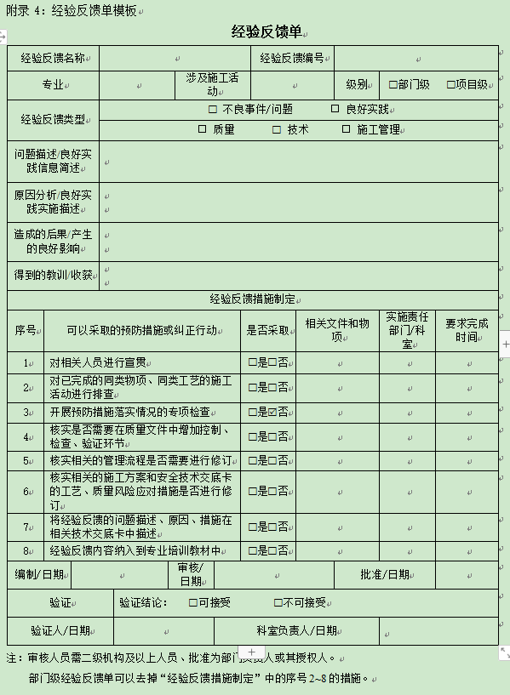

经验反馈编号规则：

|  |  |  |  |  |
| --- | --- | --- | --- | --- |
| LL | JYFK | LL | YYYY | 0001 |
| 项目部代码 | 经验反馈 | 部门代码 | 年份 | 序号 |

#### 经验反馈措施实施和验证：

**实施：**

经验反馈单编审批完成后，流程流转到责任人经验反馈待办界面；

责任人按照经验反馈单的要求落实各项经验反馈的预防和纠正措施。并在措施完成后，在“经验反馈实施情况”界面上传实施记录附件，保存。点击“发起流程”。此处必须设置成可多个责任人同时处理，各自上传附件，各自点击“发起流程”。

**验证：**

流程流转到验证人经验反馈待办界面。

验证人在“经验反馈实施情况”界面对已制定的措施的执行情况进行验证。验证完成后，点击“发起流程”。

然后自动流转到部门经理的经验反馈待办界面，部门经理审批。不接受，则退回，接受则通过。

#### 经验反馈措施评价：

对本部门组织的经验反馈，各部门队每季度末组织开展一次经验反馈评价工作。每季度评价上个季度已完成的经验反馈的实施效果。主要评价的内容为：考查同类事件是否重复发生。评级的结论分为：未重复发生、重复发生。

评价的方式包括：针对已组织的经验反馈，通过抽查询问、比对NCR\OBN\CAR问题单、质量事件，核实这个周期内（在经验反馈实施后季度评价前）是否存在同类问题。形成季度经验反馈评价单。（附录8）

对重复发生的经验反馈，必须重新开展经验反馈，制定新的纠正或预防措施。

系统设置自动预警评价机制。在经验反馈验证完成三个月后，经验反馈进入评价阶段。预警经验反馈为绿色。

点击“评价”，对选中的经验反馈进行评价：弹出评价窗口，设置两个选项：未重复发生、重复发生。可进行选择。选择完成后，点击“通过”栏。

点击通过后，流转到科室主管经验反馈待办，科室主管进行审核，点击“通过”或“退回”。

流转到部门负责人经验反馈待办，部门负责人进行审核，点击“通过”或“退回”。

评价单模板：

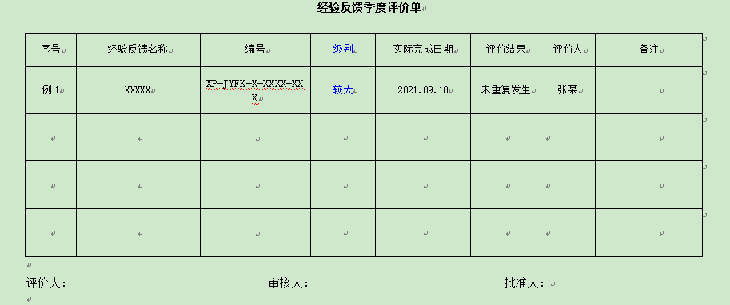

## 经验反馈查询

### 权限

公司管理员权限：可以查询公司各项目经验反馈执行情况。

各项目部管理员权限：质保部管理员可以查询本项目各部门经验反馈计划指定情况和开展情况。

### 查询

#### 经验反馈实施计划查询

经验反馈实施计划台帐，设置“查询”。

点击“查询”，可以通过关键字精准查询本项目部经验反馈实施计划。

#### 经验反馈实施情况查询

经验反馈实施跟踪管理台帐，设置“查询”、“统计”、“预警”按钮，可以查询本项目部各部门队已开展经验反馈的完成情况。界面上要显示所有已完成和计划要开展的经验反馈的以下字段：“序号、项目、经验反馈编号、经验反馈名称、实施部门、专业、涉及施工活动、要求完成日期、当前流程，当前责任人”。

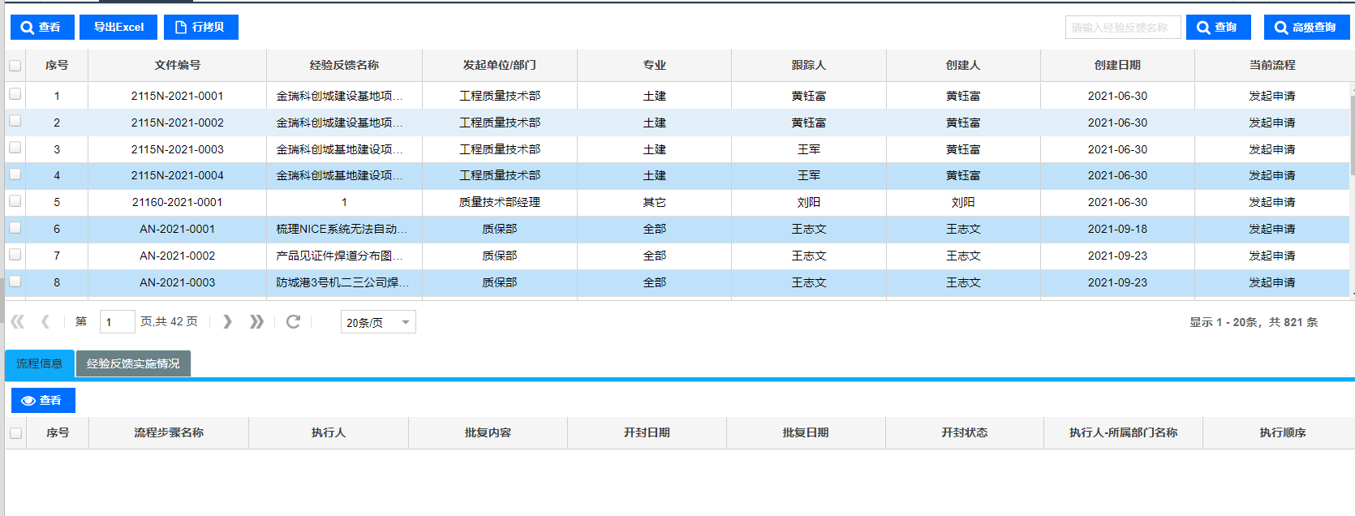

点击“查询”，可以通过关键字精准查询本项目部计划开展和已开展的相关经验反馈实施记录和状态。

点击“统计”，可以通过对已经查询到的相关经验反馈实施记录和状态进行统计分析，可以直接显示查询范围内经验反馈完成情况的柱状图。并能导出相关的图表和数据。如：

|  |  |  |  |  |
| --- | --- | --- | --- | --- |
| 责任部门 | PT | VT | MT | MS |
| 开展数量 | 14 | 7 | 8 | 9 |
| 完成数量 | 10 | 6 | 8 | 9 |
| 已制定未实施 | 1 | 1 | 0 | 0 |
| 已实施待验证 | 2 | 0 | 0 | 0 |

点击“预警”，可以提前3天预警有期限要求的流程。可以直接在经验反馈查询界面能够看到被预警的经验反馈的颜色行变成红色。

# **民用核安全活动报告模块菜单**

民用核安全活动报告包含工程开工报告、安装活动季度报告、制造活动季度报告、年度报告、民用核安全设备制造活动不符合项报告单、其他事项、监管单位报送文件跟踪台账。页面需包含新增、修改、删除、发起流程、查看、查询功能。

# 需求说明

## 工程开工报告

报告封面模板表格

编号：工程代码-KGBG-年份-三位流水号

|  |  |  |  |  |  |  |  |  |  |  |
| --- | --- | --- | --- | --- | --- | --- | --- | --- | --- | --- |
| 报告名称 | | |  | | | | | | | |
| 活动的来源单位 | | |  | | | 预计进度 | | XXXX-XX-XX至XXXX-XX-XX | | |
| 报送资料清单 | | | | | | | | | | |
| 序号 | 资料名称 | | | | | | | | | 页数 |
|  |  | | | | | | | | |  |
|  |  | | | | | | | | |  |
|  |  | | | | | | | | |  |
|  |  | | | | | | | | |  |
| 情况说明 | | | | | | | | | | |
|  | | | | | | | | | | |
| 报告单位 | |  | | | | | | | | |
| 联系人/日期 | |  | | 核质保负责人/日期 |  | | 联系电话/传真 | |  | |
| 项目主管/日期 | |  | | 项目负责人/日期 |  | | 联系电话/传真 | |  | |

* 编号流水号自动生成、预计进度日期从日历选择；
* 核质保负责人报告内容填写完成后，提交至项目主管进行审核签字，有意见退回，无意见提交至项目负责人审核签字，有意见退回修改，无意见签字生效。生效后，不可修改、删除。未批准前编制人有删除、修改权限。审核人、批准人收到后有待办提醒。质保部人员及公司质量管理部人员有导出打印权限。

### 报告内容页

|  |  |  |  |  |  |  |  |  |  |  |  |  |
| --- | --- | --- | --- | --- | --- | --- | --- | --- | --- | --- | --- | --- |
| 1. 编制说明 | | | | | | | | | | | | |
|  | | | | | | | | | | | | |
| 1. 工程概述 | | | | | | | | | | | | |
|  | | | | | | | | | | | | |
| 1. 质量保证大纲及程序清单 | | | | | | | | | | | | |
| * 1. 质量保证大纲 | | | | | | | | | | | | |
|  | | | | | | | | | | | | |
| * 1. 管理程序清单 | | | | | | | | | | | | |
| 序号 | | | 程序名称 | | | | 外部编号 | | | 备注 | | |
|  | | |  | | | |  | | |  | | |
|  | | |  | | | |  | | |  | | |
| 1. 技术规格书 | | | | | | | | | | | | |
| 序号 | | 文件编码 | | | 文件名称 | | 版本 | 状态 | 页数 | | | 备注 |
|  | |  | | |  | |  |  |  | | |  |
|  | |  | | |  | |  |  |  | | |  |
| 1. 分包项目 □有□无 | | | | | | | | | | | | |
| 序号 | | 分包工程 | | | | 分包商 | | | | | | |
|  | |  | | | |  | | | | | | |
|  | |  | | | |  | | | | | | |
| 1. 质量计划 | | | | | | | | | | | | |
| 序号 | 类型 | | | 名称 | | | 编号 | | | | 备注 | |
|  |  | | |  | | |  | | | |  | |
|  |  | | |  | | |  | | | |  | |
| 1. 附件 | | | | | | | | | | | | |
|  | | | | | | | | | | | | |

说明：

* 此模块需上传附件功能；
* 分包项目若有，点击打☑，然后弹出填写表格，若无则不弹出；
* 清单实现导入功能。

### 流程图



## 安装活动季度报告

### 安装活动季度报告封面模板



民用核安全设备安装活动XXXX年第X季度报告

批准：

审核：

编制：

中国核工业二三建设有限公司XX项目部

XXXX年XX月XX日

说明：

* yyyy、mm、dd日历中点选
* n=1、2、3、4
* XX代表工程名称
* 质保人员报告内容填写完成后，提交至部门负责人进行审核签字，有意见退回，无意见提交至主管领导批准，有意见退回修改，无意见签字生效。生效后，不可修改、删除。未批准前编制人有删除、修改权限。需保存草稿功能。审核人、批准人收到后有待办提醒。质保部人员及公司质量管理部人员有导出打印权限。

### 安装活动报告内容页模板

|  |  |  |  |  |  |  |  |  |  |  |  |  |  |  |  |  |  |  |  |  |  |  |  |  |  |
| --- | --- | --- | --- | --- | --- | --- | --- | --- | --- | --- | --- | --- | --- | --- | --- | --- | --- | --- | --- | --- | --- | --- | --- | --- | --- |
| 1. yyyy年n季度已完成的安装活动清单 | | | | | | | | | | | | | | | | | | | | | | | | | |
| 序号 | | 项目名称 | | | 活动内容 | | | | 单位 | | | 核安全级别 | | | 计划完成量 | | | 本季度实际完成量 | | | 累计完成 | | | 备注 | |
|  | |  | | |  | | | |  | | |  | | |  | | |  | | |  | | |  | |
|  | |  | | |  | | | |  | | |  | | |  | | |  | | |  | | |  | |
|  | |  | | |  | | | |  | | |  | | |  | | |  | | |  | | |  | |
| 1. yyyy年n季度计划开始和拟完成的活动清单 | | | | | | | | | | | | | | | | | | | | | | | | | |
| 序号 | | 项目名称 | | | 活动内容 | | | | 单位 | | | 核安全级别 | | | 计划开始和拟完成量 | | | | | | | | | 备注 | |
|  | |  | | |  | | | |  | | |  | | |  | | | | | | | | |  | |
|  | |  | | |  | | | |  | | |  | | |  | | | | | | | | |  | |
|  | |  | | |  | | | |  | | |  | | |  | | | | | | | | |  | |
| 1. yyyy年n季度完成的安装质量计划清单 | | | | | | | | | | | | | | | | | | | | | | | | | |
| 本季度已完成的安装质量计划共计XX 份，有关质量计划的详细信息请详见下表。 | | | | | | | | | | | | | | | | | | | | | | | | | |
| 序号 | | | | 项目名称 | | | 质量计划名称 | | | | 质量计划编号 | | | 核安全级别 | | | | | 开启日期 | | | | 关闭日期 | | |
|  | | | |  | | |  | | | |  | | |  | | | | |  | | | |  | | |
|  | | | |  | | |  | | | |  | | |  | | | | |  | | | |  | | |
|  | | | |  | | |  | | | |  | | |  | | | | |  | | | |  | | |
| 1. 不符合项清单 | | | | | | | | | | | | | | | | | | | | | | | | | |
| 本季度XX项目部共开启安装类不符合项XX份，关闭XX份，有关不符合项的详细信息请详见下表： | | | | | | | | | | | | | | | | | | | | | | | | | |
| 序号 | 项目名称 | | 设备名称 | | | 不符合项编号 | | 类别 | | 核安全级别 | | 不符合项描述 | 原因分析 | | | 处理方案 | 处理状态 | | | 业主意见 | | 开启日期 | | | 关闭日期 |
|  |  | |  | | |  | |  | |  | |  |  | | |  |  | | |  | |  | | |  |
|  |  | |  | | |  | |  | |  | |  |  | | |  |  | | |  | |  | | |  |
|  |  | |  | | |  | |  | |  | |  |  | | |  |  | | |  | |  | | |  |

说明：

yyyy日历中点选、n=1、2、3、4。表格最好实现Excel倒入功能。

### 流程图



## 制造活动季度报告

### 制造活动报告封面模板



民用核安全设备制造活动XXXX年第X季度报告

批准：

审核：

编制：

中国核工业二三建设有限公司XX分公司

XXXX年XX月XX日

说明：

* yyyy、mm、dd日历中点选
* n=1、2、3、4；
* XX代表惠州分公司、秦山分公司，可选；
* 质保人员报告内容填写完成后，提交至部门负责人进行审核签字，有意见退回，无意见提交至主管领导批准，有意见退回修改，无意见签字生效。生效后，不可修改、删除。未批准前编制人有删除、修改权限。需保存草稿功能。审核人、批准人收到后有待办提醒。质保部人员及公司质量管理部人员有导出打印权限。

### 制造活动季度报告内容页模板

|  |  |  |  |  |  |  |  |  |  |  |  |  |  |  |  |  |  |  |  |  |  |  |  |  |  |  |  |  |  |  |  |  |  |  |  |
| --- | --- | --- | --- | --- | --- | --- | --- | --- | --- | --- | --- | --- | --- | --- | --- | --- | --- | --- | --- | --- | --- | --- | --- | --- | --- | --- | --- | --- | --- | --- | --- | --- | --- | --- | --- |
| 1. yyyy年n季度已完成的制造活动清单 | | | | | | | | | | | | | | | | | | | | | | | | | | | | | | | | | | | |
| 序号 | | 项目名称 | | | | 设备/部件名称 | | | | | 核安全级别 | | | | 材料牌号 | | | 规格 | | 数量（件/只/米/千克/吨等） | | | | | | | 备案文件编号 | | | | 华北站回文编号 | | | 备注 | |
|  | |  | | | |  | | | | |  | | | |  | | |  | |  | | | | | | |  | | | |  | | |  | |
|  | |  | | | |  | | | | |  | | | |  | | |  | |  | | | | | | |  | | | |  | | |  | |
|  | |  | | | |  | | | | |  | | | |  | | |  | |  | | | | | | |  | | | |  | | |  | |
| 1. yyyy年n季度计划开始和拟完成的活动清单 | | | | | | | | | | | | | | | | | | | | | | | | | | | | | | | | | | | |
| 序号 | | 项目名称 | | | | 设备/部件名称 | | | | | 核安全级别 | | | | 材料牌号 | | | 规格 | | 数量（件/只/米/千克/吨等） | | | | | | | 计划开工时间/开工时间 | | | | 拟完工时间 | | | 备注 | |
|  | |  | | | |  | | | | |  | | | |  | | |  | |  | | | | | | |  | | | |  | | |  | |
|  | |  | | | |  | | | | |  | | | |  | | |  | |  | | | | | | |  | | | |  | | |  | |
|  | |  | | | |  | | | | |  | | | |  | | |  | |  | | | | | | |  | | | |  | | |  | |
| 1. yyyy年n季度已完成的制造质量计划清单 | | | | | | | | | | | | | | | | | | | | | | | | | | | | | | | | | | | |
| 序号 | | | | 项目名称 | | | | | 质量计划名称 | | | | 编号 | | | | | | | 版本 | | | | 开启日期 | | | | | 关闭日期 | | | 备注 | | | |
|  | | | |  | | | | |  | | | |  | | | | | | |  | | | |  | | | | |  | | |  | | | |
|  | | | |  | | | | |  | | | |  | | | | | | |  | | | |  | | | | |  | | |  | | | |
|  | | | |  | | | | |  | | | |  | | | | | | |  | | | |  | | | | |  | | |  | | | |
| 1. 本季度制造活动不符合项统计 | | | | | | | | | | | | | | | | | | | | | | | | | | | | | | | | | | | |
| ××公司yyyy年第n季度共发生×项，其中重大不符合项×项（报备文件编号分别为：××、××、××），较大不符合项×项（报备文件编号分别为：××、××、××），一般不符合项×项。不符合清单详见下表。 | | | | | | | | | | | | | | | | | | | | | | | | | | | | | | | | | | | |
| 序号 | 组别 | | 持证单位名称 | | 不符合项编号 | | 核电项目 | 机组号 | | 不符合项类别 | | 开启日期 | | 设备品种 | | 设备名称 | 核安全级别 | | 发生阶段 | | 当前状态 | 不符合项问题描述 | 直接原因 | | 处理方式 | 根本原因 | | 根本原因描述 | | 纠正措施 | 采购方意见 | | 不符合项关闭后是否与原技术要求相符（是/否） | | 备注 |
|  |  | |  | |  | |  |  | |  | |  | |  | |  |  | |  | |  |  |  | |  |  | |  | |  |  | |  | |  |
|  |  | |  | |  | |  |  | |  | |  | |  | |  |  | |  | |  |  |  | |  |  | |  | |  |  | |  | |  |
|  |  | |  | |  | |  |  | |  | |  | |  | |  |  | |  | |  |  |  | |  |  | |  | |  |  | |  | |  |
| 1. 其他需要说明的情况 | | | | | | | | | | | | | | | | | | | | | | | | | | | | | | | | | | | |
|  | | | | | | | | | | | | | | | | | | | | | | | | | | | | | | | | | | | |

说明：

yyyy日历中点选、n=1、2、3、4。表格最好实现Excel倒入功能。

### 流程图



## 年度报告

### 年度报告封面模板



民用核安全设备安装活动年度评估报告

（2021年度）

批准：

审核：

编制：

中国核工业二三建设有限公司防城港项目部

XXXX年XX月XX日

说明：

* yyyy、mm、dd日历中点选
* 报告名称“制造/安装”在字典中点选其一；封面底部“项目部/公司”在字典中点选其一
* 质保人员报告内容填写完成后，提交至部门负责人进行审核签字，有意见退回，无意见提交至主管领导批准，有意见退回修改，无意见签字生效。生效后，不可修改、删除。未批准前编制人有删除、修改权限。需保存草稿功能。审核人、批准人收到后有待办提醒。质保部人员及公司质量管理部人员有导出打印权限。

### 年度报告内容页模板

|  |  |  |  |  |  |  |
| --- | --- | --- | --- | --- | --- | --- |
| 1. 本单位工作场所、设施、装备和人员情况 | | | | | | |
| 1. 工作场所 | | | | | | |
|  | | | | | | |
| 1. 设施 | | | | | | |
|  | | | | | | |
| 1. 装备 | | | | | | |
|  | | | | | | |
| 1. 人员 | | | | | | |
|  | | | | | | |
| 1. 质量保证体系实施情况 | | | | | | |
|  | | | | | | |
| 1. 重大质量问题的处理情况 □有 □无 | | | | | | |
|  | | | | | | |
| 1. 民用核设施营运单位提出的整改要求落实情况 □有 □无 | | | | | | |
| 序号 | 监督/检查主题 | 监督/监查方 | 问题描述 | 日期 | 采取的纠正措施 | 整改落实情况 |
|  |  |  |  |  |  |  |
|  |  |  |  |  |  |  |
|  |  |  |  |  |  |  |
| 1. 国家核安全局及其派出机构提出的整改要求落实情况 □有 □无 | | | | | | |
| 序号 | 监督/检查主题 | 监督/监查方 | 问题描述 | 日期 | 采取的纠正措施 | 整改落实情况 |
|  |  |  |  |  |  |  |
|  |  |  |  |  |  |  |
|  |  |  |  |  |  |  |

说明：“□有 □无”点选后，若有则自动弹出下方表格，若无不弹出。

### 流程图



## 民用核安全设备制造活动不符合项报告单(建议单独一个模块)

民用核安全设备制造活动不符合项报告单模板（建议删除）

|  |  |  |  |  |  |  |  |  |  |
| --- | --- | --- | --- | --- | --- | --- | --- | --- | --- |
| NCR名称 |  | | | | NCR类别 |  | | 页数 |  |
| 发生时间 |  | | | | 报告时间 |  | | | |
| 单位名称 |  | | 报告编号 | | XXX-NCR-XXXX-XXX | | | 版本号 |  |
| 项目机组号 |  | | 设备类型/品种 | |  | | | | |
| 核安全级别 |  | | 设备部件 | |  | | | | |
| 违反法规、标准和采购技术文件的文件名和条文。 | | | | | | | | | |
| 报告正文：   1. 背景介绍： 2. 不符合项问题描述： 3. 已制定的或正在进行的处理方案及其进度安排、进展情况： 4. 附件： | | | | | | | | | |
| 编制人 | |  | | 负责人 | | |  | | |
| 日期 | |  | | 日期 | | |  | | |

说明：

* 报告编号：XXX（工程代码）-NCR-XXXX（年份）-XXX（流水号）
* 页码自动生成；
* 质保人员报告内容填写完成后，提交至负责人进行审核签字，有意见退回修改，无意见签字生效。生效后，不可修改、删除。未批准前编制人有删除、修改权限。需保存草稿及上传附件功能。负责人收到后有待办提醒。质保部人员及公司质量管理部人员有导出打印权限。

### 民用核安全设备制造活动不符合项报告补充报告单模板（建议保留）

|  |  |  |  |  |  |  |  |  |
| --- | --- | --- | --- | --- | --- | --- | --- | --- |
| NCR名称 |  | | NCR类别 | | |  | 页数 |  |
| 发生时间 |  | | 报告时间 | | |  | | |
| 单位名称 |  | 报告编号 | XXX-NCR-XXXX-XXX-BG | | | | 版本号 |  |
| 项目机组号 |  | 设备类型/品种 |  | | | | | |
| 核安全级别 |  | 设备部件 |  | | | | | |
| 违反法规、标准和采购技术文件的文件名和条文。 | | | | | | | | |
| 编制： | | | | 相关负责人签字： | | | | |
| 报告正文：  1.背景介绍：  2.不符合项问题描述：  3.已制定的或正在进行的处理方案及其进度安排、进展情况：  4.附件 | | | | | | | | |
| 以上为初次报告内容，补充报告时更新，以下为补充报告内容要求 | | | | | | | | |
| 持证单位组织对不符合项性质和处理结果进行判断（根据监督要求） | | | | | | | | |
| 是否违反核安全法规 □是□否  是否对设备核安全功能存在不确定性影响  □是□否  是否技术成熟性存在不足 □是□否  是否属于共性问题需要系统排查 □是□否 | | | | | 是否需要编制新的工艺方案 □是□否  处理后是否能达到原设计要求和验收标准 □是□否 | | | |
| 1. 根本原因分析和经验反馈及对安全功能影响的分析   原因分析：  纠正措施及经验反馈：  对安全功能影响的分析：   1. 处理方案的分析论证情况 2. 责任单位的设计单位（如有）的意见 3. 核安全监管机构相关管理要求的落实情况 | | | | | | | | |

说明：补充报告编号为原报告编号+BG，在输入原报告编号后，报告前半部分自动生成。其余要求与原报告一致。

### 流程图（具备添加附件功能）

 

## 其他事项

### 其他事项表格模板

**其他事项报告**

**编号：**

|  |  |  |  |  |  |  |  |  |
| --- | --- | --- | --- | --- | --- | --- | --- | --- |
| **报告名称** | | |  | | | | | |
| **附件清单** | | | | | | | | |
| 序号 | 资料名称 | | | | | | | 页数 |
| 1 |  | | | | | | |  |
|  | 以下空白 | | | | | | |  |
|  |  | | | | | | |  |
| **报告正文** | | | | | | | | |
|  | | | | | | | | |
| 报告单位 | | 中国核工业二三建设有限公司（盖章） | | | | | | |
| 联系人/日期 | |  | | 核质保负责人/日期 |  | 联系电话/传真 |  | |
| 项目助理/日期 | |  | | 项目负责人/日期 |  | 联系电话/传真 |  | |

说明：

* 活动类型从字典中点选制造/安装；
* 其他事项：焊接工艺评定转移、消点（限制造活动）、整改/自查报告及其他临时性活动反馈报告等
* 质保人员报告内容填写完成后，提交至负责人进行审核签字，有意见退回修改，无意见签字生效。生效后，不可修改、删除。未批准前编制人有删除、修改权限。需保存草稿及上传附件功能。负责人收到后有待办提醒。质保部人员及公司质量管理部人员有导出打印权限。

### 流程图



## 监管单位报送文件跟踪台账

台账模板

|  |  |  |  |  |  |  |  |  |  |  |  |  |  |
| --- | --- | --- | --- | --- | --- | --- | --- | --- | --- | --- | --- | --- | --- |
| 序号 | 文件编号 | 文件名称 | 报告时间 | 文件类型 | 活动类型 | 文件特性 | 单位名称 | 数量 | 收件人 | 报送单位 | 回文信息 | 回文时间 | 是否选点 |
|  |  |  |  |  |  |  |  |  |  |  |  |  |  |
|  |  |  |  |  |  |  |  |  |  |  |  |  |  |
|  |  |  |  |  |  |  |  |  |  |  |  |  |  |
|  |  |  |  |  |  |  |  |  |  |  |  |  |  |
|  |  |  |  |  |  |  |  |  |  |  |  |  |  |

说明：

* 该台账由公司质量管理部填写维护；
* 文件类型从不符合项、季报、年报、开工、其他事项点选；
* 活动类型从字典中安装、制造点选；
* 文件特性从字典中首次上报、开工补充、季报、年报、重要事项、不符合项点选；
* 是否选点从字典中H点、W点、R点点选，可多选；

公司质量管理部及各单位质量授权人员可查看。

# **防造假管理（请将之前质控防造假放到质改中）**

# 系统功能

## 功能模块结构图

防造假管理模块共由5个子模块组成，主要用于各单位录入防造假管理相关工作信息，并实现项目部级月度、季度、年度数据统计功能，如下所示。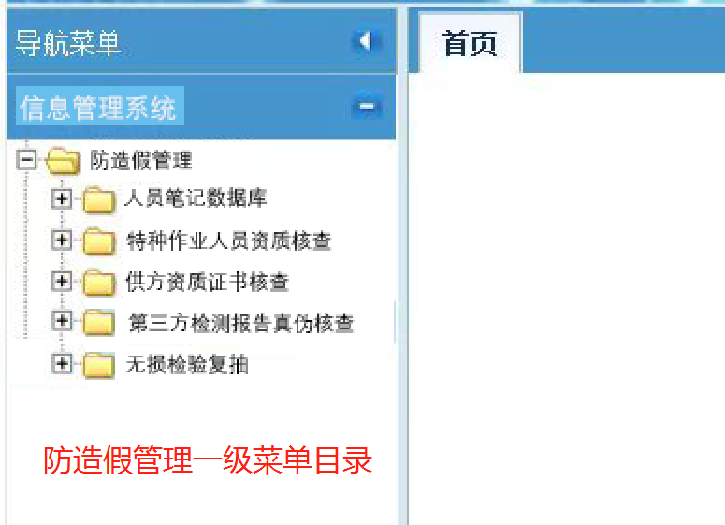

## 功能简述

* **人员笔迹数据库：**主要对各项目收集的人员笔迹进行录入管理，以便质量人员在抽查人员笔迹一致性时进行查询核对；
* **特种作业人员资质核查：**主要用于各项目录入特种作业人员资质资格基础信息及真伪核查情况，同时依据资格复审时间实现资格到期前4个月自动预警功能。
* **供方资质证书核查：**对各项目供应商资质真伪性核查信息进行录入管理；
* **第三方检测报告真伪核查：**对各项目第三方检测报告真伪性核查信息进行录入管理；
* **无损检验复抽：**对各项目无损检验复抽信息进行录入管理；

# 防造假管理模块需求详细说明

防造假管理模块5个子模块下设四级目录，如下所示：

二级目录：防造假管理模块

三级目录：人员笔迹数据库

四级目录：人员笔迹总数据库

四级目录：防城港项目部人员笔迹数据库

四级目录：太平岭项目部人员笔迹数据库

………………………………………………………

三级目录：特种作业人员资质核查

四级目录：特种作业人员资质核查总台账

四级目录：防城港项目部特种作业人员资质核查台账

四级目录：太平岭项目部特种作业人员资质核查台账

………………………………………………………

三级目录：供方资质核查

四级目录：供方资质核查总台账

四级目录：防城港项目部供方资质核查台账

四级目录：太平岭项目部供方资质核查台账

………………………………………………………

三级目录：第三方检测报告真伪核查

四级目录：第三方检测报告真伪核查总台账

四级目录：防城港项目部第三方检测报告真伪核查台账

四级目录：太平岭项目部第三方检测报告真伪核查台账

………………………………………………………

三级目录：无损检验复抽

四级目录：无损检验复抽总台账

四级目录：防城港项目部无损检验复抽台账

四级目录：太平岭项目部无损检验复抽台账

………………………………………………………

# 软件开发需求

## 软件开发总体要求

**四级菜单**模块均应有新增、编辑、删除、查看、查询、高级查询、数据导入及导出功能；

## 软件用户

项目质量主管领导、QA/QC部经理、防造假工作管理人员，各项目人员权限由质保部把关，所有人员仅能查看、操作授权范围内的模块，未授权模块人员登录后不予显示；

## 人员笔迹数据库

**功能：**项目部根据系统模块功能，录入人员笔迹信息，各项目部根据已录入信息开展笔迹核对工作，并实现月度、季度、年度数据统计。

1. 系统自动生成（生成规则：项目部-BJHC-001）
2. 姓名：建议直接宏景系统抓取
3. 部门：建议直接宏景系统抓取
4. 员工号：建议直接宏景系统抓取
5. 工种：建议直接宏景系统抓取
6. 笔迹：（项目部只需对应录入笔迹模板，笔迹模板格式不限）
7. 录入人；
8. 录入时间；

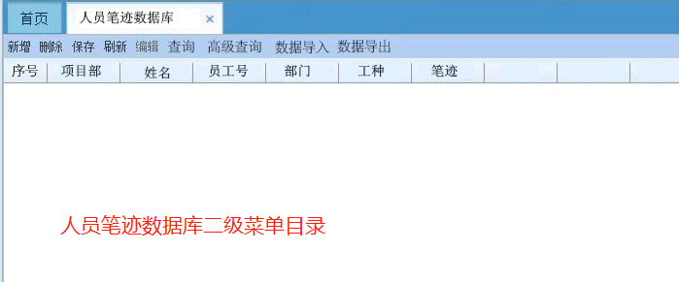

图2

## 特种作业人员资质资格核查

**功能：**项目部根据系统模块功能，录入特种作业人员资质核查信息，界面包含以下字段，并以核查时间为依据实现月度、季度、年度数据统计。

1. 序号：系统自动生成（生成规则：项目部-TZZG-001）
2. 项目部或分公司名称：系统设置为当某项目人员登录该界面后，自动显示该项目名称，无需手动输入；
3. 姓名；
4. 身份证号码；
5. 所在部门；
6. 人员类型：（电工、电焊工、叉车司机、吊车司机、机动车辆司机、起重工、架子工），人员类型系统设置为可点击自选模式，由于各军工/核电项目间特种作业人员类型可能会存在差异，请同时增加录入人可自行输入添加工种的功能；
7. 证件名称；
8. 发证机关；
9. 发证时间；
10. 复审时间；
11. 核查人；
12. 核查时间；
13. 核实途径：分为官网查验、扫描二维码验证2种，系统设置为可点击自选模式, 同时增加录入人可自行输入添加核查方式功能；
14. 是否真实有效；
15. 资格到期预警：系统依据复审时间实现资格到期前4个月自动预警功能；
16. 备注；

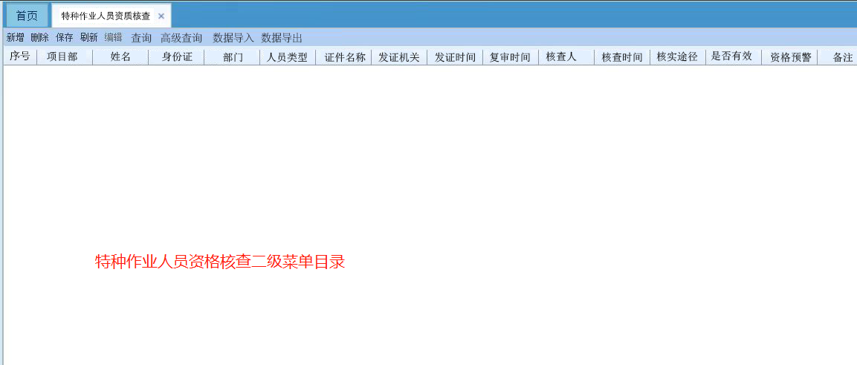

图3

## 供方资质证书核查

**功能：**项目部根据系统模块功能，录入供方资质证书核查信息，界面包含以下字段，并实现月度、季度、年度数据统计。

1. 序号：系统自动生成（生成规则：项目部-GFZZ-001）
2. 项目部或分公司名称；
3. 供应商名称；
4. 供应商类别：分为制造商、产销商、服务商、贸易商4类，系统设置为可点击自选模式；
5. 资质证书类型：（营业执照、体系证书、人员资格证书、特种设备制造许可证、危险化学品经营许可证），设置为可点击自选模式，考虑还会存在其他类型证书，请同时增加录入人可自行输入添加工种的功能；
6. 是否真实有效：是/否
7. 核查人；
8. 核查方式：分为官网查验、电话问询、邮件问询、扫描二维码验证4种，系统设置为可点击自选模式；
9. 核查日期；
10. 备注；

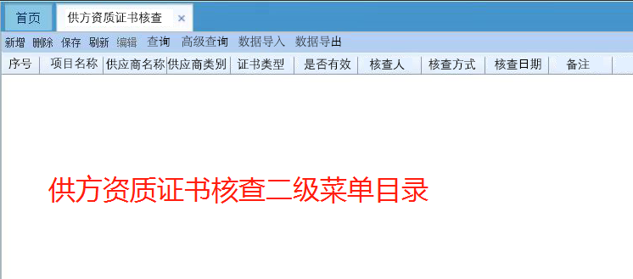

图4

## 第三方检测报告真伪性核查

**功能：**项目部根据系统模块功能，录入第三方检测报告真伪性核查信息，界面包含以下字段，并实现月度、季度、年度数据统计。

1. 序号：系统自动带入（生成规则：项目部-DSF-001）
2. 项目名称；
3. 厂家名称；
4. 贸易商名称；
5. 检测物项；
6. 报告名称；
7. 报告编号；
8. 报告出具日期；
9. 检测机构；
10. 检测机构联系方式；
11. 核实结果(是/否有伪造/超期无法查询)：是/否
12. 核查人；
13. 核查日期；
14. 备注；

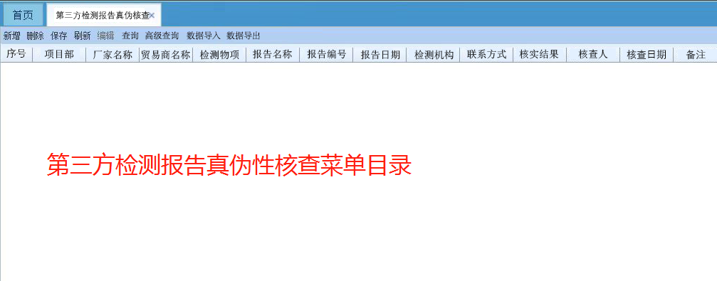

图5

## 无损检验复抽

**功能：**项目部根据系统模块功能，录入无损检验复抽信息，界面包含以下字段，并实现月度、季度、年度数据统计。

1. 序号自动生成（生成规则：项目部-WSFC-001）
2. 项目名称：
3. 编制人；
4. 审核人；
5. 录入时间；
6. 复抽月份；
7. 上月RT焊口数：
8. 本月复抽焊口数
9. 复抽比例：系统自动计算生成（本月复抽焊口数/上月RT焊口数）
10. 复抽结果；
11. 备注；

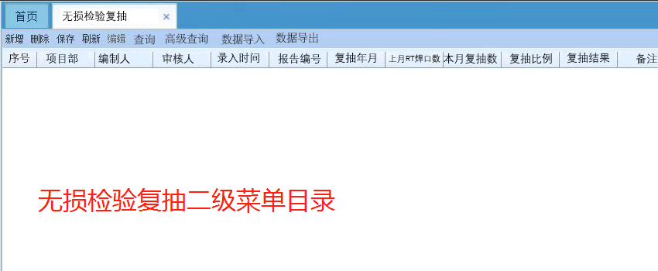

图6

## 数据统计

上述五项三级菜单均需实现自动抓取数据，一键统计功能，通过筛选一定时间段内，自动生成统计表以及柱状图；需抓取的信息包含：人员笔迹数据库录入人数、特种作业人员资质资格核查次数、供方资质证书核查次数、第三方检测报告真伪性核查次数、无损检验复抽次数；生成模式如下：

|  |  |  |  |  |  |  |
| --- | --- | --- | --- | --- | --- | --- |
| 防造假项目工作统计 | | | | | | |
| 项目部  防造假项目 | AA | AB | XP | HZ | XDP | BS |
| 人员笔迹数据库 | 300 | 200 | 198 | 188 | 177 | 166 |
| 特种作业人员资质资格核查 | 100 | 90 | 89 | 88 | 99 | 84 |
| 供方资质证书核查 | 90 | 50 | 49 | 48 | 57 | 42 |
| 第三方检测报告真伪性核查 | 50 | 30 | 30 | 29 | 27 | 29 |
| 无损检验复抽 | 30 | 20 | 25 | 20 | 24 | 19 |

1. 电仪施工

# **电气施工管理**

# 系统功能

## 功能模块结构图

电仪施工管理模块主要分为4块，储备量；施工已完成；施工剩余量；

### 流程图设备储备量模块

* 在软件中基础信息中需要有施工材料、房间移交、施工文件等信息。
* 在施工任务单生成后，由计划人员匹配施工人员，打印任务单给对应施工班组（班组也可以在APP端查看分配的任务单）；
* 在一份任务单生成时也会同时生成这份任务单对应的材料WAS单，班组领取任务单后，同时领取材料施工。
* 在一份任务单生成的同时会生成一份班组需准备的工器具清单，班组在施工前按照清单提前准备。
* 施工班组在拿到任务单后，发现现场有制约项的在APP端进行回填制约因素。由管理人员根据APP端回填的制约因素及时推动处理。制约处理完成后自动流转至可施工的施工任务单里面。
* 施工完成后由班组施工在APP端回填施工完成信息（材料使用，人工消耗，时间消耗）；只有分发到对应任务单的人员才能回填相应数据，完成后流转至对应技术人员审核。
* 在APP端由相应技术人员审核完成后点至QC处审核，QC审核完成后在软件中自动生成相应的班长日报，施工记录。

### 端接储备量模块

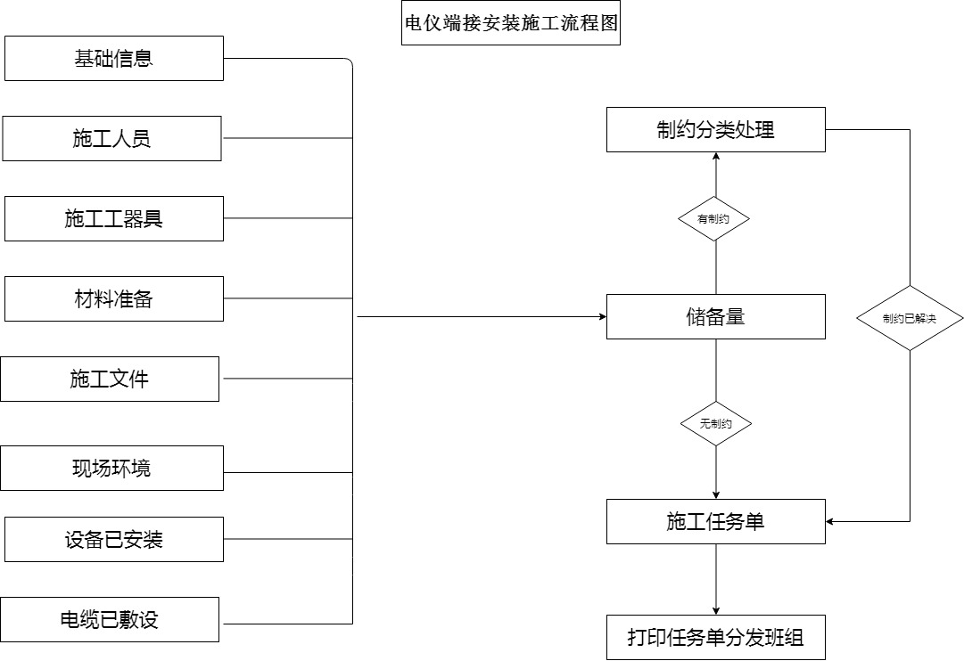

* 在软件中基础信息中需要有施工材料、房间移交、施工文件等信息。
* 在端接任务单生成界面需要关联电缆敷设完成、设备已安装（包括机洗、管道，土建设备）的信息。
* 在施工任务单生成后，由计划人员匹配施工人员，打印任务单给对应施工班组（班组也可以在APP端查看分配的任务单）。
* 在一份任务单生成时也会同时生成这份任务单对应的材料WAS单，班组领取任务单后，同时领取材料施工。
* 在一份任务单生成的同时会生成一份班组需准备的工器具清单，班组在施工前按照提前准备。
* 施工班组在拿到任务单后，发现现场有制约项的在APP端进行回填制约因素。由管理人员根据APP端回填的制约因素及时推动处理。制约处理完成后自动流转至可施工的施工任务单里面。
* 施工完成后由班组施工在APP端回填施工完成信息（材料使用，人工消耗，时间消耗）；只有分发到对应任务单的人员才能回填相应数据，完成后流转至对应技术人员审核。
* 在APP端由相应技术人员审核完成后点至QC处审核，QC审核完成后在软件中自动生成相应的班长日报，施工记录。

## 电仪储备量模块关联逻辑施工逻辑图

* 基础信息中必须关联材料，图纸信息；在生成各专业施工任务单时需要生成相应材料WAS单编号（方便后期材料核销）。
* 设备、钢件、仪表储备量需要实时关联房间移交信息；
* 电缆敷设储备量需要实时关联电缆路径完成信息；
* 仪表储备量需要关联相关管道完成信息；
* 端接储备量需要关联，设备（机械、管道、通风、外部单位需要端接设备）、仪表、电缆敷设等完成信息。

## 现场制约量

* 已打印施工任务单，但是现场施工时发现制约，在APP中电子版施工任务单中回填制约，由计划人员匹配制约处理人，制定处理计划，完成时间（APP端会定时提醒制约处理人）。
* 未流转到施工储备量中的施工量，由项目管理人员在基础信息中匹配制约处理人员（APP端会定时提醒制约处理人）。

**施工已完成**

* 施工已完成会在施工完成界面会自动生成各专业完成量统计，可根据相应时间段进行筛选（一天、一周、一个月、一个季度、一年等时间段）；根据项目总体进度计划自动计算出整体进度满足需求或者滞后，滞后多少在完成量中可以显示。

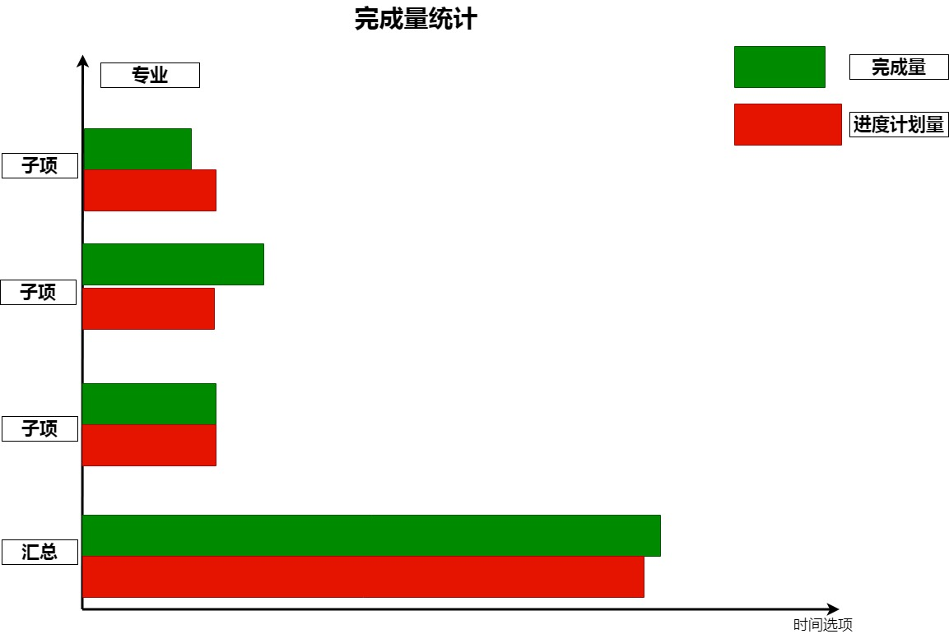

**剩余工程量及制约统计**

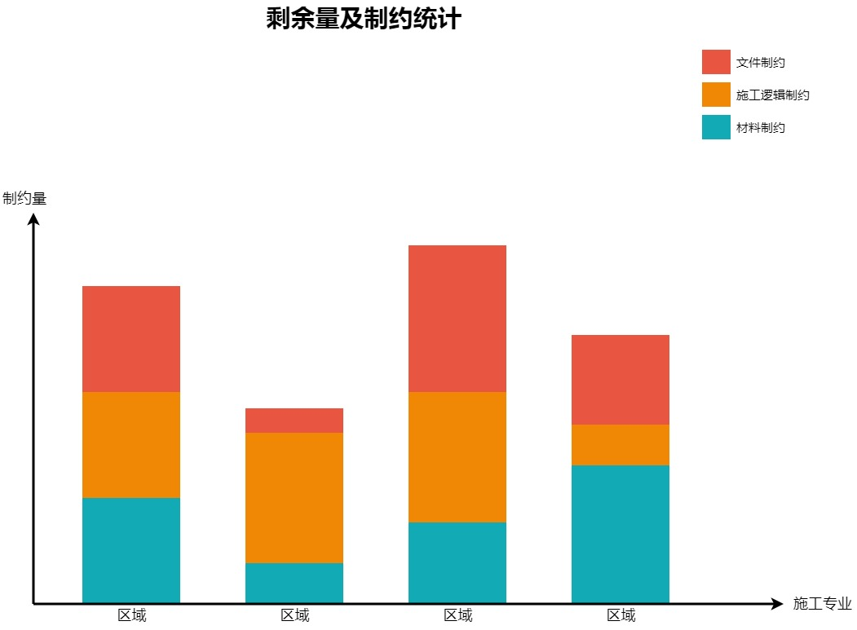

* 根据基础信息以及已完成信息，实时会显剩余工程；
* 根据施工任务单打印后，无法施工制约进行分类；
* 无法流转到施工任务单的工程量进行制约分类；
* 且此报表有附件（明细表），明细表中包含每一条的每个制约、提出时间、解决时间、解决人等信息；

# **仪表施工管理模块**

# 系统功能

## 功能模块结构图

仪表施工管理模块主要由9个子模块组成，详见下图所示。



## 功能简述

* **仪表基础数据管理：**主要对涉及仪表支架、仪表、仪表管等图纸信息的分类、汇总、查询及管理，数据来源于技术部录入的设计信息，根据实际需求可直接导出相应的表格清单以及现场施工所需求的材料汇总清单等，点击图纸信息可查看图纸与BIM模型，同时能在手机APP端实现查看功能；
* **标准图集管理：**主要用于仪表基础数据录入时所用到的相关图集中的材料、标准等信息，是安装标准图集的数据化。
* **需求计划管理：**主要用于对施工物项及材料的需求计划进行编制、统计和查询；
* **WAS管理：**主要用于仪表专业施工所需求的甲供、自购物项的发放、领用、查询及汇总，关联仪表至基础信息管理界面，同时关联物资库存信息，实现图纸与库存材料匹配查询，直观体现图纸材料具备情况，具备WAS一键申请功能，同时能展现备料-配送流程；
* **质量计划管理：**主要用于仪表专业质量计划查询、开启、打印以及与记录管理模块、焊接模块、报量模块之间基础数据的关联。关联人力资源板块，能够查看相关人员资格；关联工程部房间移交模块，能够查看房间移交情况；关联WAS模块，可查看材料WAS情况；实现一键派工功能，在先决条件具备后，对于质量计划各工序，可一键派工（APP端可操作）。
* **变更管理：**对仪表专业所有涉及的澄清变更进行汇总统计查询，同时与图纸基础数据进行关联，在图纸信息模块中可直接关联出相应的变更单，实现图纸关联变更一键查看，一键关闭流程，该流程在APP中可操作；
* **焊接管理：**用于仪表专业焊接基础信息的录入、查询、焊接控制单的分析回填检验以及返修等；同时能够关联BIM模型，便于核对焊接输机信息；
* **试压管理：**用于仪表管试压基础信息的录入及查询，仪表管试压进展的统计分析等；
* **记录管理：**主要用于施工完成后记录的填写及打印、查询；

## 特殊功能需求

* 仪表基础数据中需与变更模块进行关联，使用材料的增减可以快速带出相应的变更单号，便于后期材料的核销；
* 记录模块与班长日报进行关联，班长日报审核完成后，直接打印相应的记录进行签字（系统中需增加各类记录的填写模板）；
* 质量计划模块与记录模块进行关联，增加施工进展条目，可根据记录完成的进度，快速判别质量计划是否具备关闭条件，减少技术人员的再次核实和统计；
* WAS管理根据每块仪表的设计量进行材料的发放和领用，进行严格的材料管控，便于后期材料的核销；
* 试压管理模块与焊接管理模块进行关联，以单块仪表的仪表管数据为基础，相应的焊口探伤覆盖后，在试压管理模块中显示可试压，减少现场由于探伤未覆盖直接越点试压的情况，同时也减少技术人员核实的时间。

# **电仪报量模块**

# 系统功能

## 功能模块结构图

电仪安装进度管理模块主要分为4个部分组成，分表为进度计划模块进度管理、班长日报管理模块、综合报表查询模块和系统移交模块组成，详见下图所示。

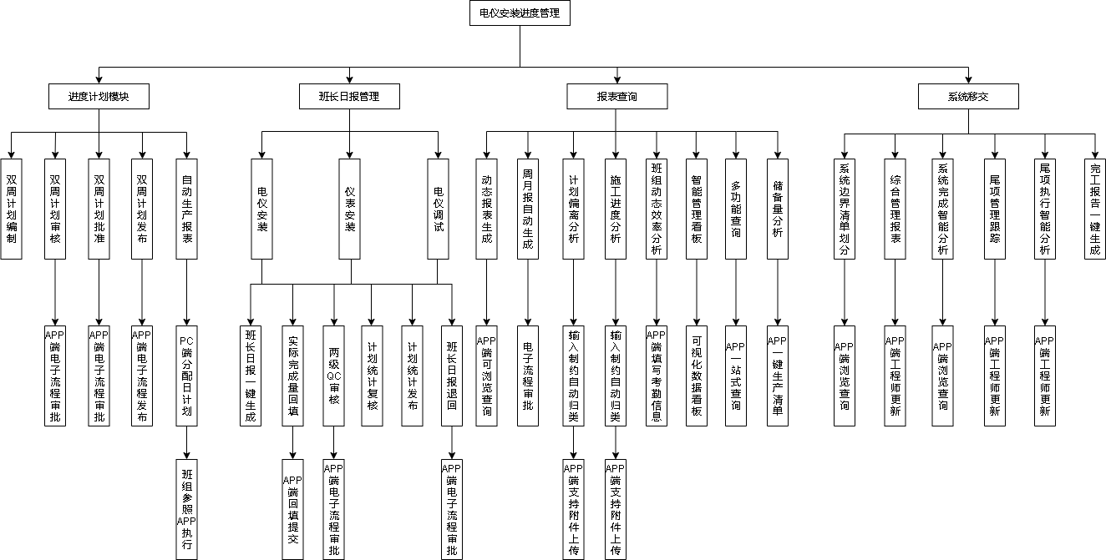

## 功能简述

* **进度计划管理：**主要对电仪安装六级计划的智能分析、编制、审核、批准、日计划下达、执行、反馈等电子化、可视化流程的管控，最终依据六级计划清单拆分各班组日计划清单，各施工班组依据日计划下达任务执行每日施工任务，上述工作的编、审、批流程、日计划下达任务可在APP端执行操作；

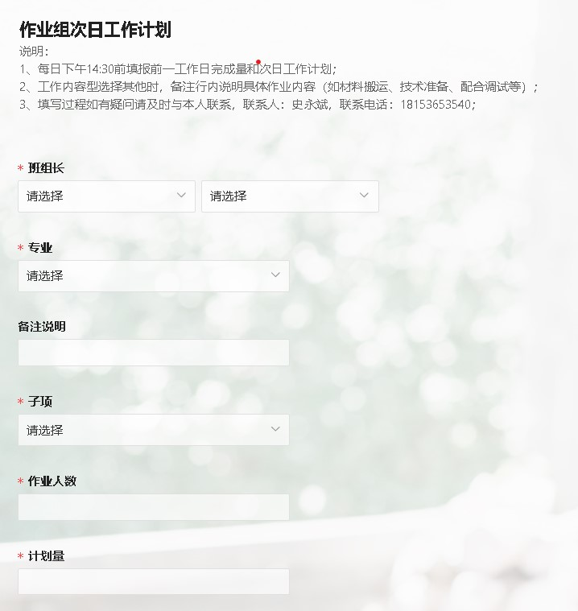

* **班长日报管理：**对电气安装、仪表安装、电仪调试专业的施工进度工程量填报的电子化流程管控，班长日报需实现一键生成功能，实际完成量由施工班组APP端直接进行填报并提交两级QC审核（提交QC审核时增加预警功能），计划统计复核通过后直接发布流程结束，两级QC、计划审核退回的班长日报直接返回至APP端（增加预警功能），待施工班组处理完成后重新提交；
* **报表查询管理**
* **储备量分析：**主要用于电仪专业25个子专业储备量分析子模块和储备量存储信息模块，应用相对固化、统一的分析标准，经软件根据三大类先决条件自动计算理论储备量，并进行自动匹配分析，一键式输出需求清单提升储备量管理效率；因电仪专业属后工种专业，实际储备量分析需关联进度计划中电仪专业内部逻辑、以及机务专业之间外部逻辑关系进行动态分析。
* **劳动效率动态监控：**对电仪各子专业进行多维度劳动效率监控，包括子项、专业、各班组、各合作伙伴等效率进行监控，根据不同时间段、不同施工周期、不同子项按使用人需求进行动态统计、分析、预警、跟踪等管理；
* **计划、进度偏离分析：**通过RISE平台关联移动APP将施工过程中产生的所有问题通过文字、语音、图像、视频等方式以附件方式进行上传，并根据具体问题制约类型分类汇总后，形成可视化数据看板；
* **动态报表生成：**根据各子专业、各类型、全周期等不同维度生成智能报表，可根据使用人需求形式任意周期、不同施工阶段、不同维度的进度数据；根据各项目实际管理要求的日、周、月报格式，自动生成日、周、月报；周、月报需实现电子流程审批；

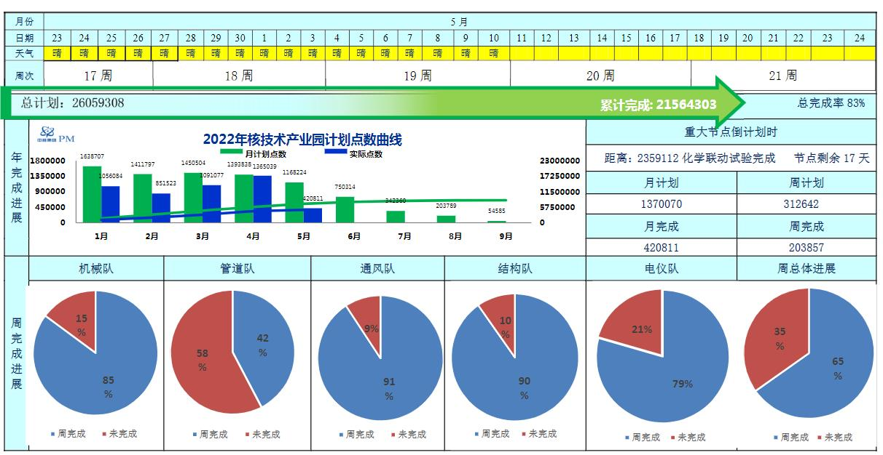

* **智能管理看板：**整合工程进度管理过程中各专业、各阶段、各维度的工程管理数量和施工进度数据，形成智能化、可视化的数据看板、数据大等，为项目管理决策提供数据支持；根据设定期限（年、月、周、日）实现一个基础表可生成多个可视化数据（班组完成情况、作业组完成情况、专业完成情况、厂房完成情况等）。

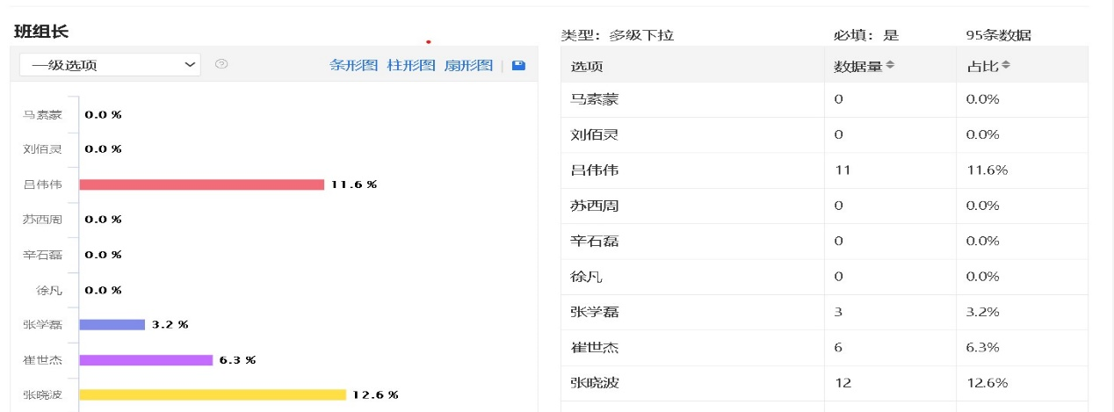

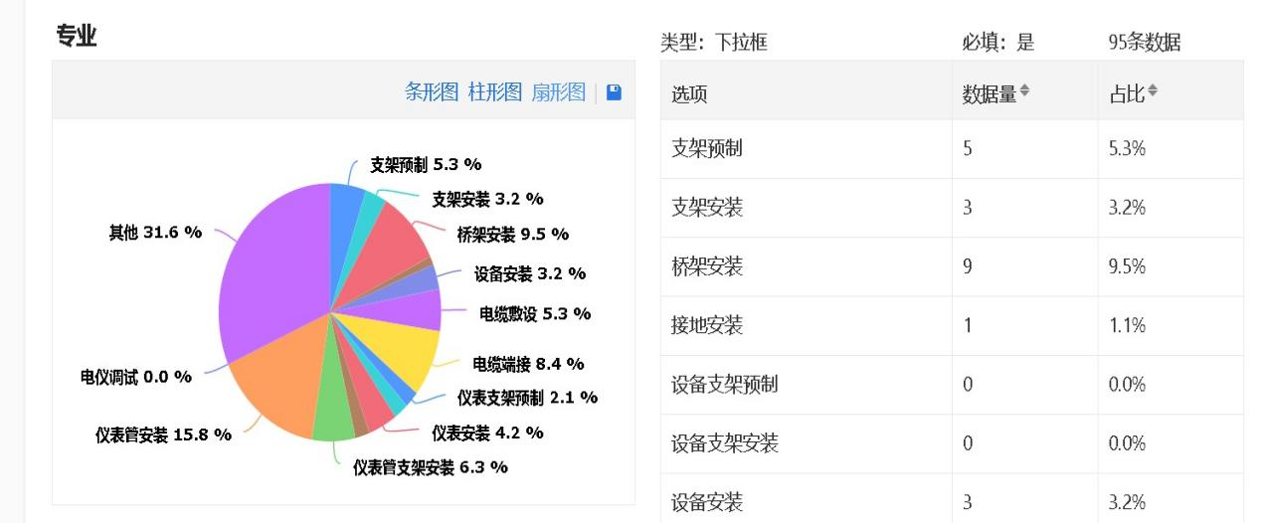

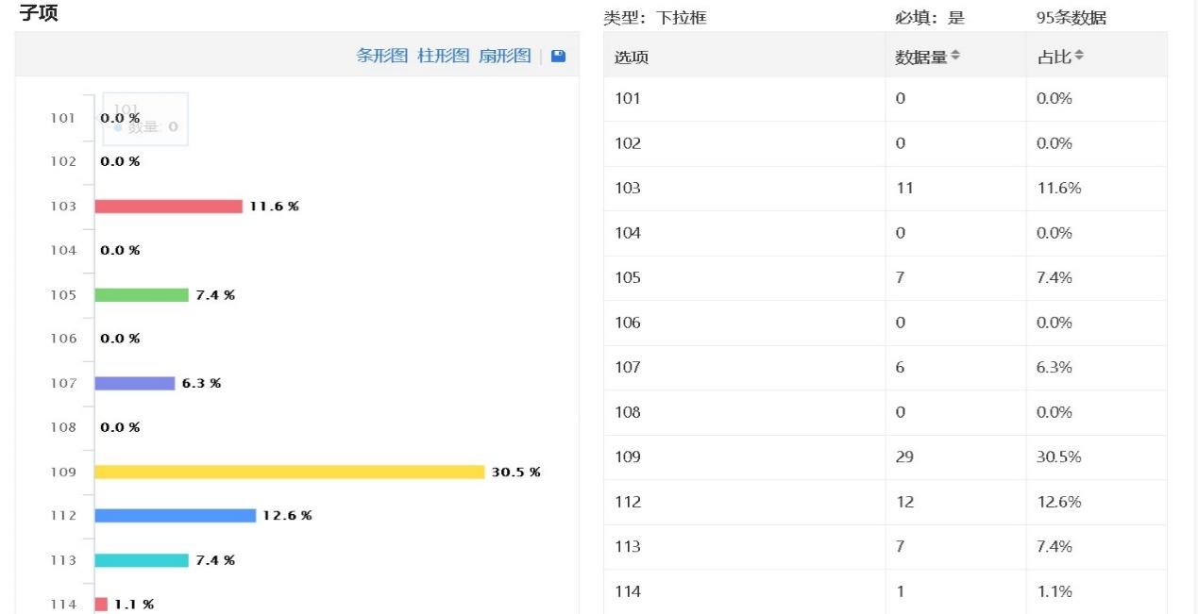

* **施工班组移动APP：**对日计划分配、进度报量、工程进展查询、问题协同、图纸、变更、程序、方案、模型等信息查询，班组考勤、人员打卡、班前班后会、可视化交底等信息管理。
* **多功能查询：**实现图纸、程序、文件、变更、工程信息详情、储备量、轻量可视化模型等信息的简单查询，全面实现PDF文件、工程数据、3D模型一键可查。
* **系统移交管理**
* **系统移交管理：**主要对相关系统施工实物量、点数及施工过程问题的跟踪管理，系统移交的电子化流程管理，系统综合管理报表中涉及的起终端设备（含管道、机械、通风等）、电缆、端接等需关联班长日报实际报量信息（完成状态需实时关联班长日报界面数据流转状态）；
* **尾项管理：**对系统移交后产生的各专业所有尾项进行统计、分析、预警、跟踪管理；
* **系统移交智能分析：**依据系统边界内（尾项）工作内容、系统移交工程师更新制约内容，动态、智能分析各系统整体完成进展及存在各类制约信息，已可视化看板展示；
* **完工报告一键生产：**根据系统边界划分内容，关联系统内相关工作图纸、FCR、DEN、质量文件等信息，已各项目完工报告固定模板关联后自行生产；

## 储备量管理

储备量管理模块构成，主要由7个子专业25个子项构成，详见图4所示：

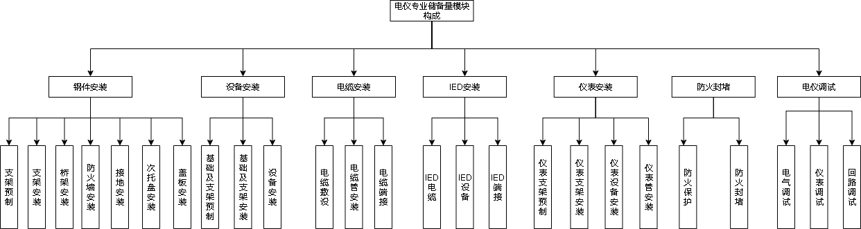

图4、储备量管理模块构成图

### 储备量管理-子模块功能需求说明

#### 电仪专业储备量管理页面主要功能

该页面为电仪专业储备量分析管理的主要页面，页面顶部设置功能按钮，下面为数据列表清单详细展示，具备增、删、改、查、排序、刷新、预测储备判断、理论储备判断、实际储备确认、制约因素反馈、制约因素查看、人为干预放行、导入、导出、打印等基本功能和部分特殊功能，如下图所示。

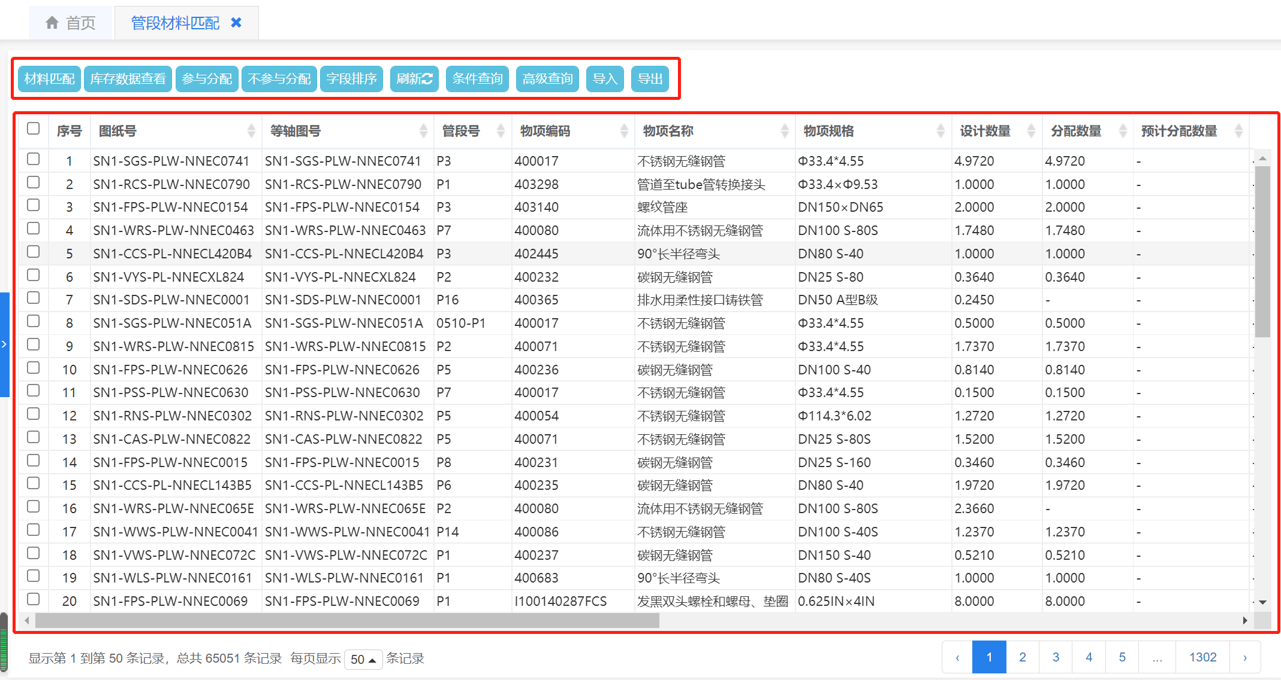

#### 储备量业务流程

储备量分析主要业务流程遵循以为牵引，通过整合上下游条件图纸发布情况、材料、设备到货情况、房间移交情况及现场施工问题等信息，采用数据智能同步，自动抓取功能，应用相对统一、固化的分析方法，智能、自动分析各专业储备量，具体分析流程详见下图所示

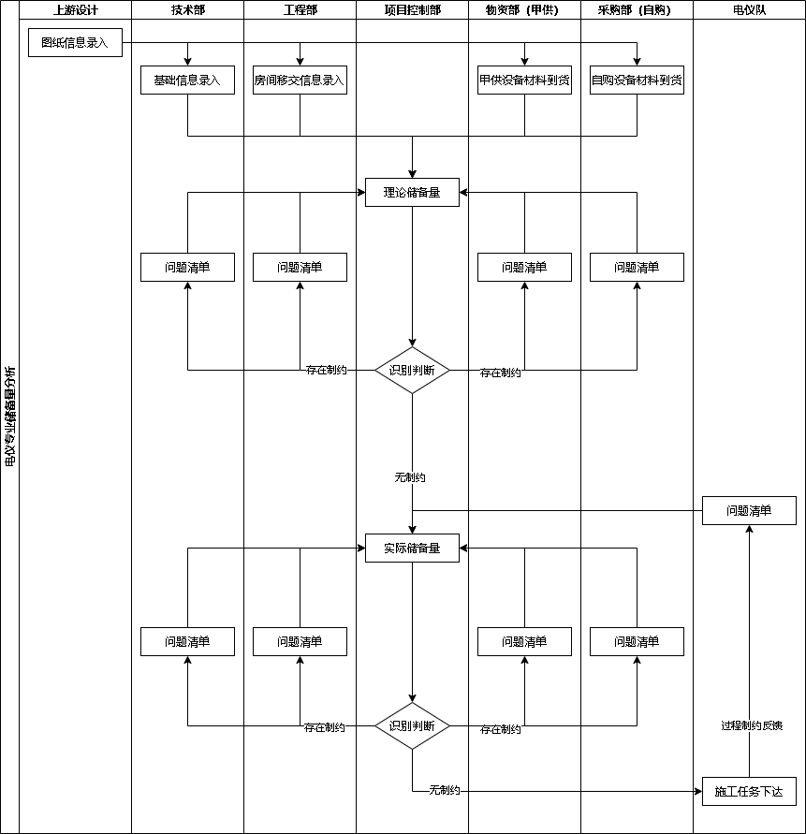

#### 储备量分析主要字段设置

【材料匹配分析】

|  |  |  |
| --- | --- | --- |
| **字段名** | **数据来源** | **备注** |
| 序号 | 自动编号 |  |
| 图册号 | 基础信息管理 |  |
| 图纸号 | 基础信息管理 |  |
| 唯一编码 | 基础信息管理 |  |
| 物项编码 | 基础信息管理 |  |
| 物项名称 | 基础信息管理 |  |
| 物项规格型号 | 基础信息管理 |  |
| 设计数量 | 基础信息管理 |  |
| 分配数量 | 软件公式计算 |  |
| 预计分配数量 | 软件公式计算 |  |
| 可用库存量 | 基础信息管理 |  |
| 单位 | 基础信息管理 |  |
| 物项属性 | 基础信息管理 |  |
| 机组 | 基础信息管理 |  |
| 厂房 | 基础信息管理 |  |
| 区域 | 基础信息管理 |  |
| 标高 | 基础信息管理 |  |
| 层高 | 基础信息管理 |  |
| WAS号 | 基础信息管理 |  |
| 材料类型 | 基础信息管理 |  |
| 目标计划时间 | 提取四级计划目标时间 |  |
| 是否参与分配 | 基础信息管理 |  |
| 备注 | 基础信息管理 |  |

#### 特殊功能需求：

* 材料一键匹配，点击【材料匹配】按钮即可通过软件既定的分析方法和分析流程实现预制或安装材料的一键式匹配分析；
* 材料信息、库存量一键式查询，点击【库存数据查看】在弹出的字页面中可直接查看相关材料的物项编码、规定型号、到货数量、入库数量、库存数量等材料信息。

## 多功能查询

### 图纸、文件、程序查询功能需求说明

#### 图纸、文件、程序查询页面主要功能

通过手机APP及电脑PC端直接一键查询最新版图纸、文件程序附件，避免跨模块查询，支持查询范围覆盖。需建立查询文本框及按钮，录入文件编码或中文名称后，点击按钮可进行模糊检索，点击文件后直接打开附件。

#### 查询业务流程

主要通过整合文件信息、设计信息、房间移交信息、现场反馈制约信息等方式，建立全面的数据信息，为一键查询提供稳定、准确的数据来源，具体数据整合流程如下。

#### 图纸、文件查询主要字段设置如下

|  |  |  |
| --- | --- | --- |
| **字段名** | **数据来源** | **备注** |
| 文件编码 | 文件查询模块 |  |
| 文件名称 | 文件查询模块 |  |
| 版本 | 文件查询模块 |  |
| 状态 | 文件查询模块 |  |
| 接收时间 | 文件查询模块 |  |
| FCR | 变更查询模块 |  |
| CR | 变更查询模块 |  |
| DEN | 变更查询模块 |  |
| 附件地址 | 文件查询模块 |  |

#### 特殊功能需求

* 文件查询可显示所有版本图纸，但只能查询最新版图纸附件，非最新版图纸查看需要点击弹出审批授权窗口，授权后可访问；
* 手机APP和电脑端图纸只能查看，需要禁用下载和打印功能。
* 查询图纸时需要能直观查看到FCR、CR、DEN的总数及关闭数量。
* 建立收藏夹功能，实现常用图纸点击收藏按钮，后续可快速查看。
* 在PC电脑端增加批量查询功能，增加导入图纸编码按钮，实现多张图纸的导入，并且一键显示查询结果。
* 将图纸与BIM模型进行关联，查询图纸时，点击按钮可直接查询其对应三维模型。

### 变更查询功能需求说明

#### 变更页面主要功能

通过变更查询模块影响文件编码作为关联条件，与图纸查询模块链接，实现打开图纸的同时，一键打开对应的变更附件。需在图纸附件打开界面增加按钮，实现直接跳转至对应变更附件的功能。

#### 变更查询主要字段设置如下

|  |  |  |
| --- | --- | --- |
| **字段名** | **数据来源** | **备注** |
| 变更号 | 变更查询模块 |  |
| 版本 | 变更查询模块 |  |
| 描述 | 变更查询模块 |  |
| 接收时间 | 变更查询模块 |  |
| 关闭时间 | 变更查询模块 |  |
| 影响文件编码 | 变更查询模块 |  |
| 变更附件地址 | 变更查询模块 |  |

#### 特殊功能需求

* 需增加变更影响文件与设计信息文件编码比对功能，当变更影响文件与设计信息图纸编码不匹配时，需要进行预警。
* 建立变更直接查询窗口，除通过关联图纸进行查询外，可直接通过变更号进行反查。
* 建立变更图纸与BIM模型关联，查询变更时，可通过按钮直接跳转至对应三维模型。

### 工程详情查询功能需求说明

#### 工程详情查询页面主要功能

依托图纸查询界面，通过图纸编码与储备量跟踪详细信息进行关联，新增跳转按钮，直接跳转至各专业工程详情，并将已查询图纸号赋值至工程详情查询文本框中，实现查询图纸附件时，能一键知晓图纸全流程状态。

#### 特殊功能需求

* 查询工程详情界面，可跳转回储备量跟踪界面，并且实现制约问题反馈功能，点击详情内的反馈按钮，可直接反馈制约分类和制约原因。
* 对查询到的数据通过储备量内的数据状态显示不同的颜色，蓝色表示已完成，绿色表示可施工、红色表示上游条件不具备、黄色表示内部有制约因素。
* 在工程详情查询界面建立跳转按钮，直接关联至BIM三维模型，实现查询工程详情的同时，直接查看三维模型的目的。

### 轻量化模型功能需求说明

#### 轻量化模型查询页面主要功能

BIM模型按照树形结构，按照专业-厂房-楼层进行显示模型框架，用户可根据需求在手机APP及电脑PC端自行进行模型下载，下载后的模型可根据模型代码与图纸查询进行关联，查询图纸时可通过按钮跳转至BIM模型界面，点击查询后，即可在显示其模型并进行标色，并且三维旋转。

#### 特殊功能需求

* BIM模型可以按照颗粒度进行模型层级的跳转，例如从焊口跳转至图纸、管线、系统等。
* 增加显影按钮，可以按照专业和物项分类进行BIM模型的显隐，使模型数据跟踪更加清晰。

可对模型进行旋转、放大、缩小、复原等功能。

# **调试管理模块**

# 系统功能

## 功能模块结构图

调试管理模块主要调试施工管理和电气隔离管理两部分构成，共由以下子模块组成，详见下图所示。

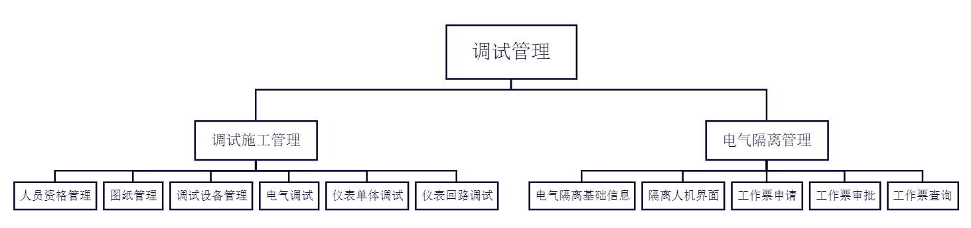

## 功能简述

* 人员资质管理：主要对调试人员的持证、资质、资格证书、授权进行管理，能体现人员可从事的作业类别和证件、授权到期提醒；
* 文件管理：分发图纸流转到调试管理模块，关联相应的系统号和变更号
* 调试设备管理：调试设备信息查询、检定到期提醒；
* 电气调试：关联电气、机械、通风、管道安装基础信息，体现调试点值、调试状态、设备的到货、安装状态；
* 仪表单体调试：关联仪表安装基础信息，体现调试点值、调试状态、仪表的到货、安装状态；
* 仪表回路调试：调试点值、调试状态；
* 电气隔离基础信息：按系统抽屉或独立间隔为单元，对基础信息进行管理；
* 隔离人机界面：显示所有配电系统，体现系统间的上下游关系和各个系统抽屉、开关状态；
* 工作票申请：用于施工任务的工作申请；
* 工作票审批：用于工作票线上审批；
* 工作票查询：工作票查询、打印界面。

# 调试施工管理模块需求详细说明

调试施工管理模块共由6个子模块组成，详见下图所示：

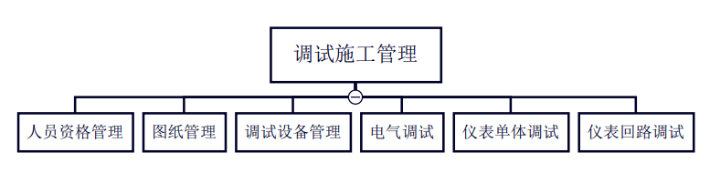

## 人员资格管理

人员资格管理模块共由3个子模块组成，详见下图所示：

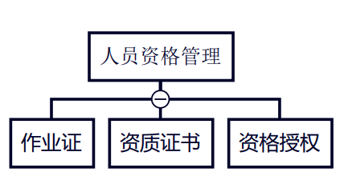

* 作业证：人员姓名、岗位、班组、持证类别、有效期、发证日期、发证机关、复审日期、距复审天数；
* 资格证书：人员姓名、岗位、班组、持证类别、发证日期、发证机关、8级工等级、考级时间；
* 资格授权：人员姓名、岗位、班组、授权类别、准操作业类别、授权时间、有效日期、是否有效、据复审天数。

## 文件管理

文件管理模块构成，主要由5个子项构成，详见下图所示：

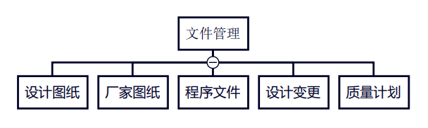

* 设计图纸：分发至调试的设计图纸自动流转到此，显示图纸适用的系统和版次，同一编号旧版图纸自动作废，并显示回收情况；
* 厂家图纸：分发至调试的厂家图纸自动流转到此，显示图纸适用的系统，同一编号旧版图纸自动作废，并显示回收情况；
* 程序文件：分发至调试的程序文件自动流转到此；
* 设计变更：分发至调试的设计变更自动流转到此，显示变更适用的系统，责任人，执行状态和关闭情况；
* 质量计划：生效的调试质量计划流转到此。调试人员根据现场的调试情况在对应的质量计划能编辑和生成相应的施工记录，并逐级提交技术人员、之间人员、监理人员审核。

## 调试设备管理

调试设备管理模块共由3个子模块组成，详见下图所示：

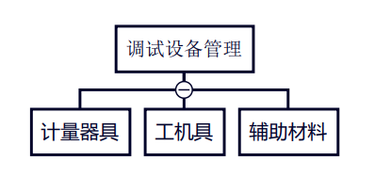

* 计量器具：分属调试计量器具关联计量室计量器具管理模块，能上传计量器具历次的鉴定证书、说明书，体现计量器具的名称/设备编号、出厂编号、计量编号、生产厂家、量程、精度等级、有效日期、检定日期到期提醒、保养维护状态、下次保养时间、存放状态、借用状态、借用人、借用时间；
* 工机具：体现工机具的名称、设备编号、出厂编号、生产厂家、数量、存放状态、领用状态、领用人、领用时间；
* 辅助材料：名称、采购数量、库存数量、领用人、领用日期。

## 电气调试

关联电气、机械、通风、管道安装基础信息，体现调试点值、调试状态、设备的到货、安装状态，关联调试质量计划、变更。

## 仪表单体调试

关联仪表安装基础信息，体现调试点值、调试状态、仪表的到货、安装状态，关联调试质量计划、变更。

## 仪表回路调试

关联仪表安装基础信息，体现调试点值、调试状态、仪表安装状态、电缆端接状态，关联调试质量计划、变更。

# 电气隔离管理模块需求详细说明

电气隔离管理模块共由5个子模块组成，详见下图所示：

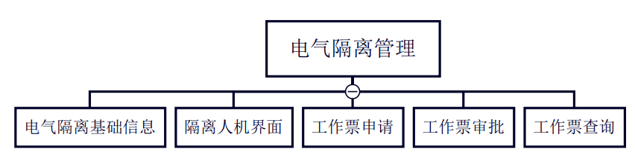

## 电气隔离基础信息

体现所有的电气系统和系统的各抽屉、开关或独立间隔状态，系统所在房间，下游设备名称、编码、所在房间，开票人、开票时间，可用于查询。

每个系统的各抽屉、开关或独立间隔生成二维码，与现场抽屉二位码保持一致，通过手机APP扫描能读取开关的所有信息和现在的开票情况，工作票内容。

## 隔离人机界面

以电气图形式体现所有配电系统的逻辑状态，带电状态，关联电气隔离基础信息所有开关状态，有系统和开关的查询功能，能根据现场隔离操作员返回的信息自动修改系统带电状态和开关状态。

## 工作票申请

工作负责人或工作准备人可通过计算机或手机APP根据施工需要申请工作票或工作票延期申请，根据工作性质自主填写系统的各抽屉、开关或独立间隔所需状态，对被占用的系统抽屉、开关或独立间隔有提示信息和工作负责人联系方式。

## 工作票审批

工作负责人或工作准备人申请工作票或工作票延期申请提交后流转至此，有隔离工程师和隔离负责人审批，审批后隔离操作员根据已审批的工作票所需的抽屉、开关或独立间隔现场做隔离或确认无误后，通过手机APP扫描开关二维码反馈开关状态，并确认工作票生效。

## 工作票查询

已生效工作票的查询和打印界面。

# **钢件板块**

# 系统功能

## 功能简述

* 支架安装管理：对支架安装中设计信息、任务单管理、完工报量的管理。
* 主托盘安装管理：对主托盘安装中设计信息、任务单管理、完工报量的管理。
* 次托盘安装管理：对次托盘安装中设计信息、任务单管理、完工报量的管理。
* 盖板安装管理：对盖板安装中设计信息、任务单管理、完工报量的管理。
* 地线安装管理：对地线安装中设计信息、任务单管理、完工报量的管理。

# 详细说明

## 说明

### 支架安装管理

#### 支架安装设计信息浏览

* 【设计信息】可以添加、删除、修改图纸信息、支架信息、材料信息、图纸信息查询、FCR信息查询、导出。
* 支架输机内容： 图纸编号、施工项目、图纸类型、版本、图纸状态、支架编号、房间、机组、楼层标高、厂房、支架安装标准、是否补漆、固定方式、是否有效、是否预制、关联托盘段号、是否防腐、标准文件代码、标准文件版本、定额类型、支架预制工程量、支架预制点值、支架安装工程量、录入人、所属部门、录入日期，每一版图纸的基础信息都要保留。材料录入信息满足技术部基础数据录入需求

#### 支架安装任务单打印

* 功能：计划删除、过滤、查询、导出、任务单打印
* 字段：子项、区域、系统、图纸号、图纸版本、支架编号、工程量、计划点值、计划员、计划类型、计划周数、生成时间

#### 支架安装特殊任务单打印

* 功能：计划删除、过滤、查询、导出、任务单打印
* 字段：子项、区域、系统、图纸号、图纸版本、支架编号、工程量、计划点值、计划员、计划类型、计划周数、生成时间

#### 支架安装任务单分发

* 功能：计划删除、过滤、查询、导出、任务单分发至班长APP及电脑PC终端
* 字段：子项、区域、系统、图纸号、图纸版本、支架编号、工程量、计划点值、计划员、计划类型、计划周数、生成时间、执行班组

#### 支架安装完工报量

* 功能：退回、修改、查询、过滤、提交、导出、支持班长APP及电脑PC终端一键报量
* 字段：图纸编号、图纸类型、图纸版本、图纸版本、图纸状态、施工项目、机组、班长日报编码、班长、完成时间、厂房、房间、楼层标高、支架编号、支架安装标准号、支架预制工程量、支架预制点值
* 材料信息基于技术部的基础数据，报量中需填写班长日报实际工程量

#### 支架安装任务单管理

* 功能：过滤、完成时间搜索、导出
* 字段：图纸编号、图纸类型、图纸版本、图纸状态、施工项目、机组、班长日报编码、班长、完成时间、QC检验日期、厂房、房间、楼层标高、支架编号、支架安装标准号、支架预制工程量、支架预制点值、预制实际工程量、预制实际点值、支架安装工程量、支架安装点值、安装实际工程量、安装实际点值、是否补漆、固定方式、有效性、提交时间、备注

### 主托盘安装管理

#### 主托盘安装设计信息浏览

* 【设计信息】可以添加、删除、修改图纸信息、托盘信息、附件信息。FCR信息查询、FCR信息查询、导出。
* 主托盘输机内容： 图纸编号、施工项目、图纸类型、版本、图纸状态、托盘段号、房间、机组、标准号、托盘类型、托盘规格、托盘色标、是否防腐、是否有效、是否预制、托盘列别、是否加保护、安装标高托盘连接头、安装标准、标准文件版本、定额类型、托盘工程量、托盘点值、录入人、录入部门、录入日期，每一版图纸的基础信息都要保留。材料录入信息满足技术部基础数据录入需求

#### 主托盘安装任务单打印

* 功能：计划删除、过滤、查询、导出、任务单打印
* 字段：子项、区域、系统、图纸号、图纸版本、托盘段号、工程量、计划点值、计划员、计划类型、计划周数、生成时间

#### 主托盘安装特殊任务单打印

* 功能：计划删除、过滤、查询、导出、任务单打印
* 字段：子项、区域、系统、图纸号、图纸版本、托盘段号、工程量、计划点值、计划员、计划类型、计划周数、生成时间

#### 主托盘安装任务单分发

* 功能：计划删除、过滤、查询、导出、任务单分发至班长APP及电脑PC终端
* 字段：子项、区域、系统、图纸号、图纸版本、托盘段号、工程量、计划点值、计划员、计划类型、计划周数、生成时间、执行班组

#### 主托盘安装完工报量

* 功能：退回、修改、查询、过滤、提交、导出、支持班长APP及电脑PC终端一键报量
* 字段：图纸编号、图纸类型、图纸版本、图纸版本、图纸状态、施工项目、机组、班长日报编码、班长、完成时间、厂房、房间、楼层标高、托盘段号、安装工程量、安装点值、有效性、备注、录入人、所属部门、录入日期
* 材料信息基于技术部的基础数据，报量中需填写班长日报实际工程量

#### 主托盘安装任务单管理

* 功能：过滤、完成时间搜索、导出
* 字段：图纸编号、图纸类型、图纸版本、图纸状态、施工项目、机组、班长日报编码、班长、完成时间、QC、检验日期、厂房、房间、楼层标高、托盘段号、托盘安装工程量、托盘安装点值、安装实际工程量、安装实际点值、是否补漆、固定方式、有效性、提交时间、备注

### 次托盘安装管理

#### 次托盘安装设计信息浏览

* 【设计信息】可以添加、删除、修改图纸信息、托盘信息、附件信息。FCR信息查询。图纸信息的审核、取消审核功能。
* 次托盘输机内容： 图纸编号、施工项目、图纸类型、版本、图纸状态、托盘段号、房间、机组、标准号、托盘类型、托盘规格、托盘色标、是否防腐、是否有效、是否预制、托盘列别、是否加保护、安装标高托盘连接头、安装标准、标准文件版本、定额类型、托盘工程量、托盘点值、录入人、录入部门、录入日期，每一版图纸的基础信息都要保留。材料录入信息满足技术部基础数据录入需求

#### 次托盘安装任务单打印

* 功能：计划删除、过滤、查询、导出、任务单打印
* 字段：子项、区域、系统、图纸号、图纸版本、托盘段号、工程量、计划点值、计划员、计划类型、计划周数、生成时间

#### 次托盘安装特殊任务单打印

* 功能：计划删除、过滤、查询、导出、任务单打印
* 字段：子项、区域、系统、图纸号、图纸版本、托盘段号、工程量、计划点值、计划员、计划类型、计划周数、生成时间

#### 次托盘安装任务单分发

* 功能：计划删除、过滤、查询、导出、任务单分发至班长APP及电脑PC终端
* 字段：子项、区域、系统、图纸号、图纸版本、托盘段号、工程量、计划点值、计划员、计划类型、计划周数、生成时间、执行班组

#### 次托盘安装完工报量

* 功能：退回、修改、查询、过滤、提交、导出、支持班长APP终端一键报量
* 字段：图纸编号、图纸类型、图纸版本、图纸版本、图纸状态、施工项目、机组、班长日报编码、班长、完成时间、厂房、房间、楼层标高、托盘段号、安装工程量、安装点值、有效性、备注、录入人、所属部门、录入日期
* 材料信息基于技术部的基础数据，报量中需填写班长日报实际工程量

#### 次托盘安装任务单管理

* 功能：过滤、完成时间搜索、导出
* 字段：图纸编号、图纸类型、图纸版本、图纸状态、施工项目、机组、班长日报编码、班长、完成时间、QC检验日期、厂房、房间、楼层标高、托盘段号、托盘安装工程量、托盘安装点值、安装实际工程量、安装实际点值、是否补漆、固定方式、有效性、提交时间、备注

### 盖板安装管理

#### 盖板安装设计信息浏览

盖板安装设计信息由主次托盘安装设计信息中是否加保护自动代入，不单独进行盖板安装设计信息录入

#### 盖板安装任务单打印

* 功能：计划删除、过滤、查询、导出、任务单打印
* 字段：子项、区域、系统、图纸号、图纸版本、托盘段号、盖板工程量、计划点值、计划员、计划类型、计划周数、生成时间

#### 盖板安装特殊任务单打印

* 功能：计划删除、过滤、查询、导出、任务单打印
* 字段：子项、区域、系统、图纸号、图纸版本、托盘段号、盖板工程量、计划点值、计划员、计划类型、计划周数、生成时间

#### 盖板安装任务单分发

* 功能：计划删除、过滤、查询、导出、任务单分发至班长APP及电脑PC终端
* 字段：子项、区域、系统、图纸号、图纸版本、托盘段号、工程量、计划点值、计划员、计划类型、计划周数、生成时间、执行班组

#### 盖板安装完工报量

* 功能：退回、修改、查询、过滤、提交、导出、支持班长APP及电脑PC终端一键报量
* 字段：图纸编号、图纸类型、图纸版本、图纸版本、图纸状态、施工项目、机组、班长日报编码、班长、完成时间、厂房、房间、楼层标高、托盘段号、盖板工程量、盖板点值、有效性、备注、录入人、所属部门、录入日期
* 材料信息基于技术部的基础数据，报量中需填写班长日报实际工程量

#### 盖板安装任务单管理

* 功能：过滤、完成时间搜索、导出
* 字段：图纸编号、图纸类型、图纸版本、图纸状态、施工项目、机组、班长日报编码、班长、完成时间、QC检验日期、厂房、房间、楼层标高、托盘段号、盖板安装工程量、盖板安装点值、盖板实际工程量、盖板安装实际点值、是否补漆、固定方式、有效性、提交时间、备注

### 地线安装管理

#### 地线安装设计信息浏览

* 【设计信息】可以添加、删除、修改图纸信息、托盘或设备位号信息、附件信息。FCR信息查询。图纸信息的审核、取消审核功能。
* 地线输机内容： 图纸编号、施工项目、图纸类型、版本、图纸状态、房间、机组楼层标高、厂房托盘段号/设备位号、是否有效、标准文件代码、标准文件版本、定额类型、安装工程量、安装点值、录入人、所属部门、录入日期，每一版图纸的基础信息都要保留。材料录入信息满足技术部基础数据录入需求

#### 地线安装任务单打印

* 功能：计划删除、过滤、查询、导出、任务单打印
* 字段：子项、区域、系统、图纸号、图纸版本、托盘或设备位号、工程量、计划点值、计划员、计划类型、计划周数、生成时间

#### 地线安装特殊任务单打印

* 功能：计划删除、过滤、查询、导出、任务单打印
* 字段：子项、区域、系统、图纸号、图纸版本、托盘或设备位号、工程量、计划点值、计划员、计划类型、计划周数、生成时间

#### 地线安装任务单分发

* 功能：计划删除、过滤、查询、导出、任务单分发至班长APP及电脑PC终端
* 字段：子项、区域、系统、图纸号、图纸版本、托盘或设备位号、工程量、计划点值、计划员、计划类型、计划周数、生成时间、执行班组

#### 地线安装完工报量

* 功能：退回、修改、查询、过滤、提交、导出、支持班长APP及电脑PC终端一键报量
* 字段：图纸编号、图纸类型、图纸版本、图纸版本、图纸状态、施工项目、机组、班长日报编码、班长、完成时间、厂房、房间、楼层标高、托盘段号、安装工程量、安装点值、有效性、备注、录入人、所属部门、录入日期
* 材料信息基于技术部的基础数据，报量中需填写班长日报实际工程量

#### 地线安装任务单管理

* 功能：过滤、完成时间搜索、导出
* 字段：图纸编号、图纸类型、图纸版本、图纸状态、施工项目、机组、班长日报编码、班长、完成时间、QC、检验日期、厂房、房间、楼层标高、托盘段号、安装工程量、安装点值、安装实际工程量、安装实际点值、是否补漆、固定方式、有效性、提交时间、备注

# 流程图

参考管道施工管理流程图,如下：



1. 通防施工

# **通风施工管理**

# 系统功能

## 功能模块结构图

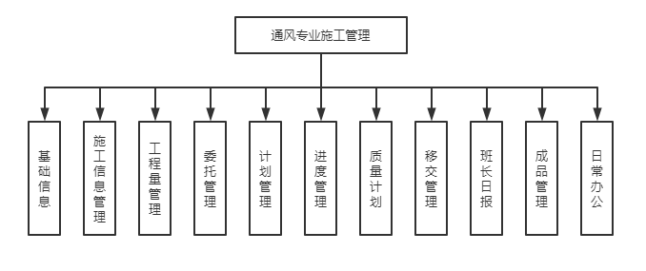

## 功能简述

* 基础信息：基础数据库、涂装配比信息物项配套材料等
* 施工信息管理：功能用于设计量偏差大、预制错误、新堆型、民用、BOP厂房、后期数据分析时使用。
* 工程量管理：点值结算、实体工程量两种方式，适用于各大项目。
* 委托管理：用于通风液体渗透、热浸镀锌、防腐委托、拆除需要进行委托施工的管理。
* 计划管理：对通风管道预制安装六级计划、通风管道保温预制安装六级计划的管理。
* 进度管理：对通风预制安装进度、通风保温预制安装进度的管理。
* 质量计划：对工作质量计划开启、关闭信息的管理。
* 移交管理：对通风系统移交信息的管理。
* 班长日报管理：对施工日常报量的填写。
* 成品管理：对管段入出库信息、支架入出库信息、材料使用记录信息的管理。
* 日常办公：电子化信息化管理、综合增效。

## 模块描述

说明：如果在具体操作模块中没有特别说明，所有界面均遵循以下规则：

1. 所有自动获取的日期、比对的日期，均以服务器时钟为基准，不得采用客户端时钟；
2. 所有数据均采用编制、审核、批准模式，只有授权人员才能删除、修改的权限，同时带有电子签名功能；
3. 所有操作界面均以操作者为条件自动进行显示和操作（包括数据选取界面），在自动刷新时也不得改变显示条件（包括操作人员附加的查询条件），采用特殊手动办法可以显示其他人的操作数据(只查看权限)；所有操作窗口在没有数据显示时（包括筛选处理完毕而没有数据显示），均不得自动关闭操作窗口；
4. 所有数据流转均严格采用数据连锁，当某条数据被后级数据引用，禁止在前台进行任何形式的退回、修改等操作；
5. 所有材料建议固化材料编码模式各项目统一使用，例如：
6. 第一组为物项属性
   * N为“C”，表示此物项为甲供物项；
   * N为“Z”，表示此物项为自购物项。
7. 第二组为物项专业
   * XX为“05”，表示此物项为通风物项；
8. 第三组为物项类型

* X为“1”，表示风口的物项编码；
* X为“2”，表示板材和型材的物项编码；
* X为“3”，表示软接头材料的物项编码；
* X为“4”，表示紧固件（膨胀螺栓除外）物项编码；
* X为“5”，表示油漆和胶带的物项编码；
* X为“6”，表示保温材料的物项编码；
* X为“7”，表示设备、阀门或其他部件编码。

1. 第四组为流水号

* XXXXX由数字0001至9999组成。

1. 上游数据接口：技术部设计信息、工程部计划数据、物资物项甲乙供材料数据信息、质量计划管理数据。
2. 软件中各模块的打印功能，在不使用无纸化办公的项目使用。

# 模块说明

## 基础信息

### 基础数据库：

建立通风数据材料自动化匹配库，采用自定义材料数据组合模块，用于信息匹配，建立左右侧数据匹配对接、左侧为风管类别、右侧与其进行材料匹配同时信息与软件录入信息一致，材料根据物项代码自动匹配；

支架如同类型固化材料型号，同样可以采用此类方式进行材料同步；

字段：新增、删除、修改、导入

左侧需求：风管类别、壁厚、保温/防火、厚度；

右侧需求：物项代码、集采代码、材料名称、规格、质保等级、规格等级、材料单位、消耗系数、数量、材料量、主辅材、单重、材料类型；

风管类别字段：镀锌风管、铝风管、普通碳钢焊接风管、气密性碳钢焊接风管、普通铆接不锈钢风管、气密性焊接不锈钢风管；（此字段根据后续项目部不同优化）

F---- 风管展开面积 (以㎡ 为单位)

A---- 宽度

B---- 高度

D---- 圆形风管直径

L---- 管道中心线长度。

|  |  |  |  |
| --- | --- | --- | --- |
| 序号 | 类型 | 计算公式 | 计算类型 |
| 1 | 矩形直管、异径管、三通 | F=（A+B）/1000*2×L/1000 | 面积 |
| 2 | 圆形直管、异径管、三通 | F=π*D/1000×L/1000 | 面积 |
| 3 | 45°圆形弯头 | F=1.5×D/1000×3.142*×45×D/1000/180 | 面积 |
| 4 | 90°圆形弯头 | F=1.5×D/1000×3.142*×90×D/1000/180 | 面积 |
| 5 | 45°矩形弯头 | F=(150+B/2)/1000×3.14×45/180×2（A+B）/1000 | 面积 |
| 6 | 90°矩形弯头 | F=(150+B/2)/1000×3.14×90/180×2（A+B）/1000 | 面积 |
| 7 | 天圆地方 | F=(3.14×D/2+A+B)/1000×H/1000 | 面积 |
| 8 | 矩形直管、三通、异径风管保温/防火 | V=2* (A+1.033×δ+B+1.033×δ)/1000×（1.033×δ）/1000*L/1000×1.5 | 体积 |
| 9 | 圆形直管、三通、异径风管保温/防火 | V=π×（D+1.033×δ）×（1.033×δ）×L×1.5 | 体积 |
| 10 | 矩形直管、三通、异径风管保温/防火外壳 | S=2×{（A+2.1×δ+0.01）+(B+2.1×δ+0.01）}×L×1.5 | 面积 |
| 11 | 圆形直管、三通、异径风管保温/防火外壳 | S=π×（D+2.1×δ+0.01）×L×1.5 | 面积 |
| 12 | 矩形弯头保温/防火 | L=（B/2+100）/1000×2×3.14×弯头角度/360+100/1000  V=2×(A+1.033×δ+B+1.033×δ)/1000×（1.033×δ）/1000×L/1000×1.5 | 体积 |
| 13 | 圆形弯头保温/防火 | L=1.5×D×2×3.14×弯头角度/360+30/1000  V=3.14× (D+1.033×δ)/1000×（1.033×δ）/1000×L/1000×1.5 | 体积 |
| 14 | 矩形弯头保温/防火外壳 | L=（B/2+100）/1000×2×3.14×弯头角度/360+100/1000  S=2×(A+2.1×δ+10+B+2.1×δ+10)/1000×L/1000×1.5 | 面积 |
| 15 | 圆形弯头保温/防火外壳 | L=1.5×D×2×3.14×弯头角度/360+30/1000  S=2×(A+2.1×δ+10+ B+2.1×δ+10)/1000×L/1000×1.5 | 面积 |
| 16 | 天圆地方保温/防火 | V=(3.14*D/2+A+B+1.033*δ)/1000*1.033*δ/1000*H/1000*1.5 | 体积 |
| 17 | 天圆地方保温/防火外壳 | S=(3.14*D/2+A+B+6.3*δ+30)/1000**H/1000*1.5 | 面积 |

例表

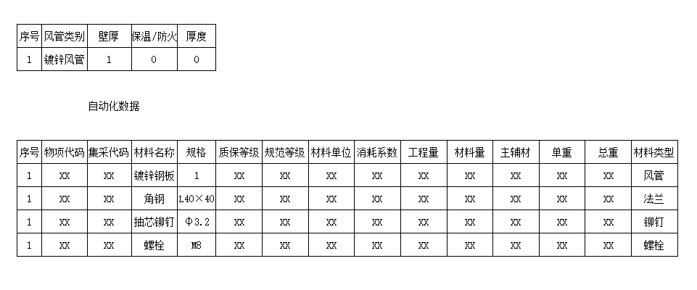

### 涂层配套信息

功能新增、编辑、删除、查询，字段如下图，可直接配套出通风的油漆量同时可以满足现场施工需求。

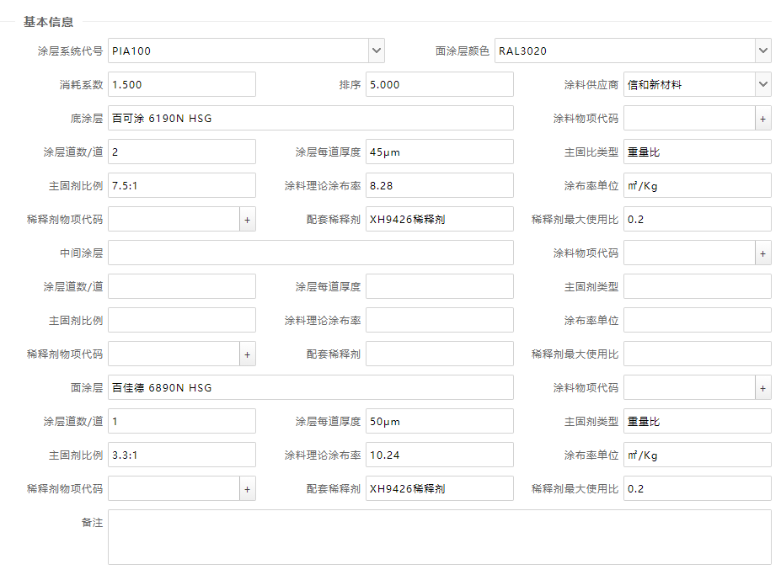

## 施工信息管理

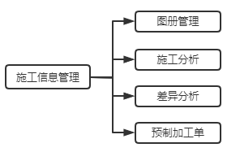

### 图册管理

对于设计信息模块已经生效的数据进行自动统计、结合施工报量显示；

功能：刷新、导出；

需求字段：序号、图册号、厂房、系统、标高、风管节数、风管面积、支架个数、保温/防火工程量、支架重量、预制完成点值、未完成点值、预制总点值、安装完成点值、未完成点值、安装总点值、已完成点值、未完成点值、总点值。

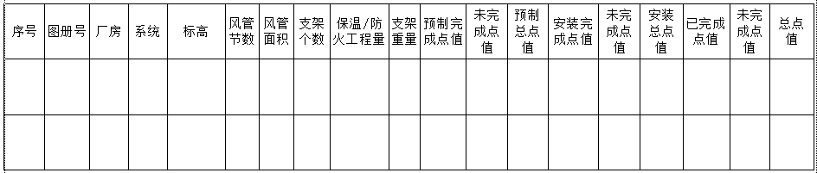

### 施工分析

此功能用于设计量偏差大、新堆型、民用、BOP厂房、后期数据分析时使用。

将设计信息中生效数据，图纸信息、支架信息、部件信息中的基础信息转入施工分析界面，自动计算或手动修改其工程量并自动生成材料信息进行匹配。

功能：新增、删除、导入、导出、预制报废

需求字段：房间号、管段类型、风管类别、区域、管段号、流水号、长度、壁厚、保温/防火、宽度、工程量、设计量、厚度、高度、重量、保温量、保温设计量、直径、风管形状、防火量、防护设计量、周长、风管预制点值、风管安装点值、保温预制点值、保温安装点值。其中风管基础数据均由设计信息代入，其面积、点值均自动生成。

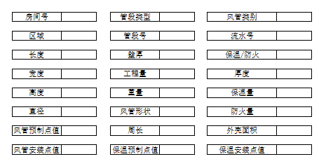

管段匹配的材料信息自动根据 风管类型、风管类别、壁厚、保温/防火自动进行匹配材料。

支架信息直接由设计信息同步转入同时具有新增功能，对于支架实际材料尺寸，可手动修改。

部件信息直接由设计信息同步转入同时具有新增功能，可手动修改数据。

设备信息直接由设计信息同步转入同时具有新增功能，可手动修改数据。

### 差异分析

将设计信息与施工分析数据进行对比，自动分析出差异性，工程量对比、点值对比、材料对比，缺少的材料可通过差异性分析将缺少的WAS开出和需求计划增补（此项建议在技术管理中体现），体现设计量、分析量、差异量。

### 预制加工单

数据来源根据项目的不同自定义选择为设计信息或施工分析界面生效数据，图纸封面信息作为加工单封面、每个项目自定义加工单模板，对于直接根据类型显示支架图形进行分类汇总预制清单的模式，对于风管根据同尺寸规格的风管进行汇总，不同尺寸的风管单独出图，同时编制出预制清单。

功能：图纸导入、新增、删除、查询、过滤、提交、审核、批准、打印预览、打印

一级目录字段：图纸号、图册号、系统、标高、厂房、预制清单编号；

二级管段：图册号、图纸号、房间号、厂房、系统号、管段号、流水号、长度、宽度、高度、直径；

二级支架：图册号、图纸号、房间号、厂房、系统号、支架类型、支架号、流水号；

图纸封面信息作为加工单信息字段，信息导入、打印、打印预览。

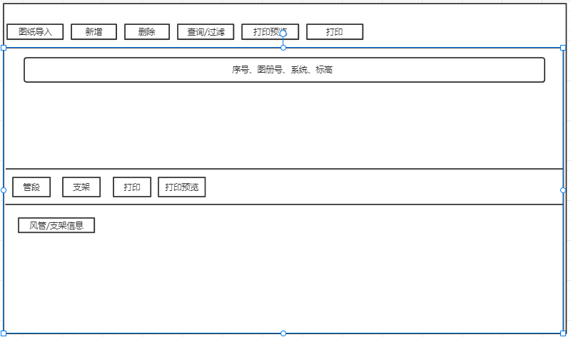

例图封面

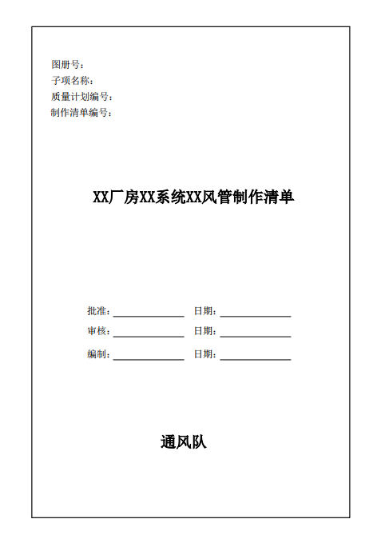

例图说明

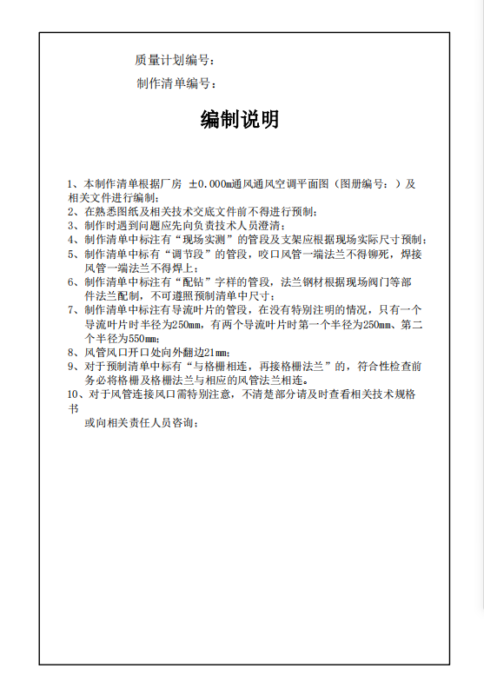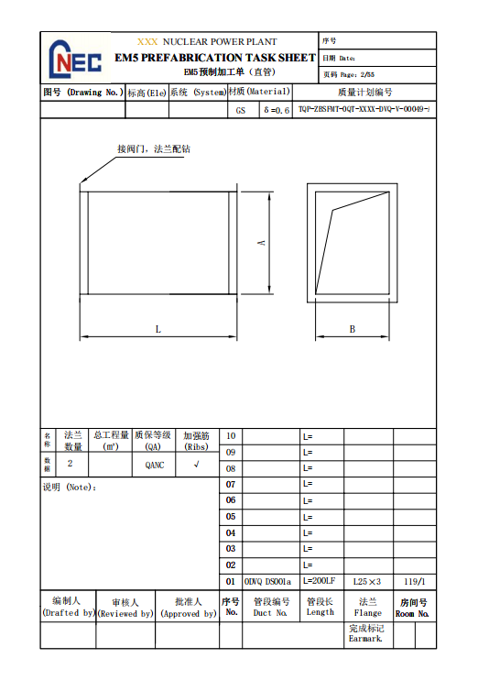

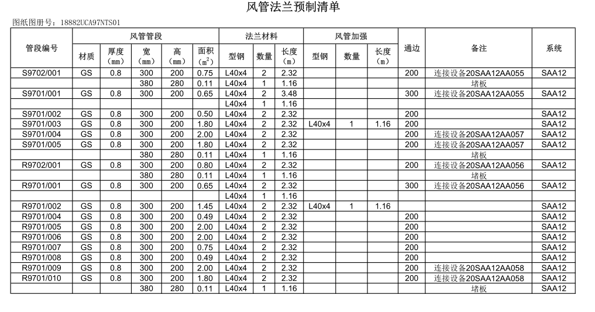

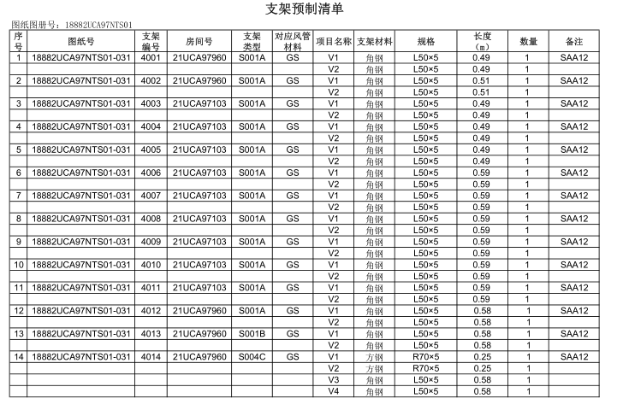

## 工程量管理（此模块建议转入技术管理模块，需要商务协助确认模板）

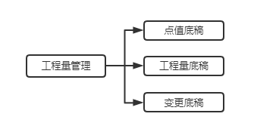

### 点值底稿

将设计信息通风模块中的通风图纸信息转入此界面，按照图册进行点值结算，一册图中按照风管信息、支架信息、附件信息进行逐条显示，设备单独结算。

功能：新增、修改、删除、报审、审核、批准；

内容：图册、图纸、系统、管道号/支架号/部件号、保温体积、保温外壳面积、流水号、面积、预制点值、安装点值、文件点值、保温预制点值、保温安装点值、文件点值、防火预制点值、防火安装点值、总点值。

### 实体底稿

按照施工分析信息进行图册工程量结算，一册图中按照风管信息、支架信息、附件信息进行逐条显示，设备单独结算。

### 变更底稿

根据设计变更匹配完成的数据，按照图册进行执行。

## 委托管理

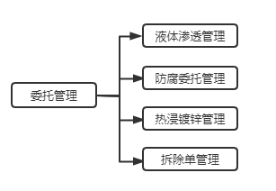

### 液体渗透委托

功能需求：软件需智能识别设计信息数据，将设计信息通风模块中的气密性风管转入此页面，批量选择后提交数据至NDE，数据缺少的能够手动新增数据页面及信息。

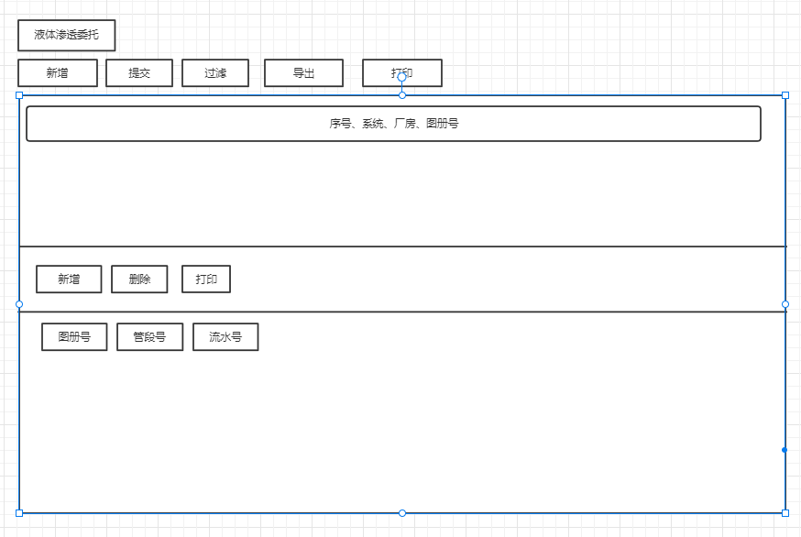

### 防腐委托

功能需求：设计信息管理通风模块中增加防腐标识，软件智能识别设计信息管理通风模块数据转入此页面，形成数据，审核后一键提交数据流转至防腐模块，同时增加手动添加功能，避免信息遗漏，以及未在设计范围内的物项。

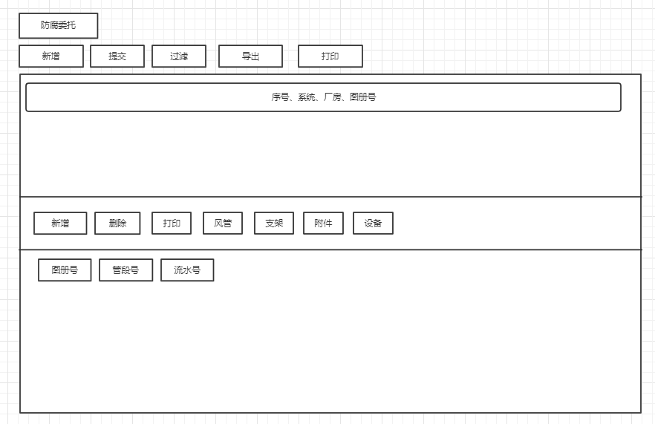

### 热浸镀锌委托

功能需求：设计信息中处于室外的风管，软件智能识别设计信息数据转入此页面，形成数据，审核后一键提交数据流转至工程部，同时增加手动添加功能，避免信息遗漏，以及未在设计范围内的物项。

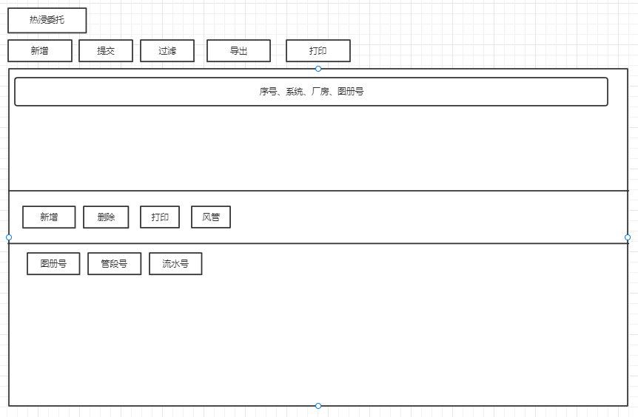

### 拆除单管理

功能需求：电子化拆除单，需求方提出拆除说明发至涉及的施工队，施工队根据设计信息管理通风模块进行匹配数据确认，流转至技术部确认，技术部确认后流转至质检部，最后流转至工程部电子确认，表格进行弹窗填写。

申请时间自动生成，组织时间由申请人确认，同时增加申请部门，系统、房间数据库选择代入，联系人、电话采用录入方式，拆除物项链接图纸数据选择，新增量选择材料信息填入。

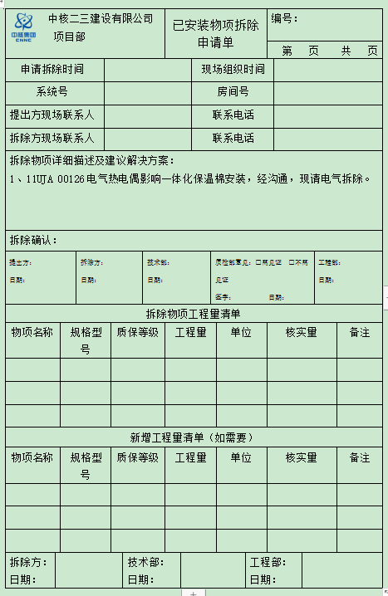

## 计划管理

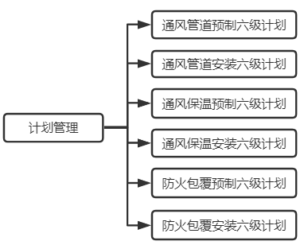

### 通风管道预制六级计划

在菜单栏上选择类型，数据来源设计信息通风模块，六级计划周数选择周数，批量点选数据，点击发布，在发布界面进行查询，完成界面查询每条完成信息的查询。

### 通风管道安装六级计划

在菜单栏上选择类型，数据来源设计信息通风模块，六级计划周数选择周数，批量点选数据，点击发布，在发布界面进行查询，完成界面查询每条完成信息的查询。

### 通风管道保温预制六级计划

在菜单栏上选择类型，数据来源设计信息通风模块，六级计划周数选择周数，批量点选数据，点击发布，在发布界面进行查询，完成界面查询每条完成信息的查询。

### 通风管道保温安装六级计划

在菜单栏上选择类型，数据来源设计信息通风模块，六级计划周数选择周数，批量点选数据，点击发布，在发布界面进行查询，完成界面查询每条完成信息的查询。

### 通风管道防火预制六级计划

在菜单栏上选择类型，数据来源设计信息通风模块，六级计划周数选择周数，批量点选数据，点击发布，在发布界面进行查询，完成界面查询每条完成信息的查询。

### 通风管道防火安装六级计划

在菜单栏上选择类型，数据来源设计信息通风模块，六级计划周数选择周数，批量点选数据，点击发布，在发布界面进行查询，完成界面查询每条完成信息的查询。

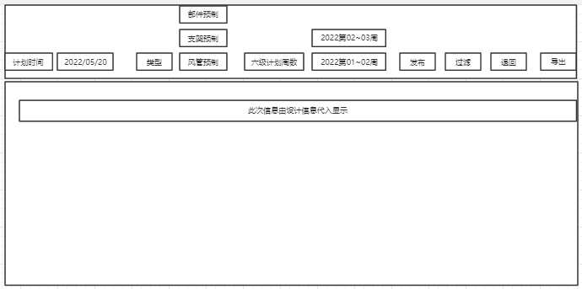

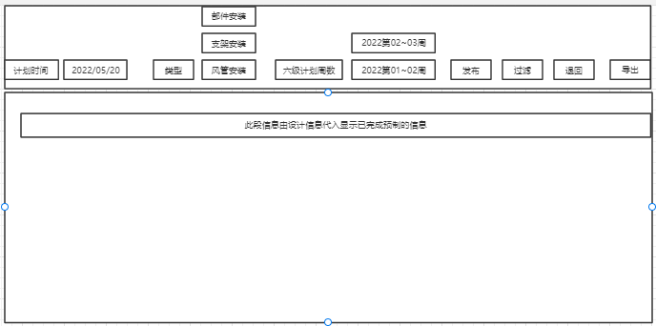

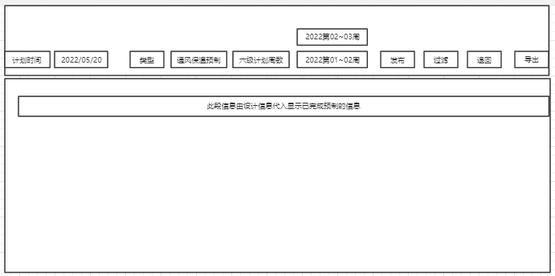

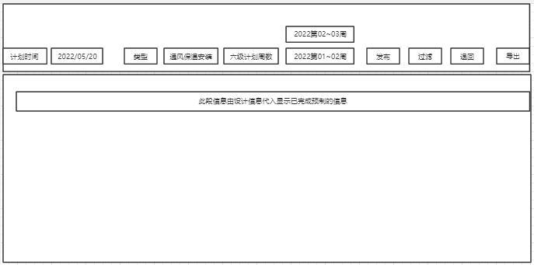

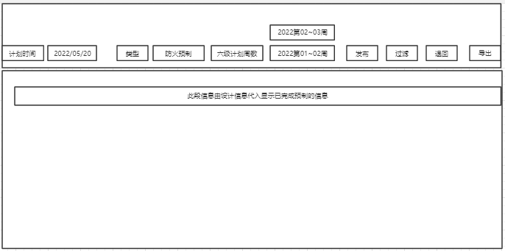

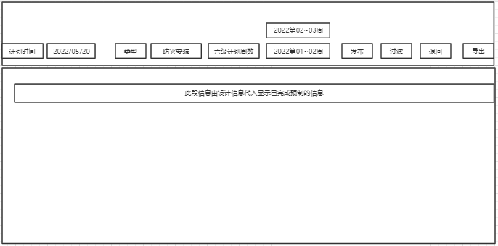

## 进度计划管理

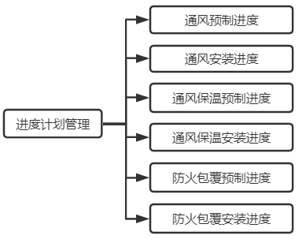

### 通风预制进度

【通风预制进度】是显示通风预制进度报表

通风预制进度报表

在菜单栏上选择类型，可选择单个或多个周期数，单击『统计』，界面显示该类型的通风预制进度报表，数据是从选择的周数显示该类型的通风预制进度报表的全部数据。

### 通风安装进度

【通风安装进度】是显示通风安装进度报表

通风安装进度报表

在菜单栏上选择类型，可选择单个或多个周期数，单击『统计』，界面显示该类型的通风预制进度报表，数据是从选择的周数显示该类型的通风安装进度报表的全部数据。

### 通风保温预制进度

【通风保温预制进度】是显示通风保温预制进度报表

通风保温预制进度报表

在菜单栏上选择类型，可选择单个或多个周期数，单击『统计』，界面显示该类型的通风预制进度报表，数据是从选择的周数显示该类型的通风保温预制进度报表的全部数据。

### 通风保温安装进度

【通风保温安装进度】是显示通风保温安装进度报表

通风保温安装进度报表

  在菜单栏上选择类型，可选择单个或多个周期数，单击『统计』，界面显示该类型的通风预制进度报表，数据是从选择的周数显示该类型的通风保温安装进度报表的全部数据。

### 防火包覆预制进度

【防火包覆预制进度】是显示保温预制进度报表

防火包覆预制进度报表

在菜单栏上选择类型，可选择单个或多个周期数，单击『统计』，界面显示该类型的防火包覆预制进度报表，数据是从选择的周数显示该类型的防火包覆预制进度报表的全部数据。

### 防火包覆安装进度

【防火包覆安装进度】是显示保温安装进度报表

防火包覆安装进度报表

在菜单栏上选择类型，可选择单个或多个周期数，单击『统计』，界面显示该类型的防火包覆安装进度报表，数据是从选择的周数显示该类型的防火包覆安装进度报表的全部数据。

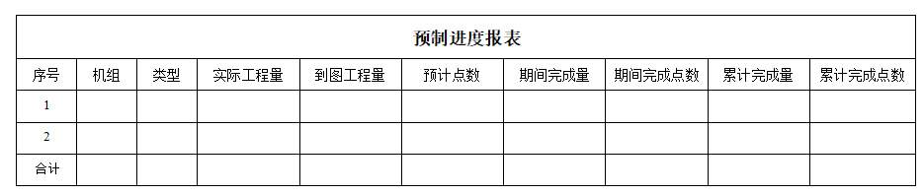

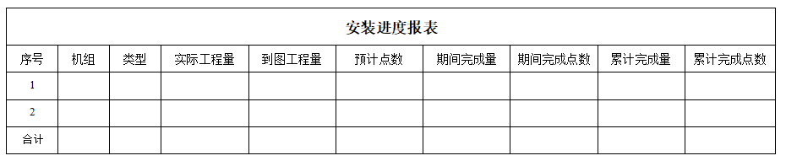

## 质量计划管理

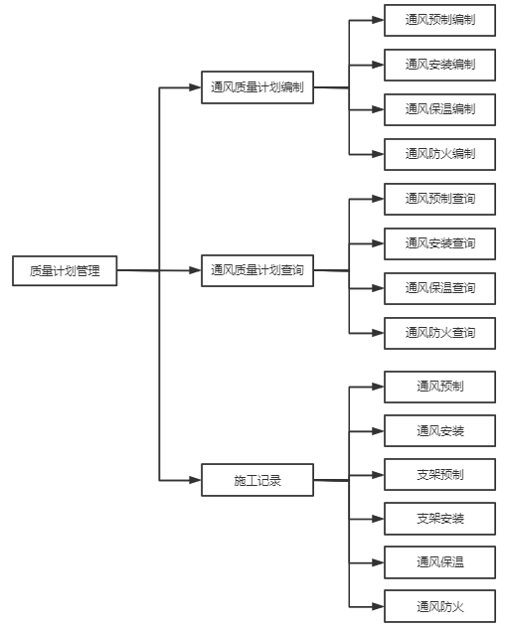

### 通风质量计划编制

根据质量控制管理系统模块的质量计划数据链接显示在此模块，当选择质量计划时，能够与设计信息中的数据匹配，进行图纸信息关联或取消。

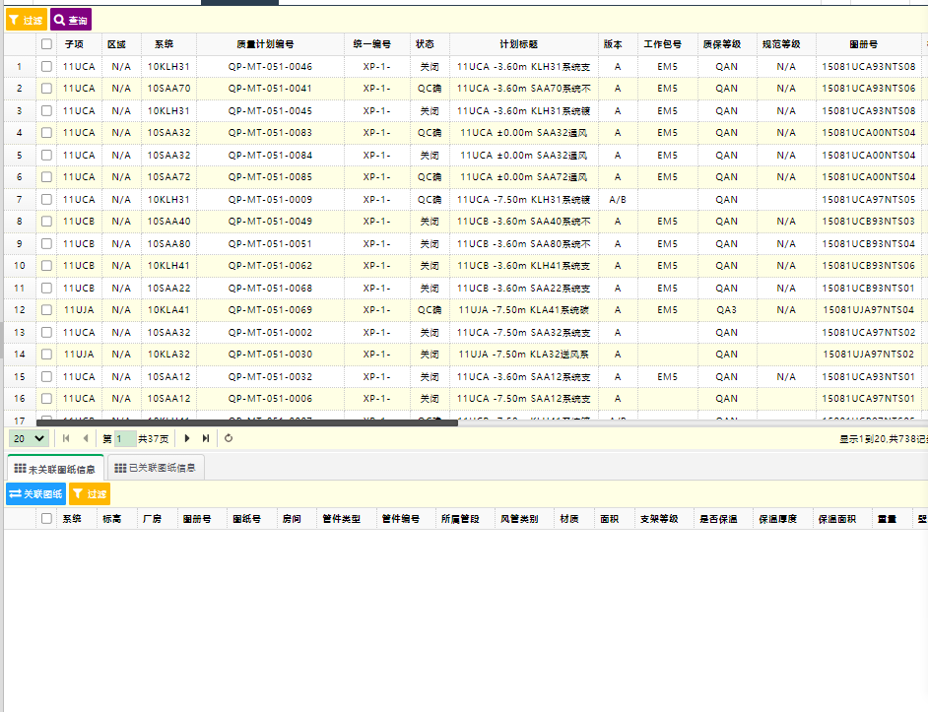

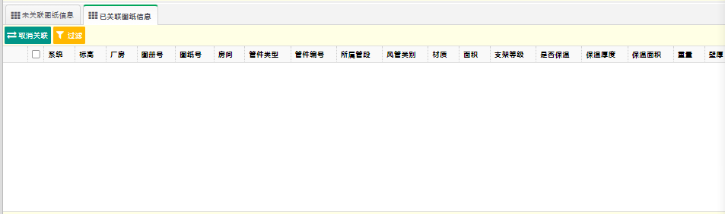

### 通风质量计划查询

通过对于已编制的的质量计划进行相关信息的查询，管段信息、施工记录、材料信息的查询界面。

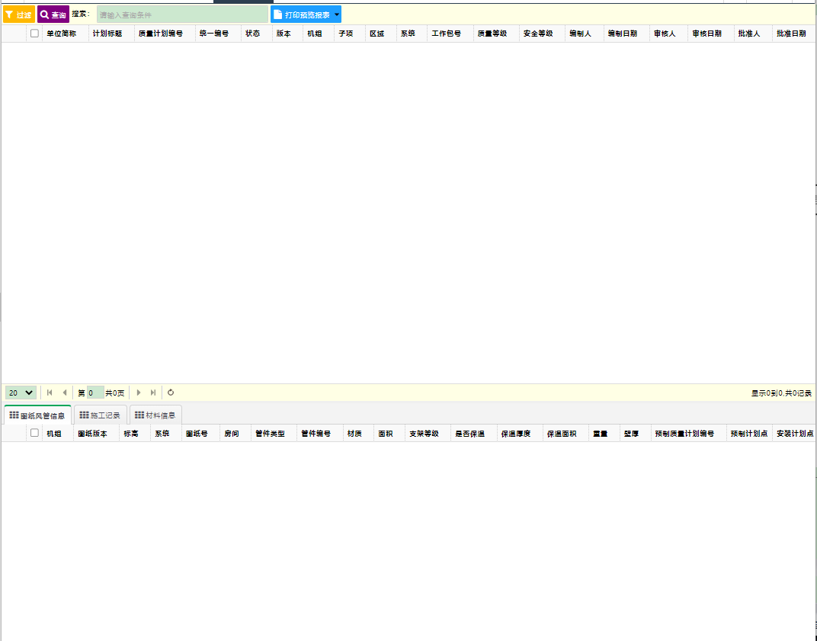

### 施工记录单

根据质量计划进行施工记录单的编制、报审流程，以各项目模板套入自动生成数据信息，同时采用电子签名，实现PC端和手机APP均可使用操作，保留接口链接监理软件或开通监理审批权限。

例表

|  |  |  |
| --- | --- | --- |
| 序号 | 表格名称 | 传递流程 |
| 1 | 核岛金属风管制作检查记录 | 施工班组→技术人员→质控人员→监理工程师 |
| 2 | 风管系统安装检查记录（适用核岛厂房） | 施工班组→技术人员→质控人员→监理工程师 |
| 3 | 核岛厂房通风支吊架安装检查记录 | 施工班组→技术人员→质控人员→监理工程师 |
| 4 | 不锈钢部件酸洗钝化检查记录 | 施工班组→技术人员→质控人员→监理工程师 |
| 5 | 涂装施工记录 | 施工班组→技术人员→质控人员→监理工程师 |
| 6 | 涂装修补记录 | 施工班组→技术人员→质控人员→监理工程师 |
| 7 | 防火风管制作安装施工检查记录 | 施工班组→技术人员→质控人员→监理工程师 |
| 8 | 通风管道漏风量检查记录 | 施工班组→技术人员→质控人员→监理工程师 |
| 9 | 通风在线设备安装记录 | 施工班组→技术人员→质控人员→监理工程师 |
| 10 | 通风管道强度检查记录 | 施工班组→技术人员→质控人员→监理工程师 |
| 11 | 过滤器排架安装质量检查记录 | 施工班组→技术人员→质控人员→监理工程师 |
| 12 | 过滤单元安装质量检查记录 | 施工班组→技术人员→质控人员→监理工程师 |
| 13 | 管道和设备保温预制及安装施工检查记录 | 施工班组→技术人员→质控人员→监理工程师 |
| 14 | 核岛通风管道保温施工检查记录 | 施工班组→技术人员→质控人员→监理工程师 |
| 15 | BOP厂房通风管道保温施工检查记录 | 施工班组→技术人员→质控人员→监理工程师 |
| 16 | 保温支撑件施工检查记录 | 施工班组→技术人员→质控人员→监理工程师 |
| 17 | 涂层附着力测试记录 | 施工班组→技术人员→质控人员→监理工程师 |
| 18 | 一体化管道和设备保温安装检查记录 | 施工班组→技术人员→质控人员→监理工程师 |
| 19 | BOP厂房风管制作检查记录 | 施工班组→技术人员→质控人员→监理工程师 |
| 20 | BOP厂房风管和部件安装检查记录 | 施工班组→技术人员→质控人员→监理工程师 |
| 21 | BOP厂房通风支吊架安装检查记录 | 施工班组→技术人员→质控人员→监理工程师 |
| 22 | 管道内壁重防腐质量检查记录 | 施工班组→技术人员→质控人员→监理工程师 |
| 23 | 通风系统尾项清单 | 施工班组→技术人员→质控人员→监理工程师 |
| 24 | 通风系统检查消缺单 | 施工班组→技术人员→质控人员→监理工程师 |
| 25 | 过滤器或碘吸附器安装检查记录 | 施工班组→技术人员→质控人员→监理工程师 |
| 26 | 风管防火保护施工检查记录 | 施工班组→技术人员→质控人员→监理工程师 |

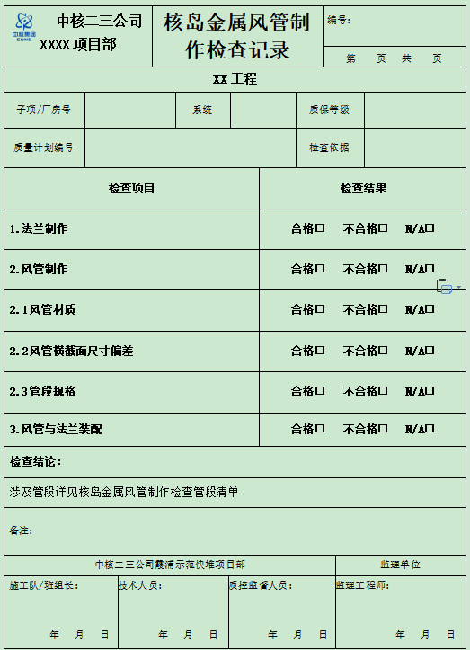

## 移交管理

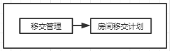

将工程公用管理系统移交系统移植至此页面，根据移交区域、房间增加施工预警功能，数据链接设计信息，自动匹配相关数据，增加预警弹窗栏以及手机APP预警、查询功能，根据需求选择预警人员。

参考模板

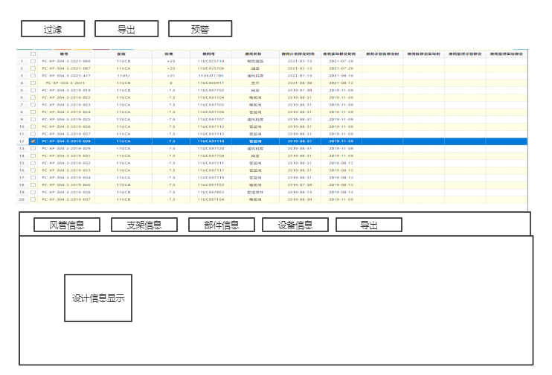

## 班长日报管理

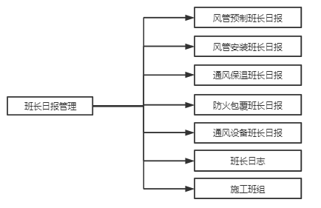

班组长每日选择数据提交报量，QC进行验证，验证完成后再完成界面进行查询。

### 风管预制班长日报

根据设计信息录入数据显示，在此界面自动显示，子项包含风管预制日报、风管预制QC验证、风管预制日报完成；风管预制日报数据来自设计信息，具有修改、过滤、查询、类型选择（管段预制、支架预制、部件预制）、提交、导出、退回的功能，所有涉及的签名，均采用电子签名。

风管预制日报

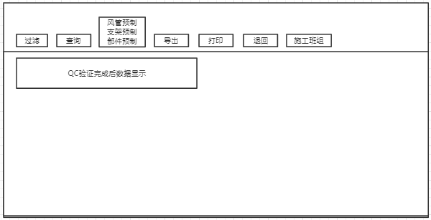

风管预制QC验证

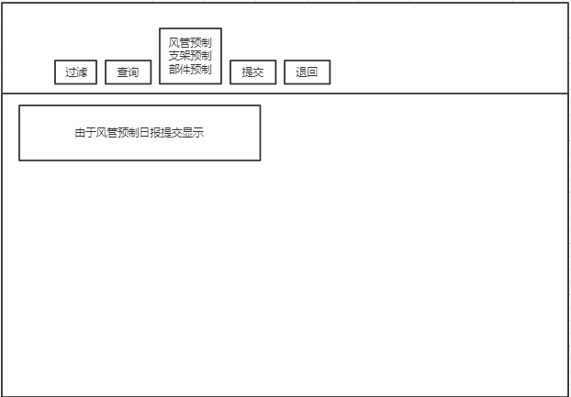

风管预制日报完成

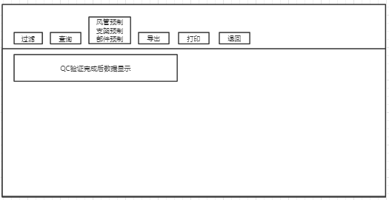

风管打印模板

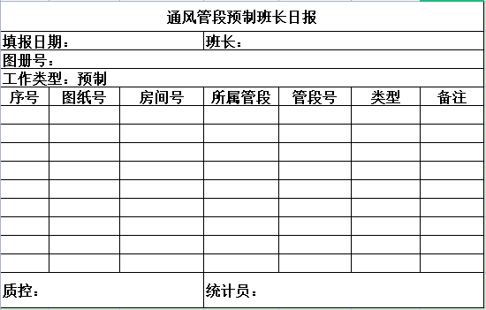

支架打印模板

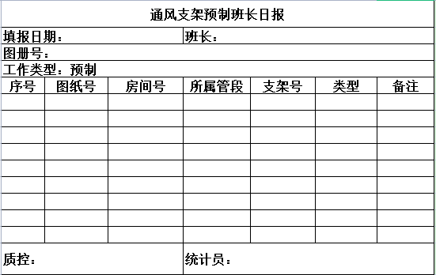

部件打印模板

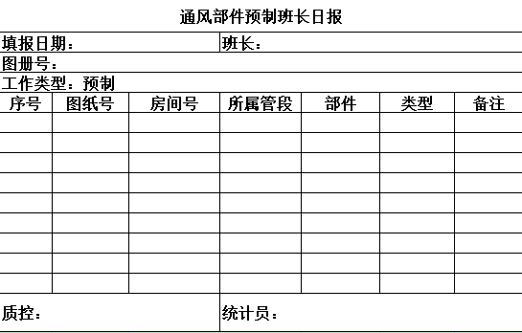

### 风管安装班长日报

根据设计信息录入数据显示，在此界面自动显示，子项包含风管安装日报、风管安装QC验证、风管安装日报完成；风管安装日报数据来自设计信息，具有修改、过滤、查询、类型选择（管段安装、支架安装、部件安装）、提交、导出、退回的功能，所有涉及的签名，均采用电子签名，模板参照风管预制班长日报。

### 通风保温班长日报

根据设计信息录入数据显示，在此界面自动显示，子项包含通风保温预制日报、通风保温预制QC验证、通风保温预制日报完成、通风保温安装日报、通风保温安装QC验证、通风保温安装日报完成；日报数据来自设计信息，具有修改、过滤、查询、类型选择、提交、导出、退回的功能，所有涉及的签名，均采用电子签名，模板参照风管预制班长日报。

### 防火包覆班长日报

根据设计信息录入数据显示，在此界面自动显示，子项包含防火包覆预制日报、防火包覆预制QC验证、防火包覆预制日报完成、防火包覆安装日报、防火包覆安装QC验证、防火包覆安装日报完成；日报数据来自设计信息，具有修改、过滤、查询、类型选择、提交、导出、退回的功能，所有涉及的签名，均采用电子签名，模板参照风管预制班长日报。

### 通风设备班长日报

根据设计信息录入数据显示，在此界面自动显示，子项包含通风设备安装日报、通风设备安装QC验证、通风设备安装日报完成；日报数据来自设计信息，具有修改、过滤、查询、类型选择、提交、导出、退回的功能，所有涉及的签名，均采用电子签名，模板参照风管预制班长日报。

设备打印模板

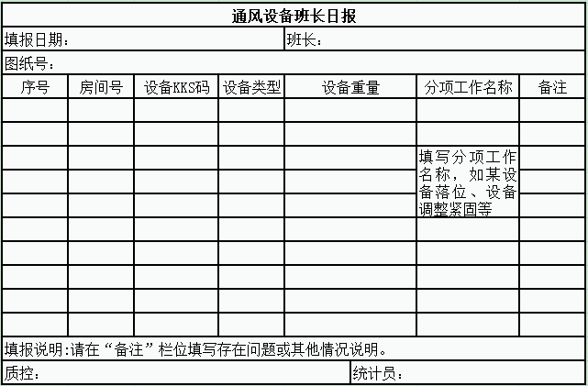

### 班长日志

功能需求：新增、删除、修改、打印、过滤、提交、审核、批准

字段需求：参考模板进行编写说明。

日志模板

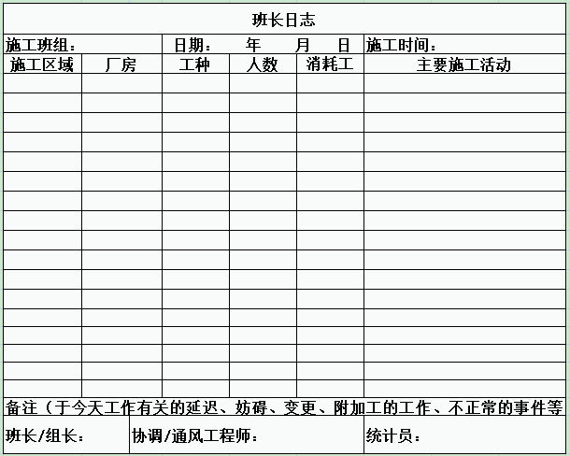

### 施工班组

所有需要选择施工班组的字段选项的数据均来自此。

功能需求：新增、删除、修改、打印、提交、审核、批准

字段需求：单位简称、所属部门、班组名称、班组长名称、联系方式、录入人、录入时间。

## 成品管理

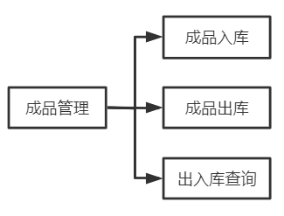

### 成品入库

根据班长日报预制情况将预制已完成信息，在此界面自动显示。

功能：过滤、查询、类型（风管、支架）、入库

字段：序号、图册、图纸号、厂房、系统、房间、管段号/支架号、预制完成时间。

### 成品出库

根据成品已入库信息，在此界面自动显示。

功能：过滤、查询、类型（风管、支架）、出库、退回

字段：序号、图册、图纸号、厂房、系统、房间、管段号/支架号、预制完成时间、入库时间。

### 出入库查询

根据成品出入库信息，在此界面自动显示。

功能：过滤、查询、导出

字段：序号、图册、图纸号、厂房、系统、房间、管段号/支架号、入库时间、出库时间。

## 日常办公

### 施工方案

将本专业的施工方案显示在此处，同时能够进行编写、审核、批准、各部门联签，满足无纸化办公，方案编写采用单独的界面进行，也可以将方案导入。

功能：新建、报审、校对、审核、批准、联签、退回、打印、导出、保存、过滤、查询

字段：文件名称、版本、状态、修订-评语、编制、审核、批准人、日期、文件编码、文件类型、文件分类、技密级别、所属专业、发布单位、编制部门、适用范围、内部标识码，页数。

### 主质量计划清单

将本专业质量计划管理模块已生效的最新版显示此处。

功能：过滤、查询；

字段：计划名称、内部编码、编码、版本、机组、工作包、质保等级、规范等级、专业名称、编制部门、编制人、发布时间。

### 效能工作管理

#### 生产管理室

由生产室管理人员进行周任务、月任务发布。

功能：新增、修改、删除、导出、附件；

字段：主题、开始时间、截止时间、状态、完成率、优先级、执行人、备注。

#### 技术支持室

由生产室管理人员进行周任务、月任务发布。

功能：新增、修改、删除、导出、附件；

字段：主题、开始时间、截止时间、状态、完成率、优先级、执行人、备注。

预制流程

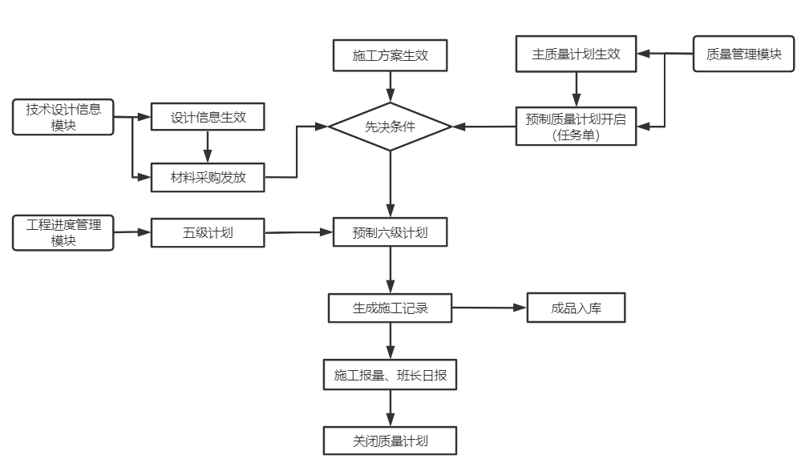

安装流程

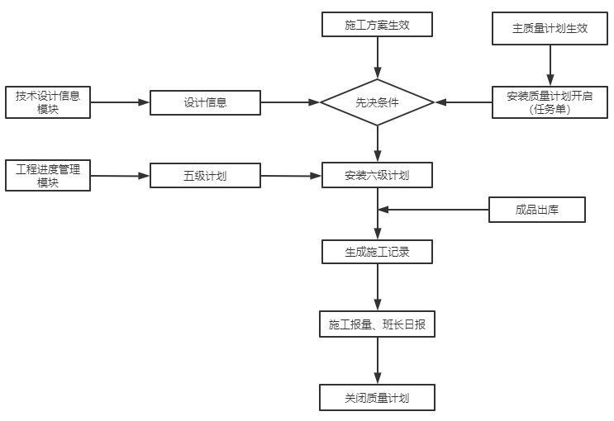

# 保温管理

# 系统功能

## 功能模块结构图

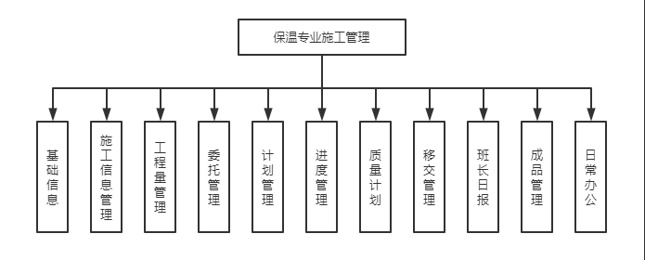

## 模块需求

* 保温基础信息：基础数据库；
* 施工信息管理：功能用于设计量偏差大、预制错误、新堆型、民用、BOP厂房、后期数据分析时使用。
* 工程量管理：点值结算、实体工程量两种方式，适用于各大项目。
* 委托管理：用于拆除需要进行委托施工的管理。
* 计划管理：对通风管道预制安装六级计划、通风管道保温预制安装六级计划的管理。
* 进度管理：对保温预制安装进度的管理。
* 质量计划：对工作质量计划开启、关闭信息的管理。
* 移交管理：对保温系统移交信息的管理。
* 班长日报管理：对施工日常报量的填写。
* 成品管理：对管段入出库信息的管理。
* 日常办公：电子化信息化管理、综合增效。

## 模块描述

说明：如果在具体操作模块中没有特别说明，所有界面均遵循以下规则：

1. 所有自动获取的日期、比对的日期，均以服务器时钟为基准，不得采用客户端时钟；
2. 所有数据均采用编制、审核、批准模式，只有授权人员才能删除、修改的权限，同时带有电子签名功能；
3. 所有操作界面均以操作者为条件自动进行显示和操作（包括数据选取界面），在自动刷新时也不得改变显示条件（包括操作人员附加的查询条件），采用特殊手动办法可以显示其他人的操作数据(只查看权限)；所有操作窗口在没有数据显示时（包括筛选处理完毕而没有数据显示），均不得自动关闭操作窗口；
4. 所有数据流转均严格采用数据连锁，当某条数据被后级数据引用，禁止在前台进行任何形式的退回、修改等操作；
5. 所有材料建议固化材料编码模式各项目统一使用，例如：
6. 第一组为物项属性
   * N为“C”，表示此物项为甲供物项；
   * N为“Z”，表示此物项为自购物项。
7. 第二组为物项专业
   * XX为“06”，表示此物项为保温物项；
8. 第三组为物项类型

* X为“1”，表示风口的物项编码；
* X为“2”，表示板材和型材的物项编码；
* X为“3”，表示软接头材料的物项编码；
* X为“4”，表示紧固件（膨胀螺栓除外）物项编码；
* X为“5”，表示油漆和胶带的物项编码；
* X为“6”，表示保温材料的物项编码；
* X为“7”，表示设备、阀门或其他部件编码。

1. 第四组为流水号

* XXXXX由数字0001至9999组成。

1. 上游数据接口：技术部设计信息、工程部计划数据、物资物项甲乙供材料数据信息、质量计划管理数据。
2. 软件中各模块的打印功能，在不使用无纸化办公的项目使用。

# 模块说明

## 基础信息

### 基础数据库：

建立保温数据材料自动化匹配库，采用自定义材料数据组合模块，用于信息匹配，建立左右侧数据匹配对接、左侧为风管类别、右侧与其进行材料匹配同时信息与软件录入信息一致，材料根据物项代码自动匹配，用于保温施工分析；

字段：新增、删除、修改、导入

左侧需求：保温类型、保温种类、部件类型、规格、厚度、保温材质、外壳材质；

右侧需求：物项代码、集采代码、材料名称、规格、质保等级、规格等级、材料单位、消耗系数、数量、材料量、主辅材、材料类型；

保温类型：冷保温、热保温、电伴热；

保温种类：永久保温、单壁可拆卸保温、半单壁可拆卸保温、双壁可拆卸保温；

部件类型：直管、弯头、法兰、阀门、三通、人孔、平顶封头、拱顶封头、焊缝。

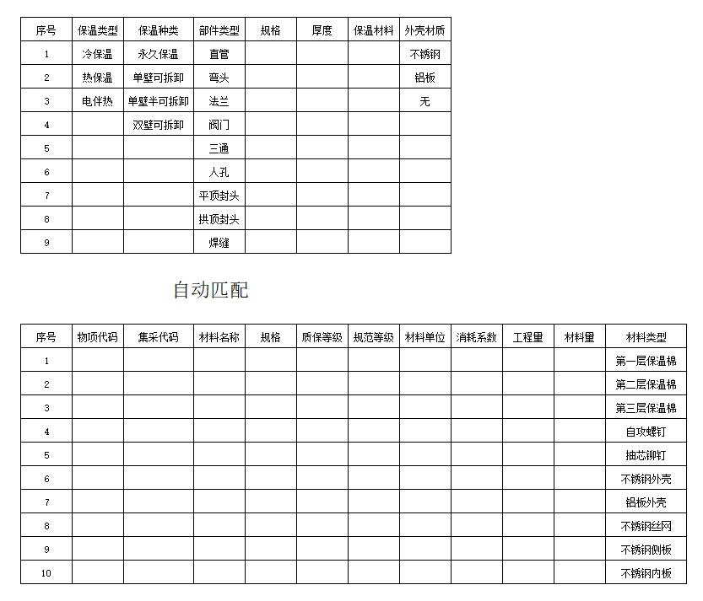

|  |  |  |  |
| --- | --- | --- | --- |
| 序号 | 类型 | 计算公式 | 计算类型 |
| 1 | 设备筒体或管道绝热层 | V=π×（D+1.033×δ）×（1.033×δ）×L | 体积 |
| 2 | 设备筒体或管道防潮层和保护层 | S=π×（D+2.1×δ+0.01）×L | 面积 |
| 3 | 伴热设备筒体或管道绝热层 | V=π×（D+20+1.033×δ）×（1.033×δ）×L | 体积 |
| 4 | 伴热设备筒体或管道防潮层和保护层 | S=π×（D+20+2.1×δ+0.01）×L | 面积 |
| 5 | 平顶封头绝热层 | V=π×[(D+1.033×δ）/2]²×1.033×δ×1.8×N | 体积 |
| 6 | 平顶封头防潮层和保护层 | S=π×[(D+2.1×δ）/2]²×1.8×N | 面积 |
| 7 | 直径≤2”弯头绝热层 | V=π×（D+1.033×δ）×5×D×2π×1.033×δ×N/B | 体积 |
| 8 | 直径≤2”弯头防潮层和保护层 | S=π×（D+2.1×δ）×5D×2π×N/B | 面积 |
| 9 | 直径＞2”弯头绝热层 | V=π×（D+1.033×δ）×1.5×D×2π×1.033×δ×N/B | 体积 |
| 10 | 直径＞2”弯头防潮层和保护层 | S=π×（D+2.1×δ）×1.5D×2π×N/B | 面积 |
| 11 | 拱顶封头绝热层 | V=2πr×（h+1.033×δ）×1.033×δ | 体积 |
| 12 | 拱顶封头防潮层和保护层 | S=2πr×（h+2.1×δ） | 面积 |
| 13 | 阀门单壁、单壁半可拆卸绝热层 | V=π×（1.3D+1.033δ）×2.5D×1.033δ×1.2×N | 体积 |
| 14 | 阀门单壁、单壁半可拆卸防潮层、保护层 | S=π×（1.3D+2.1δ）×2.5D×1/2π×[（1.3D+2.1δ）²-（1.3D）²]×N | 面积 |
| 15 | 法兰单壁、单壁半可拆卸绝热层 | V=π×（1.3D+1.033δ）×1.5D×1.033δ×1.2×N | 体积 |
| 16 | 法兰单壁、单壁半可拆卸防潮层、保护层 | S=π×（1.3D+2.1δ）×1.5D×1/2π×[（1.3D+2.1δ）²-（1.3D）²]×N | 面积 |
| 17 | 人孔单壁、单壁半可拆卸绝热层 | V=π×{（D+1.033δ）×L+[(D+1.033δ)/2]²}×1.033δ | 体积 |
| 18 | 人孔单壁、单壁半可拆卸防潮层、保护层 | S=π×{（D+2.1δ）×L+2×[(D+2.1δ)/2]²} | 面积 |
| 19 | 焊缝/直管双壁可拆卸保温外板 | S=π×（1.1D+2.1δ）×L | 面积 |
| 20 | 焊缝/直管双壁可拆卸保温侧板 | S=1/2π×[（1.1D+2.1δ）²-（1.1D）²]+4×δ×L | 面积 |
| 21 | 焊缝/直管双壁可拆卸保温内板 | S=π×1.1D×L | 面积 |
| 22 | 焊缝/直管双壁可拆卸绝热层 | V=π/4×[（1.1D+2.1δ）²-（1.1D）²]×L | 体积 |
| 23 | 阀门双壁可拆卸保温外板 | S=π×（1.3D+2.1δ）×2.5D×1.5×N | 面积 |
| 24 | 阀门双壁可拆卸保温侧板 | S={1/2π×[（1.3D+2.1δ）²-（1.3D）²]+4×δ×2.5D}×N | 面积 |
| 25 | 阀门双壁可拆卸保温内板 | S=π×1.3D×2.5D×1.7×N | 面积 |
| 26 | 阀门双壁可拆卸保温绝热层 | V=π×（1.3D+1.033δ）×2.5D×1.033δ×1.5×N | 体积 |
| 27 | 法兰双壁可拆卸外板 | S=π×（2D+2.1δ）×L | 面积 |
| 28 | 法兰双壁可拆卸侧板 | S=π/2π×[（2D+2.1δ）²-（1.1D）²]+4×[δ×L] | 面积 |

|  |  |  |  |
| --- | --- | --- | --- |
| 序号 | 类型 | 计算公式 | 计算类型 |
| 29 | 法兰双壁可拆卸内板 | S=π×1.1D×L | 面积 |
| 30 | 法兰双壁可拆卸保温绝热层 | V=π/4×[（1.1D+2.1δ）²-（1.1D）²]×L | 体积 |
| 31 | 直径≤2”弯头双壁可拆卸外板 | S=π×(1.3D+2.1δ)×5D×2π×N/B | 面积 |
| 32 | 直径≤2”弯头双壁可拆卸侧板 | S=π/2×(1.3D+2.1δ)²-（1.1D）²×N+4×（2π×5D×δ）×N/B | 面积 |
| 33 | 直径≤2”弯头双壁可拆卸内板 | S=π×1.3D×5D×2π×N/B | 面积 |
| 34 | 直径≤2”弯头双壁可拆卸绝热层 | V=π×（1.3D+1.033δ）×5D×2π×1.033δ×N/B | 体积 |
| 35 | 直径＞2”弯头双壁可拆卸外板 | S=π×(1.3D+2.1δ)×1.5D×2π×N/B | 面积 |
| 36 | 直径＞2”弯头双壁可拆卸侧板 | S=π/2×(1.3D+2.1δ)²-（1.1D）²×N+4×（2π×1.5D×δ）×N/B | 面积 |
| 37 | 直径＞2”弯头双壁可拆卸内板 | S=π×1.3D×1.5D×2π×N/B | 面积 |
| 38 | 直径＞2”弯头双壁可拆卸绝热层 | V=π×（1.3D+1.033δ）×1.5D×2π×1.033δ×N/B | 体积 |

### 保温清单

功能：新增、删除、修改、导入、过滤、导出。

需求字段：序号、回路、回路号、区域、外部编码、内部编码、管线号、管径、保温厚度、是否伴热、是否在役检查焊缝、图纸版本、状态。

## 施工信息管理



### 图册管理

对于设计信息模块已经生效的数据进行自动统计、结合施工报量显示；

功能：刷新、导出；

需求字段：序号、图册号、厂房、系统、标高、永久保温体积、永久外壳面积、单壁保温体积、单壁保温个数、双壁保温体积、双壁保温个数、预制完成点值、未完成点值、预制总点值、安装完成点值、未完成点值、安装总点值、已完成点值、未完成点值、总点值。

### 施工分析

此功能用于现场保温数据录入报量。

根据保温清单生成封面信息

功能：新增、删除、修改、导入、导出；

封面信息：序号、回路、回路号、外部编码、内部编码、管线号、管径、保温厚度、是否伴热、是否在役检查焊缝、厂房、标高、图纸版本、状态。

管段信息：管段编号、保温类型、保温种类、部件类型、规格、厚度、保温材质、外壳材质、第一层厚度、第二层厚度、第三层厚度、第一层保温棉、第二层保温棉、第三层保温棉、外壳、侧板、内板。

管段信息

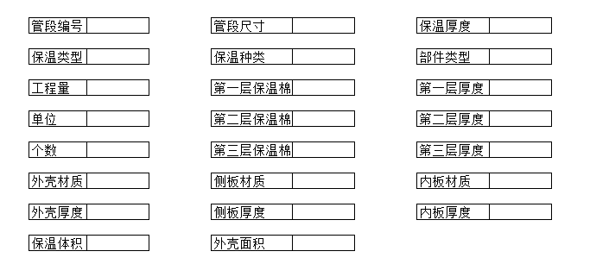

材料信息

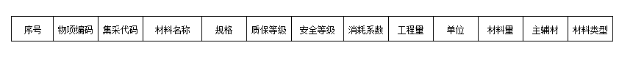

### 差异分析

将设计信息与施工分析数据进行对比，自动分析出差异性，工程量对比、点值对比、材料对比，缺少的材料可通过差异性分析将缺少的WAS开出和需求计划增补（此项建议在技术管理中体现），体现设计量、分析量、差异量。

### 预制加工单

数据来源根据项目的不同自定义选择为施工分析界面生效数据，图纸封面信息作为加工单封面、每个项目自定义加工单模板，对于可拆卸盒子采用标准化模板图，将录入数据对应在图形上。

功能：图纸导入、新增、删除、查询、过滤、提交、审核、批准、打印预览、打印

一级目录字段：图纸号、图册号、系统、标高、厂房、预制清单编号；

二级管段：图册号、图纸号、房间号、厂房、系统号、管段号、流水号、长度、宽度、高度、直径；

图纸封面信息作为加工单信息字段，信息导入、打印、打印预览。

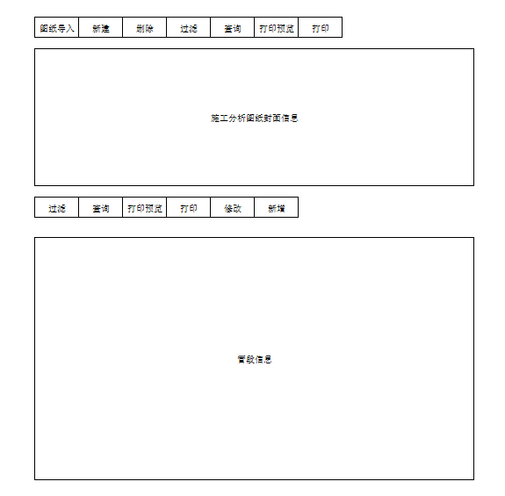

例图封面

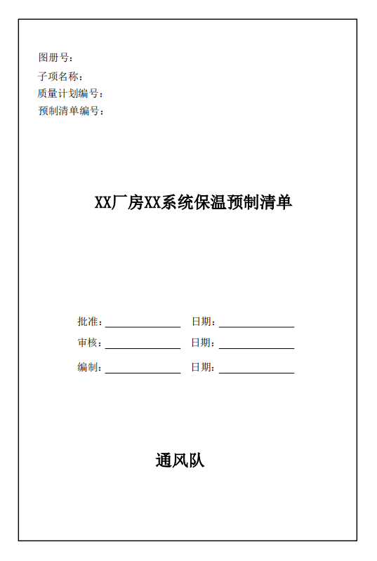

例图说明

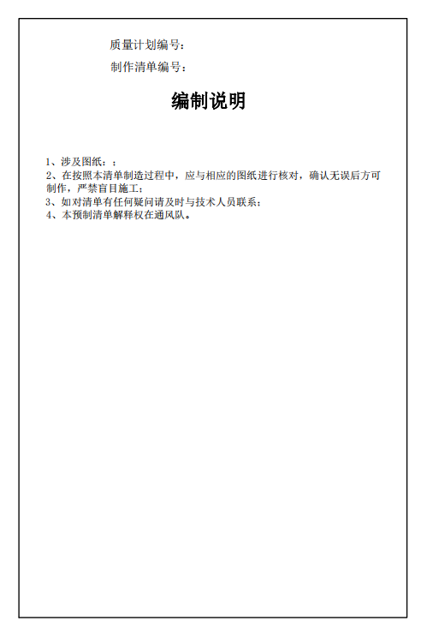

永久段预制清单

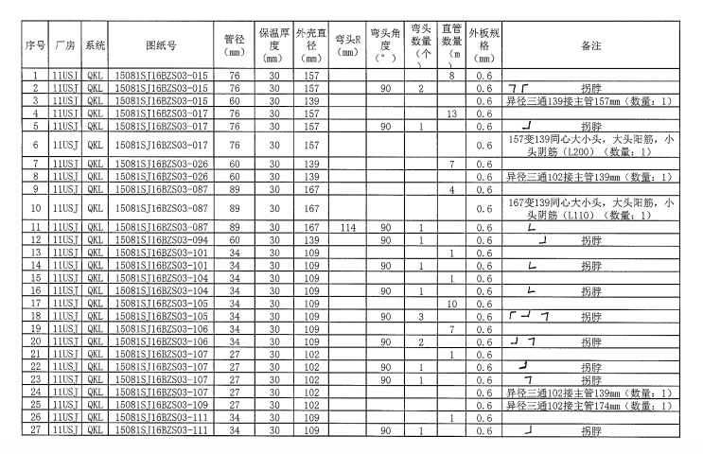

单壁/双壁可拆卸

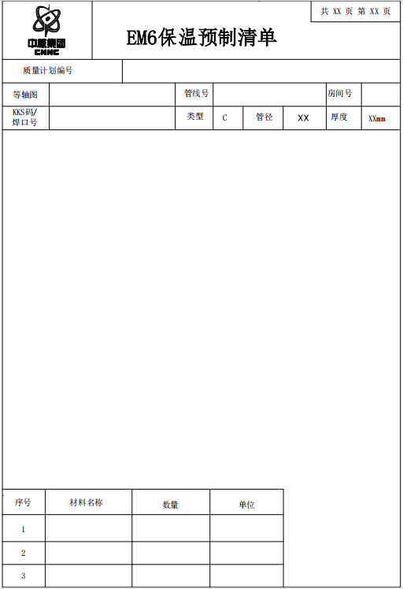

## 工程量管理（此模块建议转入技术管理模块，需要商务协助确认模板）



### 点值底稿

将施工分析的生效数据转入此界面，按照图册进行点值结算，一册图中按照管段信息附件信息进行逐条显示，设备单独结算。

功能：新增、修改、删除、报审、审核、批准；

内容：图册、图纸、系统、管道号/支架号/部件号、保温体积、保温外壳面积、流水号、面积、预制点值、安装点值、文件点值、保温预制点值、保温安装点值、文件点值、防火预制点值、防火安装点值、总点值。

### 实体底稿

按照施工分析信息进行图册工程量结算，一册图中按照管段信息进行逐条显示，设备单独结算。

### 变更底稿

根据设计变更匹配完成的数据，按照图册进行执行。

## 委托管理

### 拆除单管理

功能需求：电子化拆除单，需求方提出拆除说明发至涉及的施工队，施工队根据施工分析保温模块进行匹配数据确认，流转至技术部确认，技术部确认后流转至质检部，最后流转至工程部电子确认，表格进行弹窗填写。

申请时间自动生成，组织时间由申请人确认，同时增加申请部门，系统、房间数据库选择代入，联系人、电话采用录入方式，拆除物项链接图纸数据选择，新增量选择材料信息填入。



## 计划管理

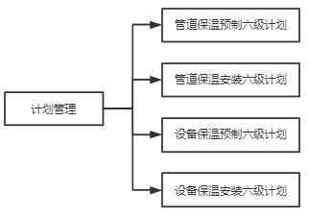

### 管道保温预制六级计划

在菜单栏上选择类型，数据来源设计信息保温模块，六级计划周数选择周数，批量点选数据，点击发布，在发布界面进行查询，完成界面查询每条完成信息的查询。

### 管道保温安装六级计划

在菜单栏上选择类型，数据来源设计信息保温模块，六级计划周数选择周数，批量点选数据，点击发布，在发布界面进行查询，完成界面查询每条完成信息的查询。

### 设备保温预制六级计划

在菜单栏上选择类型，数据来源设计信息保温模块，六级计划周数选择周数，批量点选数据，点击发布，在发布界面进行查询，完成界面查询每条完成信息的查询。

### 设备保温安装六级计划

在菜单栏上选择类型，数据来源设计信息保温模块，六级计划周数选择周数，批量点选数据，点击发布，在发布界面进行查询，完成界面查询每条完成信息的查询。

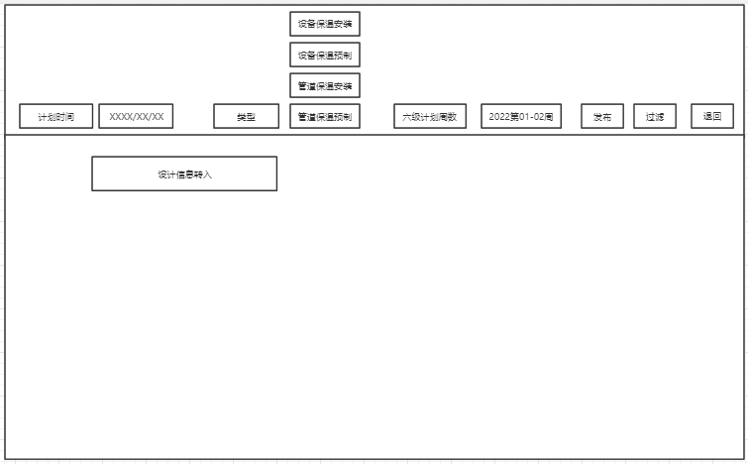

## 进度管理

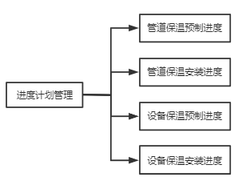

### 管段保温预制进度

在菜单栏上选择类型，可选择单个或多个周期数，单击『统计』，界面显示该类型的通风预制进度报表，数据是从选择的周数显示该类型的通风预制进度报表的全部数据。

### 管段保温安装进度

  在菜单栏上选择类型，可选择单个或多个周期数，单击『统计』，界面显示该类型的通风预制进度报表，数据是从选择的周数显示该类型的通风安装进度报表的全部数据。

### 设备保温预制进度

  在菜单栏上选择类型，可选择单个或多个周期数，单击『统计』，界面显示该类型的通风预制进度报表，数据是从选择的周数显示该类型的通风保温预制进度报表的全部数据。

### 设备保温安装进度

  在菜单栏上选择类型，可选择单个或多个周期数，单击『统计』，界面显示该类型的通风预制进度报表，数据是从选择的周数显示该类型的通风保温安装进度报表的全部数据。





## 质量计划管理

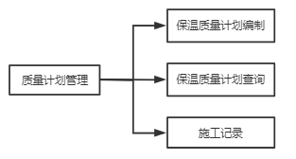

### 保温质量计划编制

根据质量控制管理系统模块的质量计划数据链接显示在此模块，当选择质量计划时，能够与设计信息中的数据匹配，进行图纸信息关联或取消。





### 保温质量计划查询

通过对于已编制的的质量计划进行相关信息的查询，管段信息、施工记录、材料信息的查询界面。



### 施工记录单

根据质量计划进行施工记录单的编制、报审流程，以各项目模板套入自动生成数据信息，同时采用电子签名，实现PC端和手机APP均可使用操作，保留接口链接监理软件或开通监理审批权限。

例表

|  |  |  |
| --- | --- | --- |
| 序号 | 表格名称 | 传递流程 |
| 1 | 管道和设备保温预制及安装施工检查记录 | 施工班组→技术人员→质控人员→监理工程师 |
| 2 | 保温支撑件施工检查记录 | 施工班组→技术人员→质控人员→监理工程师 |

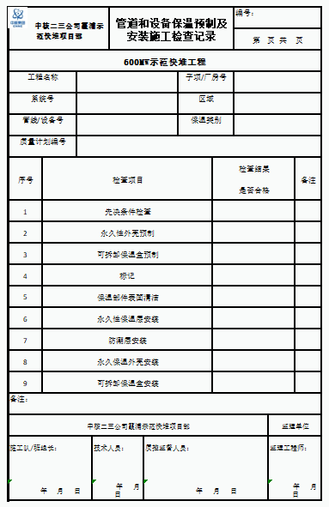

## 移交管理



将工程公用管理系统移交系统移植至此页面，根据移交区域、房间增加施工预警功能，数据链接设计信息，自动匹配相关数据，增加预警弹窗栏以及手机APP预警、查询功能，根据需求选择预警人员。

参考模板



## 班长日报管理

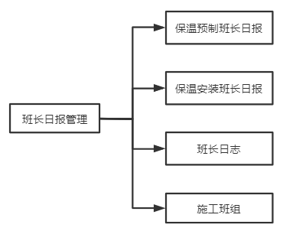

班组长每日选择数据提交报量，QC进行验证，验证完成后再完成界面进行查询。

### 保温预制班长日报

根据施工分析录入数据显示，在此界面自动显示，子项包含风管预制日报、风管预制QC验证、风管预制日报完成；风管预制日报数据来自设计信息，具有修改、过滤、查询、类型选择（管段预制、支架预制、部件预制）、提交、导出、退回的功能，所有涉及的签名，均采用电子签名。

预制日报

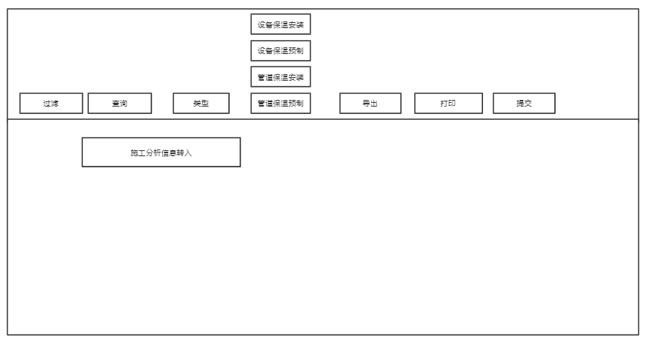

预制QC验证

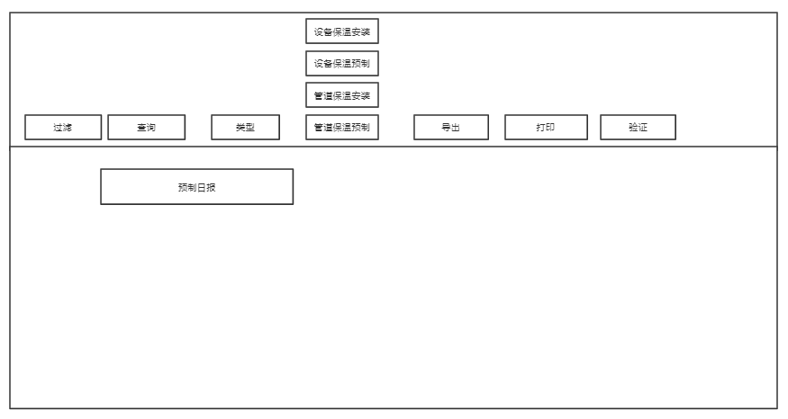

预制日报完成

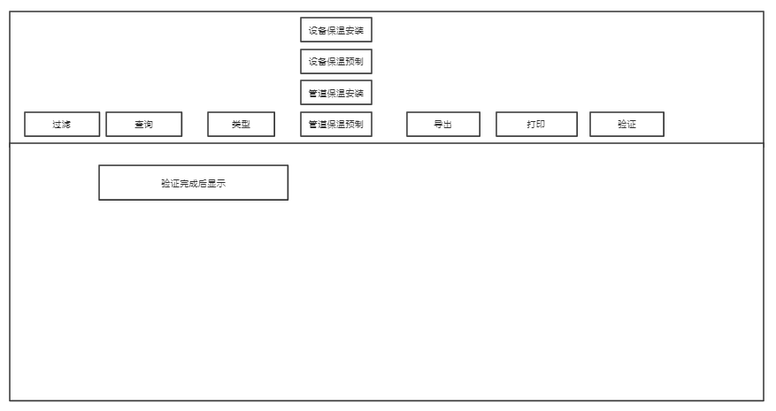

### 保温安装班长日报

根据施工分析录入数据显示，在此界面自动显示，子项包含保温安装日报、保温安装QC验证、保温安装日报完成；保温安装日报数据来自设计信息，具有修改、过滤、查询、类型选择（管道保温安装、设备保温安装）、提交、导出、退回的功能，所有涉及的签名，均采用电子签名，模板参照保温预制班长日报。

### 班长日志

功能需求：新增、删除、修改、打印、过滤、提交、审核、批准

字段需求：参考模板进行编写说明。

日志模板



### 施工班组

所有需要选择施工班组的字段选项的数据均来自此。

功能需求：新增、删除、修改、打印、提交、审核、批准

字段需求：单位简称、所属部门、班组名称、班组长名称、联系方式、录入人、录入时间。

## 成品管理



### 成品入库

根据班长日报预制情况将预制已完成信息，在此界面自动显示。

功能：过滤、查询、类型（管道保温、设备保温）、入库

字段：回路、回路号、外部编码、内部编码、管线号、管段编号、保温类型、保温种类、部件类型、规格、厚度。

### 成品出库

根据成品已入库信息，在此界面自动显示。

功能：过滤、查询、类型（管道保温、设备保温）、出库、退回

字段：回路、回路号、外部编码、内部编码、管线号、管段编号、保温类型、保温种类、部件类型、规格、厚度。

### 出入库查询

根据成品出入库信息，在此界面自动显示。

功能：过滤、查询、导出

字段：回路、回路号、外部编码、内部编码、管线号、管段编号、保温类型、保温种类、部件类型、规格、厚度、入库时间、出库时间。

## 日常办公

### 施工方案

将本专业的施工方案显示在此处，同时能够进行编写、审核、批准、各部门联签，满足无纸化办公，方案编写采用单独的界面进行，也可以将方案导入。

功能：新建、报审、校对、审核、批准、联签、退回、打印、导出、保存、过滤、查询

字段：文件名称、版本、状态、修订-评语、编制、审核、批准人、日期、文件编码、文件类型、文件分类、技密级别、所属专业、发布单位、编制部门、适用范围、内部标识码，页数。

### 主质量计划清单

将本专业质量计划管理模块已生效的最新版显示此处。

功能：过滤、查询；

字段：计划名称、内部编码、编码、版本、机组、工作包、质保等级、规范等级、专业名称、编制部门、编制人、发布时间。

### 效能工作管理

* 生产管理室

由生产室管理人员进行周任务、月任务发布。

功能：新增、修改、删除、导出、附件；

字段：主题、开始时间、截止时间、状态、完成率、优先级、执行人、备注。

* 技术支持室

由生产室管理人员进行周任务、月任务发布。

功能：新增、修改、删除、导出、附件；

字段：主题、开始时间、截止时间、状态、完成率、优先级、执行人、备注。

预制流程

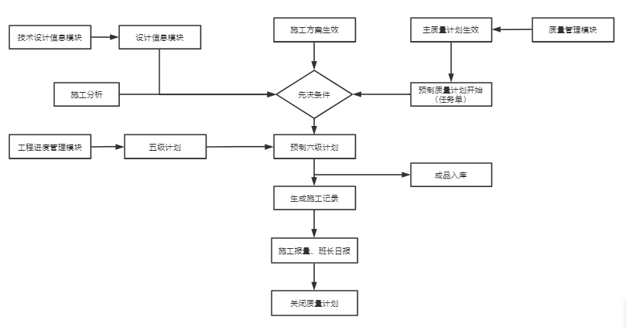

安装流程

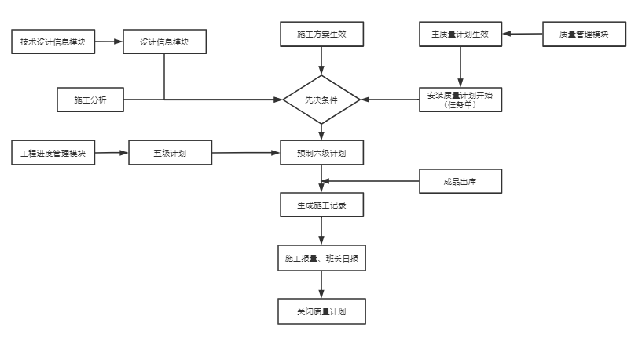

# 防腐管理

# 系统功能

## 功能模块结构图

防腐施工管理模块主要由防腐基础信息和防腐委托管理、需求计划管理、委托管理等9个子模块组成。

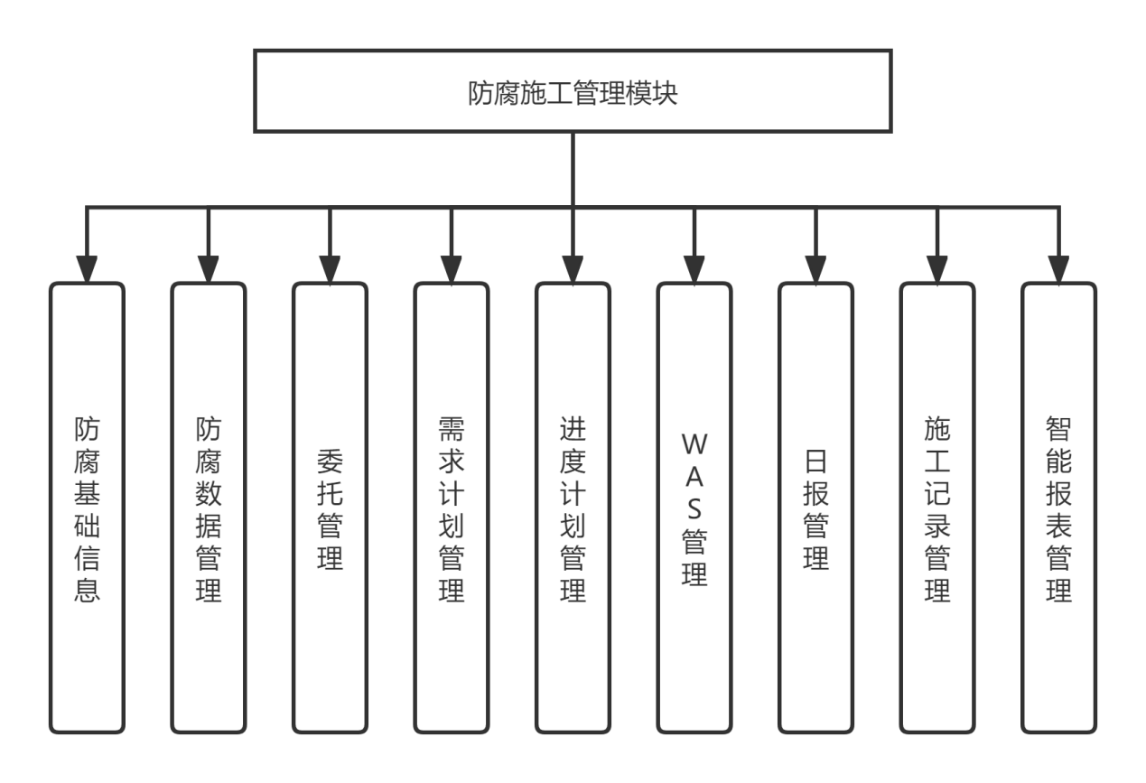

## 功能简述

* **防腐基础信息：**主要对防腐数据管理常用的基础信息（如：涂层配套数据库、防腐计量转化系数、防腐面积转化系数等需求）进行常规管理；
* **防腐数据管理：**根据物项代码防腐标识一键导入，或手动进行导入进行分析，同时导入后自动进行油漆配套和工程数据分析，同时根据工程进度计划进行数据预警，避免未及时分析数据导致延误施工进展，同时根据已审核数据生成委托单、施工记录；
* **委托管理：**通过拉取已审核的防腐数据，各施工队根据进度计划选择防腐数据生成委托单，进行委托管理，以及委托审批完成后的移交及反移交管理；
* **需求计划管理：**根据分析数据结合施工进度，进行需求计划预计和材料需求一键自动生成或手动提交，确认转入采购流程或甲供需求流程，同时对物项到货直接进行到货推送；
* **进度计划管理：**根据工程进度模块计划按照图纸信息进行手动编制，或进行一键生成；
* **WAS管理：**根据安装计划按照图纸自动进行WAS需求提交或手动提交、一键生成一次WAS，施工队根据一次WAS进行二次WAS的拆分；
* **日报管理：**记录防腐消耗工时日报用于施工涂刷采用的工时记录，用于测算施工时长，记录涂料消耗日报用于施工涂料消耗测算，能够测算出实际消耗系数；
* **施工记录管理：**由质量计划一键生成、或手动添加记录单号；
* **智能报表管理：**便于日常各项工作各项信息查询汇总，生成数据报表，材料分析，变更情况。

## 防腐施工管理功能模块流程

模块功能流程主要采用预先将防腐基础数据（涂层系统配套涂料信息、防腐转化系数，防腐物项代码数据库等）维护好，整合各专业的源数据，通过把需防腐数据抽取转换数据至防腐模块，通过预先设置好的自动分析涂层条件，自动带出涂层系统，后续根据审核无误的数据进行委托管理、需求计划管理等，详见下图。

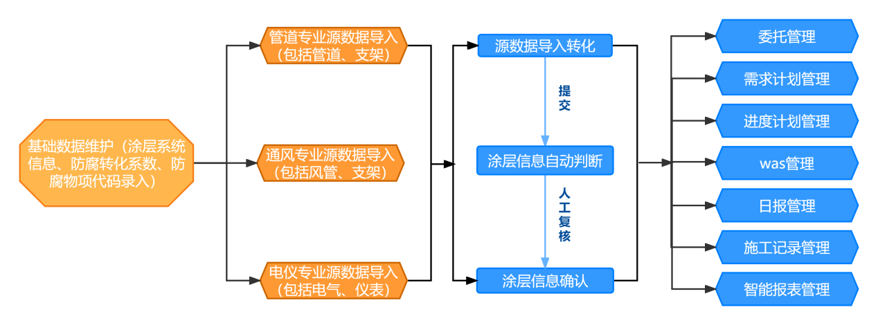

# 防腐施工管理模块需求详细说明

## 防腐基础信息

由涂层配套数据库、防腐计量转化系数、防腐面积转化系数、防腐物项代码数据库4个子项构成。

### 涂层配套数据库

用于涂层系统基础信息录入维护（包括涂层系统代号、面涂层色卡号、面中底配套涂料及涂布率、配套稀释剂等）；页面顶部设置功能按钮，下方为数据库列表清单显示，具备增、改、删、查、筛、查、排序等基本功能。

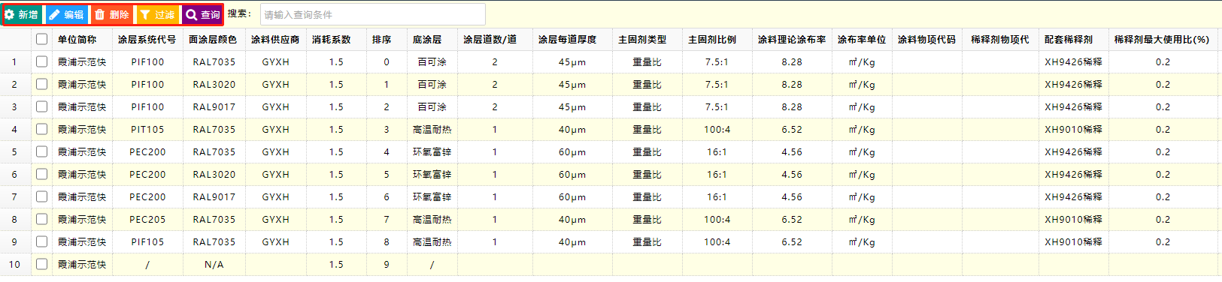

### 防腐计量转化系数

用于将导入物项计量单位转化为防腐工程报量使用的计量单位（例如将型材的长度单位转化为面积等）；页面顶部设置功能按钮，下方为数据库列表清单显示，具备增、改、删、查、筛、查、导出等基本功能。

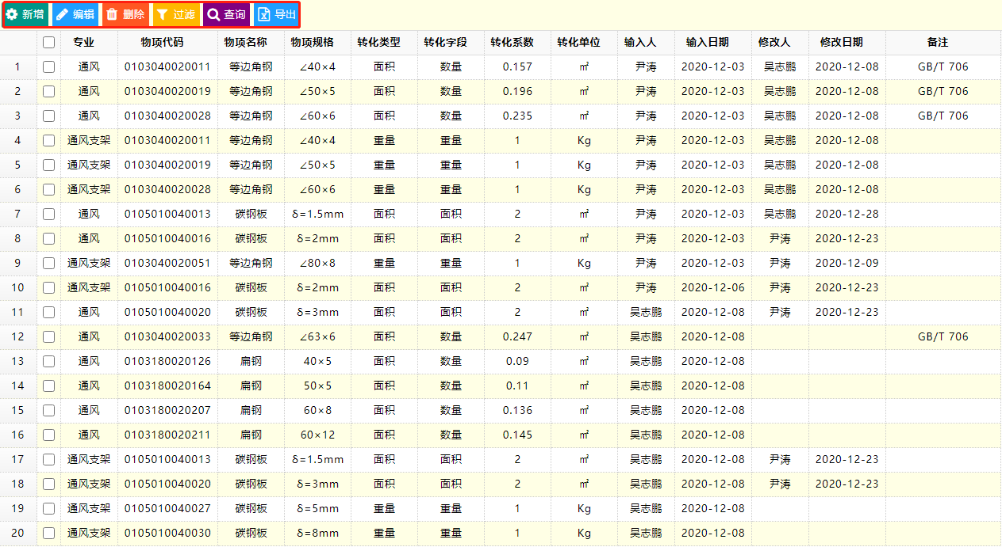

### 防腐面积转化系数

用于将导入物项计量单位转化面积，便于统计防腐面积及计算预估涂料用量；页面顶部设置功能按钮，下方为数据库列表清单显示，具备增、改、删、查、筛、查、导出等基本功能。

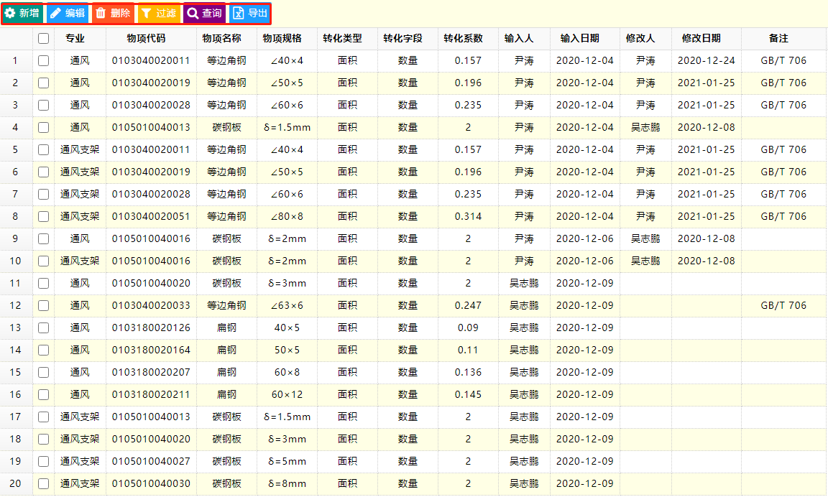

### 防腐物项代码数据库

防腐物项代码新增及维护，除管道专业外的其他专业数据导入规则依托于该数据库实现；页面顶部设置功能按钮，下方为数据库列表清单显示，具备增、改、删、查、筛、查、导出等基本功能。

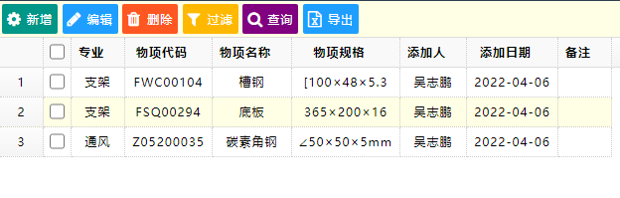

## 防腐数据管理

由防腐数据导入、防腐数据审核、防腐数据分析、防腐分析审核、防腐分析完成五个子模块组成，五个子项又按专业分为管道、支架、通风、通风支架、电气、仪表6个子项组成，共计30个子项；该模块将各专业需防腐数据导入、转化、分析后整合为防腐数据，后续模块功能都依托于该模块防腐数据实现。

#### 防腐数据导入（分为管道专业和其他专业，管道专业与其他专业规则不同）

1. 管道防腐数据导入：该页面为管道专业数据流转至防腐模块转化为管道防腐数据管的主要页面，页面顶部设置功能按钮，下方为数据列表清单详细展示，具备增、改、删、筛、查、导入、提交数据等功能，如下图所示；数据导入规则按照管道等轴图管段数据的材质类型拉取，材质类型为碳钢、CS、合金钢的数据拉取至管道防腐数据模块，其他类型剔除。

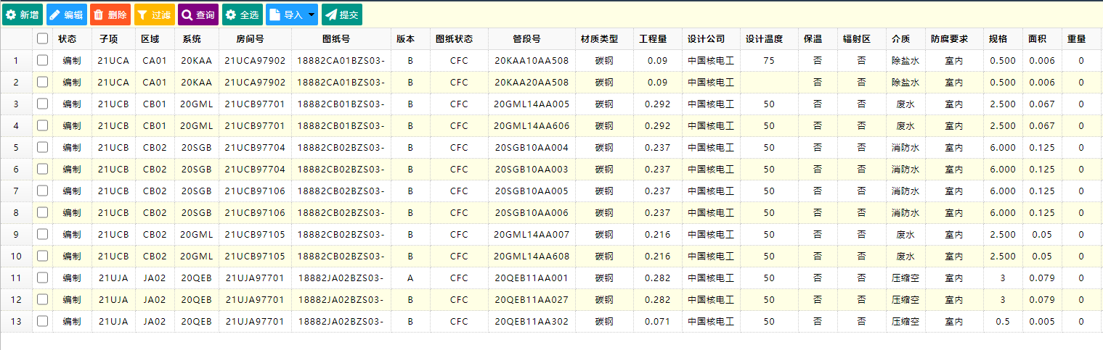

#### 其他专业防腐数据导入（以支架为例）：

该页面为管道支架专业数据流转至防腐模块转化为管道支架防腐数据管的主要页面，页面顶部设置功能按钮，中间为数据列表清单详细展示，具备增、改、删、筛、查、导入、提交数据等功能

下方为支架的详细材料信息子表，包含物项代码、物项名称、防腐计量和防腐面积等。如下图所示；数据导入规则按照防腐物项代码数据库中已维护的代码进行匹配，拉取已维护在防腐物项代码数据库中的材料，物项代码未在数据库中的材料剔除。（除管道专业外其他专业同管道支架专业）

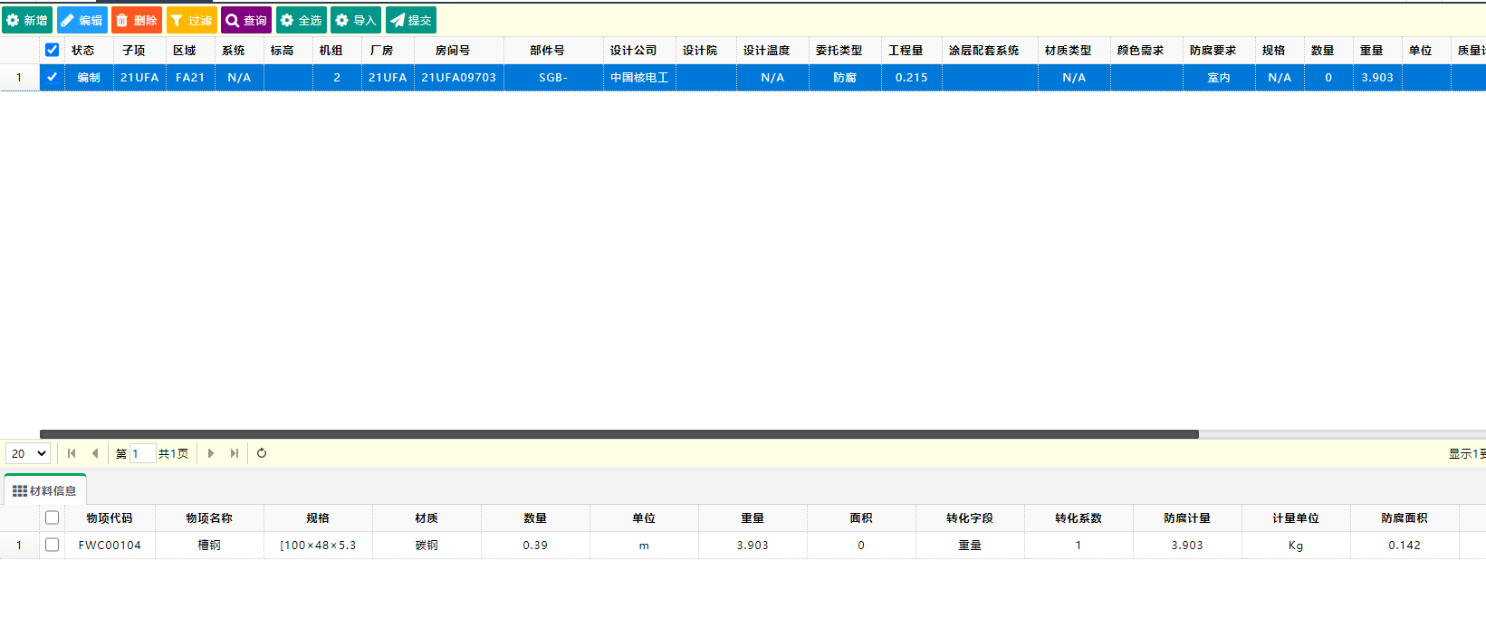

### 防腐数据审核

对导入提交后的数据进行审核，上方为功能栏下方为列表清单详细展示。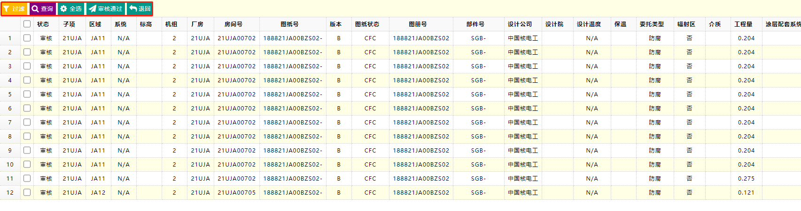

### 防腐数据分析

对导入审核后的防腐数据分析增加涂层系统等信息，软件可依据预先设置的条件自动选择添加涂层配套数据库中的涂层配套信息，实现高效准确的判断；页面顶部设置功能按钮，下方为数据列表清单详细展示，在此页面可对自动带出的涂层配套信息进行初核修改。

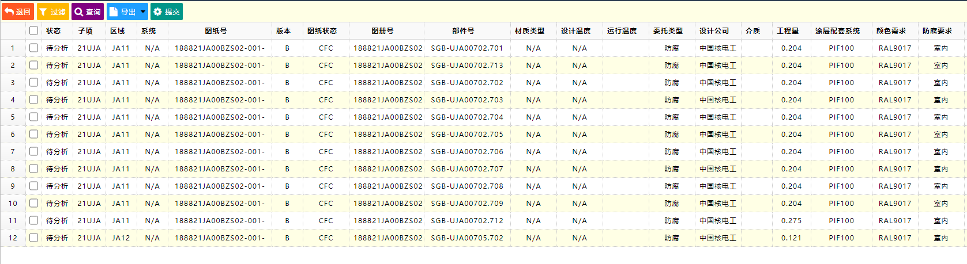

### 防腐分析审核

页面顶部设置功能按钮，下方为数据列表清单详细展示，在此页面可对分析提交后的数据进行再审核，审核无误后流转至下一流程。

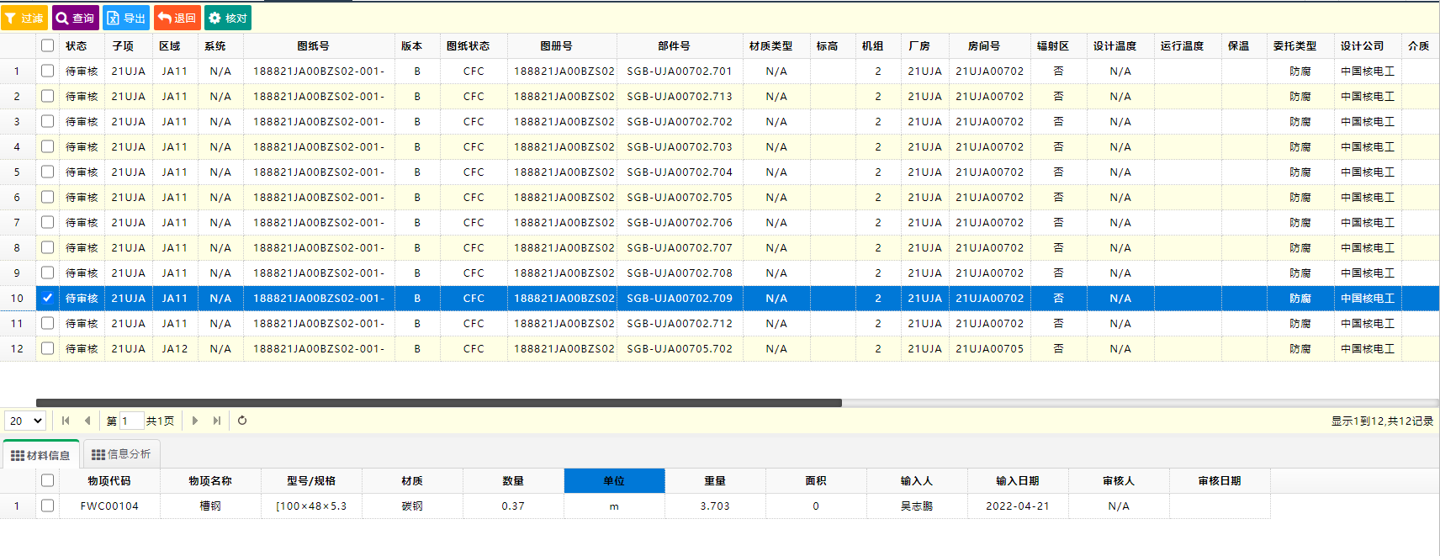

### 防腐分析完成

页面顶部设置功能按钮，需再加一个退回按钮，下方为数据列表清单详细展示，在此页面可对所以已分析审核的数据进行查询、退回等操作。

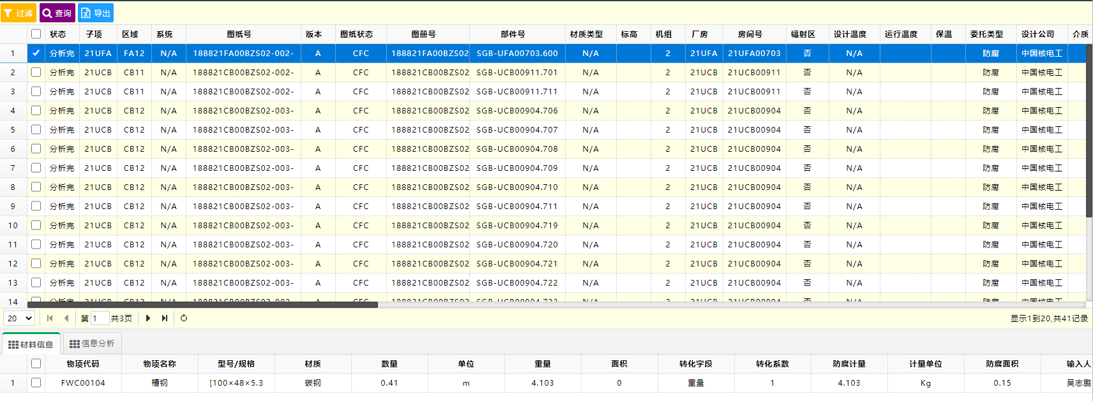

## 委托管理

委托管理由防腐基础数据专业分类分为管道防腐委托管理、管道支架防腐委托管理、通风防腐委托管理、通风支架防腐委托管理、电气防腐委托管理、仪表防腐委托管理6个模块，每个模块又分委托编制、委托审核、委托批准3个子项。

### 委托编制

编制模块可拉取各专业防腐分析完成的数据中的图纸号、系统、厂房、物项代码、物项名称、涂层系统、面漆颜色、设计温度、室内/室外、面/中/底涂料牌号及干膜厚度、对应涂料使用的稀释剂等形成委托单和委托材料清单，编制完成后提交流转至委托审核界面，带有新增、编辑、删除、过滤功能按钮。委托单号可根据编制人部门代码自动流水。

### 委托审核

对已提交的防腐委托进行审核、退回操作，带有过滤、审核、退回功能按钮。

### 委托批准

对审核完成的防腐委托单进行批准、退回操作，带有过滤、批准、退回功能按钮。

## 需求计划管理

仅用于was发放需求计划的编制。

## 进度计划管理

根据现场实际施工进度编制预制防腐进度计划。

## was管理

分为一次was编制、审核、批准和二次was编制、审核、批准6个子项。

说明：一次was关联到需求计划和系统库存，根据需求计划锁定系统库存编制一次was；二次was关联到已批准的一次was进行编制。

## 日报管理

分为防腐消耗工时日报、涂料消耗日报、班长日报管理

说明：用于防腐工时、涂料消耗量等的记录。

## 施工记录管理

防腐记录单号管理

说明：由质量计划一键生成、或手动添加记录单号

## 智能化报表管理

1. 电子施工方案（自动转入）
2. 上游设计文件（自动转入）
3. 材料分析数据（自动生成）
4. 变更清单（自动生成）
5. 日常数据报表等

便于日常各项工作各项信息查询汇总，生成数据报表，材料分析，变更情况。

1. 机械施工

# 系统功能

## 功能模块结构图

机械施工管理模块主要包含基础设置、施工单元发布、施工计划、施工任务单、班长日报、施工报量、施工任务单关闭以及查询报表，由10个模块组成，详见下图所示

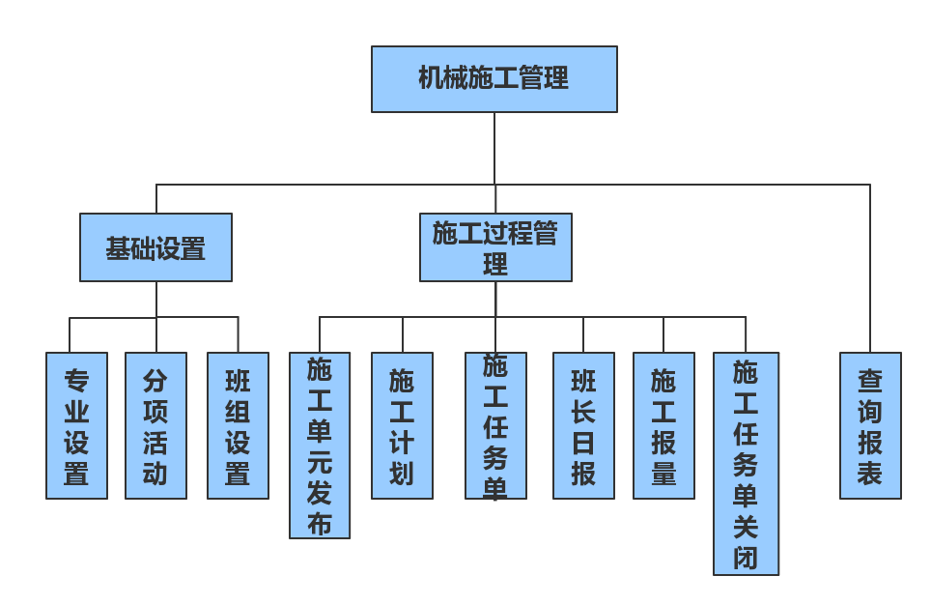

## 功能简述

* **专业设置：**根据工作包，安装设备的不同安装方式划分为不同的子工作包。
* **分项活动：**根据设备的安装方式，将不同子工作包的分项活动进行固化。
* **班组设置：:**在软件中录入施工班组字典。
* **施工单元发布：**将设备的各个分项活动关联至相应的质量计划中去。
* **施工计划：**用于编制6级进度计划。
* **施工任务单：**将6级进度计划分解，以施工任务单的形式下发至每个施工班组。
* **班长日报：**如实记录班长日报信息。
* **施工报量：**按照分项施工活动分别报量，其包含分项活动和材料回填2个界面。
* **施工任务单关闭:**各种类施工任务单的关闭。
* **查询报表：**对各类机械安装设备信息进行报表查询。

# 基础设置模块需求详细说明

基础设置模块共由3个子模块组成：专业设置、分项活动、班组设置。

## 专业设置

专业设置的目的是根据工作包，安装设备的不同安装方式划分为不同的子工作包。它包含专业和子包两个界面，其中“专业”界面的功能栏包含：增加、删除、保存、提交、审核。“子包”界面的功能栏包含：增加、删除、保存、提交、审核

“专业”界面字段：

|  |  |  |
| --- | --- | --- |
| **字段名** | **数据来源** | **备注** |
| 序号 | 自动编号 |  |
| 专业编码 | 基础信息管理 |  |
| 专业名称 | 基础信息管理 |  |

“子包”界面字段：

|  |  |  |
| --- | --- | --- |
| **字段名** | **数据来源** | **备注** |
| 序号 | 自动编号 |  |
| 子包编码 | 基础信息管理 |  |
| 子包名称 | 基础信息管理 |  |
| 停用 |  |  |
| 备注 |  |  |

## 分项活动

分析活动的设置目的是根据设备的安装方式，将不同子工作包的分项活动进行固化。它包含专业和分项活动两个界面，其中“专业”界面的功能栏包含：增加、删除、保存、提交、审核。“分项活动”界面的功能栏包含：增加、删除、保存、提交、审核。

“专业”界面字段

|  |  |  |
| --- | --- | --- |
| **字段名** | **数据来源** | **备注** |
| 序号 | 自动编号 |  |
| 专业编码 | 基础信息管理 |  |
| 专业名称 | 基础信息管理 |  |
| 子包编码 | 基础信息管理 |  |
| 子包名称 | 基础信息管理 |  |

“分项活动”界面字段

|  |  |  |
| --- | --- | --- |
| **字段名** | **数据来源** | **备注** |
| 序号 | 自动编号 |  |
| 子包编码 | 基础信息管理 |  |
| 阶段顺序号 | 基础信息管理 |  |
| 阶段名称 | 基础信息管理 |  |
| 重量 | 基础信息管理 |  |
| 重量百分比 |  |  |
| 点值 |  |  |
| 点值百分比 |  |  |
| 备注 |  |  |

## 班组设置

班组设置的目的是在软件中录入施工班组字典。它只有一个界面，界面的功能栏包含：增加、删除、保存、提交、审核。

班组设置字段：

|  |  |  |
| --- | --- | --- |
| **字段名** | **数据来源** | **备注** |
| 序号 | 自动编号 |  |
| 班组编码 | 基础信息管理 |  |
| 班组名称 | 基础信息管理 |  |
| 班长姓名 | 基础信息管理 |  |
| 部门 | 基础信息管理 |  |
| 备注 |  |  |

# 施工过程模块需求详细说明

施工过程包含：施工单元发布、施工计划、施工任务单、班长日报、施工报量、施工任务单关闭6个模块。

## 施工单元发布

施工单元发布的功能是将设备的各个分项活动关联至相应的质量计划中去。它包含专业和设备信息2个界面，其中“专业”界面信息包含：序号、专业编码、专业名称；“设备信息”界面的功能栏包含：全选、全取消、发布、取消发布、查询、刷新、质量计划编号、质量计划版本

施工单元发布字段：

|  |  |  |
| --- | --- | --- |
| **字段名** | **数据来源** | **备注** |
| 序号 | 自动编号 |  |
| 选择 | 基础信息管理 |  |
| 机组 | 基础信息管理 |  |
| 厂房 | 基础信息管理 |  |
| 系统 | 基础信息管理 |  |
| 子系统 |  |  |
| 设备编码 |  |  |
| 设备名称 |  |  |
| 房间 |  |  |
| 子包编码 |  |  |
| 子包名称 |  |  |
| 阶段顺序号 |  |  |
| 阶段名称 |  |  |
| 质量计划编码 |  |  |
| 发布人 |  |  |
| 发布日期 |  |  |

## 施工计划

施工计划模块用于编制6级进度计划。它包含主信息和施工内容2个界面，“主信息”界面的功能栏包含：增加、删除、保存、刷新、查询、发布、打印预览，其中计划名称自行生成，其模式如“机械队XX年XX周施工计划”，工作计划编号如“CP-VISC-MT-[16]-XXXX”。“施工内容”界面包含“EM1、EM3、EM10、BOP、通风设备”5个子模块；功能栏应包含：提取、保存、删除、刷新、查询、打印预览。

“主信息”界面字段：

|  |  |  |
| --- | --- | --- |
| **字段名** | **数据来源** | **备注** |
| 序号 | 自动编号 |  |
| 施工队 | 基础信息管理 |  |
| 计划年月 | 基础信息管理 |  |
| 计划周 | 基础信息管理 |  |
| 计划开始时间 | 基础信息管理 |  |
| 计划结束时间 |  |  |
| 计划名称 |  |  |
| 工作计划编号 |  |  |
| 创建人 |  |  |
| 创建日期 |  |  |

“施工内容”界面字段

|  |  |  |
| --- | --- | --- |
| **字段名** | **数据来源** | **备注** |
| 序号 | 自动编号 |  |
| 专业编码 | 基础信息管理 |  |
| 机组 | 基础信息管理 |  |
| 厂房 | 基础信息管理 |  |
| 标高 | 基础信息管理 |  |
| 房间 |  |  |
| 系统 |  |  |
| 设备编号 |  |  |
| 设备名称 |  |  |
| 分项工程名称 |  |  |
| 工程量 |  |  |
| 质量计划 |  |  |
| 文件编码 |  |  |
| 备注 |  |  |

## 施工任务单

施工任务单模块功能是将6级进度计划分解，以施工任务单的形式下发至每个施工班组。施工任务单模块应包含：施工任务单主界面、任务单内容、物项信息3个界面。“主界面”的功能栏应包含：增加、删除、保存、刷新、发布、打印预览，任务类型包括EM1、EM3、EM5、EM10、BOP五类，根据需要进行选择；任务单编号如“CP-SGRW-MT-[16]-0001”；施工班组根据“班组设置”中数据字典进行选择；工作计划编号、计划开始日期、计划结束日期的数据来源于“施工计划”。“任务单内容”包含：EM1、EM3、EM10、BOP、EM5共5个界面，功能栏包含：提取、保存、删除、刷新、查询、打印预览。

“主界面”字段：

|  |  |  |
| --- | --- | --- |
| **字段名** | **数据来源** | **备注** |
| 任务类型 |  |  |
| 工作计划编号 |  |  |
| 任务单编号 |  |  |
| 任务单版本 |  |  |
| 施工班组 |  |  |
| 计划开始日期 |  |  |
| 计划结束日期 |  |  |

“任务单内容”字段：

|  |  |  |
| --- | --- | --- |
| **字段名** | **数据来源** | **备注** |
| 序号 | 自动编号 |  |
| 工作包号 |  |  |
| 机组 |  |  |
| 厂房 |  |  |
| 标高 |  |  |
| 房间 |  |  |
| 系统 |  |  |
| 设备编号 |  |  |
| 设备名称 |  |  |
| 分项工程名称 |  |  |
| 工程量 |  |  |
| 理论工时 |  |  |
| 质量计划 |  |  |
| 文件编码 |  |  |
| 备注 |  |  |

物项信息界面字段：

|  |  |  |
| --- | --- | --- |
| **字段名** | **数据来源** | **备注** |
| 物项属性 |  |  |
| 物项编码 |  |  |
| 物项名称 |  |  |
| 规格型号 |  |  |
| 材质 |  |  |
| 单位 |  |  |
| 需求数量 |  |  |

## 班长日报

班长日报主要功能是如实记录班长日报信息。班长日报模块应包含：主界面、施工活动、报量子信息3个界面，其中施工活动包含：正式工程和非正式工程两个界面。“主界面”功能栏包含：增加、删除、保存、刷新、查询、提交、审核。“施工活动”界面功能栏包含：增加、删除、保存。“报量子信息”界面功能栏包含：增加、删除、保存。

“主界面”字段：

|  |  |  |
| --- | --- | --- |
| **字段名** | **数据来源** | **备注** |
| 班长日报编号 |  |  |
| 日报日期 |  |  |
| 施工班组 |  |  |
| 施工班长 |  |  |
| 工程师 |  |  |
| 质检员 |  |  |
| 输入员 |  |  |
| 输入日期 |  |  |

“施工活动”界面字段：

|  |  |  |
| --- | --- | --- |
| **字段名** | **数据来源** | **备注** |
| 序号 |  |  |
| 分项工作名称 |  |  |
| 机组 |  |  |
| 厂房 |  |  |
| 标高 |  |  |
| 房间 |  |  |
| 系统 |  |  |
| 图纸编号 |  |  |
| 安装号 |  |  |
| 工程量 |  |  |
| 备注 |  |  |

“报量子信息”界面字段：

|  |  |  |
| --- | --- | --- |
| **字段名** | **数据来源** | **备注** |
| 序号 |  |  |
| 工种 |  |  |
| 人数 |  |  |
| 工时 |  |  |
| 工机具名称 |  |  |
| 规格型号 |  |  |
| 台班 |  |  |

## 施工报量

施工报量按照分项施工活动分别报量，其包含分项活动和材料回填2个界面。“分项活动”界面的功能栏包含：提取、保存、全选、报量提交、退回、工程师确认、质检部确认、报量确认、打印预览、打印。“材料回填”界面功能栏包含：增加、删除、保存。

“分项活动”界面字段：

|  |  |  |
| --- | --- | --- |
| **字段名** | **数据来源** | **备注** |
| 施工任务单编号 |  |  |
| 施工班组 |  |  |
| 实际安装日期 |  |  |
| 实际完成日期 |  |  |
| 设备编码 |  |  |
| 设备名称 |  |  |
| 机组 |  |  |
| 厂房 |  |  |
| 系统 |  |  |
| 房间 |  |  |
| 分项工作名称 |  |  |
| 工程量 |  |  |
| 理论工时 |  |  |
| 实际工时 |  |  |
| 质量计划编号 |  |  |
| 文件编码 |  |  |

“材料回填”界面字段：

|  |  |  |
| --- | --- | --- |
| **字段名** | **数据来源** | **备注** |
| 物项属性 |  |  |
| 物项编码 |  |  |
| 材料名称 |  |  |
| 规格型号 |  |  |
| 材质 |  |  |
| 单位 |  |  |
| 需求数量 |  |  |
| 施工数量 |  |  |
| 备注 |  |  |

# 查询报表

查询报表模块包含：EM1设备信息、EM3设备信息、EM5设备信息、EM10设备信息、BOP设备信息5个报表。

查询报表字段：

|  |  |  |
| --- | --- | --- |
| **字段名** | **数据来源** | **备注** |
| 设备编码 |  |  |
| 设备名称 |  |  |
| 分项活动 |  |  |
| 设备类别 |  |  |
| 机组 |  |  |
| 厂房 |  |  |
| 系统 |  |  |
| 区域 |  |  |
| 房间 |  |  |
| 标高 |  |  |
| 设备类型 |  |  |
| 施工班组 |  |  |
| 计划开始日期 |  |  |
| 实际开始日期 |  |  |
| 计划完成日期 |  |  |
| 实际完成日期 |  |  |
| 消耗工时 |  |  |

# 设备清单

为满足现场施工要求，对各部门负责设备建立设备清单。设备清单中每一个设备包括零部件清单、备品备件清单和专用工机具。通过零件、备件和工机具的分类，防止施工过程中发现厂家漏发专用工机具，造成施工停滞、影响施工进度。

零部件清单、备品备件清单和专用工机具清单后面显示各个零部件的到货情况，通过每一个零部件到货显示，将设备的到货信息整体更新为货百分比，直观有效地显示到货情况。

设备清单中对于已到货的各零部件，显示设备箱单号和验收时间。未到货的零部件，由专门部门更新设备零部件预计到货时间。对于未到货设备零部件后面设有加急处理，应对施工安排对于急需零部件的催货，由专门部门规定时间内完成代办项，向厂家催货并更新反馈到货时间。



# 设备问题反馈模块

根据现场施工安排对设备零部件验收过程时，设备零部件可能会因制造、运输和存放过程中产生尺寸超差和局部损坏等相关问题。通过此模块将问题上报反馈记录，并联系厂家给出答复意见，由质检、监理和业主三方对问题和厂家答复意见评估形成记录。

并建立设备不符合项台账，将设备问题具体对应到的零部件清单上，便于后期问题追溯。把不符合项处理结果中对于返厂、报废反馈到零部件清单中到货情况，实时反映设备零部件到货情况。



# 设备安装回填模块

根据现场实际安装情况，将设备各部件的安装进度进行回填。将设备各个零部件的安装情况分别显示，有利于量化施工，把握各部门各设备的施工进度。



# 质量管理模块

本模块包括两个方面：设备出厂参数查询模块、设备不符合项查询模块。通过该模块可查询设备的随箱资料、厂家出厂验收条件和设备基本参数，可快速的对设备所有厂家资料查询。对设备存在的不符合项流程进行查询，建立有条件放行线上流程处理。

## 设备出厂信息查询模块

此模块数据来源于设备出厂前所包含的各类资料，包括随箱文件、验收条件和技术要求以及基本的设备参数。将设备不同资料信息分类，快速查找相对应的信息。



## 设备不符合项查询模块

将各个设备建立不符合项流程查询，施工前快速查找该设备存在的质量问题，以及不符合项流程进度。对于流程未完成，但具备施工条件的设备，进行线上有条件放行，并形成最终记录。

1. 主系统施工

# 系统功能

## 功能模块结构图



## 功能简述

* 工程管理：对数据看板、施工进度保量、施工月报、施工周报、班长日报、施工任务偏差调整、遗留项管理、紧急任务处理进展、工程进度预警、房间移交管理、里程碑管理、协调管理、工作指令管理、RMS管理、EESR管理、智能工程报表、基础设置、脚手架管理、打孔管理。
* 进度管理：四级计划、五级计划、六级计划、实体计划、专项计划、双周计划、施工班组APP、进度计划查询。
* 技术管理：文件资料管理、文件清单管理、程序和质量计划审核、技术准备管理、变更和澄清、技术协同管理、施工过程影像资料、数字化文件。
* 物项管理：WAS管理、专用工具管理、计量器具管理、自购物项管理、自制专用工具管理、设备管理、物项调转管理、物项文件管理、材料需求计划。
* 质量管理：NCR管理、周报信息报送、通用质量计划（中核）、一般质量计划（中核）、主质量计划（广核）、典型质量计划（广核）、特殊质量计划、质量安全风险预警、EMR、EESR、质量监督检查、消点信息管理、质量问题管理、纠正措施管理、观察意见管理、偏离信息管理、停工通知管理、预防措施、问题消缺。
* 安全管理：领导带班、施工队负责人带班、隐患排查、风险辨识、应急管理、监督检查、事件信息、环境保护、教育培训、法律法规、危大工程。
* 焊接管理：工艺评定、产品见证件、焊工管理、焊材管理。
* 经验反馈管理：经验反馈管理。
* 培训管理：培训管理。

# 详细说明

## 系统功能

### 功能模块结构图

参照核能工程进度管理功能模块设置，给予NRIC相应权限即可。工程进度管理模块主要有进度管理（11个子模块）和工程管理（7个子模块）两部分，共由18个子模块组成，详见图1所示。（原工程管理模块中分包商管理子模块剔除。）

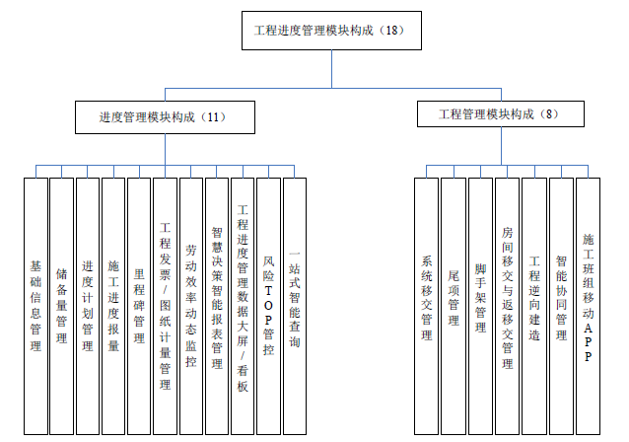

**图1 工程进度管理模块构成图**

### 功能简述

* **基础信息管理：**主设备施工常用的基础信息（如：材料设备到货信息、数字字典库、模型信息中心等需求）进行常规管理；
* **储备量管理：**主设备施工储备量分析子模块和储备量存储信息模块，采用应用相对固化、统一的分析标准，经软件自动计算储备量自动匹配分析，一键式输出需求清单提升储备量管理效率。
* **进度计划管理：**主设备施工的三、四、五、六级和专项施工进度计划的智能分析、编制、审核、批准、下达、执行、反馈等电子化、可视化流程的管控；
* **施工进度报量：**主设备施工进度工程量填报的电子化流程管控；
* **里程碑管理：**主设备施工涉及的所有里程碑（关键、星级、系统里程碑等）信息延期、验证等日常跟踪管理功能；
* **工程发票/图纸计量管理：**主设备施工涉及的发票信息汇总、申请、审批、报审等跟踪管理；图纸计量主要根据项目特点对图纸实务量的统计、分析、汇总、跟踪管理；
* **劳动效率动态监控：**主设备施工多维度劳动效率监控，动态统计、分析、预警、跟踪等管理；
* **智慧决策智能报表管理：**根据主设备施工全周期建立智能报表，按要求的周、月报等格式生成报表，实现电子流程审批，且能生成汇总表单。
* **工程进度管理数据大屏/看板：**整合工程进度管理过程中各堆型项目、各阶段、各维度的主设备施工工程管理数量和施工进度数据，形成智能化、可视化的数据看板、数据大屏或驾驶舱，为各部门或管理决策提供数据支持；
* **风险TOP管控**：结合项目风险TOP10管理要求，对各堆型项目主设备施工和各部门识别的风险统计、分析、预警、跟踪管理；
* **一站式智能查询**：根据需求抓取不同维度的进度数据，一站式智能查询。
* **系统移交管理：**主设备施工相关系统施工实物量、点数及施工过程问题的跟踪管理，系统移交的电子化流程管理；
* **尾项管理：**系统移交后产生的各堆型项目主设备施工所有尾项进行统计、分析、预警、跟踪管理；
* **脚手架管理：**主设备队施工过程中脚手架的搭设、拆除、修改、变更等申请信息、方案编制、任务安排、材料管控、过程分析及预警等跟踪管理；
* **房间移交与返移交：**对主设备队施工涉及的土建房间的预计移交、移交、返移交等信息管理；
* **工程逆向建造：**对数据池进行归纳、整理，备份各堆型项目主设备施工关键节点数据源，有针对性进行复盘，锁定各专项施工流程和绝对工期，并依托BIM技术，建立进度管控模型，积累核电主设备施工逆向建造资源。
* **智能协同管理：**通过RISE平台的协调管理模块结合移动APP将施工过程中产生的所有问题通过文字、语音、图像、视频等方式遵循PDCA方式进行闭环流程管理；
* **施工班组移动APP：**对主设备施工任务分派、进度报量、工程进展查询、问题协同、图纸、变更、程序、方案、模型等信息查询，脚手架、打孔、动力、车辆、施工票据等申请，班组考勤、人员打卡、班前班后会、可视化交底等信息管理。

### 工程进度管理功能模块流程

**参照核能工程进度管理功能模块设置，给予NRIC相应权限即可。**工程进度管理模块主要由进度管理和工程管理两部模块功能流程主要采用整合不同的数据源，通过数据抽取转换进入数据处理仓库，应用关系型数据库或多维数据库对数据加工处理，整合形成工程进度管理各子项模块功能，同时应用BI、AI、智能流程引擎等智能技术形成可视化的智慧决策看板、驾驶舱等功能，详见图2。

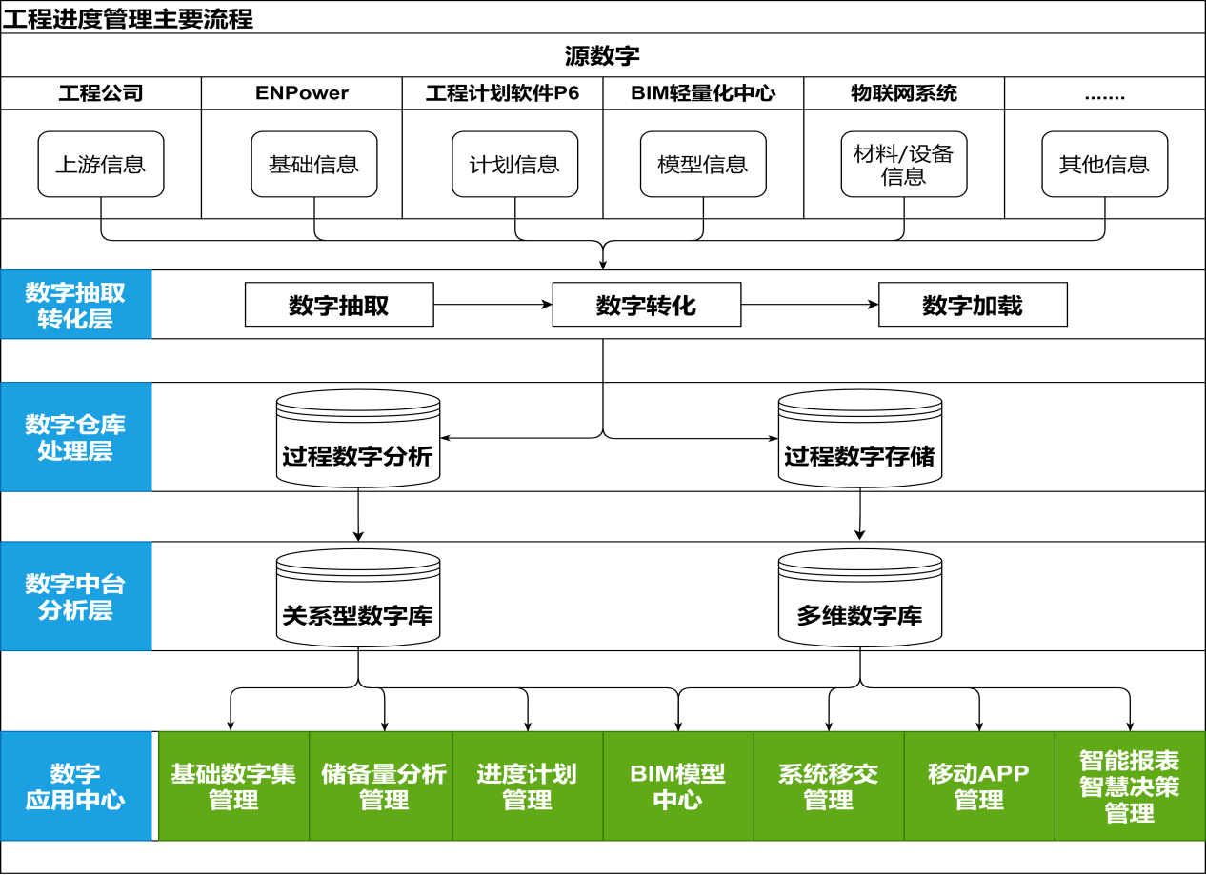

图2 工程进度管理模块功能流程图

## 工程进度管理模块权限需求详细说明

1. 核能工程进度管理功能模块（包括主要功能需求、业务流程图、主要字段设置和子项的特殊功能需求）对于各项目主设备专业已给出设置，功能需求全覆盖，需要给予NRIC相应权限即可。
2. 各堆型项目工程部经理相应的权限，功能模块中涉及主设备施工部分；
3. 各堆型项目控制部经理相应的权限，功能模块中涉及主设备施工部分；
4. 各堆型项目主设备/EM2队经理相应的权限，对于经队经理审批上报项目的专项计划、特殊申请等有一票否决权限；
5. 各堆型项目涉及主设备施工部分一站式查询和导出数据权限。

## 技术管理

### 技术管理模块



### 说明

#### 文件资料管理

直接参考核能技术部模块信息

#### 文件清单管理

1. 可适用性文件清单

【功能信息】可以文件资料库里模糊添加、删除、更新、自动生成文件，具备编审批流程。

输机内容：序号、设备文件名称、文件名称、文件编码、版本、备注。

|  |  |  |
| --- | --- | --- |
| **字段名** | **数据来源** | **备注** |
| 文件名称 | 项目部文件库 |  |
| 文件编码 | 项目部文件库 |  |
| 版本 | 项目部文件库 |  |
| 设备名称 | 核岛/常规岛EM2管理 |  |
|  |  |  |

1. 工程文件清单

【功能信息】可以文件资料库里模糊添加、删除、更新、自动生成文件，具备编审批流程。

输机内容：序号、设备名称、文件名称、文件编码、版本、备注。

|  |  |  |
| --- | --- | --- |
| **字段名** | **数据来源** | **备注** |
| 文件名称 | 项目部文件库 |  |
| 文件编码 | 项目部文件库 |  |
| 版本 | 项目部文件库 |  |
| 设备名称 | 核岛/常规岛EM2管理 |  |

* + - 1. 程序和质量计划审核

【功能信息】可以预览、修改、上传、具备对文件审核后走编审批流程。

输机内容：序号、设备名称、文件名称、文件编码、版本、审核单、备注。

|  |  |  |
| --- | --- | --- |
| **字段名** | **数据来源** | **备注** |
| 设备名称 | 核岛/常规岛EM2管理 |  |
| 文件名称 | 项目部技术人员填写 |  |
| 文件编码 | 项目部技术人员填写 |  |
| 版本 | 项目部技术人员填写 |  |
| 文件 | 项目部技术人员填写 |  |
| 审核单 | 系统自动生成审核单，审核者直接填写审核意见 | 自动填写审核单的审核文件名称、文件编码、版次等信息， |

流程：



#### 技术准备管理

1. 专项施工文件包管理

【功能信息】可以文件资料库里模糊添加、删除、更新、自动生成文件。

输机内容：序号、设备名称、文件名称、文件编码、版本、备注。

|  |  |  |
| --- | --- | --- |
| **字段名** | **数据来源** | **备注** |
| 文件名称 | 项目部文件库 |  |
| 文件编码 | 项目部文件库 |  |
| 版本 | 项目部文件库 |  |
| 设备名称 | 核岛/常规岛EM2管理 |  |
|  |  |  |

1. 双周报

【功能信息】包括附件上传、预览、删除、更新、各技术员可同事编制、提交、批注。

输机内容：序号、附件1人力、附件2自制和自购工具清单、附件3物资台账、附件4NCR-CR-FCR清单、附件5TS实体工作、附件6文件编制计划、附件7TS经验总结、附件8焊接工艺评定进展和计划、附件9 XX周双周报。

|  |  |  |
| --- | --- | --- |
| **字段名** | **数据来源** | **备注** |
| 附件1-9 | 编织者上传 | 上传 |
| 附件1-9 | 编织者修改 | 更新、同步 |

流程：



1. 工序单管理

【功能信息】包括新增、预览、删除、更新。

输机内容：序号、施工活动内容、QC1、QC2/监理、业主设点、备注。

1. 培训与技术交底

【功能信息】包括新增、删除、更新、上传附件、自动生成交底卡、具备线上审批流程、演示。

输机内容：序号、设备名称 、交底内容

|  |  |  |
| --- | --- | --- |
| **字段名** | **数据来源** | **备注** |
| 设备名称 | 核岛/常规岛EM2管理 |  |
| 交底内容 | 技术人员上传 |  |
|  |  |  |
|  |  |  |
|  |  |  |

#### 变更、澄清

直接参考核能技术部模块信息

#### 技术协同管理

1. 技术风险预警

【功能信息】包括新增、删除、更新、上传附件、预警。

输机内容：序号、设备名称、技术问题、解决办法、现场照片、解决问题最晚日期。

|  |  |  |
| --- | --- | --- |
| **字段名** | **数据来源** | **备注** |
| 设备名称 | 核岛/常规岛EM2管理 |  |
| 技术问题 | 技术人员编制 |  |
| 解决办法 | 技术人员编制 |  |
| 现场照片 | 技术人员上传 |  |
| 解决问题最晚日期 | 技术人员编制 |  |

流程：



1. 技术支持管理

【功能信息】包括新增、删除、更新、上传附件

输机内容：序号、项目申请、支持内容、支持时长、需求日期、专家类型。

|  |  |  |
| --- | --- | --- |
| **字段名** | **数据来源** | **备注** |
| 项目名称 | 需求项目填写 |  |
| 支持内容 | 需求项目填写 |  |
| 支持时长 | 需求项目填写 |  |
| 需求日期 | 需求项目填写 |  |
| 专家类型 | 需求项目填写 |  |

流程：



1. 现场问题反馈

【功能信息】包括新增、删除、更新、上传附件

输机内容：序号、设备名称、问题出现日期、导致原因、目前状态、现场照片、影响。

|  |  |  |
| --- | --- | --- |
| **字段名** | **数据来源** | **备注** |
| 设备名称 | 核岛/常规岛EM2管理 |  |
| 问题出现日期 | 项目填写 |  |
| 导致原因 | 项目填写 |  |
| 目前状态 | 项目填写 |  |
| 现场照片 | 技术人员上传 |  |
| 影响 | 项目填写 |  |

流程：



#### 施工过程影像资料

【功能信息】包括新增、删除、更新、上传照片、自动保存、

输机内容：序号、设备名称、导入质量计划、各工序施工现场拍照

#### 数字化文件管理

【功能信息】包括新增、删除、更新、上传附件、播放、暂停

输机内容：序号、设备名称。

## 物项功能模块结构图

物项管理子模块共由8个子模块组成，详见下图所示。



### 功能简述

* WAS管理。参考项目部仓储部WAS管理模块。
* 专用工具管理。专业施工队甲供专用工具的录入、更新、删除、查询。
* 计量器具管理。参考项目部物资部计量器具模块。
* 自购物项管理。专业施工队自购物项全生命周期管控；需求、采购跟踪、验收领用、退库等全流程审批、查询管理。
* 自制专用工具管理。专业施工队自制专用工具录入、更新、删除、查询、导入、导出。
* 设备管理。专业施工队设备全生命周期管控；需求、采购跟踪、验收领用、退库等全流程审批、查询管理。
* 物项调转管理。专业施工队物项调转申请、调转状态查询、统计管理。
* 物项文件管理。专业施工队物项（设备、大型工机具以及其他特定物项）文件录入、更新、删除、查询。

### 物项管理各子模块需求详细说明

物项管理子模块共由8个子模块组成：

#### WAS管理

参考项目部仓储部WAS管理模块；

#### 专用工具管理

主要功能需求**：**专业施工队专用工具录入、更新、删除、查询、导入、导出。

主要字段设置【专用工具管理】

|  |  |  |
| --- | --- | --- |
| **字段名** | **数据来源** | **备注** |
| 物项编码 | 甲供物项管理 |  |
| 物项类别 | 甲供物项管理 |  |
| 物项名称 | 甲供物项管理 |  |
| 规格型号 | 甲供物项管理 |  |
| 单位 | 甲供物项管理 |  |
| 入库数量 | 核岛/常规岛EM2管理 |  |
| 入库时间 | 核岛/常规岛EM2管理 |  |
| 存放位置 | 核岛/常规岛EM2管理 |  |
| 所属设备 | 甲供物项管理 |  |
| 物项来源 | 甲供物项管理 |  |
| 入库备注 | 核岛/常规岛EM2管理 |  |
| 出库数量 | 核岛/常规岛EM2管理 |  |
| 出库时间 | 核岛/常规岛EM2管理 |  |
| 领用人 | 核岛/常规岛EM2管理 |  |
| 出库备注 | 核岛/常规岛EM2管理 |  |
| 库存数量 | 软件自动计算 |  |
| 库存备注 | 核岛/常规岛EM2管理 |  |

#### 计量器具管理

参考项目部物资部计量器具模块；

#### 自购物项管理

物项需求计划管理：

* 主要功能需求

专业施工队物项需求计划编制、审核、批准管理。

* 业务流程图【物项需求计划管理】



* 主要字段设置【物项需求计划管理】

|  |  |  |
| --- | --- | --- |
| **字段名** | **数据来源** | **备注** |
| 序号 | 自动编号 |  |
| 需求计划编号 | 根据编号规则自动生成 |  |
| 项目 | 数字字典 |  |
| 堆号 | 数字字典 |  |
| 工作包 | 数字字典 |  |
| 系统号 | 数字字典 |  |
| 厂房 | 数字字典 |  |
| 区域 | 数字字典 |  |
| 编制人 | 自动生成 |  |
| 物项编码 | 核岛/常规岛EM2管理 |  |
| 物项类别 | 核岛/常规岛EM2管理 |  |
| 物项名称 | 核岛/常规岛EM2管理 |  |
| 规格型号 | 核岛/常规岛EM2管理 |  |
| 材质 | 核岛/常规岛EM2管理 |  |
| 采购技术要求 | 核岛/常规岛EM2管理 |  |
| 标准规范 | 核岛/常规岛EM2管理 |  |
| 计量单位 | 核岛/常规岛EM2管理 |  |
| 需求数量 | 核岛/常规岛EM2管理 |  |
| 需求日期 | 核岛/常规岛EM2管理 |  |
| 需求申请说明（用途） | 核岛/常规岛EM2管理 |  |
| 备注 | 核岛/常规岛EM2管理 |  |

#### 自购物项台账管理

* 主要功能需求

专业施工队自购物项台账跟踪管理，具备增、删、改、查、排序、导入、导出等功能。

* 主要字段设置【自购物项台账管理】

|  |  |  |
| --- | --- | --- |
| **字段名** | **数据来源** | **备注** |
| 序号 | 自动编号 |  |
| 物项编码 | 自购物项管理 |  |
| 物项类别 | 自购物项管理 |  |
| 物项名称 | 自购物项管理 |  |
| 规格型号 | 自购物项管理 |  |
| 材质 | 自购物项管理 |  |
| 单位 | 自购物项管理 |  |
| 采购技术要求 | 自购物项管理 |  |
| 标准规范 | 自购物项管理 |  |
| 实际单价 | 自购物项管理 |  |
| 入库单号 | 核岛/常规岛EM2管理 |  |
| 入库数量 | 核岛/常规岛EM2管理 |  |
| 入库金额 | 软件自动计算 |  |
| 入库时间 | 核岛/常规岛EM2管理 |  |
| 入库备注 | 核岛/常规岛EM2管理 |  |
| 出库数量 | 核岛/常规岛EM2管理 |  |
| 出库金额 | 软件自动计算 |  |
| 出库时间 | 核岛/常规岛EM2管理 |  |
| 出库备注 | 核岛/常规岛EM2管理 |  |
| 库存数量 | 软件自动计算 |  |
| 库存金额 | 软件自动计算 |  |
| 闲置数量 | 核岛/常规岛EM2管理 |  |
| 闲置金额 | 软件自动计算 |  |
| 管理单位 | 自购物项管理 |  |
| 当前使用部门 | 自购物项管理 |  |
| 生产厂家 | 基础信息管理 |  |
| 生产日期 | 基础信息管理 |  |
| 进场方式 | 基础信息管理 |  |
| 验收日期 | 基础信息管理 |  |
| 到货日期 | 基础信息管理 |  |
| 使用状态 | 基础信息管理 |  |
| 是否标定 | 基础信息管理 |  |
| 标定单位 | 基础信息管理 |  |
| 标定结果 | 基础信息管理 |  |
| 标定到期日期 | 基础信息管理 |  |
| 预警值 | 基础信息管理 |  |
| 预警提醒信息 | 基础信息管理 |  |
| 库存备注 | 自购物项管理 |  |
| 项目部出账凭证号 | 核岛/常规岛EM2管理 |  |
| 新旧状况 | 核岛/常规岛EM2管理 |  |
| 是否有合格证 | 核岛/常规岛EM2管理 | 与物项管理文件相关联 |

* 特殊功能需求

勾选相应物项，可实现启用物项闲置、取消物项闲置管理功能。

#### 自制专用工具管理

* 主要功能需求

专业施工队自制专用工具录入、更新、删除、查询、导入、导出。

* 主要字段设置【自制专用工具管理】

|  |  |  |
| --- | --- | --- |
| **字段名** | **数据来源** | **备注** |
| 序号 | 自动编号 |  |
| 项目 | 核岛/常规岛EM2管理 |  |
| 名称 | 核岛/常规岛EM2管理 |  |
| 所属设备 | 核岛/常规岛EM2管理 |  |
| 需求数量 | 核岛/常规岛EM2管理 |  |
| 单位 | 核岛/常规岛EM2管理 |  |
| 计划完成时间 | 核岛/常规岛EM2管理 |  |
| 实际完成时间 | 核岛/常规岛EM2管理 |  |
| 状态 | 核岛/常规岛EM2管理 |  |
| 备注 | 核岛/常规岛EM2管理 |  |

#### 设备管理

设备需求计划管理

* 主要功能需求

专业施工队设备需求计划编制、审核、批准管理。

* 业务流程图【设备需求计划管理】



* 主要字段设置【设备需求计划管理】

|  |  |  |
| --- | --- | --- |
| **字段名** | **数据来源** | **备注** |
| 序号 | 自动生成 |  |
| 需求计划编号 | 根据编号规则自动生成 |  |
| 项目 | 核岛/常规岛EM2管理 |  |
| 申请部门 | 核岛/常规岛EM2管理 |  |
| 编制人 | 自动生成 |  |
| 编制日期 | 自动生成 |  |
| 资产类别 | 核岛/常规岛EM2管理 |  |
| 资产名称 | 核岛/常规岛EM2管理 |  |
| 规格型号 | 核岛/常规岛EM2管理 |  |
| 单位 | 核岛/常规岛EM2管理 |  |
| 需求数量 | 核岛/常规岛EM2管理 |  |
| 需求时间 | 核岛/常规岛EM2管理 |  |
| 需求申请说明 | 核岛/常规岛EM2管理 |  |
| 大型设备申请购置申请表 | 核岛/常规岛EM2管理 | 关联相关上传文件 |
| 技术经济分析论证报告 | 核岛/常规岛EM2管理 | 关联相关上传文件 |
| 备注 | 核岛/常规岛EM2管理 |  |

#### 设备领用台账管理

* 主要功能需求

专业施工队设备台账跟踪管理，具备增、删、改、查、排序、导入、导出等功能。

* 主要字段设置【设备管理台账】

|  |  |  |
| --- | --- | --- |
| **字段名** | **数据来源** | **备注** |
| 序号 | 自动编号 |  |
| 项目 | 数字字典 |  |
| 设备名称 | 基础信息管理 |  |
| 规格型号 | 基础信息管理 |  |
| 设备编码 | 基础信息管理 |  |
| 出厂编号 | 基础信息管理 |  |
| 配套件编号 | 基础信息管理 |  |
| 单位 | 基础信息管理 |  |
| 数量 | 基础信息管理 |  |
| 原值 | 基础信息管理 |  |
| 生产厂家 | 基础信息管理 |  |
| 进场方式 | 基础信息管理 |  |
| 生产日期 | 基础信息管理 |  |
| 验收日期 | 基础信息管理 |  |
| 使用日期 | 基础信息管理 |  |
| 是否标定 | 基础信息管理 |  |
| 标定周期 | 基础信息管理 |  |
| 检测日期 | 基础信息管理 |  |
| 检测人 | 基础信息管理 |  |
| 检测结果 | 基础信息管理 |  |
| 标定次数 | 基础信息管理 |  |
| 有效日期 | 基础信息管理 |  |
| 实效日期 | 基础信息管理 |  |
| 使用单位 | 核岛/常规岛EM2管理 |  |
| 预警值 | 基础信息管理 |  |
| 使用部门 | 核岛/常规岛EM2管理 |  |
| 存放地点 | 核岛/常规岛EM2管理 |  |
| 责任人 | 核岛/常规岛EM2管理 |  |
| 设备状态 | 核岛/常规岛EM2管理 |  |
| 维修保养时间 | 核岛/常规岛EM2管理 |  |
| 维修保养人 | 核岛/常规岛EM2管理 |  |
| 维修保养状态 | 核岛/常规岛EM2管理 |  |
| 图片 | 基础信息管理 |  |
| 备注 | 基础信息管理 |  |

* 特殊功能需求

勾选相应设备，可实现启用设备闲置、取消设备闲置管理功能。

#### 物项调转管理

* 主要功能需求

根据自购物项、设备闲置状态，可实现专业施工队闲置信息查询，物项调转申请、调转计划发布、物项调转运输、调转状态查询、统计管理。

* 业务流程图【物项调转管理】



* 主要字段设置【物项调转管理台账】

|  |  |  |
| --- | --- | --- |
| **字段名** | **数据来源** | **备注** |
| 序号 | 自动编号 |  |
| 物项编码 | 自购物项管理 |  |
| 物项名称 | 自购物项管理 |  |
| 规格型号 | 自购物项管理 |  |
| 单价 | 自购物项管理 |  |
| 单位 | 自购物项管理 |  |
| 需求数量 | 自购物项管理 |  |
| 金额 | 软件自动计算 |  |
| 需求申请部门 | 核岛/常规岛EM2管理 |  |
| 需求申请日期 | 核岛/常规岛EM2管理 |  |
| 调转计划编号 | 核岛/常规岛EM2管理 |  |
| 调转计划日期 | 核岛/常规岛EM2管理 |  |
| 毛重(KG) | 核岛/常规岛EM2管理 |  |
| 包装箱尺寸(CM) | 核岛/常规岛EM2管理 |  |
| 调出部门 | 核岛/常规岛EM2管理 |  |
| 发货日期 | 核岛/常规岛EM2管理 |  |
| 接收部门 | 核岛/常规岛EM2管理 |  |
| 接收日期 | 核岛/常规岛EM2管理 |  |
| 实际数量 | 核岛/常规岛EM2管理 |  |
| 调转函号 | 核岛/常规岛EM2管理 |  |
| 运单编号 | 核岛/常规岛EM2管理 |  |
| 货运单位 | 核岛/常规岛EM2管理 |  |
| 运费金额 | 核岛/常规岛EM2管理 |  |
| 发票号 | 核岛/常规岛EM2管理 |  |
| 申请报销时间 | 核岛/常规岛EM2管理 |  |

* 特殊功能需求

通过运单编号自动关联相关物流信息，实现物项调转状态自动跟踪。

#### 物项文件管理

* 主要功能需求

专业施工队物项（设备、大型工机具以及其他特定物项）文件录入、更新、删除、查询。

* 业务流程图



* 主要字段设置【物项文件管理】

|  |  |  |
| --- | --- | --- |
| **字段名** | **数据来源** | **备注** |
| 序号 | 自动生成 |  |
| 物项编码 | 核岛/常规岛EM2管理 |  |
| 物项名称 | 核岛/常规岛EM2管理 |  |
| 规格型号 | 核岛/常规岛EM2管理 |  |
| 创建人 | 自动生成 |  |
| 创建时间 | 自动生成 |  |
| 所属部门 | 核岛/常规岛EM2管理 |  |
| 入库验收资料 | 核岛/常规岛EM2管理 | 关联相关上传文件 |
| 验收单 | 核岛/常规岛EM2管理 | 关联相关上传文件 |
| 合格证 | 核岛/常规岛EM2管理 | 关联相关上传文件 |
| 标定证书 | 核岛/常规岛EM2管理 | 关联相关上传文件 |
| 产品说明书 | 核岛/常规岛EM2管理 | 关联相关上传文件 |
| 使用说明书 | 核岛/常规岛EM2管理 | 关联相关上传文件 |
| 其他质量证明文件 | 核岛/常规岛EM2管理 | 关联相关上传文件 |

## 质量管理

### NCR管理

直接参考核能技术部模块信息

### 周报信息报送

主要功能需求：各EM2队/施工队定期在系统中上传周报信息附件，如周质量

信息报表、监督监查信息统计清单、NCR统计清单、经验反馈清单及其他附件材料（安装类NCR、监督监查报告），并实现相关报表信息下载功能。

### 通用质量计划（中核）

直接参考核能技术部模块信息

### 一般质量计划（中核）

直接参考核能技术部模块信息

### 主质量计划（广核）

直接参考核能技术部模块信息

### 典型质量计划（广核）

直接参考核能技术部模块信息

### 特殊质量计划

直接参考核能技术部模块信息

### 质量计划关闭

直接参考核能技术部模块信息

### 质量安全风险预警

* **主要功能需求：**

1. 对项目施工活动录入质量安全风险预警信息和经验反馈附件上传；
2. 设置编制、审核、批准流程；
3. 实现实时对相关人员预警信息处理情况进行提醒，并由所在项目反馈风险预警执行情况录入。

**录入内容：**序号、项目名称、机组、施工活动、质量安全风险、预防措施要求、添加对象。

## 安全管理

1. 领导带班

【功能信息】包括新增、删除、更新、查询、上传附件、自动编号

* 业务流程图



1. 施工队负责人带班

【功能信息】包括每周二定时提醒、新增、删除、更新、保持、查询、上传附件、自动编号



## 焊接管理

1. 焊口查询与分析

【功能信息】包括新增、删除、更新、保持、查询、上传附件

输机内容：序号、设备名称，图纸，目前状态。

1. 焊接工艺评定

【功能信息】包括新增、删除、更新、保持、查询、上传附件

输机内容：序号、需求时间，实际完成时间，对应工艺覆盖范围。

1. 焊工管理

【功能信息】包括新增、删除、更新、保持、查询、上传附件

输机内容：序号、方法证有效期，延期预警，资格覆盖范围，资格焊接类型

1. 产品见证件

【功能信息】包括新增、删除、更新、保持、查询、上传附件

输机内容：序号、设备名称，图纸，制作预警，目前状态

1. **经验反馈管理**

直接参考核能技术部模块信息

1. **培训管理**

直接参考核能技术部模块信息

1. 厂外预制

厂外预制管理请参照管道施工管理模块需求以及ENPower中预制相关模块的要求进行开发。